МИНИСТЕРСТВО ИМУЩЕСТВЕННЫХ И ЗЕМЕЛЬНЫХ ОТНОШЕНИЙ ЧЕЧЕНСКОЙ РЕСПУБЛИКИ |  | НОХЧИЙН РЕСПУБЛИКИН БАХАМАН А, ЛАТТАН А ЮКЪАМЕТТИГИЙН МИНИСТЕРСТВО
Государственное бюджетное учреждение Чеченской Республики
«Государственная кадастровая оценка и организация торгов недвижимости»
364020, Чеченская Республика, г. Грозный, Старопромысловское шоссе, 9а.
Тел. (871) 233-35-49; эл. почта: kadastr_ocenka95@mail.ru
ИНН: 2016078768, КПП: 060801001, ОГРН: 1052021008588

ОТЧЕТ № 2019-1-ГКО
об итогах государственной кадастровой оценки земельных участков в составе земель населенных пунктов и земель сельскохозяйственного назначения на территории Чеченской Республики по состоянию на 1 января 2019 года
Субъект Российской Федерации: |  | Чеченская Республика
Уполномоченный орган субъекта Российской Федерации: |  | Министерство имущественных и земельных отношений Чеченской Республики
Исполнитель – бюджетное учреждение, наделенное полномочиями, связанными с определением кадастровой стоимости: |  | Государственное бюджетное учреждение Чеченской Республики «Государственная кадастровая оценка и организация торгов недвижимости»
Дата определения кадастровой стоимости объектов оценки: |  | 1 января 2019 года
Дата составления Отчета |  | 18 ноября 2019 года
Номер Отчета |  | № 2019-1-ГКО
Объект оценки: |  | Земельные участки в составе земель населенных пунктов и земель сельскохозяйственного назначения на территории Чеченской Республики
Ответственный исполнитель:  государственный кадастровый оценщик |  | С.Т. ЮСУПОВ, заместитель руководителя ГБУ ЧР «ГКО и ОТН»
Руководитель бюджетного учреждения: |  | Х.А. ОЛСУНКАЕВ, руководитель ГБУ ЧР «ГКО и ОТН»
Грозный, 2019
Аннотация
Настоящий Отчет об итогах государственной кадастровой оценки земельных участков в составе земель населенных пунктов и земель сельскохозяйственного назначения на территории Чеченской Республики по состоянию на 1 января 2019 года (далее – Отчет) составлен в соответствии с Требованиями к отчету об итогах государственной кадастровой оценки, утвержденными Приказом Министерства экономического развития Российской Федерации от 9 июня 2017 года № 284 (далее – Требования к отчету), и включает основную часть Отчета и приложения к Отчету.
Основная часть Отчета включает содержание, основные термины, используемые в Отчете, и их определения, вводную, расчетную и заключительные главы.
В разделе «Основные термины, используемые в Отчете, и их определения» описаны уточнения, необходимые для установления содержания терминов, используемых в Отчете (определения), а также сокращения, используемые в тексте Отчета.
В Вводной главе приведена основная информация об Отчете и его Исполнителе, цели и задачи государственной кадастровой оценки, правовая и методическая основы ее проведения, а также указаны организационная схема и сведения о допущениях, использованных при определении кадастровой стоимости.
В Расчетной главе описаны объекты оценки, анализ информации о рынке недвижимости, информация об определении ценообразующих факторов и источниках сведений о них, обоснование моделей оценки кадастровой стоимости и определение кадастровой стоимости земельных участков.
Заключительная глава содержит обобщенный анализ результатов государственной кадастровой оценки земельных участков на территории Чеченской Республики, итоги контроля качества результатов определения кадастровой стоимости.
Приложения к Отчету в соответствии с п. 10 Требований к отчету содержат исходные данные, результаты определения кадастровой стоимости, информацию обо всех учтенных и неучтенных замечаниях к промежуточным отчетным документам, а также файлы в формате XML, содержащие в том числе систематизированные сведения о характеристиках объектов недвижимости и результатах определения их кадастровой стоимости.
Сведений, отнесенных к информации ограниченного доступа, при проведении государственной кадастровой оценки не имелось.
Настоящий Отчет подготовлен с использованием программных продуктов Microsoft® Word 2016 и Microsoft® Excel® 2016. С помощью указанных программ были сформированы текстовые файлы с расширением *.docx и табличные файлы с расширением *.xlsx. В соответствии с п. 12 Требований к отчету текстовые части, таблицы приложений к Отчету сформированы в формате OpenDocument для офисных приложений в версии, актуальной на дату составления Отчета, в связи с чем, с помощью указанных программных продуктов компании Microsoft® все имеющиеся текстовые и табличные файлы в Отчете были преобразованы в формат OpenDocument с разрешением для текстовых документов *.odt и табличных документов *.ods.
- I. ОСНОВНАЯ ЧАСТЬ ОТЧЕТА
Оглавление
1 ОСНОВНЫЕ ТЕРМИНЫ, ИСПОЛЬЗУЕМЫЕ В ОТЧЕТЕ, И ИХ ОПРЕДЕЛЕНИЯ 6
2 ВВОДНАЯ ГЛАВА 20
2.1 Общие сведения об Отчете 20
2.2 Перечень документов, которые использовались при определении кадастровой стоимости объектов недвижимости, содержащий их наименования и иные реквизиты (дата подписания (утверждения), номер) 20
2.3 Схема организации проведения работ по определению кадастровой стоимости и их описание 24
2.4 Сведения о работниках бюджетного учреждения, непосредственно осуществивших определение кадастровой стоимости, руководителе такого бюджетного учреждения 28
2.4.1 Руководитель бюджетного учреждения 28
2.4.2 Сведения о работниках бюджетного учреждения, непосредственно осуществивших определение кадастровой стоимости 28
2.4.3 Информация о работниках бюджетного учреждения, привлеченных к проведению государственной кадастровой оценки, степень их участия 30
2.4.4 Сведения об иных лицах, участвовавших в работах, и степени их участия 32
2.5 Сведения о допущениях, использованных при определении кадастровой стоимости 33
3 РАСЧЕТНАЯ ГЛАВА 41
3.1 Анализ информации о рынке объектов недвижимости (в том числе анализ информации, не относящейся непосредственно к объектам недвижимости, подлежащим государственной кадастровой оценке, но влияющей на их стоимость) 41
3.1.1 Общая характеристика Чеченской Республики 41
3.1.2 Административно-территориальное деление Чеченской Республики 43
3.1.3 Социально-экономическое состояние Чеченской Республики 63
3.1.4 Анализ рынка земельных участков в составе земель Чеченской Республики 81
3.1.5 Информация об определении ценообразующих факторов и источниках сведений о них, обоснование моделей оценки кадастровой стоимости 85
3.2 Описание и обоснование подходов к выбору типового объекта недвижимости в целях проведения оценочного зонирования 86
3.3 Обоснование подходов к сегментации объектов недвижимости, подлежащих государственной кадастровой оценке, в целях их группировки 88
3.4 Обоснование отказа от использования ценообразующих факторов, предусмотренных Методическими указаниями 119
3.5 Обоснование использования ценообразующих факторов, не предусмотренных Методическими указаниями 129
3.6 Обоснование выбора подходов и методов, использованных для определения кадастровой стоимости объектов недвижимости 129
3.7 Результаты построения моделей оценки для каждой группы объектов оценки с описанием процессов их построения 135
3.7.1 Описание модели определение КС ЗУ группы 13.1. «ИЖС и СНТ» 135
3.7.2 Описание модели определения КС ЗУ группы 7.1. «Транспорт» 136
3.7.3 Описание модели определения КС ЗУ группы 4.1. «Предпринимательство» 137
3.7.4 Описание модели определения КС ЗУ группы 2.1. «Жилая застройка (среднеэтажная и многоэтажная)» 138
3.7.5 Описание модели определения КС ЗУ группы 3.1. «Общественное использование» 139
3.7.6 Описание модели определения КС ЗУ группы 5.1. «Отдых (рекреация)» 140
3.7.7 Описание модели определения КС ЗУ группы 6.1. «Производственная деятельность» 141
3.7.8 Описание моделей определения КС ЗУ 1 сегмента «Сельскохозяйственное использование» 142
3.7.9 Описание модели определения КС ЗУ группы 10.1 «Использование лесов» 155
3.7.10 Описание модели определения КС ЗУ группы 11.1 «Водные объекты» 156
3.7.11 Описание модели определения КС ЗУ 6 сегмента «Производственная деятельность», группа 6.2 «Линейные объекты» 158
3.7.12 Описание модели определения КС ЗУ группы 8.1» Оборона» 159
3.7.13 Описание модели определения КС ЗУ 9 сегмента «Охраняемые природные территории и благоустройство» 159
3.7.14 Описание модели определения КС ЗУ 12 сегмента «Специальное, ритуальное использование, запас» 159
3.7.15 Описание модели определение КС ЗУ группы 1.4 «Здания и Сооружения, производство, разведение». 160
3.7.16 Описание модели определение КС ЗУ группы 1.5 «Многолетние насаждения» 162
3.7.17 Описание модели определения КС ЗУ 14 сегмента «Иные объекты» 163
3.8 Информация об определении кадастровой стоимости индивидуально в отношении объектов недвижимости 164
4 ЗАКЛЮЧИТЕЛЬНАЯ ГЛАВА 165
4.1 Итоги контроля качества результатов определения кадастровой стоимости 165
4.1.1 Проверка исходных данных об объектах недвижимости, организация их сверки и уточнение 165
4.1.2 Анализ рынка, сбор и верификация данных о сделках и предложениях 168
4.1.3 Проверка результатов определения кадастровой стоимости 169
4.1.4 Проверка качества процессов определения кадастровой стоимости 175
4.1.5 Проверка контроля качества отчетных документов 175
4.1.6 Выводы по итогам контроля качества результатов определения кадастровой стоимости 185
4.2 Рассмотрение замечаний к определению кадастровой стоимости 185
4.2.1 Основные причины отказа в учете замечаний 187
4.2.2 Замечания, подлежащие учету 188
4.2.3 Выводы в отношении поступивших замечаний 190
СПИСОК ИСПОЛЬЗОВАННОЙ ЛИТЕРАТУРЫ и ПУБЛИЧНОЙ ИНФОРМАЦИИ 192
ПРИЛОЖЕНИЯ К ОТЧЕТУ 197
Приложение 1. Исходные данные 197
Приложение 2. Результаты определения кадастровой стоимости 199
Приложение 3. Сведения о результатах определения кадастровой стоимости объектов недвижимости, кадастровая стоимость которых определена индивидуально 200
Приложение 4. Информация обо всех учтенных и неучтенных замечаниях к промежуточным отчетным документам с обоснованием их учета или отказа в их учете или об отсутствии замечаний к промежуточным отчетным документам, а также об исправлении выявленных нарушений 200
Приложение 5. Файлы в формате XML, содержащие в том числе систематизированные сведения о характеристиках объектов недвижимости, использованных при определении их кадастровой стоимости, и результатах определения кадастровой стоимости 200
Приложение 6. Сведения и материалы, содержащие информацию, доступ к которой ограничен 200

ОСНОВНЫЕ ТЕРМИНЫ, ИСПОЛЬЗУЕМЫЕ В ОТЧЕТЕ, И ИХ ОПРЕДЕЛЕНИЯ
Таблица 1.1. Основные термины, использованные в Отчете, их определения и принятые сокращения
Термин | Определение | Сокращение
Агропромышленный комплекс | Крупнейший межотраслевой комплекс, объединяющий несколько отраслей экономики, направленных на производство и переработку сельскохозяйственного сырья и получения из него продукции, доводимой до конечного потребителя | АПК
Административно-территориальная единица | Единица административно-территориального деления государства, которая не может иметь автономность | АТЕ
Альтернативная оценка | Оценка стоимости земельного участка на основе имеющихся удельных показателей по другим группам видов разрешенного использования земель или другим категориям земель.
Бюджетное учреждение | Бюджетное учреждение субъекта Российской Федерации, наделенное полномочиями, связанными с определением кадастровой стоимости. Для целей настоящего отчета бюджетное учреждение – Государственное бюджетное учреждение Чеченской Республики «Государственная кадастровая оценка и организация торгов недвижимости»
Валовый региональный продукт | Показатель, измеряющий валовую добавленную стоимость, исчисляемый путём исключения из суммарной валовой продукции объёмов её промежуточного потребления | ВРП
Вид разрешенного использования | Использование с учетом целевого назначения и установленных обременений | ВРИ
Геоинформационная система | Система сбора, хранения, анализа и графической визуализации пространственных (географических) данных и связанной с ними информации о необходимых объектах | ГИС
Государственная кадастровая оценка | Совокупность установленных ч. 3 ст. 6 Федерального закона от 03.06.2016 № 237-ФЗ «О государственной кадастровой оценке» процедур, направленных на определение кадастровой стоимости и осуществляемых в порядке, установленном Федеральным законом | ГКО
Группа | Именованная совокупность объектов недвижимости, сформированная на основе анализа о рынке объектов оценки и отобранных по общности характеристик объектов
Группировка объектов оценки | При определении кадастровой стоимости с использованием методов массовой оценки все объекты оценки, содержащиеся в перечне для целей проведения государственной кадастровой оценки, разбиваются на группы объектов оценки на основании анализа информации о рынке объектов оценки, обоснования модели оценки кадастровой стоимости, состава ценообразующих факторов и сведений о значениях ценообразующих факторов объектов оценки для каждого исследуемого вида объектов оценки
Дата оценки | Дата, по состоянию на которую осуществляется определение кадастровой стоимости при проведении государственной кадастровой оценки. (Датой определения кадастровой стоимости является день, по состоянию на который сформирован перечень объектов оценки)
Действительный валовой доход | Потенциальный валовой доход за вычетом потерь от недоиспользования с добавлением прочих доходов. | ДВД
Дисконтирование | Процесс определения текущей стоимости будущего дохода
Допущение | Предположение, принимаемое как верное и касающееся фактов, условий или обстоятельств, связанных с объектом оценки или подходами к оценке, которые не требуют проверки оценщиком в процессе оценки
Доходный подход | Совокупность методов оценки, основанных на определении ожидаемых доходов от использования объекта оценки
Единый государственный реестр недвижимости | Государственный информационный ресурс, содержащий свод достоверных и систематизированных сведений об объектах недвижимости, правах на них, а также других сведений, предусмотренных п. 2 ст. 1 Федерального закона от 13.07.2015 № 218-ФЗ «О государственной регистрации недвижимости» | ЕГРН
Единый объект недвижимости | Комплексный объект, состоящий из земельного участка и неразрывно связанных с ним зданий и сооружений | ЕОН
Залежи | Сельскохозяйственные угодья, ранее использовавшиеся как пашня, но не используемые больше года, начиная с осени, под посев сельскохозяйственных культур и под пар. Залежь представляет собой пример вторичной (восстановительной) сукцессии
Затратный подход | Совокупность методов оценки стоимости объекта оценки, основанных на определении затрат, необходимых для приобретения, воспроизводства либо замещения объекта оценки с учетом износа и устареваний
Земельный участок | Часть земной поверхности, границы которой определены в соответствии с федеральным законодательством | ЗУ
Земельный участок огороднического объединения | Земельный участок, предоставленный гражданину или приобретенный им для выращивания плодовых, ягодных овощных бахчевых или иных сельскохозяйственных культур и картофеля (с правом или без права возведения некапитального жилого строения и хозяйственных строений и сооружений в зависимости от разрешенного использования земельного участка, определенного при зонировании территории) | ЗУОО
Земельный участок садоводческого объединения | Земельный участок, предоставленный гражданину или приобретенный им для выращивания плодовых, ягодных овощных бахчевых или иных сельскохозяйственных культур и картофеля, а также для отдыха (с правом возведения жилого строения и хозяйственных строений и сооружений) | ЗУСО
Земли водного фонда | Определены ст. 102 ЗК РФ. К землям водного фонда относятся земли:  - покрытые поверхностными водами, сосредоточенными в водных объектах;  - занятые гидротехническими и иными сооружениями, расположенными на водных объектах | ЗВФ
Земли лесного фонда | Определены ст. 101 Земельного кодекса РФ. К землям лесного фонда относятся лесные земли (земли, покрытые лесной растительностью и не покрытые ею, но предназначенные для ее восстановления, – вырубки, гари, редины, прогалины и другие) и предназначенные для ведения лесного хозяйства нелесные земли (просеки, дороги, болота и другие). | ЗЛФ
Земли населенных пунктов | Согласно ст. 83 Земельного кодекса РФ землями населенных пунктов признаются земли, используемые и предназначенные для застройки и развития населенных пунктов | ЗНП
Земли особо охраняемых территорий и объектов | Земли, которые имеют особое природоохранное, научное, историко-культурное, эстетическое, рекреационное, оздоровительное и иное ценное значение, которые изъяты в соответствии с постановлениями федеральных органов государственной власти, органов государственной власти субъектов РФ или решениями органов местного самоуправления полностью или частично из хозяйственного использования и оборота и для которых установлен особый правовой режим | ЗОТО
Земли промышленности и иного специального назначения | Землями промышленности, энергетики, транспорта, связи, радиовещания, телевидения, информатики, землями для обеспечения космической деятельности, землями обороны, безопасности и землями иного специального назначения признаются земли, которые расположены за чертой поселений и используются или предназначены для обеспечения деятельности организаций и (или) эксплуатации объектов промышленности, энергетики, транспорта, связи, радиовещания, телевидения, информатики, объектов для обеспечения космической деятельности, объектов обороны и безопасности, осуществления иных специальных задач и права на которые возникли у участников земельных отношений по основаниям, предусмотренным Земельным кодексом РФ, иными федеральными законами и законами субъектов РФ. | ЗПН
Земли сельскохозяйственного назначения | Землями сельскохозяйственного назначения признаются земли, находящиеся за границами населенного пункта и предоставленные для нужд сельского хозяйства, а также предназначенные для этих целей. В составе земель сельскохозяйственного назначения выделяются сельскохозяйственные угодья, земли, занятые внутрихозяйственными дорогами, коммуникациями, лесными насаждениями, предназначенными для обеспечения защиты земель от негативного воздействия, водными объектами, а также зданиями, сооружениями, используемыми для производства, хранения и первичной переработки сельскохозяйственной продукции | ЗСХН
Индивидуальное жилищное строительство | Форма обеспечения граждан жилищем путем строительства домов на праве личной собственности, выполняемого при непосредственном участии граждан или за их счет | ИЖС
Итоговая величина стоимости объекта оценки | Стоимость объекта оценки, рассчитанная при использовании подходов к оценке и обоснованного оценщиком согласования (обобщения) результатов, полученных в рамках применения различных подходов к оценке. Итоговая величина стоимости объекта оценки выражена в рублях Российской Федерации
Исходный перечень земельных участков | Перечень земельных участков, сформированный на основе сведений ЕГРН и содержащий сведения о земельных участках, являющимися объектам оценки
Кадастровая стоимость | Стоимость объекта недвижимости, определенная в порядке, предусмотренном Федеральным законом № 237-ФЗ, в результате проведения государственной кадастровой оценки в соответствии с Методическими указаниями о государственной кадастровой оценке, утвержденными Приказом Министерства экономического развития Российской Федерации от 12.05.2017 № 226 (далее –Методические указания) | КС
Кадастровый план территории | План территории, который содержит всю информацию о каждом земельном участке, входящий в территорию квартала | КПТ
Капитализация доходов | Процесс исчисления стоимости объекта оценки по приносимому им доходу
Классификатор адресов РФ | Ведомственный классификатор ФНС России, созданный для распределения территорий между налоговыми инспекциями и автоматизированной рассылки корреспонденции | КЛАДР
Кластеризация земельных участков | Группировка земельных участков по общности признаков на основе кластерного анализа
Коэффициент капитализации | Ставка доходности, которую желает получить инвестор на вложенные деньги. В первую очередь она учитывает риски, связанные с объектом собственности. С помощью данной ставки осуществляется переход от величины текущего чистого дохода от земельного участка к его стоимости.
Коэффициент капитализации доходов от земли | Отношение чистого годового дохода от земли к ее стоимости
Критерий достаточности (R2) | Достаточность связи между рыночной ценой и (или) рыночной стоимостью земельного участка и факторами кластеризации на основе уравнения связи между рыночной ценой и (или) рыночной стоимостью ЗУ и факторами кластеризации. Связь считается достаточной при R2> = 0,7 | R2
Личное подсобное хозяйство | Форма непредпринимательской деятельности по производству и переработке сельскохозяйственной продукции, осуществляемой гражданином или гражданином и совместно проживающими с ним и (или) совместно осуществляющими с ним ведение личного подсобного хозяйства членами его семьи в целях удовлетворения личных потребностей на земельном участке, предоставленном и (или) приобретенном для ведения личного подсобного хозяйства. Регулируется Федеральным законом от 07.07.2003 г. № 112-ФЗ «О личном подсобном хозяйстве» (с изменениями на 3 августа 2018 года) | ЛПХ
Массовая оценка недвижимости | Процесс определения стоимости при группировании объектов оценки, имеющих схожие характеристики, в рамках которого используются математические и иные методы моделирования стоимости на основе подходов к оценке
Метод оценки | Способ расчета стоимости объекта оценки в рамках одного из подходов к оценке
Местоположение земельного участка | Характеристика земельного участка по географическому положению
Многоэтажная жилая застройка | Размещение многоквартирных домов этажностью девять этажей и выше, их обустройство и благоустройство | МЖС
Моделирование | Построение статистических моделей расчета кадастровой стоимости земельных участков на основе установления уравнения связи между рыночной ценой и (или) рыночной стоимостью земельных участков и факторами кластеризации
Муниципальное образование | Населенная территория, на которой осуществляется местное самоуправление в России, то есть решаются преимущественно вопросы местного значения | МО
Муниципальный район (муниципальный округ) | Административно-территориальная единица, включающая строго определенную территорию с проживающим населением | МР
Наиболее эффективное использование | Представляет собой такое использование недвижимости, которое максимизирует ее продуктивность (соответствует ее наибольшей стоимости) и которое физически возможно, юридически разрешено (на дату определения стоимости объекта оценки) и финансово оправдано | НЭИ
Населенный пункт | Населенное людьми место (поселение), первичная единица расселения людей в пределах одного застроенного земельного участка (город, посёлок городского типа, село и пр. | НП
Объект-аналог | Объект недвижимости, по которому имеются сведения о рыночной цене, сходный объекту оценки по основным экономическим, материальным, техническим и другим характеристикам, определяющим его стоимость
Объект капитального строительства | Здание, строение, сооружение, а также объекты, строительство которых не завершено (объекты незавершённого строительства), за исключением временных построек, киосков, навесов и других подобных построек | ОКС
Объекты недвижимости | Недвижимые вещи, недвижимое имущество, недвижимость – земельные участки, участки недр и все, что прочно связано с землей, то есть объекты, перемещение которых без несоразмерного ущерба их назначению невозможно, в том числе здания, сооружения, объекты незавершенного строительства | ОН
Объекты оценки | При определении кадастровой стоимости объектами оценки являются объекты недвижимости, сведения о которых содержатся в ЕГРН
Общероссийский классификатор территорий муниципальных образований | Классификатор объектов административно-территориального деления Российской Федерации | ОКТМО
Органы местного самоуправления | Исполнительные органы местного самоуправления как организации деятельности граждан, обеспечивающая самостоятельное решение населением вопросов местного значения, управление муниципальной собственностью, исходя из интересов всех жителей данной территории | ОМС
Операционные расходы | Действительные расходы собственника, необходимые для обеспечения нормального функционирования объекта недвижимости и воспроизводства действительного валового дохода от объекта недвижимости.
Пастбища | Земельные угодья, покрытые растительностью, используемой животными в виде подножного корма
Пашня | Сельскохозяйственные угодья, ежегодно обрабатываемые и используемые под посев сельскохозяйственных культур, многолетние травы (кроме посевов предварительных культур на улучшенных сенокосах и пастбищах, а также посевов на междурядьях многолетних насаждений), плюс пары и площадь огородов
Перечень объектов оценки | Перечень объектов недвижимости, подлежащих государственной кадастровой оценке, содержащий непротиворечивые сведения обо всех учетных характеристиках, и расположенных на оцениваемой территории
Плодородие | Способность почвы обеспечивать рост и развитие растений, является ее важнейшим свойством. Плодородие почвы определяет ее важность как основного средства сельскохозяйственного производства
Подгруппа | Группа объектов оценки, входящая в состав другой группы (более высокого уровня), сформированная на основании анализа информации о рынке объектов оценки, состава ценообразующих факторов и сведений о значениях ценообразующих факторов объектов оценки для каждого исследуемого вида объектов оценки, для которой сформирована модель, позволяющая на основе информации о ценообразующих факторах рассчитать кадастровую стоимость любого объекта оценки, входящего в данную подгруппу
Потенциальный валовой доход | Доход, который можно получить от недвижимости при 100%-ном ее использовании без учета всех потерь и расходов | ПВД
Почва | Поверхностный слой литосферы Земли, обладающий плодородием и представляющий собой полифункциональную гетерогенную открытую четырехфазную (твердая, жидкая, газообразная фазы и живые организмы) структурную систему, образовавшуюся в результате выветривания горных пород и жизнедеятельности организмов
Почвенная карта | Графическое изображение на картографической основе в определенном масштабе пространственного размещения почвенных разностей на любой территории. На ней показывают почвы с присущими им свойствами. Почвенная карта обобщает результаты почвенных исследований
Прибыль предпринимателя | Определение производится на основании статистических данных о распределении прибыли между правообладателем и предпринимателем по отрасли в соответствующем субъекте
Росреестр (регистрирующий орган) | Федеральная служба государственной регистрации, кадастра и картографии
Рыночная информация | Цены сделок, спроса и предложения по объектам, близким по характеристикам к оцениваемым объектам, и иные показатели, используемые для определения рыночной стоимости объектов недвижимости
Рыночная оценка | Определение рыночной стоимости объекта в соответствии с законодательством об оценочной деятельности
Рыночная стоимость | Наиболее вероятная цена, по которой объект оценки может быть отчужден на дату оценки на открытом рынке в условиях конкуренции, когда стороны сделки действуют разумно, располагая всей необходимой информацией, а на величине цены сделки не отражаются какие-либо чрезвычайные обстоятельства | РС
Садоводческое товарищество | Некоммерческие организации в Российской Федерации, создаваемые гражданами на добровольных началах для совместного владения, пользования и в установленных федеральным законом пределах распоряжения гражданами имуществом общего пользования, находящимся в их общей долевой собственности или в общем пользовании | СНТ
Севооборот | Научно обоснованное чередование сельскохозяйственных культур и паров во времени и на территории или только во времени
Сегментация объектов недвижимости | Разделение объектов недвижимости на однородные группы и установление кода расчета вида использования объектов оценки
Сельский населенный пункт | (Село, поселок, деревня, хутор, слободка, местечко) - территориальная единица, жители которой заняты преимущественно сельскохозяйственным производством и (или) переработкой сельскохозяйственной продукции | СНП
Сенокосы | Земельные угодья, покрытые многолетней травянистой растительностью, систематически используемые для сенокошения
Сравнительный подход | Совокупность методов оценки стоимости объекта оценки, основанных на получении стоимости объекта оценки путем сравнения оцениваемого объекта с объектами-аналогами
Среднеэтажная жилая застройка | Размещение жилых домов, предназначенных для разделения на квартиры, каждая из которых пригодна для постоянного проживания (жилые дома высотой не выше восьми* надземных этажей, разделенных на две и более квартиры), благоустройство и озеленение | СЖС
Средство массовой информации | Средство донесения информации (словесной, звуковой, визуальной) по принципу широковещательного канала, охватывающее большую аудиторию и действующее на постоянной основе | СМИ
Статистическая модель расчета кадастровой стоимости | Модель взаимосвязи факторов кластеризации и рыночной стоимости объектов оценки исследуемого вида
Типовой объект недвижимости | ОН, основные физические и иные характеристики вида, использования которого наиболее соответствуют спросу и предложению на соответствующем сегменте рынка
Удельный показатель кадастровой стоимости | Расчетная величина, представляющая собой кадастровую стоимость единицы площади (1 кв. м) объекта оценки | УПКС
Улучшения земельного участка | Здания, строения, сооружения, а также объекты инженерной инфраструктуры, расположенные в границах земельного участка, необходимые для функционирования зданий, строений, сооружений. К улучшениям земельного участка также относятся мелиоративные и иные сооружения, направленные на повышение качества сельскохозяйственных, лесных и иных угодий
Уполномоченный орган | Исполнительный орган государственной власти субъекта Российской Федерации, уполномоченный принимать решение о проведении на территории субъекта Российской Федерации государственной кадастровой оценки и утверждать результаты определения кадастровой стоимости объектов недвижимости
Фактор стоимости | Качественная или количественная характеристика объекта оценки, влияющая на стоимость объекта, выраженная в конкретных единицах измерения или в формализованном виде | ФС
Цена | Денежная сумма, запрашиваемая, предлагаемая или уплачиваемая участниками в результате совершенной или предполагаемой сделки
Цена предложения | Цена, по которой владельцы предлагают для продажи объекты недвижимости на открытом рынке
Цена продажи | Денежная сумма или ее эквивалент, фактически уплаченная при конкретной рыночной сделке.
Цена спроса | Цена, по которым потенциальные покупатели намериваются приобрести объект недвижимости исходя из своих потребностей и финансовых возможностей
Ценовая зона | Часть территории, в границах которой определены близкие по значению удельные показатели средних рыночных цен типовых объектов недвижимости
Ценообразующий фактор | Качественная или количественная характеристика объекта оценки, возможно влияющая на его кадастровую стоимость, выраженная в конкретных единицах измерения или в формализованном виде | ЦОФ
Цифровые тематические карты | Карты, сформированные в целях определения значений ценообразующих факторов объектов недвижимости | ЦТК
Чистый операционный доход | Представляет собой рассчитанную устойчивую величину ожидаемого годового чистого дохода, полученного от оцениваемого имущества после вычета всех операционных расходов | ЧОД
Экономически активное население | Население страны, которое имеет или желает и потенциально сможет иметь самостоятельный источник средств существования | ЭАН
Эталонный земельный участок | Земельный участок, обладающий в разрезе факторов кластеризации (ценообразующих факторов) наиболее вероятными характеристиками по отношению к земельным участкам, входящим в кластер (группу). ЭЗУ может быть, как реально существующим в кластере, так и гипотетическим. ЭЗУ для каждой группы (подгруппы) определяется в разрезе факторов стоимости | ЭЗУ
XML-файл, документ | Пригодный для любой операционной системы и любого аппаратного обеспечения, не зависящий от программного и аппаратного обеспечения инструмент передачи информации, формат данных, в котором осуществляется передача сведений из ЕГРН | XML

ВВОДНАЯ ГЛАВА

Общие сведения об Отчете
Наименование субъекта Российской Федерации, на территории которого проводилась государственная кадастровая оценка | Чеченская Республика
Реквизиты (наименование, дата подписания (утверждения), номер) решения о проведении государственной кадастровой оценки, вид или виды объектов недвижимости, в отношении которых принято решение о проведении государственной кадастровой оценки, категория или категории земель в случае, если объектами недвижимости, подлежавшими государственной кадастровой оценке, являлись земельные участки | Распоряжение Министерства имущественных и земельных отношений Чеченской Республики от 17 апреля 2018 года № 532-АИ «О проведении государственной кадастровой оценки в Чеченской Республике» (в редакции распоряжения от 10 октября 2018 года № 1568-АИ).  Решение о проведении государственной кадастровой оценки в 2019 году принято в отношении земельных участков категорий «земли населенных пунктов» и «земли сельскохозяйственного назначения»
Реквизиты Отчета об итогах государственной кадастровой оценки
Наименование Отчета: | Отчет об итогах государственной кадастровой оценки земельных участков в составе земель населенных пунктов и земель сельскохозяйственного назначения на территории Чеченской Республики по состоянию на 1 января 2019 года
Дата подписания (утверждения) Отчета: | 18 ноября 2019 года
Номер Отчета: | № 2019-1-ГКО
Дата, по состоянию на которую определена кадастровая стоимость объектов недвижимости: | 1 января 2019 года

Перечень документов, которые использовались при определении кадастровой стоимости объектов недвижимости, содержащий их наименования и иные реквизиты (дата подписания (утверждения), номер)
Таблица 2.1. Нормативные правовые акты
№ пп. | Наименование, реквизиты документа | Адрес (источник) размещения информации
1. | Земельный кодекс Российской Федерации от 25.10.2001 г. № 136-ФЗ (ред. от 02.08.2019) | http://www.consultant.ru/
2. | Федеральный закон от 03.07.2016 г. № 237-ФЗ «О государственной кадастровой оценке» (ред. от 29.07.2017 № 274-ФЗ) | http://www.consultant.ru/
3. | Федеральный закон от 18.06.2001 г. № 78-ФЗ «О землеустройстве» | http://www.consultant.ru/
4. | Приказ Министерства экономического развития Российской Федерации от 01.09.2014 г. № 540 «Об утверждении классификатора видов разрешенного использования земельных участков» (с изм. и доп. от: 30.09.2015 г., 06.10.2017 г., 09.08.2018 г., 04.02.2019 г.) | https://base.garant.ru/
5. | Приказ Министерства экономического развития Российской Федерации от 12.05.2017 г. № 226 «Об утверждении Методических указаний о государственной кадастровой оценке» (с изм. и доп. 09.08.2018 г.) | https://base.garant.ru/
6. | Приказ Министерства экономического развития Российской Федерации от 09.06.2017 г. № 284 «Об утверждении требований к отчету об итогах государственной кадастровой оценки» | https://base.garant.ru/
7. | Приказ Министерства экономического развития Российской Федерации от 16.06.2017 г. № 291 «Об утверждении Порядка ведения фонда данных государственной кадастровой оценки и предоставления сведений, включенных в этот фонд» (с изм. и доп. от 16.11.2018 г.) | https://base.garant.ru/
8. | Приказ Министерства экономического развития Российской Федерации от 30. 06.2017 г.№ 317 «Об утверждении Порядка рассмотрения обращений о предоставлении разъяснений, связанных с определением кадастровой стоимости, в том числе форма предоставления таких разъяснений» | https://base.garant.ru/
9. | Приказ Министерства экономического развития Российской Федерации от 20.02.2017 г. № 74 «Об утверждении порядка формирования и предоставления перечня объектов недвижимости, подлежащих государственной кадастровой оценке, в том числе количественные и качественные характеристики объектов недвижимости, подлежащие указанию в перечне объектов недвижимости, подлежащих государственной кадастровой оценке, требования к содержанию запроса о предоставлении перечня объектов недвижимости, подлежащих государственной кадастровой оценке» (в ред. от 06.06.2013 г. № 477) | https://base.garant.ru/
10. | Приказ Министерства экономического развития РФ от 12.04.2017 г. № 177 «Об утверждении Перечня областей, в которых работники бюджетного учреждения, созданного субъектом Российской Федерации и наделенного полномочиями, связанными с определением кадастровой стоимости, привлекаемые к определению кадастровой стоимости, должны иметь высшее образование и (или) профессиональную переподготовку, и Порядка подтверждения соответствия требованиям, предъявляемым к работникам бюджетного учреждения, созданного субъектом Российской Федерации и наделенного полномочиями, связанными с определением кадастровой стоимости» | https://base.garant.ru/
11. | Приказ Минэкономразвития России от 19.02.2018 г. № 73 «Об утверждении Порядка рассмотрения бюджетным учреждением, созданным субъектом Российской Федерации и наделенным полномочиями, связанными с определением кадастровой стоимости, обращения об исправлении технических и (или) методологических ошибок, допущенных при определении кадастровой стоимости» | https://base.garant.ru/
12. | Постановление Правительства РФ от 21.12.1999 г. № 1410 «О создании и ведении Единого государственного фонда данных о состоянии окружающей среды, ее загрязнении» | https://base.garant.ru/
13. | Закон Чеченской Республики от 11.12.2018 г. № 62-РЗ «Об административно-территориальном устройстве Чеченской Республики» (в ред. от 27.06.2019 № 31-РЗ) | http://www.parlamentchr.ru/
14. | Закон Чеченской Республики от 20.02.2009 г. № 15-рз «Об образовании муниципального образования город Аргун, установлении его границ и наделении его статусом городского округа» | http://www.parlamentchr.ru/
15. | Закон Чеченской Республики от 05.05.2015 № 16-РЗ «О внесении изменений в Закон Чеченской Республики «Об образовании муниципального образования Гудермесский район и муниципальных образований, входящих в его состав, установлении их границ и наделении их соответствующим статусом муниципального района, городского и сельского поселения» | http://www.parlamentchr.ru/
16. | Постановление Правительства Чеченской Республики от 9 апреля 2018 года № 70 «О дате перехода к проведению государственной кадастровой оценки в Чеченской Республике и внесении в постановление Правительства Чеченской Республики от 3 июня 2014 года № 106» | http://www.consultant.ru/
17. | Распоряжение Министерства имущественных и земельных отношений Чеченской Республики от 17 апреля 2018 года № 532-АИ «О проведении государственной кадастровой оценки в Чеченской Республике» (в ред. от 10.10.2018 г. № 1568-АИ) | Приложение 1.1
Таблица 2.2. Документы и сведения, полученные от федеральных и региональных органов исполнительной власти и органов местного самоуправления, а также подведомственных им организаций
№ пп. | Наименование, реквизиты документа | Адрес (источник, место) размещения информации
1. | Сведения, предоставленные федеральными, республиканскими и муниципальными органами исполнительной власти и подведомственными им организациями, а также иными организациями | Приложение 1. 2
2. | Текстовая часть перечня объектов недвижимости, подлежащих государственной кадастровой оценке | Приложение 1.3
3. | Графическая часть перечня объектов недвижимости, подлежащих государственной кадастровой оценке | Приложение 1.3

Схема организации проведения работ по определению кадастровой стоимости и их описание
В рамках настоящего Отчета в соответствии с решением Уполномоченного органа определялась кадастровая стоимость категорий ЗНП и ЗСХН, расположенных на территории Чеченской Республики, по состоянию на 1 января 2019 года.
В соответствии с Федеральным законом 03.07.2016 г. № 237-ФЗ «О государственной кадастровой оценке» (далее – Федеральный закон № 237-ФЗ) ГКО включает в себя следующие процедуры:
- принятие решения о проведении ГКО;
- определение кадастровой стоимости и составление отчета об итогах ГКО и (далее – Отчет);
- утверждение результатов определения кадастровой стоимости.
Процесс ГКО состоит из двух основных этапов:
I этап – подготовка к определению кадастровой стоимости;
II этап – собственно определение кадастровой стоимости, формирование отчетных документов.
Специалистами бюджетного учреждения в процессе подготовки к определению кадастровой стоимости объектов недвижимости, расположенных на территории Чеченской Республики, в рамках I этапа выполнены следующие работы:
- анализ и мониторинг нормативно-правовой базы в отношении землепользования, налогообложения, государственной регистрации недвижимого имущества, ГКО;
- анализ сведений ЕГРН, в том числе по состоянию на 01.01.2019 (дата формирования сведений), группировка объектов, выявление противоречивых сведений в отношении объектов учета, направление уточняющих запросов в ОМС;
- сбор, обработка, систематизация и накопление информации, необходимой для определения кадастровой стоимости, в том числе данных рынка недвижимости, а также информации, использованной при проведении ГКО и формируемой в результате ее проведения, информирование ТУ Росреестра о результатах мониторинга;
- деклараций об объектах недвижимости в рамках подготовительного периода не поступало;
- получение архивных сведений ЕГРН по состоянию на 01.01.2109 и конвертация информации из обменного формата XML в подходящие для обработки данных форматы Excel и Mapinfo;
- установление характеристик объектов кадастрового учета, уточнение недостающих характеристик, в том числе посредством анализа данных открытых источников, запросов в ОМС;
- создание ЦТК, наполнение созданных слоев (карт) сведениями, полученными из открытых источников, органов государственной власти, ОМС;
- регулярные рабочие встречи с представителями государственных органов, ОМС, направленные на повышение качества сведений об объектах недвижимости, открытость и прозрачность процедур ГКО;
- подготовка и инициация изменений в решение о проведении ГКО по результатам подготовки к проведению ГКО.
В рамках II этапа были выполнены следующие работы:
- получение Перечня объектов, его конвертация из формата хранения данных (XML) в форматы баз данных;
- обработка информации, содержащейся в Перечне объектов, группировка объектов недвижимости, подлежащих ГКО;
- согласование вида использования объектов недвижимости ОМС, на территории которых расположены объекты недвижимости, в том числе при участии Уполномоченного органа;
- сбор рыночной информации, верификация собранных сведений в отношении цен предложений, цен сделок с объектами недвижимости;
- проведение оценочного зонирования;
- анализ Перечня объектов, подлежащих ГКО, на полноту и непротиворечивость указанных сведений;
- определение ЦОФ для объектов недвижимости, подлежащих ГКО, сбор сведений о них;
- выбор способов (методов) определения кадастровой стоимости;
- построение моделей определения кадастровой стоимости и анализ качества моделей;
- формирование файлов, содержащих результаты оценки в требуемом формате XML;
- расчет кадастровой стоимости объектов недвижимости на основе построенных моделей оценки;
- проведение анализа соответствия значений кадастровой стоимости уровню цен сделок и предложений (результаты определения кадастровая стоимость не должны превышать уровень рыночных цен);
- сравнение полученных значений кадастровой стоимости объектов недвижимости со значениями кадастровой стоимости, действующими на дату формирования Перечня объектов;
- составление промежуточных отчетных документов (проекта Отчета), передача в ТУ Росреестра;
- публикация предварительных отчетных документов, сбор замечаний к ним;
- составление Отчета об итогах ГКО;
- формирование результата оценки в формате XML в соответствии с со схемами, размещенными на официальном сайте Росреестра;
- внесение исправлений в проект Отчета и расчеты, подготовка окончательной редакции Отчета об итогах ГКО;
- передача Отчета для проведения проверки в Росреестр;
- формирование и предоставление в Уполномоченный орган окончательной версии Отчета.
Приведенный список отражает лишь основные виды работ, выполненные специалистами бюджетного учреждения», и не подразумевает обязательное последовательное выполнение. Так, сбор и анализ рыночной информации, создание ЦТК, работа с ОМС, прием обращений от правообладателей – постоянный процесс, определение состава ЦОФ, определение алгоритмов их вычисления, моделирование стоимости – итерационный процесс и т.п.
Схема организации проведения работ по определению кадастровой стоимости объектов недвижимости, мероприятия, осуществляемые в ходе проведения ГКО, отражены более подробно на рисунке 2.1.
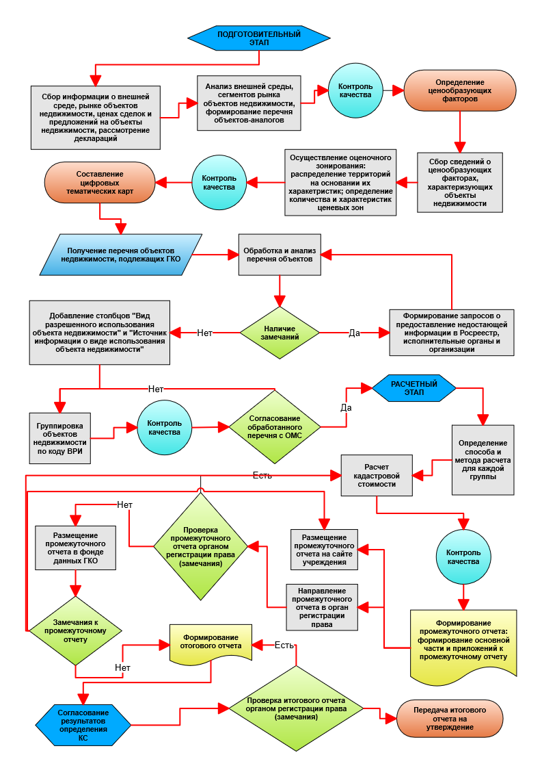Рисунок 2.1. Организационная схема выполнения работ по ГКОЗ на территории Чеченской Республики

Сведения о работниках бюджетного учреждения, непосредственно осуществивших определение кадастровой стоимости, руководителе такого бюджетного учреждения

Руководитель бюджетного учреждения
Руководитель бюджетного учреждения, осуществившего определение кадастровой стоимости – руководитель Государственного бюджетного учреждения Чеченской Республики «Государственная кадастровая оценка и организация торгов недвижимости», кандидат технических наук Олсункаев Хасанбек Аршиевич (приказ Министерства имущественных и земельных отношений Чеченской Республики от 07.02.2018 г. № 08-л/с «О назначении Олсункаева Х.А.).

Сведения о работниках бюджетного учреждения, непосредственно осуществивших определение кадастровой стоимости
Таблица 2.3. Сведения о работниках бюджетного учреждения, непосредственно осуществивших определение кадастровой стоимости
Фамилия, имя, отчество | Должность, квалификация | Наименование и реквизиты документа об образовании, подтверждающего получение профессиональных знаний, сведения об опыте работы, связанным с определением кадастровой и (или) иных видов стоимости объектов недвижимости | Степень участия в проведении оценки
Олсункаев Хасанбек Аршиевич | Руководитель, государственный кадастровый оценщик | Грозненский Государственный Нефтяной институт (ГГНИ): квалификация «Инженер-химик-технолог» по специальности «Химическая технология природных энергоносителей и углеродных материалов» (диплом АВС № 0758834 от 02.02.2001);  Уфимский Государственный Нефтяной Технический университет: кандидат технических наук (решение ВАК Министерства образования и науки Российской Федерации от 02.02.2007 № 3) (диплом ДКН № 0265510 от 11.05.2007);  Южный федеральный университет: профессиональная переподготовка по программе «Оценка стоимости предприятия(бизнеса)» (диплом ПП-1 № 853704 от 31.05.2012);  Волгоградский Государственный технический университет (ВОЛГГТУ): профессиональная переподготовка по программе «Государственная кадастровая оценка объектов недвижимости» (диплом Д.ДПО № 003055 от 05.03.2018).  Стаж работы в области оценки объектов недвижимости с 01.07.2011 г. | Общее руководство процессом кадастровой оценки; исполнитель основной части Отчета; структура, рецензирование, корректура Отчета; контроль качества результатов определения кадастровой стоимости
Юсупов Сурхо Таждиевич | Заместитель руководителя, государственный кадастровый оценщик | Чеченский государственный университет (ЧГУ): квалификация «Музеолог» по специальности «музеология» (диплом АВС № 0760873, выдан 28.02.2001);  НОУ «Высшая школа приватизации и предпринимательства-институт»: профессиональная переподготовка по программе «Оценка стоимости предприятия (бизнес)» (диплом о ПП № 724363, выдан 12.05.2006);  ВОЛГГТУ: профессиональная переподготовка по программе «Государственная кадастровая оценка объектов недвижимости» (диплом Д.ДПО № 003054 от 05.03.2018).  Стаж работы в области оценки объектов недвижимости с 30.11.2007 г. | Организация и руководство процессом разработки моделей определения кадастровой стоимости; определение кадастровой стоимости; подготовка разделов Отчета, посвященных характеристике рынка земельных участков

Информация о работниках бюджетного учреждения, привлеченных к проведению государственной кадастровой оценки, степень их участия
Таблица 3. Список работников бюджетного учреждения, привлеченных к проведению кадастровой оценки
Фамилия, имя, отчество | Должность, квалификация | Наименование и реквизиты документа об образовании, подтверждающего получение профессиональных знаний, сведения об опыте работы, связанным с определением кадастровой и (или) иных видов стоимости объектов недвижимости | Степень участия в проведении оценки
Авдуев Юнус Мавсарович | Начальник отдела государственной кадастровой оценки, государственный кадастровый оценщик | Всесоюзный заочный институт пищевой промышленности: квалификация «Инженер-технолог» по специальности «технология виноделия» (диплом ФВ № 078890 от 17.06.1991);  ВОЛГГТУ: профессиональная переподготовка по программе «Государственная кадастровая оценка объектов недвижимости» (диплом Д.ДПО № 003062 от 05.03.2018).  Стаж работы в области оценки объектов недвижимости с 2018 г | Обеспечение сбора и обработки исходных данных, мониторинга и анализа рынка недвижимости; подготовка информации к определению кадастровой стоимости различными методами и способами в рамках различных подходов к определению стоимости.
Цамаев Апти Вахитович | Консультант отдела государственной кадастровой оценки, государственный кадастровый оценщик | ГГНИ: квалификация «Инженер-строитель» по специальности «Промышленное и гражданское строительство» (диплом ДВС № 0756302 от 21.03.2001);  ВОЛГГТУ: профессиональная переподготовка по программе «Государственная кадастровая оценка объектов недвижимости» (диплом Д.ДПО № 003051 от 05.03.2018).  Стаж работы в области оценки объектов недвижимости с 2018 г | Разработка моделей определения кадастровой стоимости земель населенных пунктов; подготовка соответствующих текстовых частей отчета и приложений
Алиев Юсуп Белалаевич | Консультант отдела государственной кадастровой оценки, государственный кадастровый оценщик | Грозненский Государственный Нефтяной Технический университет (ГГНТУ): квалификация «Инженер» по специальности «Производство строительных материалов, изделий и конструкций» (диплом ВСГ № 3163259 от 25.06.2015);  ВОЛГГТУ: профессиональная переподготовка по программе «Государственная кадастровая оценка объектов недвижимости» (диплом Д.ДПО № 003060 от 05.03.2018).  Стаж работы в области оценки объектов недвижимости с 2018 г. | Разработка моделей определения кадастровой стоимости земель сельскохозяйственного назначения; подготовка соответствующих текстовых частей отчета и приложений
Дашаев Магомед Исаевич | Консультант отдела государственной кадастровой оценки, государственный кадастровый оценщик | Студент 5-го курса ГГНТУ;  ВОЛГГТУ: профессиональная переподготовка по программе «Государственная кадастровая оценка объектов недвижимости» (диплом Д.ДПО № 003058 от 05.03.2018).  Стаж работы в области оценки объектов недвижимости с 2018 г. | Взаимодействие с представителями ИОГВ, ОМС, подготовка запросов, анализ и структурирование поступивших ответов, ведение баз данных, в том числе необходимых для определения кадастровой стоимости
Хаджиев Абдулкерим Ахмедович | Консультант отдела государственной кадастровой оценки, государственный кадастровый оценщик | Институт финансов и права: квалификация «Экономист» по специальности «Финансы и кредит» (диплом ВСГ 2230244 от 06.06.2007);  ВОЛГГТУ: профессиональная переподготовка по программе «Государственная кадастровая оценка объектов недвижимости» (диплом Д.ДПО № 003052 от 05.03.2018).  Стаж работы в области оценки объектов недвижимости с 2018 г. | Обеспечение бесперебойной работы оргтехники, программного обеспечения, хранения информации в электронном виде и доступа к этой информации, конвертация файлов
Мусаев Адам Шамильевич | ведущий специалист отдела реализации имущества | Харьковский национальный университет им. В.Н. Каразина: по специальности «Международная экономика» (диплом В17 № 163542 от 07.07.2017 г.)
Амирова Хава Блаудиевна | Ведущий специалист отдела бухгалтерского учета и отчетности, государственный кадастровый оценщик | Новочеркасская государственная мелиоративная академия: квалификация «Инженер» по специальности «Землеустройство» (диплом КТ № 27338 от 21.06.2013 г.);  ВОЛГГТУ: профессиональная переподготовка по программе «Государственная кадастровая оценка объектов недвижимости» (диплом Д.ДПО № 003061 от 05.03.2018).  Стаж работы в области оценки объектов недвижимости с 2018 г. | Сбор, обработка, систематизация, верификация и накопление информации, необходимой для определения кадастровой стоимости, в том числе о данных рынка недвижимости, а также информации, необходимой для проведения ГКО и формируемой в результате ее проведения
Нанаев Расул Рамзанович | Консультант отдела реализации имущества, государственный кадастровый оценщик | ЧГУ: квалификация «Ученый агроном» по специальности «Плодоовощеводство и виноградарство» (диплом ВСВ 1327535 от 07.07.2005 г.);  ВОЛГГТУ: профессиональная переподготовка по программе «Государственная кадастровая оценка объектов недвижимости» (диплом Д.ДПО № 003053 от 05.03.2018).  Стаж работы в области оценки объектов недвижимости с 2018 г.
    - Сведения об иных лицах, участвовавших в работах, и степени их участия
Иные посторонние лица к проведению государственной кадастровой оценки не привлекались.

Сведения о допущениях, использованных при определении кадастровой стоимости
При определении кадастровой стоимости земельных участков в составе земель населенных пунктов и земель сельскохозяйственного назначения на территории Чеченской Республики использовались нижеследующие общие и специальные допущения.
Таблица 2.4. Общие допущения
1. | Настоящий Отчет выполнен в соответствии с нормативными документами, перечисленными в разделе 2.2, и достоверен лишь в полном объеме и только для указанных в нем целей. Бюджетное учреждение не несет ответственности за использование Отчета в иных целях.
2. | Настоящий Отчет содержит результаты оценки, отражающей кадастровую стоимость объектов недвижимости по состоянию на 1 января 2019 года. Изменение состояния рынка после даты оценки может привести к изменению стоимости, установленной на дату оценки, что не является ошибкой в результате расчета и не может трактоваться в качестве таковой. Оценщик не гарантирует неизменность сведений, полученных при сборе рыночной информации, с течением времени и во всех возможных случаях сохраняет копии источников информации. Вместе с тем рыночная информация, полученная Оценщиком из источников, достоверность которых может быть доказана, считается достоверной для целей проведения ГКО.
3. | Исполнитель не предполагает никакой выгоды либо заинтересованности в объектах оценки, что позволяет действовать открыто и беспристрастно для получения достоверных результатов данной оценки. Не допускается вмешательство заинтересованных лиц в деятельность Оценщика, если это может негативно повлиять на достоверность результата оценки, в том числе ограничение круга вопросов, подлежащих выяснению или определению при проведении оценки
3. | Сведения, содержащиеся в Отчете, считаются достоверными. Однако не гарантируется абсолютная точность информации, поэтому для всех сведений, где это возможно, указывается источник информации. Собранная информация является подлинной для целей ГКО. Данные, собранные Исполнителем из общедоступных источников, которые в полном объеме представлены в данном Отчете, также будут рассматриваться как подлинные.
4. | Оценщик выполняет все требования и имеет все необходимые полномочия для этого. Работники бюджетного учреждения, принимавшие участие в определении кадастровой стоимости, обладают необходимым уровнем образования и квалификации, соответствующим требованиям законодательства РФ.
5. | Работники бюджетного учреждения не отвечают за результаты действовавших ранее результатов определения кадастровой оценки, за результаты выполненных кадастровых работ и инвентаризации объектов, ранее выполненных оценок и экспертиз, направленных на установление инвентаризационной, нормативной, рыночной, ликвидационной, инвестиционной и иных видов стоимости. Возможные существенные отклонения результата настоящей кадастровой оценки от результата предыдущей кадастровой оценки или иной стоимости не являются следствием некорректно выполненных расчетов.
6. | Настоящий Отчет содержит профессиональное мнение бюджетного учреждения относительно кадастровой стоимости объектов недвижимости. Содержащиеся в Отчете об оценке анализ, мнения и заключения принадлежат Исполнителю и действительны строго в пределах ограничительных условий и допущений, являющихся частью Отчета. Настоящий Отчет включает только проверенные данные, которые используются для исполнения задач данной оценки. Те аналитические выводы, которые представлены в данном Отчете, уместны в допущениях, применимых только к данному отчету о ГКО, и являются его частью.
7. | В соответствии с Методическими указаниями для установления кадастровой стоимости Оценщик использует данные из ЕГРН, предоставленные Уполномоченным органом. Оценщик не несет ответственности за правдивость информации, которая могла быть передана ему из сведений ЕГРН, а также сведений, содержащихся в другой учетно-технической документации, предоставленных другими организациями.
8. | Работники бюджетного учреждения, осуществляющие определение кадастровой стоимости, не проводили технических и иных специальных экспертиз (в том числе экологических) и исходили из предположения об отсутствии каких-либо скрытых фактов, влияющих на величину определяемой стоимости объектов оценки, которые не могли быть обнаружены в составе переданной документации. На работниках бюджетного учреждения, осуществляющих определение кадастровой стоимости, не лежит ответственность по обнаружению таких фактов, как и ответственность в случае их обнаружения.
9. | Осмотр объектов оценки при использовании методов массовой оценки не проводится.
10. | Настоящий Отчет включает в себя анализ Исполнителя, который не дает права совершения каких-либо сделок по объектам оценки с использованием приведенных в анализе данных. Части данного Отчета не могут рассматриваться отдельно друг от друга и принимаются к рассмотрению только в совокупности. Аналитические выводы, которые представлены в данном отчете, уместны в допущениях, применимых только к данному Отчету и являются его частью.
11. | Данная оценка выявляет кадастровую стоимость объектов оценки на 1 января 2019 года. Цены рынка объектов оценки после указанной даты могут изменить кадастровую стоимость, представленную в Отчете. В соответствии с Методическими указаниями кадастровая стоимость определяется для всех объектов оценки, не смотря на возможные ограничения в их использовании.
12. | В соответствии с п.1.5. Методических указаний при определении кадастровая стоимость объектов недвижимости оценивается исходя из предположения о возможности его добровольного отчуждения (передачи права собственности) на открытом рынке в условиях свободной конкуренции, а также с учетом того, что покупатель получает возможность полного и незамедлительного его использования в состоянии, в котором он был приобретен (передан) на дату определения кадастровой стоимости независимо от того, ограничен ли такой объект недвижимости в обороте, существует ли рынок такого рода объектов недвижимости и может ли он быть фактически отчужден.
13. | Определение кадастровой стоимости осуществляется без учета обременений (ограничений) объектов недвижимости. При проведении массовой оценки бюджетное учреждение не может объективно измерить влияние таких ограничений (обременений) на стоимость объекта оценки в каждом конкретном случае. Поэтому в рамках настоящего Отчета следует считать, что земельные участки в составе ЗНП и ЗСХН ЧР, имеющие ограничения (обременения), установленные в публично-правовых интересах в отношении объектов недвижимости, отсутствуют, а влияние этого ЦОФ стремится к нулю ввиду того, что он одновременно может являться как ценоповышающим, так и ценопонижающим.
14. | Исполнитель оставляет за собой право включать в состав приложений не все использованные документы, а лишь те, которые представляются наиболее существенными для понимания содержания Отчета. При этом в архиве бюджетного учреждения будут храниться копии всех существенных материалов, использованных при подготовке Отчета.
15. | Иллюстрационные материалы использованы в Отчете исключительно в целях облегчения читателю визуального восприятия результатов оценки, поскольку нет обстоятельств, обязывающих Исполнителя приводить расширенные обзорные материалы.
16. | В приведенных в Отчете таблицах и рисунках Исполнитель, как правило, указывает источник информации. Если источник информации не указан, то источником информации является бюджетное учреждение.
17. | При сохранении исходных файлов в формат OpenDocument появлялось предупреждение о содержании в исходных файлах возможностей, несовместимых с данным форматом. В Отчете могут быть представлены файлы как в форматах *.odt, *.ods, так и в форматах XLS и PDF. По причине возможности некорректного отображения некоторой информации в формате OpenDocument приоритетными необходимо считать файлы в формате PDF, XLS.
18. | При проведении текущей ГКО сведения и материалы, содержащие информацию, доступ к которой ограничен, не использовались.
19. | Иные допущения, касающиеся информации об объектах оценки представлены по тексту Отчета.
Таблица 2.5. Допущения, касающиеся количественных и качественных характеристик объектов оценки
1. | При проведении ГКО Оценщик исходит из допущения, что объекты оценки являются типичными и схожими с объектами аналогами, представленными на рынке, имеют схожие характеристики, что позволяет проводить группировку. Иными словами, при определении КС не учитываются уникальные характеристики каждого конкретного объекта оценки, если данные характеристики не были предоставлены Уполномоченным органом.
2. | Источником информации о количественных и качественных характеристиках объектов оценки является представленный Уполномоченным органом Перечень объектов оценки. Информация об объектах оценки представлена Уполномоченным органом в электронном виде в формате файлов XML и приведена в Приложении 1.3 к настоящему Отчету.
3. | При наличии неполных или противоречивых сведений о ЗУ в исходном Перечне объектов недвижимости бюджетное учреждение уведомляло об этом Уполномоченный орган и ОМС, которые обеспечивали внесение недостающих сведений об объектах недвижимости в Перечень, а также устранение выявленных противоречий. В случае не уточнения противоречивых (некорректных) сведений, подобные сведения учитывались в соответствии с решениями, принятыми Оценщиком, или не учитывались вовсе, о чем в Отчете сделаны соответствующие допущения.
4. | Возможные ошибки и опечатки в качественных и количественных характеристиках в исходном Перечне Объектов оценки не исправлялись по причине отсутствия прав у Исполнителя на внесение изменений в ЕГРН.
5. | Для идентификации Объектов оценки на территории ЧР (геопривязке) использовалась информация, содержащаяся в описании объектов оценки (адрес, код ОКАТО, код КЛАДР, кадастровый квартал, кадастровый номер ОН).
Таблица 2.6. Допущения, касающиеся информации об объектах-аналогах
1. | Исполнитель не гарантирует неизменность сведений, полученных при сборе рыночной информации, с течением времени и во всех возможных случаях сохраняет копии источников информации. Вместе с тем, рыночная информация, полученная бюджетным учреждением из указанных в Отчете источников, достоверность которых может быть доказана, считается достоверной для целей проведения ГКО.
2. | При сборе рыночной информации Исполнитель не предполагает наличие каких-либо скрытых факторов, влияющих на величину стоимости объектов оценки. На Исполнителе не лежит ответственность по необнаружению подобных факторов.
3. | Согласно Приложения 12 Методических указаний, применено значение скидок на торг от первоначальной цены объекта в пределах 5 – 20 % для всех сегментов, которые рассчитывались сравнительным подходом.
4. | При отсутствии достаточного количества объектов-аналогов для нижеперечисленных видов разрешенного использования использовались корректировки по Справочнику оценщика недвижимости – 2018 г. под редакцией Лейфера Л.А.:  - для сегмента «Предпринимательство»;  - для сегмента «Производственная деятельность»;  - для сегмента «Жилая застройка (среднеэтажная и многоэтажная)».
5. | При расчете значений ЦОФ объектов-аналогов бюджетное учреждение использовало данные из открытых источников, в том числе публичные карты, а также карты панорамного вида (http://maps.yandex.ru, https://www.google.ru/maps).
6. | Для описания исходной рыночной информации в разрезе ЦОФ, в случае отсутствия сведений о значениях ЦОФ, для объектов-аналогов производилось наследование характеристик Объектов оценки.
7. | Определение кадастровой стоимости объектов оценки проводилось исходя из допущения, что состояние объекта оценки соответствует состоянию объектов-аналогов.
8. | Значения ЦОФ, полученных в период подготовки к проведению ГКО до 1 января года определения кадастровой стоимости, считаются достоверными на дату оценки.
9. | При сборе рыночной информации Оценщик не предполагает наличие каких-либо скрытых факторов, влияющих на величину стоимости объектов оценки. На Оценщике не лежит ответственность по необнаружению подобных факторов.
10. | Рыночная информация об объектах-аналогах, собранная Исполнителем для проведения оценки, отражается Исполнителем в Отчете полностью, в неискаженном виде, и считается достоверной. В случае уточнения информации, полученной из открытых источников в отношении предложений к продаже, дополненные данные приведены в Отчете. Также, для определения значений ЦОФ объекты-аналоги привязывались к карте согласно адресным характеристикам по картографическому материалу, при их отсутствии использовались данные из открытых источников (Интернет).
Таблица 2.7. Допущения, касающиеся информации об объектах оценки
1. | Полученная в рамках данного Отчета кадастровая стоимость может быть использована для целей налогообложения, на основе рыночной информации и иной информации, связанной с экономическими характеристиками использования объектов недвижимости, установленного в рамках Отчета.
2. | Сведения, содержащиеся в Отчете, считаются достоверными. Однако не гарантируется абсолютная точность информации.
3. | В виду отсутствия в Перечне сведений о правообладателе земельных участков Исполнитель допускает возможность наличия права собственности на земельные участки как у физического, так и у юридического лица. При этом определение кадастровой стоимости осуществлялось из допущения, что объекты-аналоги и объекты, подлежащие ГКО, находятся в собственности и будут отчуждены на праве собственности.
4. | Значение ЦОФ «расстояние» рассчитывалось от административного центра муниципального района/города, населенного пункта до объекта оценки, для земельных участков, у которых отсутствовали сведения об адресе и графической части, использовалось расстояние от административного центра района/города до середины квартала, в котором располагается объект оценки, расстояния рассчитывалось с помощью КПТ, https://bestmaps.ru и www.avtodispetcher.ru
5. | Иные допущения, касающиеся информации об объектах оценки представлены по тексту Отчета.
Таблица 2.8. Допущения, касающиеся методов (способов) определения кадастровой стоимости
1. | При определении кадастровой стоимости объектов недвижимости оценивается исходя из допущения о продолжении сложившегося фактического использования такого объекта оценки.
2. | Исполнитель не гарантирует неизменность сведений, полученных при сборе рыночной информации, с течением времени, и во всех возможных случаях сохраняются копии источников информации. Документы, удостоверяющие подлинность информации, представлены в виде файлов в формате PDF или ином не редактируемом формате, обеспечивающем возможность ознакомления с информацией, содержащейся в документе, при помощи общедоступных программных продуктов. В то же время рыночная информация, собранная Исполнителем из источников, достоверность которых может быть доказана, считается правдивой для целей проведения государственной кадастровой оценки.
3. | Для определения значений ЦОФ для объектов оценки, исходя из местоположения объекта оценки, Исполнитель руководствовался следующим.  Земельные участки для целей настоящего Отчета считается обеспеченным инженерной инфраструктурой в объеме подведенных к границе земельных участков инженерных коммуникаций при возможности их использования. Наличие магистральных инженерных коммуникаций (линии электропередач, магистральные трубопроводы, коллекторы и прочее), проходящих по самому земельному участку или вблизи его границ, не дает основания считать земельный участок инженерно обеспеченным.  Для целей настоящей оценки обеспеченность объекта оценки инженерной инфраструктурой в объеме подведенных к границе земельного участка инженерных коммуникаций при возможности их использования определялась по наличию подключения по местоположению объекта оценки к соответствующим инженерным коммуникациям. Данные об обеспеченности инженерной инфраструктурой: объектов оценки получены Исполнителем от ОМС; объектов-аналогов - из текста предложений.  В случае отсутствия сведений об обеспеченности инженерной коммуникацией объекта Исполнитель принимал, что такой объект не обеспечен соответствующими коммуникациями.
4. | Сведения о данных ЦОФ для объектов оценки и объектов-аналогов определялись:  - на основании соответствующих слоев ЦТК с помощью ГИС MapInfo;  - на основании представленной ОМС уточняющей информации.  При этом принято следующее:  - местоположение земельного участка определялось по данным графической части, переданной вместе с Перечнем;  - в случае отсутствия сведений о местоположении земельного участка в графической части Перечня, привязка объекта оценки осуществлялась исходя из сведений об адресе (местоположению) объекта, ВРИ, наименовании ОКС, находящегося в границах земельного участка, сведений из источников общедоступной информации, содержащейся на официальных сайтах в Интернете;  - в случае отсутствия возможности установления местоположения объекта оценки его привязка осуществлялась к середине кадастрового квартала, в котором он расположен.  В ходе получения рыночной информации Исполнитель не несет ответственности за факторы, которые скрыты и влияют каким-либо образом на цену объекта оценки. На Исполнителе не лежит ответственность по поиску таких факторов.  В соответствии с Методическими указаниями определение кадастровой стоимости должно осуществляться на основе единства судьбы земельного участка и расположенных на нем иных ОКС.
5. | Для определения кадастровой стоимости объектов оценки Исполнитель принимал допущения о достоверности предоставленной информации относительно площадей, кадастровых, адресных и других характеристик, указанных в Перечне, если Исполнителю достоверно не известны другие значения.
6. | Согласно Методических указаний применение методов массовой оценки для целей указаний предполагает определение кадастровой стоимости путем группировки объектов недвижимости. При этом для целей определения кадастровой стоимости методами массовой оценки объектов недвижимости объединяются в группы и подгруппы (при необходимости).
7. | ВРИ земельного участка является одной из его основных характеристик, на основании которой осуществляется определение кадастровая стоимость земельного участка, и первичным признаком для осуществления группировки земельных участков для целей определения кадастровой стоимости.
8. | В рамках данного отчета в группировку были внесены следующие изменения и дополнения:  - объекты с кодами ВРИ 13.011 и 13.021 отнесены к ИЖС и посчитаны с применением равных УПКС земельных участков группы «Жилая застройка».  - объекты с ВРИ (04:095; 04:098; 04:099), находящиеся в подгруппе 6.4. шестого сегмента «Производства» перенести в сегмент № 4 «Предпринимательство». Считаем, что объекты, относящиеся к придорожному сервису, могут приносить доход и должны быть рассчитаны по одним и тем же моделям.
9. | На территории городского населенного пункта принято:  - местоположение земельного участка на дежурной кадастровой карте, при наличии соответствующего земельного участка на дежурной кадастровой карте;  - в случае отсутствия земельного участка на дежурной кадастровой карте, местоположение земельного участка определялось с точностью до центра улицы, расположенной в кадастровом квартале, в котором расположен земельный участок;  - в случае отсутствия информации о наименовании улицы, привязка земельного участка осуществлялась на центр кадастрового квартала, в котором расположен земельный участок.  - в случае невозможности осуществить привязку земельного участка к кадастровому кварталу, местоположение земельного участка не учитывалось, расчет проводился моделированием на базе удельного показателя кадастровой стоимости (метод УПКС).
10. | В случае наличия в одном кадастровом квартале двух или более почвенных зон применены УПКС для преобладающей по площади зоны.
11. | Прочие допущения, касающиеся методов оценки и группировки, описаны в соответствующих разделах настоящего Отчета.
Таблица 2.9. Допущения, касающиеся результатов оценки
1. | Кадастровая стоимость, полученная в результате проведения ГКО, была округлена до копеек (до двух знаков после запятой).
2. | Данные результатов, приведенные в Отчете, не включают налог на добавленную стоимость (НДС) (пп.6, п.2, ст.146 Налогового кодекса РФ)
3. | Расчёты, включая промежуточные, произведены в табличном процессоре MS Excel. Итоговый результат (величина КС) зависит от точности вычисления значений ЦОФ моделей. Воспроизведение расчетов на калькуляторе может приводить к незначительному отклонению, что по правилам округления значений, не является ошибкой.

РАСЧЕТНАЯ ГЛАВА

Анализ информации о рынке объектов недвижимости (в том числе анализ информации, не относящейся непосредственно к объектам недвижимости, подлежащим государственной кадастровой оценке, но влияющей на их стоимость)

Общая характеристика Чеченской Республики
Чеченская Республика (Чечня) – субъект Российской Федерации, входящий в состав Северо-Кавказского федерального округа (СКФО) (рисунок 3.1).
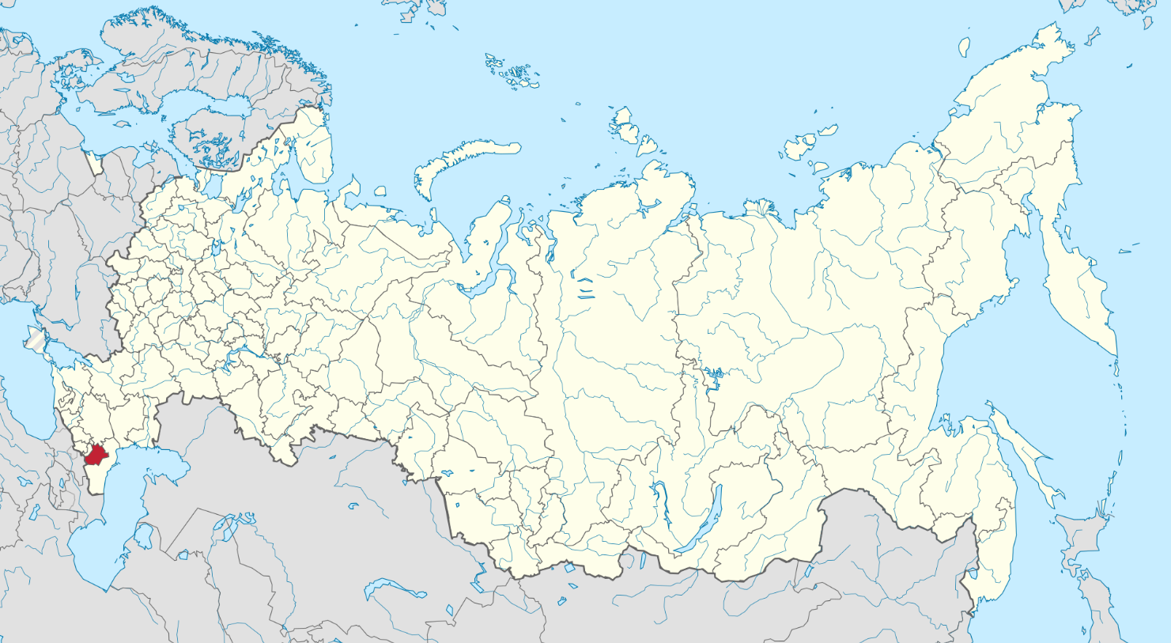
Рисунок 3.1. Чеченская Республика на карте Российской Федерации.
Чеченская Республика расположена в северо-восточной части Кавказа, занимает северные склоны Большого Кавказа, а также прилегающие степи и равнины. На западе Чеченская Республика граничит с Республикой Ингушетия, Республикой Северная Осетия – Алания, на севере – со Ставропольским краем, на востоке – с Республикой Дагестан, на юге – с Грузией (рисунок 3.2).
Площадь территории Чеченской Республики – 16,1 тыс. км.
Несмотря на относительно небольшую территорию, Чеченская Республика характеризуется значительным разнообразием климатических условий. Здесь встречаются все переходные типы климатов, начиная от засушливого климата Терско-Кумской полупустыни и кончая холодным влажным климатом снежных вершин Бокового хребта.
Средняя температура июля +25 °С, средняя температура января – 1,9 °С.
Природно-климатические условия благоприятны для развития сельского хозяйства.
Численность населения составляет 1 млн. 437 тыс. человек.
Чеченская Республика занимает в Российской Федерации 76 место по площади территории и 33 место по численности населения.
Столицей Чеченской Республики является город Грозный.
Расстояние от Грозного до Москвы 2007 км. Находится в часовой зоне МСК (+3:00).
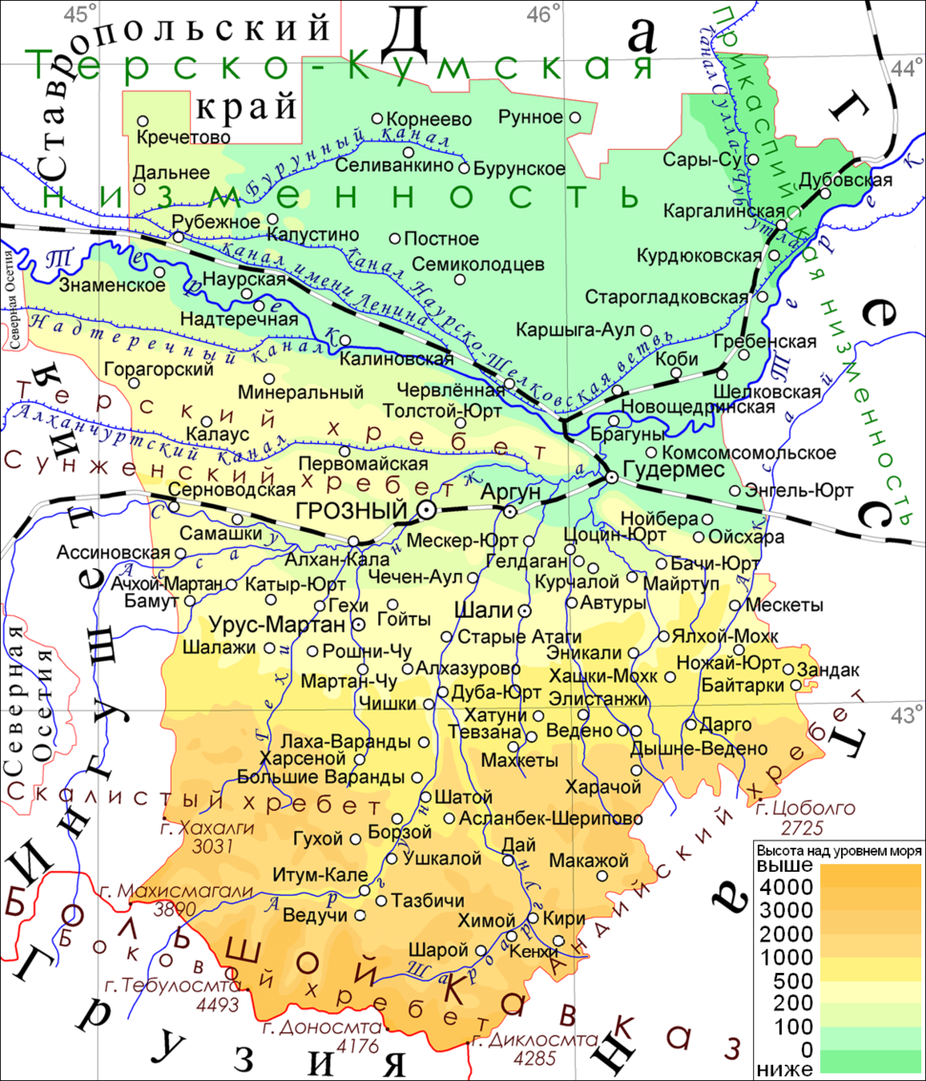
Рисунок 3.2. Карта Чеченской Республики (Источник информации https://yandex.ru/maps)
Наиболее крупные города Чеченской Республики (число жителей), тыс. человек по состоянию на 2018 год:
- г. Грозный – 297,137;
- г. Аргун – 37,373; г.
- Гудермес – 52,908;
- г. Урус-Мартан – 59,954;
- г. Шали – 53,807.

Административно-территориальное деление Чеченской Республики
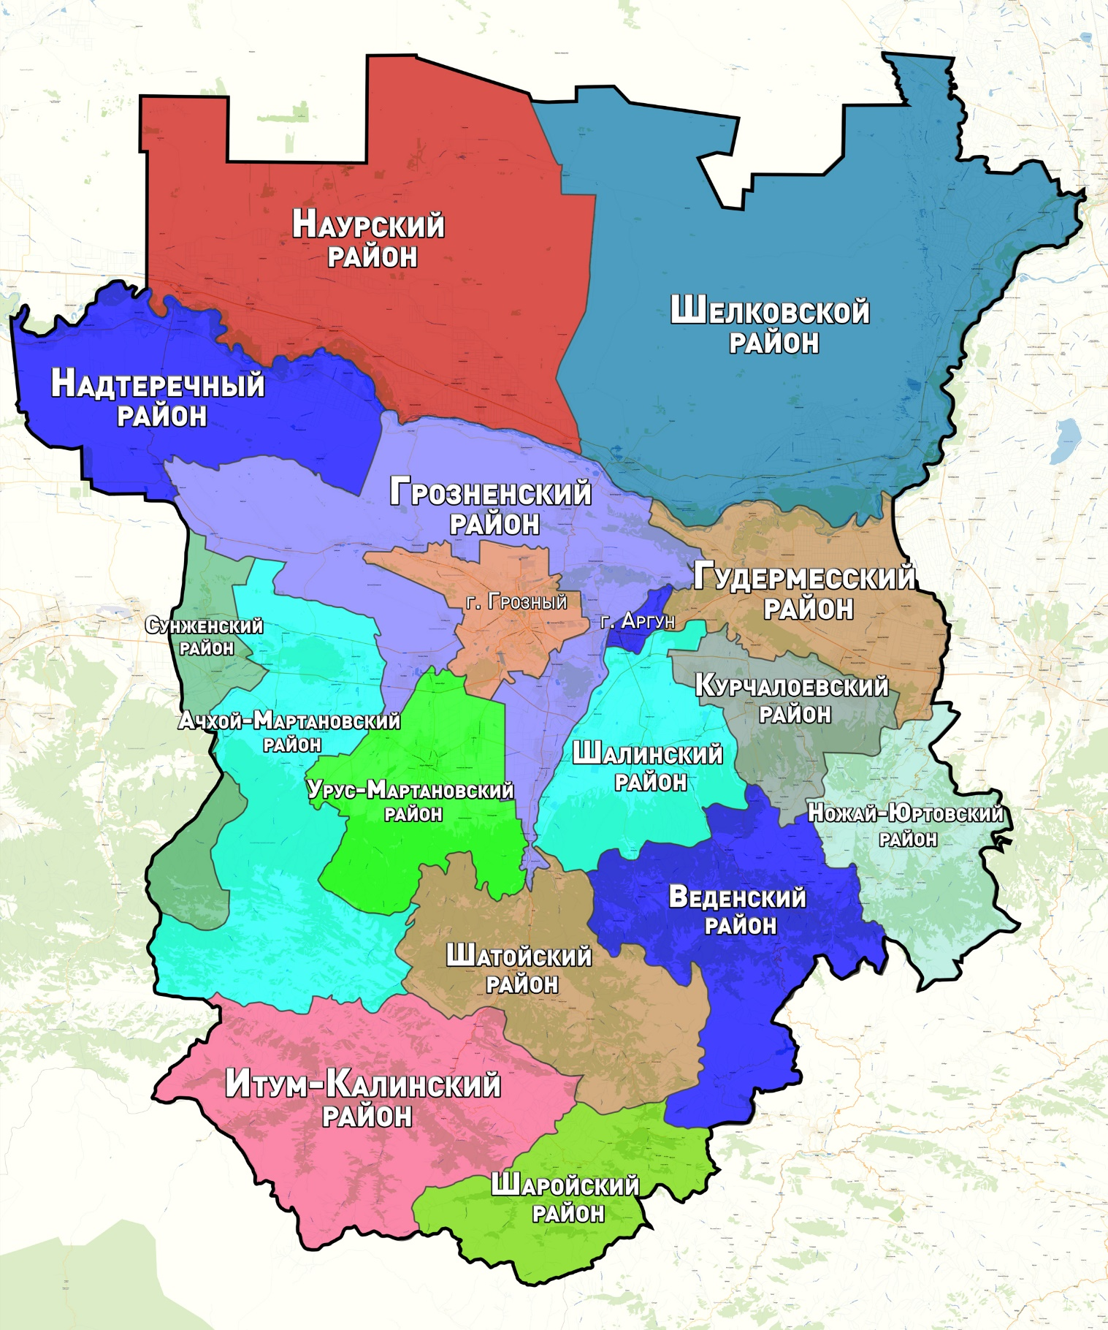
Рисунок 3.3. Карта административно-территориального деления Чеченской Республики (Источник информации: https://gov.mk95.ru/).
Административно Чечня делится на 15 районов и 3 города республиканского значения (Грозный, Аргун и Гудермес). В муниципальном отношении Чечня делится на 15 муниципальных районов и 2 городских округа (рисунок 3.3).
Таблица 3.1. Административно-территориальное деление Чеченской Республики
№ | Муниципальный район / (городской округ) | Чеченское название | Администра-тивный центр | Числен-ность населения, человек | В том числе:
 |  |  |  |  | Городское | Сельское
1 | Ачхой-Мартановский район | Тӏехьа-Мартанан кӏошт | Ачхой-Мартан | 87896 |  | 87896
2 | Веденский район | Веданан кlошт | Ведено | 39794 |  | 39794
3 | Грозненский район | Соьлжа-ГӀалин кӀошт | Толстой-Юрт | 130905 |  | 130905
4 | Гудермесский район | Гуьмсан кlошт | Гудермес | 146811 | 52903 | 93908
5 | Итум-Калинский район | Итон-Кхаьллан кӏошт | Итум-Кали | 6576 |  | 6576
6 | Курчалоевский район | Курчалойн кӏошт | Курчалой | 128716 | 25672 | 103044
7 | Надтеречный район | Теркан кӏошт | Знаменское | 63130 |  | 63130
8 | Наурский район | Невран кӀошт | Наурская | 58565 |  | 58565
9 | Ножай-Юртовский район | Нажи-Юьртан кӀошт | Ножай-Юрт | 59164 |  | 59164
10 | Сунженский район | Соьлжан кӏошт | Серноводск | 22973 |  | 22973
11 | Урус-Мартановский район | Хьалха-Мартанан кӏошт | Урус-Мартан | 142302 | 59954 | 82348
12 | Шалинский район | Шелан кӏошт | Шали | 131644 | 53807 | 77837
13 | Шаройский район | Шаройн кӏошт | Химой | 3196 |  | 3196
14 | Шатойский район | Шуьйтан кӀошт | Шатой | 19470 |  | 19470
15 | Шелковской район | Шелковскан кӀошт | Шелковская | 61329 |  | 61329
16 | город Грозный | Соьлжа-ГӀалин гуо | Грозный | 297137 | 297137
17 | город Аргун | Орга гӀалин гуо | Аргун | 37373 | 37373
18 | город Гудермес | Гуьмсе | Гудермес | 52903 | 52903
Таблица 3.2. Город Грозный
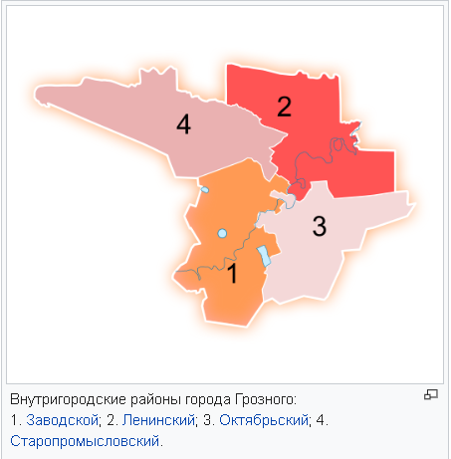
Город Грозный составляет отдельную АТЕ (город республиканского значения) и МО (городской округ). Город расположен на обоих берегах реки Сунжи. Город воинской славы России. Один из крупных городов Северного Кавказа: 2-е место по площади и 3-е место – по населению (300 тыс. чел.), что составляет 20,68 % населения республики). Территория города разделена на 4 внутригородских района. Каждый из районов делится на 5 территориально-административных округов (ТАО). Всего в Грозном 20 ТАО. Площадь территории - 324 км².
№ пп. | Городской округ | Население, чел. | Внутризаводской район | Население, чел.
1. | Грозный | 297 137 | Заводской | 70 780
1. | Грозный | 297 137 | Ленинский | 90 038
1. | Грозный | 297 137 | Октябрьский | 72 682
1. | Грозный | 297 137 | Старопромысловский | 63 637
Таблица 3.3. Город Аргун
Город Аргун - город республиканского значения, административный центр и единственный населенный пункт городского округа город Аргун. Площадь. - 28,1 км². Город расположен на Чеченской предгорной равнине, по обоим берегам реки Аргун (правый приток реки Сунжа), в 10 км к юго-востоку от Грозного. Граничит с Грозненским районом на западе и севере, Гудермесским районом на востоке и Шалинским районом на юге. Город условно разделён на село и посёлок, границей которых считается центральная улица – Ахмада-Хаджи Кадырова.
№ пп. | Городской округ | Население, чел. | Внутризаводской район | Население, чел.
1. | Аргун | 37 373 | – | –
Таблица 3.4. Город Гудермес
Город Гудермес – административный центр Гудермесского района (город республиканского значения, однако статуса городского округа не имеет. Образует в составе Гудермесского МР «Гудермесское городское поселение», как единственный НП. Площадь - 33,9 км². Город расположен у впадения рек Гумс (Белка) и Джалка в Сунжу, у подножья Гудермесского хребта, в 30 км к востоку от города Грозный и в 40 км к западу от Хасавюрта. Является важным транспортным узлом на Северном Кавказе. Через город проходят железнодорожный узел Северо-Кавказской железной дороги (СКЖД линии на Астрахань, Ростов-на-Дону, Моздок и Махачкалу) и федеральная автомагистраль Р-217 «Кавказ».
№ пп. | Городской округ | Население, чел. | Внутризаводской район | Население, чел.
1. | Гудермес | 52 903 | – | –
Таблица 3.5. Ачхой-Мартановский муниципальный район
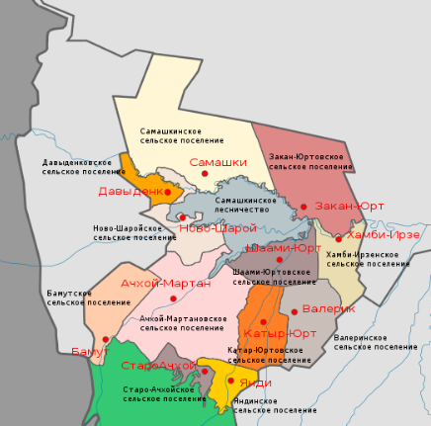
Ачхой-Мартановский район – АТЕ и МО (муниципальный район) в составе Чеченской Республики Российской Федерации. Административный центр – село Ачхой-Мартан. Находится на юго-западе Чечни. На севере район граничит с Сунженским районом, на северо-востоке с Грозненским районом, на востоке – с Урус-Мартановским, на юге – с Шатойским районом, на западе с Сунженским районом Ингушетии. Площадь - 1 225 км².В Ачхой-Мартановский район входят одноимённые населённые пункты 12 МО со статусом сельских поселений, в составе которых числится 12 НП. Общая численность населения района – 87 896 человек.
№ пп. | Сельское поселение | Население, чел. | Населенный пункт | Население, чел.
1. | Ачхой-Мартановское | 23 667 | село Ачхой-Мартан | 23 667
2. | Бамутское | 5 629 | село Бамут | 5 629
3. | Валерикское | 9 283 | село Валерик | 9 283
4. | Давыденковское | 1 860 | село Давыденко | 1 860
5. | Закан-Юртовское | 6 590 | село Закан-Юрт | 6 590
6. | Катар-Юртовское | 14 324 | село Катар-Юрт | 14 324
7. | Ново-Шаройское | 2 131 | село Новый-Шарой | 2 131
8. | Самашкинское | 12 408 | село Самашки | 12 408
9. | Старо-Ачхойское | 862 | село Старый-Ачхой | 862
10. | Хамби-Ирзинское | 3 784 | село Хамби-Ирзи | 3 784
11. | Шаами-Юртовское | 4 740 | село Шаами-Юрт | 4 740
12. | Яндинское | 2 618 | село Янди | 2 618
Таблица 3.6. Веденский муниципальный район
Веденский район – АТЕ и МО (МР) в составе Чеченской республики Российской Федерации. Административный центр – село Ведено. Веденский район расположен в горной юго-восточной части республики. Площадь района – 956 км². Веденский – горный район, и поэтому климатические условия отличаются вертикальной зональностью. В Веденский район входят 19 МО со статусом сельских поселений, в составе которых числятся 50 НП. Плотность населения – 41.91 человека на 1 км². Численность населения района – 39 794 человек.
№ пп. | Сельское поселение | Население, чел. | Населенный пункт | Население, чел.
1. | Агишбатойское | 774 | село Агишбатой | 774
2. | Белгатойское | 545 | село Белгатой | 545
3. | Бенойское | 567 | село Беной | 567
4. | Веденское | 5 257 | село Ведено | 3 439
4. | Веденское | 5 257 | село Нефтянка | 254
4. | Веденское | 5 257 | село Октябрьское | 1 166
4. | Веденское | 5 257 | село Эшилхатой | 398
5. | Гунинское | 2 535 | село Гуни | 949
5. | Гунинское | 2 535 | село Марзой-Мохк | 598
5. | Гунинское | 2 535 | село Меседой | 242
5. | Гунинское | 2 535 | село Первомайское | 746
6. | Даргинское | 2 394 | село Дарго | 2 394
7. | Дышне-Веденское | 5 637 | село Дышне-Ведено | 5 637
8. | Курчалинское | 585 | село Курчали | 0
8. | Курчалинское | 585 | село Верхние Курчали | 209
8. | Курчалинское | 585 | село Гезинчу | 78
8. | Курчалинское | 585 | село Нижние Курчали | 142
8. | Курчалинское | 585 | село Средние Курчали | 107
8. | Курчалинское | 585 | село Шерди-Мохк | 49
9. | Макажойское | 379 | село Макажой | 378
9. | Макажойское | 379 | село Ари-Аул | 0
9. | Макажойское | 379 | село Арсой | 0
9. | Макажойское | 379 | село Буни | 0
9. | Макажойское | 379 | село Ригахой | 0
9. | Макажойское | 379 | село Садой | 0
9. | Макажойское | 379 | село Тунжи-Аул | 0
9. | Макажойское | 379 | село Хиндой | 1
10. | Махкетинское | 5 383 | село Махкеты | 5 383
11. | Сельментаузенское | 1 429 | село Сельментаузен | 1 054
11. | Сельментаузенское | 1 429 | село Дуц-Хутор | 370
11. | Сельментаузенское | 1 429 | село Кель-Аул | 5
12. | Тазен-Калинское | 738 | село Тазен-Кала | 737
12. | Тазен-Калинское | 738 | хутор Барзе | 0
12. | Тазен-Калинское | 738 | участок Джани-Ведено | 0
12. | Тазен-Калинское | 738 | хутор Кошка-Аре | 1
12. | Тазен-Калинское | 738 | хутор Ноже | 0
12. | Тазен-Калинское | 738 | хутор Юкарчой | 0
13. | Тевзанинское | 3 546 | село Тевзана | 3 546
14. | Харачойское | 855 | село Харачой | 855
15. | Хаттунинское | 2 802 | село Хаттуни | 2 802
16. | Хойское | 99 | село Хой | 59
16. | Хойское | 99 | село Ихарой | 8
16. | Хойское | 99 | село Кезеной | 8
16. | Хойское | 99 | село Кулинхой | 10
16. | Хойское | 99 | село Харкарой | 14
17. | Ца-Веденское | 3 043 | село Ца-Ведено | 1 500
 |  |  | село Верхатой | 982
 |  |  | село Верхнее Ца-Ведено | 561
18. | Элистанжинское | 2 769 | село Элистанжи | 2 769
19. | Эрсинойское | 457 | село Эрсиной | 457
Таблица 3.7. Грозненский муниципальный район
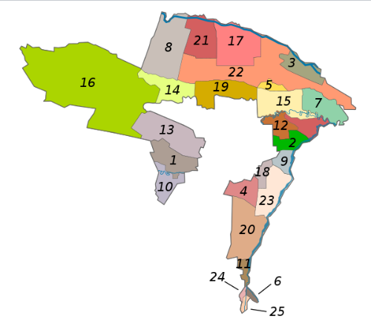
Грозненский район – АТЕ и МО (МР) в составе Чеченской Республики РФ. Административный центр – город Грозный (в состав района не входит), при этом администрация Грозненского МР находится в селе Толстой-Юрт. Район находится в центральной части Чеченской Республики. На севере граничит с Наурским и Шелковским районами, на востоке – с Гудермесским районом, на юго-востоке – с Шалинским районом, на юге – с Урус-Мартановским районом. На юго-западе с Ачхой-Мартановским и Сунженским районами и на северо-западе с Надтеречным районом. В центре района расположен не входящий в него городской округ города Грозный, на востоке граничит с городским округом города Аргун. Площадь территории района составляет – 1480,43 км². В Грозненский район входят 25 МО со статусом сельских поселений, в составе которых числится 40 НП. Численность населения – 130 905 человек.
№ пп. | Сельское поселение | Население, чел. | Населенный пункт | Население, чел.
1. | Алхан-Калинское | 12 110 | село Алхан-Кала | 12 110
2. | Беркат-Юртовское | 3 766 | село Беркат-Юрт | 3 766
3. | Виноградненское | 3 431 | село Виноградное | 3 431
4. | Гикаловское | 10 113 | село Гикало | 10 113
5. | Горячеисточненское | 1 808 | станица Горячеисточненская | 1 808
6. | Дачу-Борзойское | 1 999 | село Дачу-Борзой | 1 999
7. | Ильиновское | 2 010 | станица Ильиновская | 2 010
8. | Кень-Юртовское | 2 012 | село Кень-Юрт | 2 012
9. | Комсомольское | 8 286 | село Комсомольское | 7 939
9. | Комсомольское | 8 286 | поселок Примыкание | 347
10. | Куларинское | 5 849 | село Кулары | 5 849
11. | Лаха-Варандинское | 1 225 | село Лаха-Варанды | 1 225
12. | Центора-Юртовское | 3 165 | село Центора-Юрт | 3 165
13. | Октябрьское | 3 538 | село Октябрьское | 3 357
13. | Октябрьское | 3 538 | село Красностепновское | 181
14. | Первомайское | 5 923 | станица Первомайская | 5 923
15. | Петропавловское | 4 804 | станица Петропавловская | 4 804
16. | Побединское | 11 472 | село Побединское | 3 695
16. | Побединское | 11 472 | поселок Бартхой | 329
16. | Побединское | 11 472 | поселок Гунюшки | 161
16. | Побединское | 11 472 | поселок Долинский | 1 553
16. | Побединское | 11 472 | село Керла-Юрт | 1 641
16. | Побединское | 11 472 | поселок Майский | 192
16. | Побединское | 11 472 | село Нагорное | 1 150
16. | Побединское | 11 472 | село Радужное | 2 751
17. | Правобережненское | 4 041 | село Правобережное | 2 421
17. | Правобережненское | 4 041 | поселок Газгородок | 1 620
18. | Пригородненское | 5 366 | село Пригородное | 5 366
19. | Пролетарское | 5 610 | село Пролетарское | 1 989
19. | Пролетарское | 5 610 | поселок Дружба | 147
19. | Пролетарское | 5 610 | село Садовое | 3 474
20. | Старо-Атагинское | 12 311 | село Старые- Атаги | 12 311
21. | Терское | 1 457 | село Терское | 1 457
22. | Толстой-Юртовское | 9 364 | село Толстой-Юрт | 9 172
22. | Толстой-Юртовское | 9 364 | поселок Набережный | 192
23. | Чечен-Аульское | 9 195 | село Чечен-Аул | 9 195
24. | Чишкинское | 1 990 | село Чишки | 1 294
24. | Чишкинское | 1 990 | село Пионерское | 387
24. | Чишкинское | 1 990 | ДТС «Чишки» | 309
25. | Ярыш-Мардинское | 60 | село Ярыш-Марды | 60
Таблица 3.8. Гудермесский муниципальный район
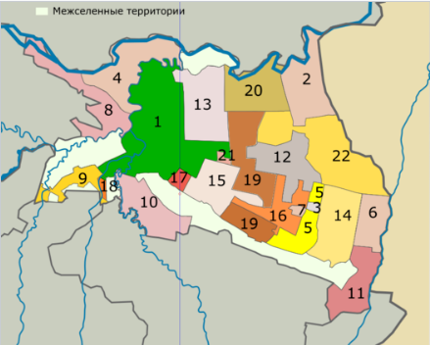
Гудермесский район – АТЕ и МО (МР) в составе Чеченской Республики РФ. Административный центр – город Гудермес. Гудермесский район расположен в восточной части Чеченской Республики. Граничит на севере с Шелковским районом, на востоке с Хасавюртовским районом и на юго-востоке с Новолакским районом Республики Дагестан, на юго-востоке с Ножай-Юртовским районом, на юге с Курчалоевским районом, на юго-западе с Шалинским районом и на западе с Грозненским районом. В Гудермесский район входят одноимённые НП 22 МО, в том числе 1 городское поселение и 21 сельское поселение, в составе которых 22 населённых пункта. В городских условиях (город Гудермес) проживают 36.12 % населения района. Площадь района - 740 км². Численность населения – 146 811 человек, в том числе: городское население – 52 903 человек, сельское – 93 903 человек.
№ пп. | Сельское поселение | Население, чел. | Населенный пункт | Население, чел.
1. | Гудермесское | 52 908 | город Гудермес | 52 908
2. | Азамат-Юртовское | 1 925 | село Азамат-Юрт | 1 925
3. | Бильтой-Юртовское | 2 065 | село Бильтой-Юрт | 2 065
4. | Брагунское | 3 667 | село Брагуны | 3 667
5. | Верхне-Нойберское | 4 868 | село Верхний- Нойбер | 4 868
6. | Герзель-Аульское | 4 506 | село Герзель-Аул | 4 506
7. | Гордали-Юртовское | 2 089 | село Гордали-Юрт | 2 089
8. | Дарбанхинское | 2 313 | село Дарбанхи | 2 313
9. | Джалкинское | 8 674 | село Джалка | 8 674
10. | Илсхан-Юртовское | 5 805 | село Илсхан-Юрт | 5 805
11. | Ишхой-Юртовское | 4 278 | село Ишхой-Юрт | 4 278
12. | Кади-Юртовско | 5 034 | село Кади-Юрт | 5 034
13. | Комсомольское | 5 060 | село Комсомольское | 5 060
14. | Кошкельдинское | 5 635 | село Кошкельды | 5 635
15. | Мелчхинское | 3 396 | село Мелчхи | 3 396
16. | Нижне-Нойберское | 8 121 | село Нижний - Нойбер | 8 121
17. | Ново-Беноевское | 1 771 | село Новый Беной | 1 771
18. | Ново-Энгенойское | 3 587 | село Новый Энгеной | 3 587
19. | Ойсхарское | 11 801 | поселок Ойсхара | 11 801
20. | Хангиш-Юртовское | 1 048 | село Хангиш-Юрт | 1 048
21. | Шуанинское | 2 703 | село Шуани | 2 073
Таблица 3.9. Итум-Калинский муниципальный района
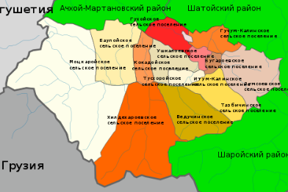
Итум-Калинский район – АТЕ и МО (МР) Чеченской Республики РФ. Административный центр – село Итум-Кали. МР расположен в горной зоне, в юго-западной части Чечни. Площадь территории составляет 1276,9 км². Протяженность территории с запада на восток – 60 км, а с севера на юг – 40 км. На севере район граничит с Шатойским и Ачхой-Мартановским районами республики. На востоке – с Шаройским районом, на западе – с Республикой Ингушетия и на юге – с Грузией. Численность населения – 6 576 человек. В Итум-Калинский район входят 13 МО со статусом сельских поселений, в составе которых находится 31 НП.
№ пп. | Сельское поселение | Население, чел. | Населенный пункт | Население, чел.
1. | Баулойское | 44 | село Баулой | 34
1. | Баулойское | 44 | село Гезах | 10
2. | Бугаройское | 381 | село Бугарой | 381
3. | Ведучинское | 491 | село Ведучи | 491
4. | Гухойское | 777 | село Гухой | 771
4. | Гухойское | 777 | село Конжахой | 5
4. | Гухойское | 777 | село Мулкой | 1
5. | Гучум-Калинское | 276 | село Гучум-Кали | 258
5. | Гучум-Калинское | 276 | село Башин-Кали | 18
6. | Зумсойское | 241 | село Зумсой | 241
7. | Итум-Калинское | 1 308 | село Итум-Кали | 1 308
8. | Кокадойское | 513 | село Кокадой | 513
9. | Моцкаройское | 115 | село Моцкарой | 98
9. | Моцкаройское | 115 | село Верхний- Бара | 0
9. | Моцкаройское | 115 | село Кенахо | 0
9. | Моцкаройское | 115 | село Шюнда | 17
9. | Моцкаройское | 115 | село Эрстахо | 0
10. | Тазбичинское | 960 | село Тазбичи | 960
10. | Тазбичинское | 960 | село Верхний Цамадой | 0
10. | Тазбичинское | 960 | село Хелди | 0
11. | Тусхаройское | 301 | село Тусхарой | 292
11. | Тусхаройское | 301 | село Басхо | 0
11. | Тусхаройское | 301 | село Бечиги | 8
11. | Тусхаройское | 301 | село Ботурчу | 0
11. | Тусхаройское | 301 | село Цацах | 1
11. | Тусхаройское | 301 | село Эзихо | 0
12. | Ушкалойское | 532 | село Ушкалой | 532
13. | Хилдехаройское | 637 | село Хилдехарой | 637
13. | Хилдехаройское | 637 | село Люнки | 0
13. | Хилдехаройское | 637 | село Сакан-Йисте | 0
13. | Хилдехаройское | 637 | село Хозачу | 0
Таблица 3.10. Курчалоевский муниципальный район
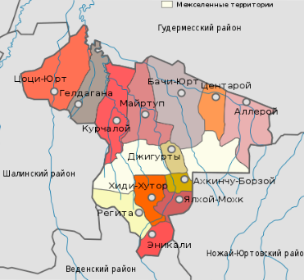
Курчалоевский район – АТЕ и МО (МР) в составе Чеченской Республики РФ. Административный центр – город Курчалой. Район находится в восточной части Чечни, в предгорной зоне республики. Граничит на юго-востоке с Ножай-Юртовским районом, на севере и северо-востоке с Гудермесским, на западе с Шалинским районами и на юге с Веденским районом. Площадь территории района составляет – 505 км². Протяженность территории с запада на восток в среднем 35 км, с севера на юг – 30 км. Население района – 128 716 человек. В Курчалоевском районе 13 МО, в том числе 1 городское поселение и 12 сельских поселений, в составе которых числится 20 НП.
№ пп. | Сельское поселение | Население, чел. | Населенный пункт | Население, чел.
1. | Аллеройское | 12 893 | село Аллерой | 12 893
2. | Ахкинчу-Барзойское | 2 035 | село Ахкинчу-Барзой | 2 035
3. | Бачи-Юртовское | 19 008 | село Бачи-Юрт | 19 008
4. | Гелдаганское | 13 661 | село Гелдаган | 13 661
5. | Джугуртинское | 2 178 | село Джугурты | 2 178
6. | Курчалойское | 25 672 | село Курчалой | 25 672
7. | Майртупское | 13 395 | село Майртуп | 13 395
8. | Регитинское | 2 375 | село Регита | 819
8. | Регитинское | 2 375 | село Ачерешки | 259
8. | Регитинское | 2 375 | село Джагларги | 580
8. | Регитинское | 2 375 | село Ники-Хита | 717
9. | Хиди-Хуторское | 1 681 | село Хиди-Хутор | 1 213
9. | Хиди-Хуторское | 1 681 | село Корен-Беной | 468
10. | Центаройское | 8 549 | село Центарой | 8 549
11. | Цоци-Юртовское | 20 317 | село Цоци-Юрт | 20 317
12. | Эникалинское | 1 215 | село Эникали | 1 215
12. | Эникалинское | 1 215 | село Жанхи-Хутор | 0
13. | Ялхой-Мохкское | 5 737 | село Ялхой-Мохк | 4 699
13. | Ялхой-Мохкское | 5 737 | село Бельты | 1 030
13. | Ялхой-Мохкское | 5 737 | село Усум-Хутор | 8
Таблица 3.11. Надтеречный муниципальный район
Надтеречный район – АТЕ и МО (МР) в составе Чеченской Республики РФ. Административный центр – село Знаменское. Район находится на северо-западе Чеченской Республики. Граничит: на севере – с Наурским районом Чечни, на юго-востоке – с Грозненским районом Чечни, на юго-западе – с Республикой Ингушетия, на западе – с Северной Осетией, на северо-западе – со Ставропольским краем. Численность населения – 63 130 человек. Площадь - 883 км². В Надтеречный район входят 12 МО со статусом сельских поселений, в составе которых 13 НП.
№ пп. | Сельское поселение | Население, чел. | Населенный пункт | Население, чел.
1. | Бено-Юртовское | 7 648 | село Бено-Юрт | 7 648
2. | Братское | 5 594 | село Братское | 5 594
3. | Верхненаурское | 6 115 | село Верхний Наур | 6 115
4. | Гвардейское | 8 431 | село Гвардейское | 8 431
5. | Горагорское | 5 523 | поселок Горагорский | 5 523
6. | Зебир-Юртовское | 901 | село Зебир-Юрт | 901
7. | Знаменское | 11 777 | село Знаменское | 11 777
8. | Калаусское | 1 024 | село Калаус | 1 024
9. | Комаровское | 1 391 | село Комарово | 1 391
10. | Мекен-Юртовское | 2 870 | село Мекен-Юрт | 2 870
11. | Надтеречненское | 9 931 | село Надтеречное | 8 686
11. | Надтеречненское | 9 931 | Центральная усадьба госхоза «Минеральный» | 1 245
12. | Подгорненское | 1 925 | село Подгорное | 1 925
Таблица 3.12. Наурский муниципальный район
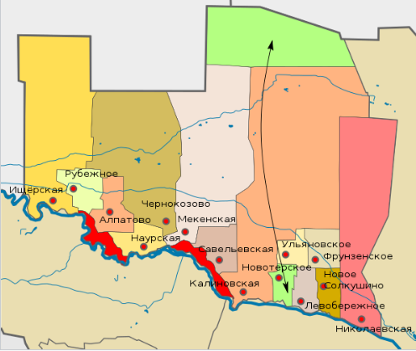
Наурский район – АТЕ и МО (МР) в составе Чеченской Республики РФ. Административный центр – станица Наурская. Район находится на северо-западе Чечни. Граничит на востоке с Шелковским районом Чечни, на севере – с Ногайским районом Дагестана, на северо-западе – с Курским районом Ставропольского края, на юге, через реку Терек – с Грозненским и Надтеречным районами Чечни. Протяжённость района: с запада на восток – в среднем 60 км, с севера на юг – 40 км. Площадь – 2205 км². Население – 58 565 человек. В Наурский район входят 14 МО со статусом сельских поселений, в составе которых числится 29 НП.
№ пп. | Сельское поселение | Население, чел. | Населенный пункт | Население, чел.
1. | Алпатовское | 5 541 | село Алпатово | 5 296
1. | Алпатовское | 5 541 | село Свободное | 245
2. | Ищерское | 5 237 | станица Ищерская | 4 953
2. | Ищерское | 5 237 | село Дальнее | 183
2. | Ищерское | 5 237 | хутор Кречетово | 101
3. | Калиновское | 9 160 | станица Калиновская | 8 511
3. | Калиновское | 9 160 | хутор Козлов | 25
3. | Калиновское | 9 160 | хутор Постный | 399
3. | Калиновское | 9 160 | хутор Селиванкин | 225
4. | Левобережненское | 3 536 | село Левобережное | 2 700
4. | Левобережненское | 3 536 | село Юбилейное | 836
5. | Мекенское | 4 426 | станица Мекенская | 4 133
5. | Мекенское | 4 426 | хутор Клинков | 133
5. | Мекенское | 4 426 | хутор Майорский | 60
5. | Мекенское | 4 426 | хутор Мирный | 100
6. | Наурское | 9 636 | станица Наурская | 9 636
7. | Николаевское | 2 394 | станица Николаевская | 2 002
7. | Николаевское | 2 394 | хутор Обильный | 113
7. | Николаевское | 2 394 | хутор Семиколодцев | 13
7. | Николаевское | 2 394 | хутор Суворовский | 266
8. | Ново-Солкушинское | 2 434 | село Новое-Солкушино | 2 434
9. | Новотерское | 4 416 | село Новотерское | 4 141
9. | Новотерское | 4 416 | хутор Корнеев | 275
10. | Рубежненское | 2 796 | село Рубежное | 2 796
11. | Савельевское | 2 511 | станица Савельевская | 2 511
12. | Ульяновское | 1 212 | село Ульяновское | 1 212
13. | Фрунзенское | 1 509 | село Фрунзенское | 1 509
14. | Чернокозовское | 3 757 | село Чернокозово | 3 270
14. | Чернокозовское | 3 757 | хутор Капустино | 487
Таблица 3.13. Ножай-Юртовский муниципальный района
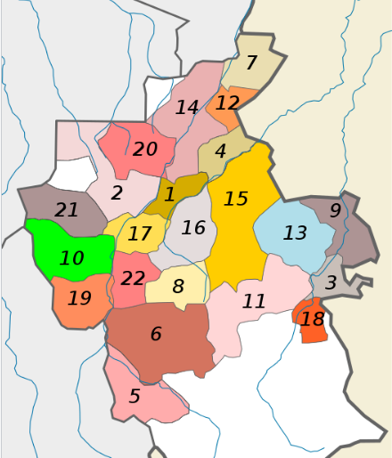
Ножай-Юртовский район – АТЕ и МО (МР) в составе Чеченской Республики РФ. Административный центр – село Ножай-Юрт. Район расположен в восточной части Чечни, в переходной зоне от предгорной в горную. Граничит на востоке и юге – с Дагестаном, на севере – с Гудермесским районом, на западе – с Веденским и Курчалоевским районами. Площадь территории района составляет 628,93 км². В Ножай-Юртовский район входят 22 МО со статусом сельских поселений, в которых числятся 53 населённых пункта. Население района – 59 164 человек.
№ пп. | Сельское поселение | Население, чел. | Населенный пункт | Население, чел.
1. | Айти-Мохкское | 1 863 | село Айти-Мохк | 1 863
2. | Аллеройское | 2 893 | село Аллерой | 1 362
2. | Аллеройское | 2 893 | село Гансолчу | 509
2. | Аллеройское | 2 893 | село Исай-Юрт | 246
2. | Аллеройское | 2 893 | село Совраги | 245
2. | Аллеройское | 2 893 | село Турты-Хутор | 531
3. | Байтаркинское | 2 583 | село Байтарки | 1 960
3. | Байтаркинское | 2 583 | село Татай-Хутор | 623
4. | Балансуйское | 1 596 | село Балансу | 1 596
5. | Беной-Веденское | 3 186 | село Беной-Ведено | 2 974
5. | Беной-Веденское | 3 186 | село Лем-Корц | 212
6. | Бенойское | 6 362 | село Беной | 1 833
6. | Бенойское | 6 362 | село Алхан-Хутор | 1 013
6. | Бенойское | 6 362 | село Гуржи-Мохк | 896
6. | Бенойское | 6 362 | село Денги-Юрт | 533
6. | Бенойское | 6 362 | село Корен-Беной | 440
6. | Бенойское | 6 362 | село Ожи-Юрт | 295
6. | Бенойское | 6 362 | село Оси-Юрт | 383
6. | Бенойское | 6 362 | село Пачу | 337
6. | Бенойское | 6 362 | село Стерч-Керч | 632
7. | Галайтинское | 2 304 | село Галайты | 2 304
8. | Гендергенское | 1 598 | село Гендерген | 769
8. | Гендергенское | 1 598 | село Зандак-Ара | 829
9. | Гилянинское | 1 499 | село Гиляны | 1 499
10. | Гордалинское | 943 | село Гордали | 685
10. | Гордалинское | 943 | село Бас-Гордали | 167
10. | Гордалинское | 943 | село Макси-Хутор | 51
10. | Гордалинское | 943 | село Хашки-Мохк | 40
11. | Даттахское | 2 655 | село Даттах | 1 043
11. | Даттахское | 2 655 | село Булгат-Ирзу | 1 295
11. | Даттахское | 2 655 | село Чечель-Юх | 317
12. | Замай-Юртовское | 1 940 | село Замай-Юрт | 1 940
13. | Зандакское | 5 564 | село Зандак | 5 564
14. | Мескетинское | 6 004 | село Мескеты | 4 101
14. | Мескетинское | 6 004 | село Бетти-Мохк | 1 095
14. | Мескетинское | 6 004 | село Новый Замай-Юрт | 177
14. | Мескетинское | 6 004 | село Согунты | 631
15. | Ножай-Юртовское | 9 515 | село Ножай-Юрт | 8 036
15. | Ножай-Юртовское | 9 515 | село Мехкишты | 217
15. | Ножай-Юртовское | 9 515 | село Чурч-Ирзу | 1 262
16. | Рогун-Кажинское | 1 418 | село Рогун-Кажа | 446
16. | Рогун-Кажинское | 1 418 | село Бильты | 348
16. | Рогун-Кажинское | 1 418 | село Ишхой-Хутор | 232
16. | Рогун-Кажинское | 1 418 | село Хочи-Ара | 392
17. | Саясанское | 1 371 | село Саясан | 1 371
18. | Симсирское | 2 019 | село Симсир | 2 019
19. | Центаройское | 368 | село Центарой | 368
20. | Шовхал-Бердинское | 1 611 | село Шовхал-Берды | 1 045
20. | Шовхал-Бердинское | 1 611 | село Бешиль-Ирзу | 306
20. | Шовхал-Бердинское | 1 611 | село Девлатби-Хутор | 260
21. | Шуанинское | 563 | село Шуани | 249
21. | Шуанинское | 563 | село Малые-Шуани | 314
22. | Энгенойское | 1 309 | село Энгеной | 1 309
Таблица 3.14. Сунженский муниципальный район
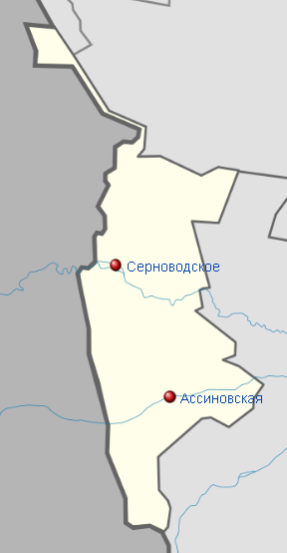
Сунженский район – АТЕ и МО (МР) в составе Чеченской Республики РФ. Административный центр – село Серноводское. Район находится в западной части Чеченской Республики. Граничит на севере – с Надтеречным районом, на юге и востоке – с Ачхой-Мартановским районом и на западе – с одноимённым районом республики Ингушетия. Расположен у южного подножия Сунженского хребта, являющегося частью Терско-Сунженского массива, в долинах рек Сунжа и Асса. Площадь территории района составляет 349,23 км². Население района 22 973 человек. В Сунженский район входят одноимённые с их НП 2 МО со статусом сельских поселений, в состав каждого из которых входят по одному НП.
№ пп. | Сельское поселение | Население, чел. | Населенный пункт | Население, чел.
1. | Ассиновское сельское | 10 993 | станица Ассиновская | 10 993
2. | Серноводское | 11 980 | село Серноводское | 11 980
Таблица 3.15. Урус-Мартановский муниципальный район
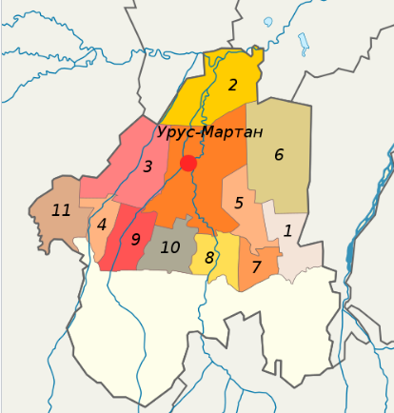
Урус-Мартановский район – АТЕ и МО (МР) в составе Чеченской Республики МР. Административный центр – город Урус-Мартан. Урус-Мартановский район находится в центральной (предгорной) части Чечни. Площадь территории района составляет 650 км². Протяженность территории с запада на восток – 29 км, а с севера на юг – 31 км. На севере и востоке граничит с Грозненским районом и землями города Грозного, на юге – с Шатойским, на западе – с Ачхой-Мартановским районами. В Урус-Мартановский район входят 12 МО, в том числе 1 городское поселение и 11 сельских поселений, 14 НП. Население района составляет – 142 302 человек, в т.ч.: городское население 59 954 человек, сельское – 82 348 человек.
№ пп. | Сельское поселение | Население, чел. | Населенный пункт | Население, чел.
1. | Урус-Мартановское городское поселение | 59 954 | город Урус-Мартан | 59 954
2. | Алхазуровское | 5 418 | село Алхазурово | 5 418
3. | Алхан-Юртовское | 12 838 | село Алхан-Юрт | 12 136
3. | Алхан-Юртовское | 12 838 | посёлок Краснопартизанский | 702
4. | Гехинское | 14 038 | село Гехи | 14 038
5. | Гехи-Чуйское | 2 569 | село Гехи-Чу | 2 569
6. | Гойское | 2 617 | село Гойское | 2 287
6. | Гойское | 2 617 | посёлок Мичурина | 330
7. | Гойтинское | 18 534 | село Гойты | 18 534
8. | Гой-Чуйское | 5 419 | село Гой-Чу | 5 419
9. | Мартан-Чуйское | 6 942 | село Мартан-Чу | 6 942
10. | Рошни-Чуйское | 5 726 | село Рошни-Чу | 5 726
11. | Танги-Чуйское | 2 980 | село Танги-Чу | 2 980
12. | Шалажинское | 5 267 | село Шалажи | 5 267
Таблица 3.16. Шалинский муниципальный район
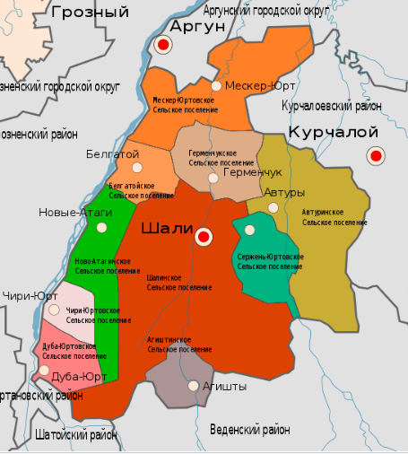
Шалинский район – АТЕ и МО (МР) в составе Чеченской Республики РФ. Административный центр – город Шали. Муниципальный район находится в центральной части Чечни, в предгорной зоне республики. На юге граничит с Шатойским районом, на востоке – с Веденским и Курчалоевским, на западе с – Грозненским районом и на севере – с городским округом Аргун. Площадь территории района составляет – 637 км². В Шалинский район входят одноимённые населённым пунктам 10 муниципальных образований, в том числе 1 городское поселение и 9 сельских поселений. Численность населения района 131 644 человек, из них в городских условиях (город Шали) проживают 40,75 % (53 807 человек) населения района, в сельских условиях – 77 837 человек.
№ пп. | Сельское поселение | Население, чел. | Населенный пункт | Население, чел.
1. | Шалинское городское поселение | 53 807 | город Шали | 53 807
2. | Автуринское | 17 515 | село Автуры | 17 515
3. | Агиштинское | 1 485 | село Агишты | 1 485
4. | Белгатойское | 5 369 | село Белгатой | 5 369
5. | Герменчукское | 12 146 | село Герменчук | 12 146
6. | Дуба-Юртовское | 7 031 | село Дуба-Юрт | 7 031
7. | Мескер-Юртовское | 11 917 | село Мескер-Юрт | 11 917
8. | Ново-Атагинское | 9 610 | село Новые- Атаги | 9 610
9. | Сержень-Юртовское | 6 257 | село Сержень-Юрт | 6 257
10. | Чири-Юртовское | 6 507 | поселок Чири-Юрт | 6 507
Таблица 3.17. Шаройский муниципальный район
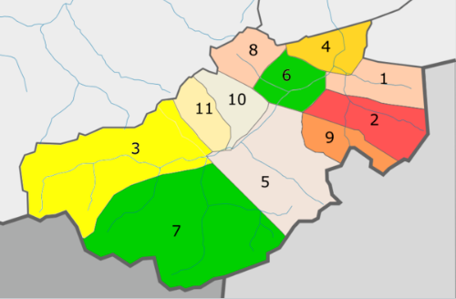
Шаройский район – АТЕ и МО (МР) в составе Чеченской республики РФ. Административный центр – село Химой. Район расположен на юге республики в горах, граничит на севере – с Чеберлоевским, на западе с – Итум-Калинским районами Чечни, а также на востоке – с Дагестаном и на юге – с Грузией. Площадь – 376,2 км². В район входят одноимённые НП 11 МО со статусом сельских поселений. Население района – 3 196 человек.
№ пп. | Сельское поселение | Население, чел. | Населенный пункт | Население, чел.
1. | Бутинское | 46 | село Бути | 46
2. | Кенхинское | 1 561 | село Кенхи | 1 561
3. | Кесалойское | 81 | село Кесалой | 81
4. | Киринское | 237 | село Кири | 237
5. | Хакмадойское | 186 | село Хакмадой | 186
6. | Химойское | 340 | село Химой | 340
7. | Хуландойское | 68 | село Хуландой | 68
8. | Цесинское | 91 | село Цеси | 91
9. | Чайринское | 122 | село Чайры | 122
10 | Шаройское | 330 | село Шарой | 330
11. | село Шикарой | 134 | село Шикарой | 134
Таблица 3.18. Шатойской муниципальный район
Шатойский район – АТЕ и МО (МР) в составе Чеченской Республики РФ. Административный центр – село Шатой. Район находится в горной части южной Чечни. Граничит на севере с Грозненским районом, на юге – с Итум-Калинским, на востоке – с Шаройским, на западе – с Урус-Мартановским районами республики. Площадь территории района – 505 км². Значительную часть района занимает Аргунское ущелье. В Шатойский район входят 15 МО со статусом сельских поселений, в которых числится 32 НП. Численность населения – 19 470 человек.
№ пп. | Сельское поселение | Население, чел. | Населенный пункт | Население, чел.
1. | Асланбек-Шериповское | 2 295 | село Асланбек-Шерипово | 1 457
1. | Асланбек-Шериповское | 2 295 | село Беной | 432
1. | Асланбек-Шериповское | 2 295 | село Дех-Йисте | 160
1. | Асланбек-Шериповское | 2 295 | село Мускали | 35
1. | Асланбек-Шериповское | 2 295 | село Мусолт-Аул | 211
2. | Больше-Варандинское | 773 | село Большие Варанды | 490
2. | Больше-Варандинское | 773 | село Сюжи | 283
3. | Борзойское | 5 884 | село Борзой | 5 228
3. | Борзойское | 5 884 | село Рядухой | 275
3. | Борзойское | 5 884 | село Тумсой | 381
4. | Вашендаройское | 1 152 | село Вашендарой | 844
4. | Вашендаройское | 1 152 | село Высокогорное | 160
4. | Вашендаройское | 1 152 | село Горгачи | 148
5. | Дайское | 571 | село Дай | 571
6. | Зонинское | 414 | село Зоны | 414
7. | Нихалойское | 517 | село Нихалой | 517
8. | Нохчи-Келойское | 441 | село Нохчи-Келой | 441
9. | Памятойское | 1 598 | село Памятой | 261
9. | Памятойское | 1 598 | село Бекум-Кали | 224
9. | Памятойское | 1 598 | село Вярды | 557
9. | Памятойское | 1 598 | село Гуш-Корт | 556
10. | Саттинское | 831 | село Сатти | 831
10. | Саттинское | 831 | село Урдюхой | 449
10. | Саттинское | 831 | село Юкерч-Келой | 193
11. | Улус-Кертское | 751 | село Улус-Керт | 751
12. | Хал-Келойское | 510 | село Хал-Келой | 510
12. | Хал-Келойское | 510 | село Саной | 0
13. | Харсенойское | 162 | село Харсеной | 134
13. | Харсенойское | 162 | село Малый Харсеной | 28
14. | Шаро-Аргунское | 212 | село Шаро-Аргун | 212
15. | Шатойское | 3 359 | село Шатой | 3 359
15. | Шатойское | 3 359 | село Хаккой | 0
Таблица 3.19. Шелковской муниципальный район
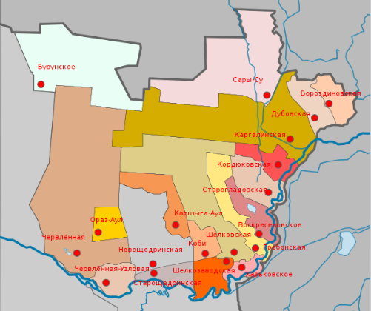
Шелковской район – АТЕ и МО (МР) в составе Чеченской Республики РФ Административный центр – станица Шелковская. Район находится в северо-восточной части Чеченской Республики. Граничит с Грозненским, Гудермесским (на юге, по реке Терек) и Наурским (на западе) районами Чечни, а также с Хасавюртовским, Бабаюртовским, Кизлярским, Тарумовским и Ногайским районами Дагестана. Площадь – 2994,12 км² (самый крупный район Чечни), протяжённость с юга на север 60 км, с запада на восток – 75 км. Численность населения района составляет 61 326 человек. В Шелковской район входят 19 МО со статусом сельских поселений, в составе которых числится 25 НП.
№ пп. | Сельское поселение | Население, чел. | Населенный пункт | Население, чел.
1. | Бороздиновское | 651 | станица Бороздиновская | 651
2. | Бурунское | 1 046 | село Бурунское | 934
2. | Бурунское | 1 046 | поселок Зеленое | 28
2. | Бурунское | 1 046 | поселок Песчаное | 46
2. | Бурунское | 1 046 | поселок Рунное | 38
3. | Воскресеновское | 965 | село Воскресеновское | 965
4. | Гребенское | 7 409 | станица Гребенская | 7 409
5. | Дубовское | 2 363 | станица Дубовская | 2 363
6. | Каргалинское | 4 791 | станица Каргалинская | 4 791
7. | Каршыга-Аульское | 492 | село Каршыга-Аул | 492
8. | Кобинское | 2 136 | село Коби | 2 136
9. | Курдюковское | 2 472 | станица Курдюковская | 2 472
10. | Ново-Щедринское | 2 413 | станица Ново-Щедринская | 2 413
11. | Ораз-Аульское | 300 | село Ораз-Аул | 300
12. | Сары-Суйское | 2 123 | село Сары-Су | 1 670
12. | Сары-Суйское | 2 123 | поселок Красный Восход | 240
12. | Сары-Суйское | 2 123 | поселок Мирный | 213
13. | Старогладовское | 2 813 | станица Старогладовская | 2 813
14. | Старо-Щедринское | 2 581 | станица Старо-Щедринская | 2 581
15. | Харьковское | 1 777 | село Харьковское | 1 777
16. | Червленно-Узловское | 1 405 | станица Червленная-Узловая | 1 405
17. | Червленское | 10 686 | станица Червленная | 10 686
18. | Шелковское | 12 913 | станица Шелковская | 12 913
19. | Шелкозаводское | 1 993 | станица Шелкозаводская | 1 464
19. | Шелкозаводское | 1 993 | хутор Парабоч | 529
Таблица 3.20. Населённые пункты с численностью населения более 10 тыс. чел. (Источник информации: Чеченстат)
г. Грозный | 297 137 | с. Гойты | 18 534 | с. Алхан-Кала | 12 110
г. Урус-Мартан | 59 954 | с. Автуры | 17 515 | ст. Серноводская | 11 980
г. Шали | 53 807 | с. Катыр-Юрт | 14 324 | с. Старые Атаги | 12 311
г. Гудермес | 52 908 | с. Гелдагана | 13 661 | с. Герменчук | 12 146
г. Аргун | 37 373 | с. Гехи | 14 038 | с. Мескер-Юрт | 11 917
с. Курчалой | 25 672 | с. Майртуп | 13 395 | с. Знаменское | 11 777
с. Ачхой-Мартан | 23 667 | с. Самашки | 12 408 | ст. Ассиновская | 10 993
с. Цоци-Юрт | 20 317 | ст. Шелковская | 12 913 | пос. Ойсхара | 11 801
с. Бачи-Юрт | 19 008 | с. Аллерой | 12 893 | с. Алхан-Юрт | 12 136
пос. Гикало | 10 113 | с. Побединское | 11 472

Социально-экономическое состояние Чеченской Республики

Валовый региональный продукт (ВРП)
В условиях неустойчивого роста экономики, сложившегося в России в целом, в Чеченской Республике с начала 2018 года по основным показателям социально-экономического развития наблюдается положительная динамика.
Главное богатство недр Чеченской Республики – нефть.
Особенностью Чеченской Республики, определяющей ее место в экономике Российской Федерации, является природно-ресурсный комплекс, обусловленный уникальным сочетанием факторов внешней и внутренней среды: благоприятным климатом, разнообразными сельскохозяйственными угодьями, значительными запасами минерального сырья (особенно углеводородов), лесными, гидроэнергетическими, рекреационными и туристическими ресурсами.
За последние годы в Чеченской Республике достигнут существенный прогресс в социально-экономическом развитии. Так, важнейший показатель уровня развития экономики региона ВРП по итогам 2017 г. составил 180,7 млрд. руб., рост по сравнению с 2016 г. составляет на 8,4 %. Также вырос валовый продукт на душу населения на 6,2 % (до 118,7 тыс. руб.).
Достигнутый показатели наглядно демонстрируются на нижеследующих графиках.
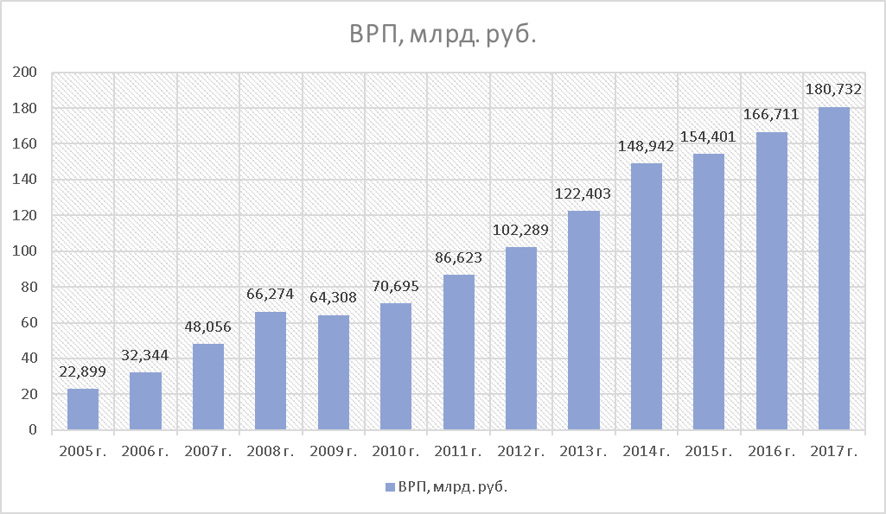
Рисунок 3.4. Динамика роста валового регионального продукта (Источник информации: Чеченстат).
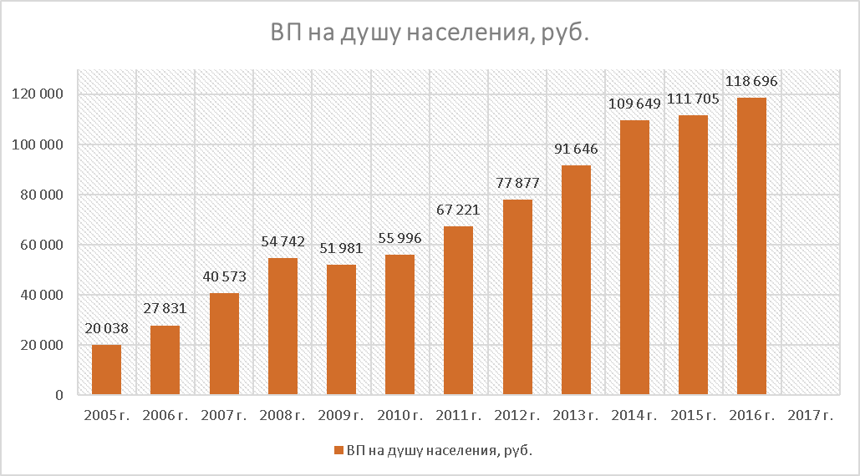
Рисунок 3.5. Динамика роста валового продукта на душу населения (Источник информации: Чеченстат).
Оборот организаций республики в январе 2018 г. увеличился на 8,0 % по сравнению с январем 2017 года и составил 6 903,1 млн. руб.
Таблица 3.21. Оборот организаций Чеченской Республики по видам экономической деятельности (Источник информации: Чеченстат).
Вид экономической деятельности | Январь 2018 г. млн. руб. | В % к
Вид экономической деятельности | Январь 2018 г. млн. руб. | Январю 2017 г | Декабрю 2017 г.
Всего | 6903,1 | 108 | 49,3
из них:
Сельское, лесное хозяйство, охота, рыболовство и рыбоводство | 49,7 | 133,8 | 23
Добыча полезных ископаемых | 371,3 | 122,5 | 98,7
Обрабатывающие производства | 267 | 48,1 | 35,1
Обеспечение электрической энергией, газом и паром; кондиционирование воздуха | 1343,6 | 85,5 | 100,4
Водоснабжение; водоотведение, организация сбора и утилизации отходов, деятельность по ликвидации загрязнении | 102,9 | 96,1 | 74,2
Строительство | 602,1 | 156,5 | 19,5
Торговля оптовая и розничная; ремонт автотранспортных средств и мотоциклов | 1551,4 | 100,8 | 37,3
Транспортировка и хранение | 702,3 | 139,4 | 74,4
Деятельность гостиниц и предприятий общественного питания | 48,1 | 94,6 | 33
Деятельность в области информации и связи | 843,4 | 141,4 | 98,7
Деятельность по операциям с недвижимым имуществом | 143,5 | 95,1 | 81,2
Деятельность профессиональная, научная и техническая | 24,9 | 70,9 | 8
Деятельность административная и сопутствующие дополнительные услуги | 61,2 | 244,8 | 73,9
Государственное управление и обеспечение военной безопасности; социальное обеспечение | 0,4 | 101,4 | 88,3
Образование | 212,8 | 194,7 | 109,3
Деятельность в области здравоохранения и социальных услуг | 575,8 | 135,4 | 55,2
Деятельность в области здравоохранения и социальных услуг | 575,8 | 135,4 | 55,2
Деятельность в области культуры, спорта, организации досуга и развлечений | 0,9 | 15,7 | 5,1
Предоставление прочих видов услуг | 1,9 |  | 1,2
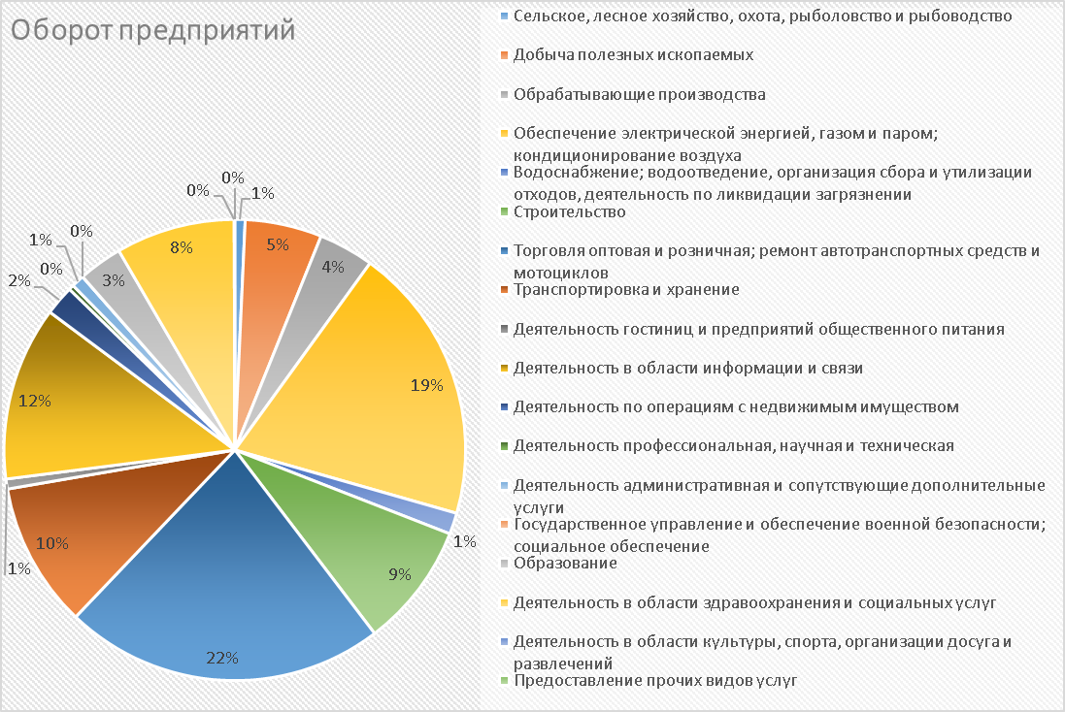
Рисунок 3.6. Структура оборота организаций (Источник информации: Чеченстат).
      - Внешнеторговая деятельность
Объем внешнеторгового оборота Чеченской Республики на конец 2018 г. составил 57,3 млн. долларов США, в том числе: по экспорту – 3,7 млн. долл., по импорту – 53,6 млн. дол. По сравнению с 2010 г. рост внешнеэкономического оборота 55,2 млн. долл., то есть более чем в 27 раз.
Таблица 3.22. Внешняя торговля республики (в фактически действовавших ценах; миллионов долларов США) (Источник информации: Чеченстат)
 | Всего | В том числе
 | Всего | Страны Дальнего Зарубежья | Со странами СНГ
Внешнеторговый оборот
2010 | 2,1 | 2,1 | -
2011 | 5,1 | 3,9 | 1,2
2012 | 6,9 | 3,5 | 3,4
2013 | 30,6 | 22,4 | 8,3
2014 | 35,1 | 33,2 | 1,9
2015 | 16,7 | 13,5 | 3,2
2016 | 38,2 | 37,3 | 0,8
2017 | 46,1 | 44,5 | 1,6
2018 | 57.3 | 53.8 | 3.5
Экспорт
2010 | 0,1 | 0,1 | -
2011 | 0,8 | 0,8 | -
2012 | 0,1 | - | 0,1
2013 | 0,3 | 0,1 | 0,3
2014 | 0,2 | 0,1 | 0,1
2015 | 1,8 | 0,1 | 1,7
2016 | 1,0 | 0,3 | 0,7
2017 | 1,9 | 1,4 | 0,5
2018 | 3.7 | 3.6 | 0.1
Импорт
2010 | 2,0 | 2,0 | -
2011 | 4,3 | 3,1 | 1,2
2012 | 6,8 | 3,5 | 3,3
2013 | 30,3 | 22,3 | 8,0
2014 | 34,9 | 33,1 | 1,8
2015 | 14,9 | 13,4 | 1,5
2016 | 37,2 | 37,0 | 0,1
2017 | 44,2 | 43,1 | 1,1
2018 | 53.6 | 50.2 | 3.4
Доля оборота со странами Дальнего Зарубежья во внешнеторговом обороте составляет 94 %, доля импорта также составляет 94 %, что говорит о хороших торговых связях и инвестиционной привлекательности республики.
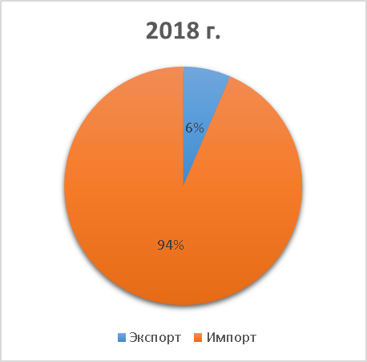 | 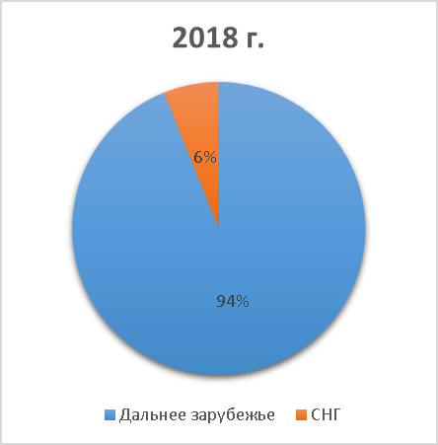
Рисунок 3.7. Структура внешнеторгового оборота Чеченской Республики за 2018 г.
      - Демография
Демографический рост населения республики, по данным официального сайта Главы Чеченской Республики, за последние 12 лет составил около 25 % (284,7 тыс. человек). За 9 месяцев 2018 года численность населения выросла на 21,4 тыс. чел и составила 1 451,8 тыс. чел., рост – 101,5 %.
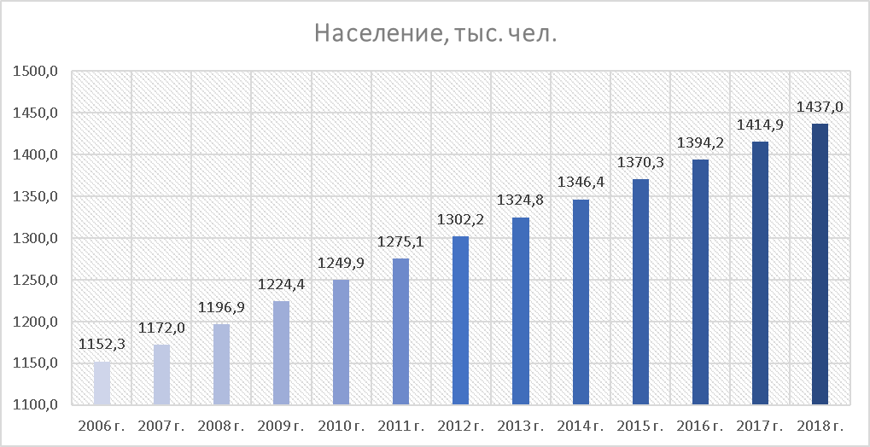
Рисунок 3.8. Рост численности населения Чеченской Республики по годам. (Источник информации: официальный сайт Главы ЧР).
      - Транспорт
Чеченская Республика имеет выгодное географическое расположение. По ее территории проходят имеющие важность Северокавказская железная дорога с эксплуатационной длиной железнодорожных путей общего пользования 306 км и автомобильная магистраль Ростов-Баку, связывающие районы Северного Кавказа со всем Кавказом и странами СНГ. Протяженность автомобильных дорог с твердым покрытием – 3,0 тыс. км. В Грозном также имеется Международный аэропорт «Грозный».
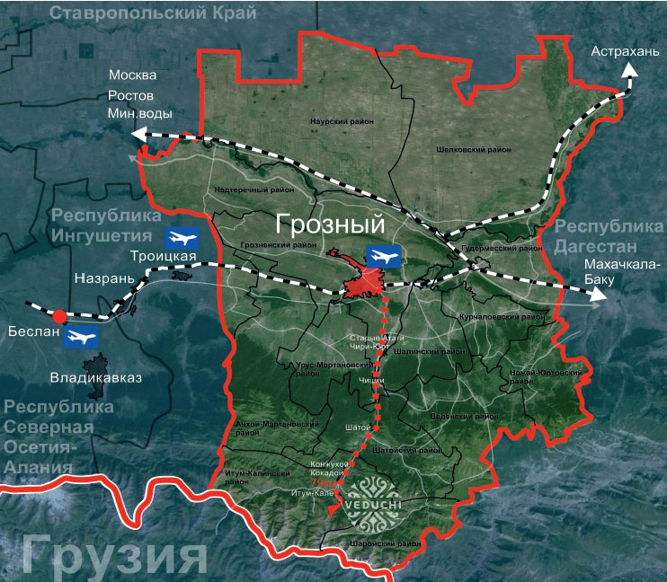
Рисунок 3.9. Транспортная инфраструктура Чеченской Республики (Источник информации: https://realty.rbc.ru)
      - Сельское хозяйство
Одной из ведущих отраслей экономики республики является агропромышленный комплекс. АПК имеет стратегическое значение для республики, с учетом того, что более 60 % населения проживает в сельской местности, на которую приходится основной контингент безработных. На АПК Чеченской Республики приходится 8 % выпуска продукции всей региональной экономики, 8 % добавленной стоимости, произведенной в регионе, 4 % инвестиционных вложений,1 % налоговых выплат, 18 % среднегодовой численности занятых с производительностью труда 0,235 млн руб./чел.
Основными приоритетными направлениями развития АПК являются животноводство, растениеводство, садоводство и виноградарство, хранение и переработка сельхозпродукции, а также восстановление, развитие водохозяйственного комплекса и мелиорации земель сельскохозяйственного назначения.
Объем продукции сельского хозяйства в хозяйствах всех категорий республики за 2017 год составил 14,83 млрд. рублей или 100,9 % к уровню 2016 года.
Индекс производства продукции сельского хозяйства к 2017 году составил 106,2 %.
Основными сельскохозяйственными производителями в республике являются 123 государственных унитарных предприятия, 3 713 ИП и КФХ и около 250 тыс. ЛПХ.
Основным финансовым инструментом, обеспечивающим развитие сельского хозяйства республики, является Государственная программа «Развитие сельского хозяйства и регулирования рынков сельскохозяйственной продукции, сырья и продовольствия в Чеченской Республике на 2014-2020 годы», утвержденная постановлением Правительства ЧР от 3 декабря 2013 года № 312.
      - Жилищное строительство
За последние годы в Чеченской Республике отмечается тенденция стабильного роста строительства многоквартирных жилых домов. Среднегодовой объем жилищного строительства за 2014-2017 годы составляет более 1,0 млн кв. м жилья.
Огромным стимулом для привлечения внебюджетных инвестиций в жилищное строительство является также реализация программы Министерства строительства и жилищно-коммунального хозяйства ЧР «Стимулирование развития жилищного строительства». В целях комплексного освоения территорий программой предусмотрено строительство объектов социальной и дорожной инфраструктуры в рамках жилых комплексов, строящихся частными инвесторами.
Как отметили в Министерстве строительства и ЖКХ ЧР, это позволяет не закладывать стоимость инфраструктуры в цену квадратного метра жилья, что делает его доступным для граждан и способствует повышению спроса на первичном рынке жилья.
В 2017 году министерством построены две среднеобразовательные школы на 480 и 360 мест, детский сад на 80 мест и подъездные дороги в рамках строящихся жилых комплексов в городах Грозный (микрорайон «Солнечный») и Урус-Мартан (микрорайон «Северный»).
В 2018 году начаты работы по строительству детской поликлиники на 500 посещений в смену в микрорайоне «Солнечный» в г. Грозном, средней школы на 600 мест в г. Шали, 3 детских садов на 140 мест в пос. Ойсхара, с. Курчалой и в г. Урус-Мартан, а также подъездных дорог к жилым застройкам.
На реализацию указанных мероприятий за период 2017-2018 гг. в рамках госпрограммы Минстроя и ЖКХ Чеченской Республики привлечено финансирование в объеме 1 240,8 млн руб., основная часть которого выделена из федерального бюджета.
За последнее десятилетие объем жилищного фонда в Чеченской Республике увеличился более чем в 18 раз (с 15,3 млн. кв. м до 27,7 млн. кв. м). Прирост жилой площади составил 12,4 млн. кв. м.

Таблица 3.23. Общая площадь жилых помещений на конец года, тыс. м2 (Источник информации: Чеченстат)
 | 2010 | 2011 | 2012 | 2013 | 2014 | 2015 | 2016 | 2017 | 2018
Жилищный фонд – всего | 15282,4 | 17970,7 | 21361,6 | 24366,4 | 24640,2 | 24405,2 | 24936,5 | 25988,5 | 27675,9
в том числе:
государственный | 2147,9 | 2379,0 | - | 55,8 | 75,9 | 64,4 | 146,5 | 143,8 | 137,5
муниципальный | - | - | 2699,5 | 2078,5 | 942,9 | 662,7 | 649,9 | 644,9 | 642,5
частный | 13134,5 | 15591,7 | 18662,1 | 22162,6 | 23559,0 | 23622,7 | 24080,2 | 25181,2 | 26895,9
из него в собственности граждан | 11606,9 | 14063,3 | 17134,5 | 21985,8 | 23496,9 | 23456,0 | 23817,1 | 25118,4 | 26783,1
городской жилищный фонд – всего | 12230,0 | 14683,6 | 17589,6 | 10290,3 | 10535,7 | 10729,3 | 11160,0 | 11512,1 | 12125,4
в том числе:
государственный | 1995,6 | 2229,7 | - | 20,0 | 42,1 | 31,1 | 100,1 | 84,9 | 87,5
муниципальный | - | - | 2429,9 | 1752,1 | 629,8 | 362,4 | 348,6 | 360,8 | 364,3
частный | 10234,4 | 12453,9 | 15159,7 | 8454,6 | 9801,9 | 10280,4 | 10655,9 | 11052,3 | 11673,6
из него в собственности граждан | 8955,6 | 10974,3 | 13680,9 | 8454,6 | 9801,9 | 10280,4 | 10599,9 | 10989,8 | 11573,2
сельский жилищный фонд – всего | 3052,4 | 3287,1 | 3772,0 | 14076,1 | 14104,5 | 13675,9 | 13776,5 | 14476,4 | 15550,5
в том числе:
государственный | 152,3 | 149,3 | - | 35,8 | 33,8 | 33,3 | 46,4 | 58,9 | 50,0
муниципальный | - | - | 269,6 | 326,4 | 313,1 | 300,3 | 301,3 | 284,1 | 278,2
частный | 2900,1 | 3137,8 | 3502,4 | 13708,0 | 13757,1 | 13342,3 | 13424,3 | 14128,9 | 15222,3
из него в собственности граждан | 2651,3 | 3089,0 | 3453,6 | 13531,2 | 13695,0 | 13175,6 | 13217,2 | 14128,6 | 15209,9

При этом если объем городского жилья возрос почто вдвое, то объем сельского жилья – более чем в 5 раз.
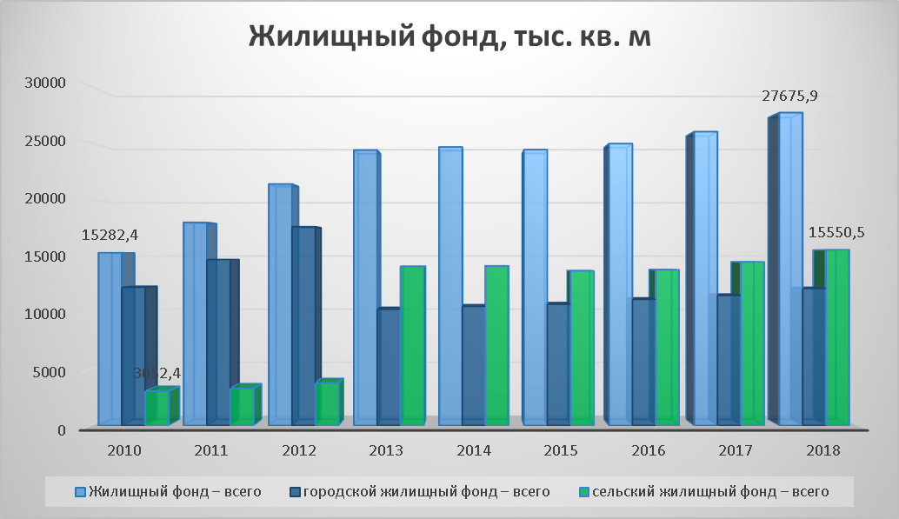
Рисунок 3.10. Динамика роста жилищного фонда в Чеченской Республике.
Вместе с ростом объема жилищного фонда из года в год улучшается и благоустройство жилищного фонда: доля полностью благоустроенного жилья по республике составляет свыше 70 %, в том числе: городского – на 87,2 %, сельского – на 57 %. Все это в совокупности с государственной социальной поддержкой (субсидии на оплату жилых помещений и коммунальных услуг) говорит об устойчивой тенденции к росту цен на жилье в республике.
Таблица 3.24. Благоустройство жилищного фонда (на конец года; в процентах) (Источник информации: Чеченстат)
Весь жилищный фонд | Удельный вес площади, оборудованной
Весь жилищный фонд | водопроводом | водоотведением (канализацией) | отоплением | ваннами | газом | горячим водоснабжением | напольными электроплитами
2010 | 83,0 | 73,8 | 93,2 | 39,5 | 93,1 | 43,2 | -
2011 | 84,0 | 71,1 | 88,5 | 39,8 | 85,5 | 38,1 | -
2012 | 85,0 | 68,1 | 89,2 | 42,4 | 85,2 | 37,6 | -
2013 | 75,4 | 62,5 | 84,5 | 59,1 | 92,1 | 48,7 | 0,8
2014 | 80,7 | 73,0 | 88,7 | 64,9 | 93,7 | 60,3 | 1,3
2015 | 83,9 | 80,0 | 91,8 | 73,0 | 96,5 | 67,5 | 1,5
2016 | 84,4 | 79,7 | 91,4 | 72,0 | 95,7 | 67,0 | 1,5
2017 | 85,0 | 79,8 | 91,8 | 72,3 | 95,9 | 68,0 | 1,5
2018 | 85,8 | 80,8 | 91,9 | 74,0 | 96,2 | 70,2 | 1,4
Городской жилищный фонд
2010 | 94,0 | 86,4 | 96,1 | 45,6 | 93,7 | 53,9 | -
2011 | 93,6 | 81,4 | 89,9 | 45,3 | 89,7 | 46,5 | -
2012 | 93,4 | 75,5 | 93,1 | 48,1 | 89,2 | 43,6 | -
2013 | 98,2 | 90,0 | 99,5 | 84,0 | 99,4 | 67,8 | 0,2
2014 | 98,9 | 94,7 | 99,6 | 91,8 | 98,4 | 82,2 | 1,0
2015 | 99,8 | 99,8 | 99,8 | 98,7 | 98,9 | 86,5 | 1,0
2016 | 98,9 | 98,9 | 98,9 | 97,8 | 97,2 | 86,1 | 1,3
2017 | 98,9 | 98,9 | 98,9 | 97,8 | 97,2 | 86,9 | 1,4
2018 | 98,9 | 98,3 | 99,0 | 98,0 | 97,9 | 87,2 | 1,3
Сельский жилищный фонд
2010 | 39,1 | 23,5 | 81,5 | 15,3 | 90,8 | 0,4 | -
2011 | 41,3 | 25,2 | 81,9 | 15,3 | 66,5 | 0,5 | -
2012 | 46,2 | 33,4 | 70,6 | 15,8 | 66,6 | 9,8 | -
2013 | 58,8 | 42,3 | 73,6 | 40,9 | 86,8 | 34,8 | 1,2
2014 | 67,0 | 56,8 | 80,6 | 44,9 | 90,2 | 44,0 | 1,5
2015 | 71,5 | 64,5 | 85,6 | 52,8 | 94,6 | 52,7 | 1,9
2016 | 72,7 | 64,2 | 85,3 | 51,0 | 94,5 | 51,6 | 1,6
2017 | 74,0 | 64,7 | 86,2 | 52,1 | 94,9 | 53,0 | 1,6
2018 | 75,5 | 67,2 | 86,4 | 55,4 | 94,9 | 57,0 | 1,5
Таблица 3.25. Предоставление гражданам субсидий на оплату жилого помещения и коммунальных услуг (Источник информации: Чеченстат)
 | 2010 | 2011 | 2012 | 2013 | 2014 | 2015 | 2016 | 2017 | 2018
Число служб субсидий | 1 | 1 | 1 | 1 | 1 | 1 | 20 | 20 | 20
Число семей, получивших субсидии на оплату жилого помещения и коммунальных услуг, на конец года, тыс. | 20,2 | 19,6 | 27,3 | 14,8 | 17,2 | 6,9 | 12,0 | 4,7 | 11,0
Удельный вес семей, пользующихся субсидиями, в общем числе семей, % | 8,6 | 8,8 | 10,6 | 5,7 | 6,6 | 2,7 | 4,6 | 1,8 | 4,3
Общая сумма начисленных субсидий на оплату жилого помещения и коммунальных услуг, млн. руб. | 671,3 | 649,1 | 722,3 | 664,4 | 559,9 | 490,2 | 360,0 | 73,4 | 250,0
Среднемесячный размер субсидий на семью, руб. | 945 | 752 | 1 219 | 873 | 1054 | 1071 | 854 | 1061 | 1644
      - Инфляция и потребительский рынок
Таблица 3.26. Индекс потребительских цен (ИПЦ) по Чеченской Республике в ноябре 2018 года по сравнению с предыдущим месяцем составил 100,0%, с начала года – 102,6% (в ноябре 2017г. – 100,3%, с начала года – 101,7%).
 | Ноябрь 2018г. к |  | Январь-ноябрь 2018г. к январю-ноябрю 2017г. | Справочно:
 | октябрю 2018 г. | Декабрю 2017 г. | Январь-ноябрь 2018г. к январю-ноябрю 2017г. | Ноябрь 2017г. к |  | Январь-ноябрь 2017 г. к январю-ноябрю 2016 г.
 |  |  |  | Октябрю 2017 г. | Декабрю 2016 г. | Январь-ноябрь 2017 г. к январю-ноябрю 2016 г.
Все товары и услуги  в том числе: | 100,0 | 102,6 | 102,3 | 100,3 | 101,7 | 103,8
продовольственные товары | 100,6 | 100,7 | 100,5 | 100,6 | 100,4 | 102,0
непродовольственные товары | 99,3 | 103,6 | 104,1 | 100,0 | 103,2 | 106,1
услуги | 99,9 | 106,9 | 104,3 | 100,1 | 103,0 | 104,4
Таблица 3.27. Среднемесячная номинальная начисленная заработная плата работников (по организациям, не относящимся к субъектам малого предпринимательства, с численностью работников больше 15 человек), рублей (Источник: информации: Минэкономразвития ЧР)
 | Ноябрь 2018 г. | Январь – ноябрь 2018 г.
Чеченская Республика | 28582,2 | 27767,7
муниципальные районы:
Ачхой-Мартановский | 22877,4 | 22205,1
Веденский | 22843,1 | 22959,5
Грозненский | 21145,5 | 22093,0
Гудермесский | 25190,0 | 24999,9
Итум-Калинский | 33323,3 | 30805,4
Курчалоевский | 23129,4 | 22060,1
Надтеречный | 23003,8 | 22833,9
Наурский | 26057,9 | 24895,0
Ножай-Юртовский | 20744,3 | 21368,7
Шатойский | 24291,7 | 24652,9
Сунженский | 23284,0 | 23194,5
Урус-Мартановский | 23552,7 | 22514,6
Шалинский | 22991,0 | 22224,0
Шелковской | 22979,9 | 23166,2
Шаройский | 36807,3 | 35182,7
городские округа:
г. Грозный | 34870,4 | 33367,8
г. Аргун | 21669,4 | 21866,0
      - Торговля и потребительский рынок
Сфера торговли и потребительского рынка Чеченской Республики является одной из наиболее динамично развивающихся отраслей экономики. В настоящее время сеть предприятий потребительского рынка Чеченской Республики насчитывает в своем составе – 9 166 стационарных предприятий, из них 7 552 предприятий розничной торговли, 825 - бытового обслуживания, 789 предприятий общественного питания. В республике действуют 8 розничных рынков. Общее количество торговых мест на рынках – 5 560.
За период январь-март 2018 года оборот розничной торговли составил 37 880,2 млн. руб., что составляет в сопоставимых ценах 99,4 % к аналогичному периоду предыдущего года.
За период январь-март 2018 года населению продано продовольственных товаров на сумму 19 632,0 млн. руб. или 51,8 % от оборота розничной торговли.
Непродовольственных товаров реализовано на сумму 18248,1 млн. руб. или 48,2 % от оборота розничной торговли.
Оборот общественного питания за январь-март 2018 года составил 2902,5 млн. руб., что в сопоставимых ценах на 95,5 % меньше, чем в аналогичном периоде 2017 года.
      - Рынок труда
В республике проводится активная работа по созданию новых рабочих мест и снижению уровня безработицы.
К концу 2020 года прогнозируется сокращение численности официально зарегистрированных безработных относительно базового 2016 года с 57,4 тыс. чел. до 51,2 тыс. человек – по консервативному варианту, до 50,1 тыс. чел. – по базовому варианту и до 46,0 тыс. человек – по целевому варианту, а уровень зарегистрированной безработицы – с 9,2% до 8,0%, 7,8% и 7,0% соответственно.
      - Инвестиционная привлекательность
Меры, предпринимаемые руководством Чеченской Республики по улучшению инвестиционного климата в регионе, дают положительные результаты. Из года в год значительно увеличиваются объемы вкладываемых в экономику республики внебюджетных инвестиций, что является основным показателем стабилизации обстановки в регионе и улучшения его инвестиционной привлекательности.
В регионе особое внимание уделяется созданию и развитию инфраструктуры бизнеса: особых экономических зон, индустриальных парков, инвестиционных площадок, бизнес-инкубаторов.
По предварительной оценке Чеченстата, за 9 месяцев 2018 года общий объем инвестиций в основной капитал составил 40 835,9 млн. рублей или 174,6 % к соответствующему периоду 2017 года в сопоставимых ценах. Из них внебюджетные инвестиции составили 32273,0 млн. руб. – в 1,97 раз больше, чем за 9 месяцев прошлого года.
В 2018 году в Чеченской Республике за счет внебюджетных инвестиций завершена реализация 211 инвестиционных проектов с общим объемом инвестиций 14 833,86 млн. рублей, создано 2 761 рабочее место, в том числе: юридическими лицами 42 проекта с общим объемом инвестиций 13 544,21 млн рублей, создано 1 892 рабочих места; индивидуальными предпринимателями 169 проектов с общим объемом инвестиций 1 289,65 млн рублей, создано 869 рабочих мест. Наиболее крупные из них:
- «Строительство и ввод в эксплуатацию дельфинария» (инициатор – ООО «Грозный – Сити», стоимость – 1 230,50 млн. рублей, 75 рабочих мест);
- «Строительство гостиничного комплекса «The Local Hotel» (инициатор – Филиал компании ООО «Троджан Дженерал Контрактинг ЭЛ-ЭЛ-СИ», стоимость – 1 080,00 млн. рублей, 153 рабочих места).
- «Строительство высокотехнологичных парников» (инициатор – ООО «СтройМакс», стоимость – 3 900,00 млн. рублей, 300 рабочих мест).
- «Строительство комплекса Шали-Сити» (инициатор – ООО «Шали-Сити», стоимость – 2 517,30 млн. рублей, 140 рабочих мест).
На стадии реализации находится 639 инвестиционных проектов общей стоимостью 252 396,17 млн. рублей, планируется к созданию 21 028 рабочих мест, в том числе: юридическими лицами реализуется 128 инвестиционных проектов с общим объёмом инвестиций 246 589,97 млн. рублей, планируется к созданию 17 898 рабочих мест; индивидуальными предпринимателями реализуется 511 инвестиционных проектов с общим объемом инвестиций 5 806,20 млн. рублей, планируется к созданию 3 130 рабочих мест. Наиболее крупные из них:
- «Строительство многофункционального комплекса «Башня-Ахмат» (инициатор – ООО «Ахмат-Тауэр», стоимость – 66 000,00 млн. рублей, 4000 рабочих мест);
- «Строительство Грозненской ТЭС» (инициатор – ООО «ГЭХ Инжиниринг», стоимость – 26 780,00 млн. рублей, 300 рабочих мест);
- «Строительство завода по производству литий – ионных аккумуляторов мощностью – 125 МВт* ч в год» (инициатор – АО «Чеченнефтехимпром», стоимость – 7 600,00 млн. рублей, 800 рабочих мест);
- «Строительство торгово-развлекательного центра «Грозный Молл» (инициатор – ООО «ГРОЗНЫЙ МОЛЛ», стоимость – 8 970,00 млн. рублей, 2 000 рабочих мест).
В республике создана доступная инфраструктура поддержки бизнеса. Функционирует 11 бизнес-инкубаторов, 4 технопарка, 3 микрофинансовые организации, а также многофункциональные центры предоставления государственных и муниципальных услуг.
В целях расширения доступа к финансовым ресурсам субъектов малого и среднего предпринимательства в регионе действуют институты развития: «Специальный гарантийный фонд Чеченской Республики», «Корпорация развития Чеченской Республики», «Гарантийный фонд Чеченской Республики». В 2018 году микрофинансовыми организациями и Гарантийным фондом малому бизнесу выдано: 118 микрозаймов на сумму 129,49 млн. рублей и 26 поручительств на сумму 58,94 млн. рублей. В республике эффективно работает Фонд имени Шейха Зайеда, которым уже профинансировано 59 инвестиционных проектов МСП на сумму 178,0 млн. руб.
Актуализирован перечень приоритетных инвестиционных проектов Чеченской Республики. Он включает в себя 69 проектов с общим объемом инвестиций 244,860 млрд рублей, в том числе по отраслям:
- промышленность, энергетика, строительство и транспорт - 32 проекта на 186,902 млрд. рублей (12 770 рабочих мест);
- агропромышленный комплекс, пищевая промышленность - 33 проекта на 39,50 млрд. рублей (4 265 рабочих мест);
- индустрия отдыха и туризма, связь - 4 проекта на 18,46 млрд. рублей (3 101 рабочих мест).
Проекты предусматривают реконструкцию существующих и строительство новых современных высокотехнологичных производств с созданием 20 136 рабочих мест.
26 января 2018 года состоялось открытие первого в Чеченской Республике и третьего в составе Северокавказского туристического кластера горнолыжного курорта «Ведучи».
В 2018 году начата работа по расширению ОЭЗ «Ведучи» с включением в нее территории спортивно-туристического комплекса «Кезеной-Ам» и отдельных земельных участков на территории г. Грозного, а также подготовка материалов заявки на создание ОЭЗ промышленно-производственного типа на территории Заводского района г. Грозного.
22 марта 2018 года состоялось открытие индустриального парка «Грозненский» в Заводском районе г. Грозного. Площадь парка 13,5 га. На строительство парка были привлечены субсидии из федерального бюджета в размере 265,5 млн. рублей, предоставленные в рамках государственной программы Российской Федерации «Экономическое развитие и инновационная экономика». Основная специализация парка – производство строительных материалов.
Заключены соглашения о размещении на территории парка производств с 6 резидентами, из них 3 компании уже функционируют.
В рамках подпрограммы «Социально-экономическое развитие Чеченской Республики на 2016-2025 годы» государственной программы Российской Федерации «Развитие Северо-Кавказского федерального округа» на период до 2025 года с привлечением федеральной субсидии в размере 401,0 млн. рублей осуществлялась реализация 4 приоритетных инвестиционных проекта Чеченской Республики:
- «Строительство 2-ой очереди молочного кластера (МТФ на 1200 дойных коров) на территории Гудермесского района Чеченской Республики в пгт. Ойсхара» (инициатор – ООО «Молочная компания «Кавказское здоровье»; стоимость – 1 554,1 млн руб.).
- Строительство овощехранилища на 4 тыс. тонн в Чеченской Республике» (инициатор – ООО «Медикс»; стоимость – 231,9 млн руб.).
- Строительство (реконструкция) ЗАО Райпищекомбинат «Урус-Мартановский» в г. Урус-Мартан, Урус-Мартановского района Чеченской Республики (инициатор – ЗАО Райпищекомбинат «Урус-Мартановский», стоимость – 152,501 млн руб.).
- «Закладка многолетних насаждений интенсивного типа с капельным орошением площадью 300 га в с. Бачи-Юрт, Курчалоевского района и хранилища продукции на 10 000 тонн» (инициатор проекта – ООО «Фруттис-Групп», стоимость – 983,2 млн. руб.).
Средства республиканского бюджета, предусмотренные на указанные цели, составили 21,105 млн. рублей.
В соответствии с подпунктом «а» пункта 3 Перечня поручений Президента Российской Федерации В.В. Путина от 5 декабря 2016 года № Пр-2347ГС осуществлялось внедрение в республике 12 целевых моделей упрощения процедур ведения бизнеса и повышения инвестиционной привлекательности субъектов Российской Федерации (распоряжения Правительства Чеченской Республики от 22.02.2017 г. № № 49-р – 54-р). Информация о достижении целевых значений факторов «дорожных карт» ежеквартально размещалась на электронной площадке «Region-ID».
По состоянию на конец 2018 года выполнение целевых моделей в республике составило 91% (по РФ – 94%).
      - Социальное обеспечение населения
На 01.10.2018 года число получателей ежемесячного пособия на ребенка в республике составило ,74,04 тыс. чел. (103,5% к уровню аналогичного периода 2017 г.), в т. ч. одиноких матерей – 3,54 тыс. человек (88,7% к уровню аналогичного периода 2017 г.). Число детей, на которых назначено ежемесячное пособие – 212,0 тыс. чел. (99,7% к уровню января-сентября 2017г.), в т. ч. дети одиноких матерей – 6,44 тыс. человек (77,7% к уровню аналогичного периода 2017г.).
      - Финансы
По состоянию на 01.10.2018 г. в консолидированный бюджет Чеченской Республики поступило доходов в объеме 57 103,6 млн. руб., в том числе: безвозмездные поступления – 46270,7 млн. руб. (81,0% от доходов консолидированного бюджета), налоговые и неналоговые доходы – 10 832,9 млн. руб. (19,0% от доходов консолидированного бюджета).
На 01.10.2018 г. в сравнении с аналогичным периодом 2017 года доходы консолидированного бюджета Чеченской Республики увеличились на 2 309,3 млн. руб. или на 4,2%, безвозмездные перечисления - на 1 600,8 млн. руб. или на 3,6 %, налоговые и неналоговые доходы - на 708,5 млн. руб. или на 7,0%.
В общем объеме налоговых и неналоговых доходов на 01.10.2018 г.:
- налог на доходы физических лиц – 6 607,3 млн. руб., рост в сравнении с аналогичным периодом 2017 года на 535,9 млн. руб. или на 8,8%;
- налог на прибыль организаций – 529,1 млн. руб., рост в сравнении с аналогичным периодом 2017 года на 42,9 млн. руб. или на 8,8%;
- налог на имущество организаций – 1 405,4 млн. руб., рост в сравнении с аналогичным периодом 2017 года на 189,3 млн. руб. или на 15,6%;
- транспортный налог – 137,4 млн. руб., снижение в сравнении с аналогичным периодом 2017 года на 21,8 руб. или на 13,7%.
- государственная пошлина – 82,6 млн. руб., рост в сравнении с аналогичным периодом 2017 года на 18,0 млн. руб. или на 27,9%.
В целом объем расходов консолидированного бюджета Чеченской Республики на 01.10.2018 г. составил 56 033,8 млн. руб., что больше уровня аналогичного периода 2017 г. на 3 591,4 млн. руб. или на 6,8%.
Увеличение расходов произошло, в основном, по разделам:
- образование – 21 103,2 млн. руб., что составляет 37,7 % от общих расходов бюджета (на 1 928,1 млн. руб. или на 10,1%);
- социальная политика – 17 971,1 млн. руб., что составляет 32,1 % от общих расходов бюджета (на 7 436,7 млн. руб. или на 70,6 %).
Снижение расходов произошло, в основном, по разделам:
- национальная экономика – 4 026,3 млн. руб., что составляет 7,2 % от общих расходов бюджета (на 3 122,1 млн. руб. или на 43,7 %);
- здравоохранение – 2 682,4 млн. руб., что составляет 4,8 % от общих расходов бюджета (на 4 514,0 млн. руб. или на 62,7 %.
На 01.10.2018 г. расходная часть консолидированного бюджета Чеченской Республики исполнена на 66,3 %, доходная часть консолидированного бюджета Чеченской Республики исполнена на 74,5 %. В результате исполнения консолидированного бюджета Чеченской Республики на 01.10.2018 г. образовался профицит в размере 1 069,9 млн. руб. (57 103,6 млн. руб. – 56 033,8 млн. руб. = 1 069,9 млн. рублей).
При этом в соответствии с Законом Чеченской Республики о республиканском бюджете Чеченской Республики на 2018 год и плановый период 2019 и 2020 годов от 21.12.2017 г. № 54-РЗ, планируемый дефицит консолидированного бюджета Чеченской Республики по состоянию на 01.10.2018 г. составляет 7 879,7 млн. рублей.
Таблица 3.28. Основные показатели социально-экономического развития Чеченской Республики за 2018 год (Источник информации: Минэкономразвития ЧР)
№ п/п | Показатели | Единица измерения | 2017г. | 2018 г. | 2018г. в % к 2017г.
1 | Валовой региональный продукт* (оценка) | млн руб. | 180684,2 | 199482,33 | 110,4
2 | Численность постоянного населения | тыс. чел. | 1436,98 | 1458,4 | 101,5
3 | Объем отгруженных товаров собственного производства, выполненных работ и услуг собственными силами | млн руб. | 76582,9 | 96070,5 | 125,4
4 | Объем отгруженных товаров собственного производства, выполненных работ и услуг собственными силами (промышленное производство) – всего*: | млн руб. | 31565,7 | 34093,7 | 108,0
4 | в т. ч. по видам экономической деятельности*:  - добыча полезных ископаемых | млн руб. | 5593,0 | 4653,12 | 83,2
4 | - обрабатывающие производства | млн руб. | 10185,4 | 12372,6 | 121,5
4 | - обеспечение электрической энергией, газом и паром; кондиционирование воздуха | млн руб. | 14378,8 | 15455,26 | 107,5
4 | - водоснабжение; водоотведение, организация сбора и утилизация отходов, деятельность по ликвидации загрязнений | млн руб. | 1408,5 | 1612,7 | 114,5
5 | Производство важнейших видов промышленной продукции:  нефть, включая газовый конденсат  газ природный и нефтяной | тыс. тонн  млн.м3 | 116,7  50,2 | 93,5  44,0 | 80,1  87,7
6 | Объем продукции сельского хозяйства* | млн руб. | 25914,6 | 24124,1 | 93,1
7 | Объем работ, выполненных по договорам строительного подряда** | млн руб. | 29672,7 | 58333,5 | 164,9
8 | Оборот розничной торговли* | млн руб. | 158382,6 | 169316,6 | 104,5
9 | Объем платных услуг** | млн руб. | 54263,7 | 58419,2 | 103,5
10 | Объем инвестиций в основной капитал – всего* | млн руб. | 64387,2 | 69500,0 | 107,9
10 | в т. ч. внебюджетные инвестиции | млн руб. | 53930,7 | 58204,8 | 107,9
11 | Среднемесячная номинальная начисленная заработная плата (январь-ноябрь) | руб. | 22550,0 | 25243,8 | 110,6
12 | Величина прожиточного минимума на душу населения (3 квартал) | руб. в месяц | 9542,0 | 10264 | 107,6
13 | Численность безработных (по методологии МОТ) | тыс. чел. | 87,1 | 86,3 | 99,1
14 | Уровень безработицы (по методологии МОТ) | в % к ЭАН | 14,0 | 13,7 | снижение на 0,3%
15 | Численность официально зарегистрированных безработных в органах службы занятости и имеющие статус безработного (на конец октября) | тыс. чел. | 56,19 | 49,93 | 88,9
16 | Уровень регистрируемой безработицы (на конец года) | в % к ЭАН | 9,0 | 8,0 | снижение на 1,0%
17 | Доходы консолидированного бюджета – всего: | млн руб. | 77477,4 | 80806,5 | 104,3
18 | в т. ч.: безвозмездные перечисления | млн руб. | 62278,0 | 64535,8 | 103,6
19 | Расходы консолидированного бюджета | млн руб. | 77116,6 | 80510,8 | 104,4
*данные за 2018 год представлены в соответствии с прогнозом социально-экономического развития Чеченской Республики на 2019 год и на плановый период 2020-2021 гг.
** в сопоставимых ценах

Анализ рынка земельных участков в составе земель Чеченской Республики
В соответствии с Методическими указаниями бюджетным учреждением проведен сбор и анализ информации о рынке объектов недвижимости по следующим критериям:
- обзор состояния рынка недвижимости (в целом);
- обзор сегмента рынка объектов недвижимости.
Сбор информации о предложениях на рынке объектов недвижимости производился бюджетным учреждением в отношении земельных участков категории ЗНП и ЗСХН.
Основными источниками информации послужили данные сайта в информационно-телекоммуникационной сети «Интернет»: www.avito.ru.
Другие источники, содержащие базы данных, в республике отсутствуют, также нет организаций, оказывающих услуги по сопровождению сделок с недвижимым имуществом. В Чеченской Республике работают частные риелторы, у которых отсутствует региональная база данных объектов недвижимости.
В связи с чем, рыночная информация анализировалась лишь с данных сайтов. На указанных сайтах размещена информация сведения о земельных участках, предлагаемых к продаже на территории Чеченской Республики, с назначением для ИЖС и ведения ЛПХ, по другим сегментам рынка, информация об объектах-аналогах является единичной.
Предложений о продаже земельных участков по другим видам разрешенного использования не выявлено.
В результате сбора рыночной информации на рынке недвижимости была проведена обработка в отношении 403 объектов – земельных участков с ВРИ ИЖС. Результаты сбора рыночной информации и скриншоты объявлений представлены в папке «1.7. Результаты сбора информации о рынке ОН» Приложении 1.
Анализ рынка земельных участков в Чеченской Республике показал, что единственно развитым сегментом является ИЖС, который составляет практически 100 % информации. Активность данного сегмента рынка наблюдается практически во всех городах и во многих населенных пунктах республики.
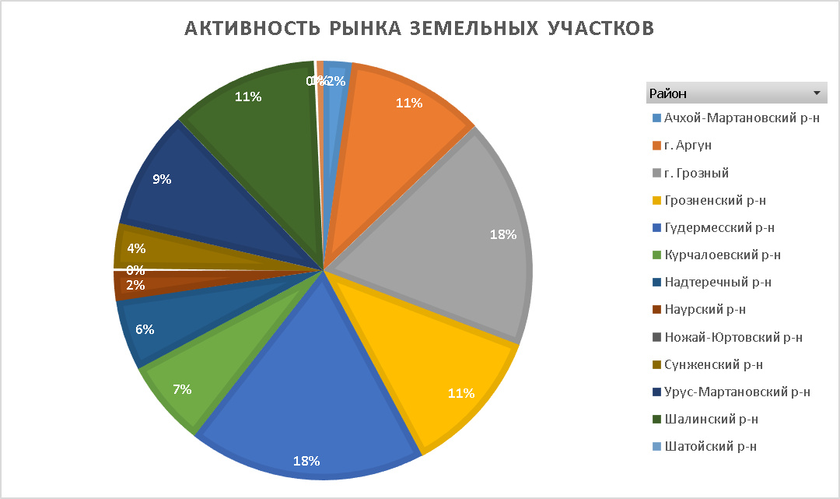
Рисунок 3.11. Активность рынка земельных участков в Чеченской Республике
Проведенный анализ на основе собранной информации позволяет сделать вывод, что рынок земли других сегментов, в республике особо не развит. Чистые незастроенные земельные участки в населенных пунктах продаются достаточно редко, за исключением вновь застраиваемых территорий. В этой связи, ввиду преобладания в г. Грозном многоэтажной застройки и государственной поддержки в рамках Федеральной программы «Доступное жилье» предпочтение отдается многоквартирному жилью.
Основная часть рынка свободных земельных участков приходится на центральную часть республики – в районы, в которые в основном переселилось население из горных районов во время политического кризиса в Чеченской Республике. Так, наибольшее количество предложений зафиксировано в городах и районных центрах: г. Грозный и Гудермесский район (по 18 %). Следом идут (по 11 %) идут Грозненский и Шалинский районы и г. Аргун). Далее идут Урус-Мартановский район (9 %), Курчалоевский район (7 %) и Надтеречный район (6 %). Остальные районы составляют несущественную часть рынка недвижимости: предложений о продаже земельных участков совсем мало, а в небольших сельских поселениях количество предложений ограничено.
В городах республики развивается сегмент торговой недвижимости, это крупные торговые центры, большие и средние магазины, реконструируются помещения под рынками, более активно рынок торговой недвижимости застраивается во всех городах республики, а также в административных центрах равнинных районов республики.
В республике интенсивным темпом развиваются жилищное строительство во всех городских округах и городах республики, но наибольший объём предложения новостроек сосредоточен на территории г. Грозный. Процесс строительства и развития городов продолжается. По данным Чеченстата средние цены жилых помещений разных типов на рынке жилья составляют:
- для первичного рынка – от 41 624 до 61 871 руб./кв. м;
- для вторичного рынка – от 42 624 до 63 203 руб./кв. м.
Рынок производственных зданий, сооружений промышленности в республике развит плохо, вероятно ввиду того что малоразвита промышленная отрасль в целом.
Динамично развивается гостиничный бизнес: за последние года в г. Грозный построены несколько высотных гостиничных комплексов, оборудованные и предоставляющие услуги на самом высоком уровне, в том числе: «Грозный-Сити» «The Local Hotel» (г. Грозный), «Гудермес-Сити», «Аргун-Сити», «Шали-Сити».
В республике построены несколько современных клиник и медицинских центров, оказывающих медицинские услуги, в основном эти клиники сосредоточены на территории г. Грозный. Кроме того, в городах республики построены и строятся крупные дворцы торжеств.
По г. Грозный рынок земельных участков для объектов оценки по всем видам разрешенного использования отсутствует. Земля под строительство отводилась на основании административных решений. Единичные случаи фактов сдачи в аренду не дают необходимого количества информации для проведения кадастровой оценки. Ввиду отсутствия достаточной информации бюджетным учреждением было принято решение расчет производить с применением коэффициентов по справочнику оценщика недвижимости, под редакцией Лейфера Л.А.
Наименьшую долю предложений о продаже земли составляют сельские поселения предгорных районов, несмотря на то, что они располагаются в горно-лесистой природной зоне. Исключительное отсутствие предложений о продаже земельных участков наблюдается в высокогорных селениях, где расположены уникальные древние памятники, также эти районы богаты памятниками архитектуры и истории - древние святилища, культовые храмы, башенные комплексы и склепы.
Неповторимое сочетание прекрасных природных ландшафтов, исторических памятников и уникальных рекреационных условий открывает широкие возможности для вложений капитала в курортный бизнес, развития на территории Чеченской Республики туризма, который в последние года развивается в республике все активнее.
В целом наблюдается благоприятная рыночная ситуация для инвестирования в объекты предпринимательского направления.
Таблица 3.29. Диапазоны рыночной стоимости за 1 кв. м земель в городах/районах ЧР
Район | Мин. цена, руб./кв. м | Диапазон цен | Макс. цена, руб. кв. м | Средняя цена руб./кв. м | Количество предложений
Ачхой-Мартановский | 500,00 ₽ | 208,33 ₽ | 708,33 ₽ | 596,11 ₽ | 9
г. Аргун | 611,67 ₽ | 500,00 ₽ | 1 111,67 ₽ | 817,98 ₽ | 43
г. Грозный | 416,67 ₽ | 2 743,33 ₽ | 3 160,00 ₽ | 1 420,63 ₽ | 72
Грозненский | 333,33 ₽ | 366,67 ₽ | 700,00 ₽ | 521,28 ₽ | 46
Гудермесский | 483,33 ₽ | 683,33 ₽ | 1 166,67 ₽ | 718,67 ₽ | 74
Курчалоевский | 296,30 ₽ | 178,70 ₽ | 475,00 ₽ | 376,02 ₽ | 27
Надтеречный | 130,00 ₽ | 370,00 ₽ | 500,00 ₽ | 228,28 ₽ | 22
Наурский район | 214,29 ₽ | 185,71 ₽ | 400,00 ₽ | 295,66 ₽ | 9
Ножай-Юртовский | 260,00 ₽ | 0,00 ₽ | 260,00 ₽ | 260,00 ₽ | 1
Сунженский | 150,00 ₽ | 300,00 ₽ | 450,00 ₽ | 277,50 ₽ | 14
Урус-Мартановский | 437,37 ₽ | 739,10 ₽ | 1 176,47 ₽ | 597,25 ₽ | 37
Шалинский | 250,00 ₽ | 750,00 ₽ | 1 000,00 ₽ | 489,99 ₽ | 46
Шатойский | 545,45 ₽ | 0,00 ₽ | 545,45 ₽ | 545,45 ₽ | 1
Шелковской | 250,00 ₽ | 62,50 ₽ | 312,50 ₽ | 281,25 ₽ | 2
ИТОГО | 348,46 ₽ | 506,26 ₽ | 854,72 ₽ | 530,43 ₽ | 403
Наглядно диапазон цен по всем городам и муниципальным районам Чеченской Республики выглядит следующим образом.
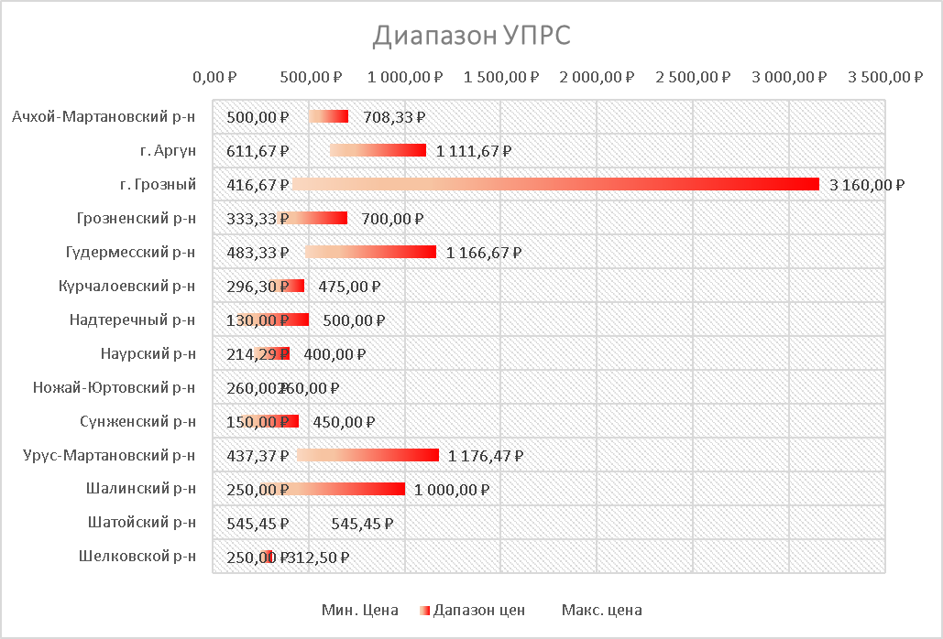
Рисунок 3.12. Диапазон цен за 1 кв. м земли в городах и районах Чеченской Республики

Информация об определении ценообразующих факторов и источниках сведений о них, обоснование моделей оценки кадастровой стоимости
В рамках подготовки к проведению ГКО в соответствии с Федеральным законом № 237-ФЗ и Методическими указаниями, бюджетным учреждением были направлены запросы о предоставлении недостающей информации, необходимой для определения кадастровой стоимости, в ОМС, в федеральные органы исполнительной власти и подведомственные им организации, в организации, подведомственные федеральным органам исполнительной власти.
Копии запросов о предоставлении информации, а также копии ответов на указанные запросы представлены в папке «1.2. Результаты сбора и обработки информации» Приложения 1.
Анализ рынка недвижимости выявил значительное влияние следующих ЦОФ на стоимость земельных участков:
- численность населения в населенном пункте;
- расстояние от населенного пункта до локального центра;
- расстояние до столицы республики, а также до городских округов;
- наличие в населенном пункте инженерных коммуникаций.
Значительные размеры населенных пунктов обуславливают различную стоимость земли в зависимости от расстояния до центральной части (административных центров) этих населенных пунктов, т.е. фактор местоположения относительно центра населенного пункта является значимым.
Чем больше территория населенного пункта, тем сильнее действует этот фактор.
Другие факторы, такие как наличие объектов культуры и здравоохранения, являются незначительными.
В качестве значения ЦОФ бюджетным учреждением с помощью сервиса «https://yandex.ru/maps/» и «https://www.avtodispetcher.ru/distance/» определялось расстояние от объекта оценки до административного центра населенного пункта, в котором находится объект оценки.
Для расчета значений факторов стоимости земельных участков на территории городских населенных пунктов применены слои ЦТК. ЦТК населенных пунктов формируются в целях определения значений факторов стоимости земельных участков и отображения результатов ГКО земель населенных пунктов.
Для городских населённых пунктов сформированы:
- слой кадастровых кварталов;
- слой земельных участков;
- слои факторов стоимости.
Все слои сформированы в соответствии с составом факторов стоимости земельных участков в разрезе видов разрешенного использования, используемых в расчетах.
Для определения значений факторов стоимости земельных участков сформированы следующие слои ЦТК:
- локальные центры;
- локальные центры СНТ.
В процессе выполнения работ в целях определения значений факторов стоимости объектов-аналогов с использованием графической основы дополнительно сформированы слои объектов-аналогов в разрезе видов разрешённого использования. Расчет значений факторов стоимости произведен при помощи встроенного функционала программного продукта «MapInfo». Расчет значений факторов стоимости вычисляется:
- расстояние – в метрах;
- площадь – в квадратных метрах;
- наличие фактора на расчетном слое – да/нет;
- принадлежность к территориальной зоне – наименование оценочной зоны.

Описание и обоснование подходов к выбору типового объекта недвижимости в целях проведения оценочного зонирования
В процессе определения кадастровой стоимости бюджетным учреждением проводится оценочное зонирование, предусматривающее разделение территории, на которой проводится ГКО, на ценовые зоны.
Оценочное зонирование проводится только в отношении объектов 1 сегмента «Сельскохозяйственное использование» и 13 сегмента «Индивидуальное жилищное строительство», по которым существует достаточная рыночная информация.
Целью оценочного зонирования является представление в графическом и семантическом виде информации о сложившейся на дату определения кадастровой стоимости ситуации в конкретных ценовых зонах.
По итогам оценочного зонирования установлены ценовые зоны и удельные показатели средних рыночных цен типовых объектов 1 и 13 сегментов в расчете на единицу площади и составлены цифровые тематические схемы ценовых зон.
В основе оценочного зонирования земельных участков положено разделение территорий на основании их основных характеристик, то есть факторов социально-экономического и иного характера, влияющих на использование территорий (природно-климатических, производственных, демографических, социально-культурных), а также удаленности от основных административных и транспортных центров и уровня инженерно-транспортного обеспечения.
При выборе типового объекта учитывался тот факт, что не все характеристики, влияющие на стоимость возможно установить по объектам оценки указанных сегментов. Таким образом, при определении кадастровой стоимости невозможно учесть уникальные характеристики каждого конкретного объекта оценки, если данные характеристики не были предоставлены для оценки в Перечне.
Выбор физических и иных характеристик типового объекта (в том числе местоположение в границах ценовой зоны, вид использования, площадь, объем, расположение относительно транспортных коммуникаций, степень подключения к объектам инженерной инфраструктуры, а также другие его характеристики) обоснован и описан с учетом состояния рынка на основе рыночной информации по сделкам (предложениям) с аналогичными объектами недвижимости на соответствующей территории.
При выборе типового объекта использовался метод типового (эталонного) объекта.
Метод типового объекта заключается в определении стоимости типового объекта, в следующей последовательности:
- определяется группы характеристик объектов аналогов, на основании которых можно сгруппировать объекты по типам;
- выбираются наиболее типичные характеристики объектов аналогов по каждому типу;
- проводится типологизация объектов оценки, путем внесения корректировок на характеристики в стоимость объектов- аналогов для приведения к единому типу;
- по результатам последовательного внесения корректировок на характеристики объектов аналогов, формируется типовой объект оценки и определяется стоимость объекта аналога с типовыми характеристиками типового объекта оценки.
В результате проведенного анализа, было принято решение в качестве типового (эталонного) земельного участка выбирать гипотетический земельный участок площадью, равной единице сравнения, т.е. 1 сотка, основной характеристикой которого является наименование садоводческого объединения, в границах которого он расположен.
Согласно п. 6.1 Методических указаний оценочное зонирование проводится только в отношении тех сегментов рынка недвижимости, по которым существует достаточная рыночная информация.
По результатам проведенного анализа рынка объектов недвижимости, в отношении которых проводится ГКО, было установлено, что рыночная информация об объектах оценки имеется только в отношении сегментов рынка «ИЖС» и «ЛПХ», по другим сегментам рынка недвижимости информации недостаточно для проведения анализа цен, либо эта информация является единичной.
Соответственно и выбор типового объекта недвижимости в целях проведения оценочного зонирования выполнялся только в отношении ИЖС и ЛПХ.
Таким образом, оценочное зонирование по всем сегментам, за исключением ИЖС и ЛПХ, не проводилось, ввиду того что в республике недостаточно развит рынок земель. Оценочное зонирование в населенных пунктах с неразвитым рынком недвижимости проведено путем объединения нескольких населенных пунктов.

Обоснование подходов к сегментации объектов недвижимости, подлежащих государственной кадастровой оценке, в целях их группировки
Распоряжением Министерства имущественных и земельных отношений Чеченской Республики от 17.04.2018 № 532-АИ (с изменениями от 10.10.2018 № 1568-АИ) принято решение о проведении в 2019 году на территории Чеченской Республики государственной кадастровой оценки земель населенных пунктов и земель сельскохозяйственного назначения.
Согласно ст. 13 Федерального закона № 237-ФЗ перечень объектов недвижимости, подлежащих ГКО, формируется органом регистрации прав на основании решения о проведении ГКО. Перечень предоставляется в Уполномоченный орган по его запросу о предоставлении перечня. Уполномоченный орган в течение 3 рабочих дней со дня поступления перечня направляет его в бюджетное учреждение.
Согласно, данным предоставленным Управлением Росреестра по Чеченской Республике, Перечень объектов содержит в себе информацию об объектах недвижимости – земельных участках из состава ЗНП и ЗСХН, подлежащих ГКО, по состоянию на 1 января 2019 года, в общем количестве 513 008 земельных участка.
Из них в ходе обработки данных выделено 511 939 земельных участков, подлежащих кадастровой оценке в 2019 году, 1 069 участка возвращены в регистрирующий орган соответствующим актом, согласно письма в Росреестр от 08.05.2019 № 62 (Приложение 1.4).
При проведении расчетов проводилась группировка объектов оценки с учетом кодов вида использования и сегментов объектов недвижимости, установленных Методическими указаниями, а также кодов группировки, установленными специалистами бюджетного учреждения.
Результат такой группировки со ссылками на соответствующие приложения отчета, содержащие результаты расчетов, представлен ниже.
В соответствии с Методическими указаниями все объекты оценки должны быть отнесены к соответствующим сегментам и объединены в группы на основе сегментации.
В пункте 9.2.2. Методических указаний все земельные участки должны быть распределены по следующим сегментам:
- 1 сегмент – Сельскохозяйственное использование;
- 2 сегмент – Жилая застройка (среднеэтажная и многоэтажная);
- 3 сегмент – Общественное использование;
- 4 сегмент – Предпринимательство;
- 5 сегмент – Отдых (рекреация);
- 6 сегмент – Производственная деятельность;
- 7 сегмент – Транспорт
- 8 сегмент – Обеспечение обороны и безопасности;
- 9 сегмент – Охраняемые природные территории и благоустройство;
- 10 сегмент – Использование лесов;
- 11 сегмент – Водные объекты;
- 12 сегмент – Специальное, ритуальное использование, запас;
- 13 сегмент – Садоводческое, огородническое и дачное использование, малоэтажная жилая застройка;
- 14 -сегмент – Иное использование.
Сводные параметры группировки в соответствии с Методическими указаниями представлены в таблице 3.30.
Таблица 3.30. Количество оцениваемых земельных участков на территории Чеченской Республики в 2019 году
№ | Муниципальный район, городской округ | Всего объектов по Перечню | в том числе: |  | Объекты, в отношении которых проводится ГКО | Объекты, в отношении которых не проводится ГКО
№ | Муниципальный район, городской округ | Всего объектов по Перечню | ЗНП | ЗСХН | Объекты, в отношении которых проводится ГКО | Объекты, в отношении которых не проводится ГКО
1 | г. Грозный | 88456 | 88415 | 41 | 88187 | 269
2 | Гудермесский | 64385 | 63773 | 612 | 64296 | 89
3 | Грозненский | 58917 | 57426 | 1491 | 58770 | 147
4 | Урус-Мартановский | 54560 | 53795 | 765 | 54558 | 2
5 | Шалинский | 47816 | 47334 | 482 | 47704 | 112
6 | Ачхой-Мартановский | 38182 | 37699 | 483 | 38119 | 63
7 | Курчалоевский | 30938 | 28887 | 2051 | 30888 | 50
8 | Надтеречный | 24244 | 23270 | 974 | 24233 | 11
9 | Шелковской | 20605 | 19403 | 1202 | 20555 | 50
10 | Наурский | 18223 | 17692 | 531 | 18138 | 85
11 | Ножай-Юртовский | 16965 | 16822 | 143 | 16889 | 76
12 | Веденский | 13759 | 13639 | 120 | 13731 | 28
13 | г.Аргун | 12164 | 12131 | 33 | 12139 | 25
14 | Сунженский | 11905 | 11584 | 321 | 11878 | 27
15 | Шатойский | 6653 | 6598 | 55 | 6630 | 23
16 | Итум-Калинский | 3489 | 3434 | 55 | 3483 | 6
17 | Шаройский | 1745 | 1718 | 27 | 1739 | 6
18 | Объекты требующие уточнения адреса места расположения | 2 | 1 | 1 | 2 | 0
 | ВСЕГО | 513043 | 503621 | 9387 | 511939 | 1104
Группировка земельных участков по муниципальным районам наглядно и категориям демонстрируется на нижеследующих диаграммах.
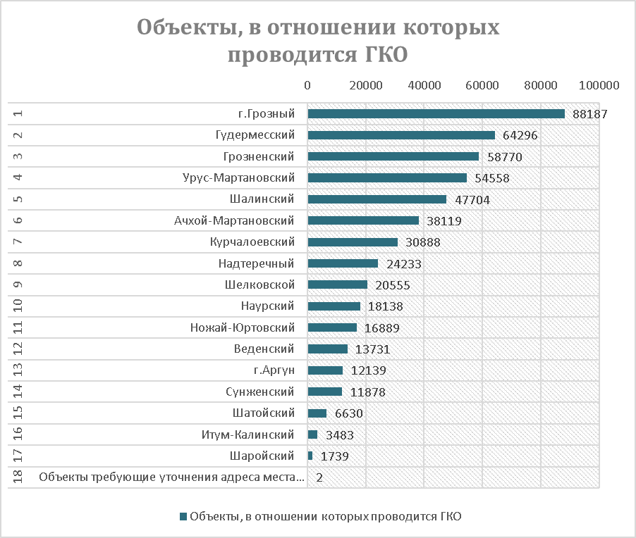
Рисунок 3.13. Распределение объектов оценки по муниципальным районам
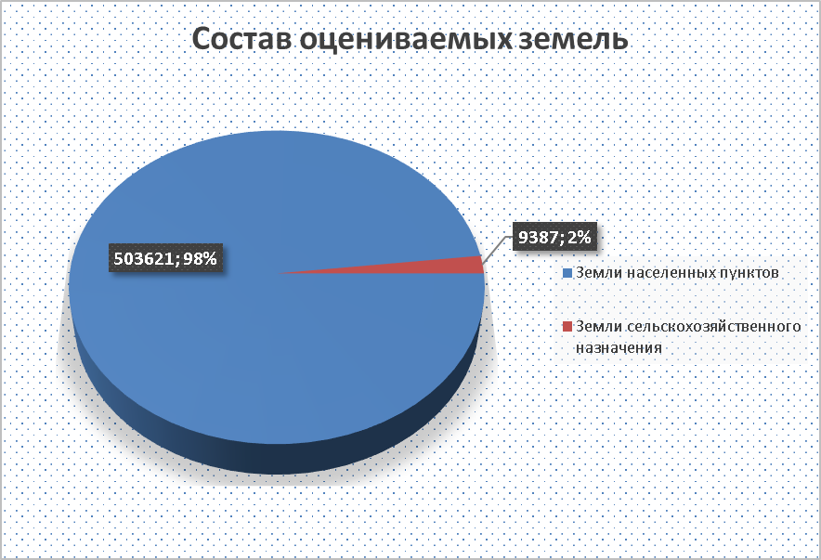
Рисунок 3.14. Состав объектов оценки (земельных участков) в разрезе категорий
Как видно из таблицы и диаграммы, большинство объектов, подлежащих оценке, относятся к ЗНП (98 %) и располагаются в г. Грозный, в Гудермесском районе, затем в Грозненском, Урус-Мартановском и Шалинском муниципальных районах.
В рамках данного отчета работниками бюджетного учреждения для систематизации данных был введен код группировки, который соответствует принятой сегментации и не противоречит методическим указаниям.
В ходе проведенных мероприятий по обработке бюджетным учреждением информации, содержащейся в Перечне объектов недвижимости, подлежащих ГКО. Исходный перечень был преобразован в формат XLS и дополнен столбцами:
- «Вид использования объектов недвижимости»;
- «Источник информации о виде использования объектов недвижимости».
В соответствии со ст. 3.2. Методических указаний столбец «Вид использования объектов недвижимости» заполнялся в соответствии с Приложением 1 к Методическим указаниям.
В соответствии со ст. 3.1. Перечень объектов оценки был дополнен столбцами:
- «Сегментация объектов недвижимости»;
- «Код вида разрешенного использования (в соответствии с классификатором видов разрешенного использования земельных участков)»;
- «Код группировки, присвоенный специалистами ГБУ».
Столбец «Источник информации о виде использования объектов недвижимости» содержит значения «База ЕГРН» и «Визуальный осмотр».
Значение «База ЕГРН» соответствует тому, что сведения о ВРИ были взяты из данных исходного Перечня объектов недвижимости, содержащихся в столбце «Разрешенное использование», а значение «Визуальный осмотр» означает, что сведения о фактическом использовании взяты из открытых картографических данных.
В результате группировки объектов, весь перечень земельных участков был разделен на 14 сегментов. Ниже в таблице 3.31 приведена более подробная группировка оцениваемых земельных участков по ВРИ, отраженная в Перечне объектов недвижимости.
Таблица 3.31. Группировка объектов оценки в соответствии с Методическими указаниями
Наименование вида использования | Код расчета вида использования | Количество объектов
1. СЕГМЕНТ «Сельскохозяйственное использование» | 01:000 | 7420
Растениеводство в целом. Включает коды расчета вида использования 01.020-01.060 | 01:010 | 5687
Выращивание зерновых, бобовых, кормовых, технических, масличных, эфиромасличных и иных сельскохозяйственных культур | 01:020 | 232
Овощеводство в целом, связанное с производством картофеля, листовых, плодовых, луковичных и бахчевых сельскохозяйственных культур, в том числе с использованием теплиц | 01:030 | -
Овощеводство в открытом грунте | 01:031 | -
Овощеводство тепличное | 01:032 | -
Выращивание тонизирующих, лекарственных, цветочных культур в целом | 01:040 | -
Выращивание тонизирующих, лекарственных, цветочных культур. Травы | 01:041 | -
Выращивание тонизирующих, лекарственных, цветочных культур. Кустарники | 01:042 | -
Садоводство в целом - выращивание многолетних плодовых и ягодных культур, винограда и иных многолетних культур | 01:050 | 33
Садоводство плодовое | 01:051 | -
Садоводство ягодно-кустарниковое | 01:052 | -
Садоводство виноградники | 01:053 | -
Садоводство ягодники | 01:054 | -
Выращивание льна и конопли | 01:060 | -
Животноводство в целом. Связано с производством продукции животноводства, в том числе сенокошение, выпас сельскохозяйственных животных, разведение племенных животных, производство и использование племенной продукции (материала), размещение зданий, сооружений, используемых для содержания и разведения сельскохозяйственных животных, производства, хранения и первичной переработки сельскохозяйственной продукции. Включает коды расчета вида использования 01.080-01.086 | 01:070 | 164
Скотоводство. Хозяйственная деятельность, связанная с разведением сельскохозяйственных животных (крупного рогатого скота, овец, коз, лошадей, верблюдов, оленей) | 01:080 | -
Скотоводство. Сенокошение, выпас, производство кормов, за исключением кодов расчета вида использования 01.082-01.084 | 01:081 | 1171
Скотоводство. Оленеводство | 01:082 | -
Скотоводство. Овцеводство | 01:083 | -
Скотоводство. Коневодство | 01:084 | -
Скотоводство молочное. Выращивание скота для получения молочной продукции | 01:085 | -
Скотоводство мясное, за исключением кодов расчета вида использования 01:082-01:084. Выращивание скота для получения мясной продукции | 01:086 | -
Пчеловодство в целом. Разведение, содержание и использование пчел и иных полезных насекомых | 01:120 | -
Пчеловодство. Размещение ульев, иных объектов и оборудования, необходимого для пчеловодства и разведения иных полезных насекомых, за исключением кода расчета вида использования 01:122 | 01:121 | -
Рыбоводство в целом. Разведение и (или) содержание, выращивание объектов рыбоводства (аквакультуры), за исключением кода расчета вида использования 01:132 | 01:130 | 49
Рыбоводство. Водные объекты, предназначенные для рыбоводства | 01:131 | 26
Научное обеспечение сельского хозяйства в целом | 01:140 | -
Научное обеспечение сельского хозяйства. Растениеводство. Выращивание опытных образцов | 01:141 | -
Научное обеспечение сельского хозяйства. Животноводство. Сенокошение, выпас, производство кормов | 01:142 | -
Ведение личного подсобного хозяйства на полевых земельных участках. Производство сельскохозяйственной продукции без права возведения ОКС | 01:160 | 58
Питомники в целом | 01:170 | -
Питомники. Выращивание и реализация подроста деревьев и кустарников, используемых в сельском хозяйстве, а также иных сельскохозяйственных культур для получения рассады и семян | 01:171 | -
Выращивание плодовых, ягодных, овощных, бахчевых или иных декоративных или сельскохозяйственных культур | 02:012 | -
Разведение декоративных и плодовых, ягодных, овощных культур | 02:015 | -
Ведение личного подсобного хозяйства. Производство (выращивание) сельскохозяйственной продукции, кормов, выпаса скота | 02:022 | -
Блокированная жилая застройка. Разведение декоративных и плодовых, ягодных, овощных культур | 02:033 | -
Ведение огородничества. Осуществление деятельности, связанной с выращиванием ягодных, овощных, бахчевых или иных сельскохозяйственных культур и картофеля | 13:010 | -
2. СЕГМЕНТ «Жилая застройка (среднеэтажная и многоэтажная)» | 02:000 | 232
Среднеэтажная жилая застройка в целом | 02:050 | 39
Среднеэтажная жилая застройка. Размещение жилых домов, предназначенных для разделения на квартиры, каждая из которых пригодна для постоянного проживания (жилые дома высотой не выше восьми надземных этажей, разделенных на две и более квартиры), размещение встроенных в жилой дом подземных гаражей и автостоянок | 02:051 | 14
Многоэтажная жилая застройка (высотная застройка) в целом | 02:060 | 111
Многоэтажная жилая застройка. Размещение жилых домов, предназначенных для разделения на квартиры, каждая из которых пригодна для постоянного проживания (жилые дома высотой не выше восьми надземных этажей, разделенных на две и более квартиры), размещение встроенных в жилой дом подземных гаражей и автостоянок | 02:061 | 68
Иной вид использования в сегменте «Жилая застройка (среднеэтажная и многоэтажная)»
3. СЕГМЕНТ «Общественное использование» | 03:000 | 3844
Научное обеспечение сельского хозяйства. Размещение зданий, сооружений, оборудования, необходимых для осуществления научного обеспечения сельского хозяйства, включая размещение коллекций генетических ресурсов растений | 01:143 | 3
Коммунальное обслуживание в целом | 03:010 | 126
Коммунальное обслуживание. Размещение ОКС в целях обеспечения физических и юридических лиц коммунальными услугами, в частности: зданий или помещений, предназначенных для приема физических и юридических лиц в связи с предоставлением им коммунальных услуг | 03:013 | 125
Социальное обслуживание в целом | 03:020 | 43
Социальное обслуживание. Размещение ОКС, предназначенных для оказания гражданам социальной помощи (службы занятости населения, дома престарелых, дома ребенка, детские дома, пункты питания малоимущих граждан, пункты ночлега для бездомных граждан, службы психологической и бесплатной юридической помощи, социальные, пенсионные и иные службы, в которых осуществляется прием граждан по вопросам оказания социальной помощи и назначения социальных или пенсионных выплат) | 03:021 | 95
Социальное обслуживание. Размещение ОКС для размещения отделений почты и телеграфа | 03:022 | 226
Социальное обслуживание. Размещение ОКС для размещения общественных некоммерческих организаций: благотворительных организаций, клубов по интересам | 03:023 | -
Бытовое обслуживание в целом | 03:030 | 69
Бытовое обслуживание. Размещение ОКС, предназначенных для оказания населению или организациям бытовых услуг. Мастерские мелкого ремонта, ателье | 03:031 | 43
Бытовое обслуживание. Размещение ОКС, предназначенных для оказания населению или организациям бытовых услуг. Бани | 03:032 | 37
Бытовое обслуживание. Размещение ОКС, предназначенных для оказания населению или организациям бытовых услуг. Прачечные, химчистки | 03:033 | 24
Бытовое обслуживание. Размещение ОКС, предназначенных для оказания населению или организациям бытовых услуг. Парикмахерские | 03:034 | 21
Бытовое обслуживание. Размещение ОКС, предназначенных для оказания населению или организациям бытовых услуг. Похоронные бюро | 03:035 | -
Здравоохранение в целом. Размещение ОКС, предназначенных для оказания гражданам медицинской помощи. Включает коды расчета вида использования 03:041-03:042 | 03:040 | 164
Амбулаторно-поликлиническое обслуживание. Размещение ОКС, предназначенных для оказания гражданам амбулаторно-поликлинической медицинской помощи (поликлиники, фельдшерские пункты, пункты здравоохранения, центры матери и ребенка, диагностические центры, молочные кухни, станции донорства крови, клинические лаборатории) | 03:041 | 182
Стационарное медицинское обслуживание. Размещение ОКС, предназначенных для оказания гражданам медицинской помощи в стационарах (больницы, родильные дома, научно-медицинские учреждения и прочие объекты, обеспечивающие оказание услуги по лечению в стационаре), размещение станций скорой помощи | 03:042 | 220
Образование и просвещение в целом. Размещение ОКС, предназначенных для воспитания, образования и просвещения (детские ясли, детские сады, школы, лицеи, гимназии, профессиональные технические училища, колледжи, художественные, музыкальные школы и училища, образовательные кружки, общества знаний, институты, университеты, организации по переподготовке и повышению квалификации специалистов и иные организации, осуществляющие деятельность по воспитанию, образованию и просвещению). Включает коды расчета вида использования 03.051-03.052 | 03:050 | 229
Дошкольное, начальное и среднее общее образование. Размещение ОКС, предназначенных для просвещения, дошкольного, начального и среднего общего образования (детские ясли, детские сады, школы, лицеи, гимназии, художественные, музыкальные школы, образовательные кружки и иные организации, осуществляющие деятельность по воспитанию, образованию и просвещению) | 03:051 | 920
Среднее и высшее профессиональное образование. Размещение ОКС, предназначенных для профессионального образования и просвещения (профессиональные технические училища, колледжи, художественные, музыкальные училища, общества знаний, институты, университеты, организации по переподготовке и повышению квалификации специалистов и иные организации, осуществляющие деятельность по образованию и просвещению), размещение зданий военных училищ, военных институтов, военных университетов, военных академий | 03:052 | 67
Культурное развитие в целом | 03:060 | 259
Культурное развитие. Размещение ОКС, предназначенных для размещения в них музеев, выставочных залов, художественных галерей, библиотек, планетариев | 03:061 | 54
Культурное развитие. Размещение ОКС, предназначенных для размещения в них домов культуры, театров, филармоний, цирков | 03:062 | 78
Культурное развитие. Размещение зданий и сооружений для размещения зверинцев, зоопарков, океанариумов | 03:065 | 1
Религиозное использование в целом | 03:070 | 5
Религиозное использование. Размещение ОКС, предназначенных для отправления религиозных обрядов (церкви, соборы, храмы, часовни, монастыри, скиты, мечети, синагоги, молельные дома) | 03:071 | 189
Религиозное использование. Размещение ОКС, предназначенных для постоянного местонахождения духовных лиц, паломников и послушников в связи с осуществлением ими религиозной службы | 03:072 | 62
Религиозное использование. Размещение ОКС, предназначенных для осуществления благотворительной и религиозной образовательной деятельности (воскресные школы, семинарии, духовные училища) | 03:073 | 17
Общественное управление в целом | 03:080 | 5
Общественное управление. Размещение ОКС, предназначенных для размещения органов государственной власти, органов местного самоуправления, судов, а также организаций, непосредственно обеспечивающих их деятельность | 03:081 | 69
Общественное управление. Размещение ОКС, предназначенных для размещения органов управления политических партий, профессиональных и отраслевых союзов, творческих союзов и иных общественных объединений граждан по отраслевому или политическому признаку | 03:082 | 15
Общественное управление. Размещение ОКС для дипломатических представительств иностранных государств и консульских учреждений в Российской Федерации | 03:083 | -
Обеспечение научной деятельности в целом | 03:090 | 7
Обеспечение научной деятельности. Размещение ОКС для проведения научных исследований и изысканий, испытаний опытных промышленных образцов, проведения научной и селекционной работы, ведения сельского и лесного хозяйства для получения ценных с научной точки зрения образцов растительного и животного мира - производственных, лабораторных и иных подобных зданий, необходимых для обеспечения научной деятельности | 03:091 | -
Обеспечение научной деятельности. Размещение ОКС для размещения организаций, осуществляющих научные изыскания, исследования и разработки (научно-исследовательские институты, проектные институты, научные центры, опытно-конструкторские центры, государственные академии наук, в том числе отраслевые) - административных зданий научно-исследовательских организаций | 03:092 | 4
Ветеринарное обслуживание в целом. Размещение ОКС, предназначенных для оказания ветеринарных услуг, содержания или разведения животных, не являющихся сельскохозяйственными, под надзором человека. Включает коды расчет вида использования 03:101-03:104 | 03:100 | 36
Амбулаторное ветеринарное обслуживание. Размещение ОКС, предназначенных для оказания ветеринарных услуг без содержания животных | 03:101 | 11
Приюты для животных. Размещение ОКС, предназначенных для оказания ветеринарных услуг в стационаре | 03:102 | -
Приюты для животных. Размещение ОКС, предназначенных для содержания, разведения животных, не являющихся сельскохозяйственными, под надзором человека, оказания услуг по содержанию и лечению бездомных животных | 03:103 | -
Приюты для животных. Размещение ОКС, предназначенных для организации гостиниц для животных | 03:104 | -
Спорт в целом. Размещение ОКС в качестве спортивных клубов, спортивных залов, бассейнов, устройство площадок для занятия спортом и физкультурой (беговые дорожки, спортивные сооружения, теннисные корты, поля для спортивной игры, автодромы, мотодромы, трамплины, трассы и спортивные стрельбища), в том числе водным спортом (причалы и сооружения, необходимые для водных видов спорта и хранения соответствующего инвентаря) | 05:010 | 89
Спорт. Размещение ОКС в качестве спортивных клубов, спортивных залов, бассейнов | 05:011 | 5
Спорт. Устройство площадок для занятия спортом и физкультурой (беговые дорожки, спортивные сооружения, теннисные корты, поля для спортивной игры, автодромы, мотодромы, трамплины, трассы и спортивные стрельбища), сооружения для хранения соответствующего инвентаря | 05:012 | 28
Природно-познавательный туризм. Размещение баз и палаточных лагерей для проведения походов и экскурсий по ознакомлению с природой, пеших и конных прогулок | 05:020 | -
Природно-познавательный туризм. Устройство троп и дорожек, размещение щитов с познавательными сведениями об окружающей природной среде, осуществление необходимых природоохранных и природовосстановительных мероприятий | 05:021 | 3
Поля для гольфа или конных прогулок. Размещение конноспортивных манежей, не предусматривающих устройство трибун | 05:051 | -
Автомобильный транспорт. Размещение зданий и сооружений, предназначенных для обслуживания пассажиров | 07:021 | 63
Автомобильный транспорт. Размещение зданий и сооружений, обеспечивающих работу транспортных средств, размещение объектов, предназначенных для размещения постов органов внутренних дел, ответственных за безопасность дорожного движения | 07:022 | 8
Обеспечение вооруженных сил, охрана Государственной границы Российской Федерации. Размещение зданий для размещения воинских, в том числе пограничных воинских, частей и органов управления ими | 08:022 | 5
Обеспечение внутреннего правопорядка. Размещение ОКС, необходимых для подготовки и поддержания в готовности органов внутренних дел и спасательных служб, в которых существует военизированная служба | 08:030 | 209
Обеспечение деятельности по исполнению наказаний. Размещение ОКС для создания мест лишения свободы (поселения) | 08:041 | -
Историко-культурная деятельность. Сохранение и изучение объектов культурного наследия народов Российской Федерации (памятников истории и культуры), в том числе: объектов археологического наследия, достопримечательных мест, мест бытования исторических промыслов, производств и ремесел, недействующих военных и гражданских захоронений, объектов культурного наследия, хозяйственная деятельность, являющаяся историческим промыслом или ремеслом | 09:030 | 28
Иной вид использования в сегменте «Общественное использование» |  | -
4. СЕГМЕНТ «Предпринимательство» | 04:000 | 8868
Обеспечение сельскохозяйственного производства. Размещение административных, бытовых и хозяйственно-бытовых зданий и сооружений, объектов общественного питания | 01:183 | 817
Размещение объектов обслуживания жилой застройки во встроенных, пристроенных и встроенно-пристроенных помещениях малоэтажного многоквартирного дома на территории малоэтажной многоквартирной жилой застройки | 02:017 | 13
Среднеэтажная жилая застройка. Размещение объектов обслуживания жилой застройки во встроенных, пристроенных и встроенно-пристроенных помещениях многоквартирного дома | 02:053 | 1
Многоэтажная жилая застройка. Размещение объектов обслуживания жилой застройки во встроенных, пристроенных и встроенно-пристроенных помещениях многоквартирного дома | 02:063 | 1136
Культурное развитие. Размещение ОКС, предназначенных для размещения в них кинотеатров и кинозалов | 03:063 | 24
Культурное развитие. Устройство площадок для празднеств и гуляний | 03:064 | 7
Деловое управление. Размещение ОКС с целью размещения объектов управленческой деятельности, не связанной с государственным или муниципальным управлением и оказанием услуг, а также с целью обеспечения совершения сделок, не требующих передачи товара в момент их совершения между организациями, в том числе биржевая деятельность (за исключением банковской и страховой деятельности) | 04:010 | 150
Объекты торговли (торговые центры, торгово-развлекательные центры (комплексы). Размещение ОКС, общей площадью свыше 5000 кв. м с целью размещения одной или нескольких организаций, осуществляющих продажу товаров и (или) оказание услуг. Включает коды расчета вида использования 04.050-04.096 | 04:020 | 1093
Рынки. Размещение ОКС, сооружений, предназначенных для организации постоянной или временной торговли (ярмарка, рынок, базар), с учетом того, что каждое из торговых мест не располагает торговой площадью более 200 кв. м | 04:030 | 100
Магазины. Размещение ОКС, предназначенных для продажи товаров, торговая площадь которых составляет до 5 000 кв. м | 04:040 | 4857
Банковская и страховая деятельность. Размещение ОКС, предназначенных для размещения организаций, оказывающих банковские и страховые услуги | 04:050 | 26
Общественное питание. Размещение ОКС в целях устройства мест общественного питания (рестораны, кафе, столовые, закусочные, бары) | 04:060 | 445
Развлечения. Размещение ОКС, предназначенных для размещения дискотек и танцевальных площадок, ночных клубов | 04:080 | 30
Развлечения. Размещение ОКС, предназначенных для размещения аквапарков | 04:081 | 2
Развлечения. Размещение ОКС, предназначенных для размещения боулинга, аттракционов, игровых автоматов (кроме игрового оборудования, используемого для проведения азартных игр) и игровых площадок, за исключением площадок игорных зон | 04:082 | 10
Развлечения. Размещение ОКС, предназначенных для размещения ипподромов | 04:083 | 2
Развлечения. Размещение ОКС, предназначенных для размещения в игорных зонах игорных заведений, залов игровых автоматов, используемых для проведения азартных игр, и игровых столов, включая размещение гостиниц и заведений общественного питания для посетителей игорных зон, в случае расположения этих объектов на одном земельном участке | 04:084 | -
Объекты придорожного сервиса. Размещение магазинов сопутствующей торговли, зданий для организации общественного питания в качестве объектов придорожного сервиса | 04:096 | 150
Выставочно-ярмарочная деятельность. Размещение ОКС, сооружений, предназначенных для осуществления выставочно-ярмарочной и конгрессной деятельности, включая деятельность, необходимую для обслуживания указанных мероприятий (застройка экспозиционной площади, организация питания участников мероприятий) | 04:100 | -
Спорт. Размещение ОКС водных видов спорта (причалы и сооружения, необходимые для водных видов спорта и хранения соответствующего инвентаря) | 05:013 | -
Поля для гольфа или конных прогулок. Обустройство мест для игры в гольф или осуществления конных прогулок, в том числе осуществление необходимых земляных работ и создание вспомогательных сооружений | 05:050 | 1
Охрана Государственной границы Российской Федерации. Размещение зданий для размещения пунктов пропуска через Государственную границу Российской Федерации, размещение объектов, обеспечивающих осуществление таможенной деятельности | 08:021 | 3
Иной вид использования в сегменте «Предпринимательство»
5. СЕГМЕНТ «Отдых (рекреация)» | 05:000 | 213
Передвижное жилье. Размещение сооружений, пригодных к использованию в качестве жилья (палаточные городки, кемпинги, жилые вагончики, жилые прицепы) с возможностью подключения названных сооружений к инженерным сетям, находящимся на земельном участке или на земельных участках, имеющих инженерные сооружения, предназначенные для общего пользования | 02:040 | -
Гостиничное обслуживание. Размещение гостиниц, а также иных зданий, используемых с целью извлечения предпринимательской выгоды из предоставления жилого помещения для временного проживания в них, за исключением кодов расчета видов использования 04:097, 05:020, 05:022, 05:030 | 04:070 | 52
Объекты придорожного сервиса. Предоставление гостиничных услуг в качестве придорожного сервиса | 04:097 | -
Спорт. Размещение спортивных баз и лагерей - ОКС для временного проживания, питания спортсменов, для бытовых нужд | 05:014 | 2
Туристическое обслуживание. Размещение пансионатов, туристических гостиниц, кемпингов, домов отдыха, не оказывающих услуги по лечению, а также иных зданий, используемых с целью извлечения предпринимательской выгоды из предоставления жилого помещения для временного проживания в них, размещение детских лагерей | 05:022 | 65
Охота и рыбалка. Размещение дома охотника или рыболова | 05:030 | 1
Обеспечение деятельности по исполнению наказаний. Размещение ОКС для создания мест лишения свободы (следственные изоляторы, тюрьмы) | 08:040 | 10
Санаторная деятельность. Размещение санаториев и профилакториев, обеспечивающих оказание услуги по лечению и оздоровлению населения | 09:021 | 81
Санаторная деятельность. Размещение лечебно-оздоровительных лагерей | 09:023 | 2
Иной вид использования в сегменте «Отдых (рекреация)»
6. СЕГМЕНТ «Производственная деятельность» | 06:000 | 5505
Скотоводство. Размещение зданий, сооружений, используемых для содержания и разведения скота, хранения кормов | 01:087 | 5
Скотоводство. Размещение зданий, сооружений, используемых для переработки продукции | 01:088 | 2
Звероводство в целом. Разведение в неволе ценных пушных зверей. | 01:090 | 2
Звероводство. Размещение зданий, сооружений, используемых для содержания и разведения животных, хранения кормов | 01:091 | -
Звероводство. Размещение зданий, сооружений, используемых для производства, хранения и первичной переработки продукции | 01:092 | -
Птицеводство в целом. Разведение домашних пород птиц, в том числе водоплавающих | 01:100 | 32
Птицеводство. Размещение зданий, сооружений, используемых для содержания и разведения животных, хранения кормов | 01:101 | 2
Птицеводство. Размещение зданий, сооружений, используемых для производства, хранения и первичной переработки продукции | 01:102 | -
Свиноводство в целом | 01:110 | -
Свиноводство. Размещение зданий, сооружений, используемых для содержания и разведения животных, хранения кормов | 01:111 | 2
Свиноводство. Размещение зданий, сооружений, используемых для производства, хранения и первичной переработки продукции | 01:112 | -
Пчеловодство. Размещение сооружений, используемых для хранения и первичной переработки продукции пчеловодства | 01:122 | -
Рыбоводство. Размещение зданий, сооружений, оборудования, необходимых для осуществления рыбоводства (аквакультуры), зданий и сооружений, используемых для хранения и первичной переработки продукции рыбоводства | 01:132 | -
Хранение и переработка сельскохозяйственной продукции. Размещение зданий, сооружений, используемых для производства, хранения, первичной и глубокой переработки сельскохозяйственной продукции | 01:150 | 119
Питомники. Размещение сооружений, необходимых для выращивания и реализации продукции, указанной в коде расчета вида использования 01:171 | 01:172 | -
Обеспечение сельскохозяйственного производства в целом. Включает коды расчета вида использования 01:181, 01:182 | 01:180 | 1
Обеспечение сельскохозяйственного производства. Размещение машинно-транспортных и ремонтных станций, ангаров и гаражей для сельскохозяйственной техники | 01:181 | 3
Обеспечение сельскохозяйственного производства. Размещение водонапорных башен, трансформаторных станций и иного технического оборудования, используемого для ведения сельского хозяйства | 01:182 | 14
Коммунальное обслуживание. Размещение ОКС в целях обеспечения физических и юридических лиц коммунальными услугами, в частности: поставка воды, тепла, электричества, газа, предоставление услуг связи (отвод канализационных стоков, водопроводы, линии электропередач, газопроводы, линии связи и прочие линейные объекты) | 03:011 | 195
Коммунальное обслуживание. Размещение ОКС в целях обеспечения физических и юридических лиц коммунальными услугами, в частности: котельные, водозаборы, очистные сооружения, насосные станции, трансформаторные подстанции, телефонные станции, стоянки, гаражи и мастерские для обслуживания уборочной и аварийной техники | 03:012 | 832
Обеспечение деятельности в области гидрометеорологии и смежных с ней областях. Размещение ОКС, предназначенных для наблюдений за физическими и химическими процессами, происходящими в окружающей среде, определения ее гидрометеорологических, агрометеорологических и гелиогеофизических характеристик, уровня загрязнения атмосферного воздуха, почв, водных объектов, в том числе по гидробиологическим показателям, и околоземного - космического пространства, зданий и сооружений, используемых в области гидрометеорологии и смежных с ней областях (доплеровские метеорологические радиолокаторы, гидрологические посты и другие) | 03:093 | 29
Объекты придорожного сервиса. Размещение автозаправочных станций (бензиновых, газовых) | 04:095 | 665
Объекты придорожного сервиса. Размещение автомобильных моек и прачечных для автомобильных принадлежностей | 04:098 | 121
Объекты придорожного сервиса. Размещение мастерских, предназначенных для ремонта и обслуживания автомобилей и прочих объектов придорожного сервиса | 04:099 | 600
Причалы для маломерных судов. Размещение сооружений, предназначенных для причаливания, хранения и обслуживания яхт, катеров, лодок и других маломерных судов | 05:040 | -
Недропользование. Осуществление геологических изысканий, добыча недр открытым (карьеры, отвалы) способом | 06:010 | 34
Недропользование. Осуществление геологических изысканий, добыча недр закрытым (шахты, скважины) способом | 06:011 | 984
Недропользование. Размещение ОКС, в том числе подземных, в целях добычи недр | 06:012 | -
Недропользование. Размещение ОКС, необходимых для подготовки сырья к транспортировке и (или) промышленной переработке | 06:013 | -
Недропользование. Размещение ОКС, предназначенных для проживания в них сотрудников, осуществляющих обслуживание зданий и сооружений, необходимых для целей недропользования, если добыча недр происходит на межселенной территории | 06:014 | -
Тяжелая промышленность. Размещение ОКС горно-обогатительной и горно-перерабатывающей, металлургической, машиностроительной промышленности, а также изготовления и ремонта продукции судостроения, авиастроения, вагоностроения, машиностроения, станкостроения, а также других подобных промышленных предприятий, для эксплуатации которых предусматривается установление охранных или санитарно-защитных зон, за исключением случаев, когда объект промышленности отнесен к иному виду использования | 06:020 | 24
Автомобилестроительная промышленность. Размещение ОКС, предназначенных для производства транспортных средств и оборудования, производства автомобилей, производства автомобильных кузовов, производства прицепов, полуприцепов и контейнеров, предназначенных для перевозки одним или несколькими видами транспорта, производства частей и принадлежностей автомобилей и их двигателей | 06:021 | 5
Легкая промышленность. Размещение ОКС, предназначенных для текстильной, фарфорово-фаянсовой, электронной промышленности | 06:030 | 9
Фармацевтическая промышленность. Размещение ОКС, предназначенных для фармацевтического производства, в том числе объектов, в отношении которых предусматривается установление охранных или санитарно-защитных зон | 06:031 | 8
Пищевая промышленность. Размещение объектов пищевой промышленности, по переработке сельскохозяйственной продукции способом, приводящим к их переработке в иную продукцию (консервирование, копчение, хлебопечение), в том числе для производства напитков, алкогольных напитков и табачных изделий | 06:040 | 179
Нефтехимическая промышленность. Размещение ОКС, предназначенных для переработки углеводородного сырья, изготовления удобрений, полимеров, химической продукции бытового назначения и подобной продукции, а также другие подобные промышленные предприятия | 06:050 | 75
Строительная промышленность. Размещение ОКС, предназначенных для производства: строительных материалов (кирпичей, пиломатериалов, цемента, крепежных материалов), бытового и строительного газового и сантехнического оборудования, лифтов и подъемников, столярной продукции, сборных домов или их частей и тому подобной продукции | 06:060 | 683
Энергетика. Размещение объектов гидроэнергетики, размещение обслуживающих и вспомогательных для электростанций сооружений (гидротехнических сооружений) | 06:070 | 127
Энергетика. Размещение объектов тепловых станций и других электростанций, за исключением кода расчета вида использования 06:073, размещение обслуживающих и вспомогательных для электростанций сооружений (золоотвалов) | 06:071 | 53
Энергетика. Размещение объектов электросетевого хозяйства, за исключением объектов энергетики, размещение которых предусмотрено кодом расчета вида использования 03:012 | 06:072 | -
Атомная энергетика. Размещение объектов использования атомной энергии, в том числе атомных станций, ядерных установок (за исключением создаваемых в научных целях), пунктов хранения ядерных материалов и радиоактивных веществ, размещение обслуживающих и вспомогательных для электростанций сооружений | 06:073 | -
Атомная энергетика. Размещение объектов электросетевого хозяйства, обслуживающих атомные электростанции | 06:074 | -
Связь. Размещение объектов связи, радиовещания, телевидения, включая воздушные радиорелейные, надземные и подземные кабельные линии связи, линии радиофикации, антенные поля, усилительные пункты на кабельных линиях связи, инфраструктуры спутниковой связи и телерадиовещания, за исключением объектов связи, размещение которых предусмотрено кодом расчета вида использования 03:011 | 06:080 | -
Склады. Размещение сооружений, имеющих назначение по временному хранению, распределению и перевалке грузов (за исключением хранения стратегических запасов), не являющихся частями производственных комплексов, на которых был создан груз: промышленные базы, склады, погрузочные терминалы и доки, за исключением железнодорожных перевалочных складов | 06:090 | 471
Склады. Размещение сооружений, имеющих назначение по временному хранению, распределению и перевалке грузов (за исключением хранения стратегических запасов), не являющихся частями производственных комплексов, на которых был создан груз: нефтехранилища и нефтеналивные станции, газовые хранилища и обслуживающие их газоконденсатные и газоперекачивающие станции | 06:091 | 35
Склады. Размещение сооружений, имеющих назначение по временному хранению, распределению и перевалке грузов (за исключением хранения стратегических запасов), не являющихся частями производственных комплексов, на которых был создан груз: элеваторы и продовольственные склады, за исключением железнодорожных перевалочных складов | 06:092 | 5
Склады. Размещение сооружений, имеющих назначение по временному хранению, распределению и перевалке грузов (за исключением хранения стратегических запасов), не являющихся частями производственных комплексов, на которых был создан груз: промышленные базы, склады, погрузочные терминалы и доки, нефтехранилища и нефтеналивные станции, газовые хранилища и обслуживающие их газоконденсатные и газоперекачивающие станции, элеваторы и продовольственные склады, за исключением железнодорожных перевалочных складов | 06:093 | 22
Обеспечение космической деятельности. Размещение космодромов, стартовых комплексов и пусковых установок, полигонов приземления космических объектов, объектов экспериментальной базы для отработки космической техники | 06:100 | -
Обеспечение космической деятельности. Размещение командно-измерительных комплексов, центров и пунктов управления полетами космических объектов, пунктов приема, хранения и переработки информации, баз хранения космической техники, центров и оборудования для подготовки космонавтов, других сооружений, используемых при осуществлении космической деятельности | 06:101 | 1
Целлюлозно-бумажная промышленность. Размещение ОКС, предназначенных для целлюлозно-бумажного производства, производства целлюлозы, древесной массы, бумаги, картона и изделий из них | 06:110 | 8
Целлюлозно-бумажная промышленность. Размещение ОКС, предназначенных для издательской и полиграфической деятельности, тиражирования записанных носителей информации | 06:111 | 12
Железнодорожный транспорт. Размещение железнодорожных путей | 07:010 | 3
Железнодорожный транспорт. Размещение зданий и сооружений, в том числе железнодорожных вокзалов и станций | 07:011 | 3
Железнодорожный транспорт. Размещение зданий и сооружений, в том числе устройств и объектов, необходимых для эксплуатации, содержания, строительства, реконструкции, ремонта наземных и подземных зданий, сооружений, устройств и других объектов железнодорожного транспорта | 07:012 | 1
Железнодорожный транспорт. Размещение погрузочно-разгрузочных площадок, прирельсовых складов (за исключением складов горюче-смазочных материалов и автозаправочных станций любых типов, а также складов, предназначенных для хранения опасных веществ и материалов, не предназначенных непосредственно для обеспечения железнодорожных перевозок) и иных объектов при условии соблюдения требований безопасности движения, установленных федеральными законами | 07:013 | 3
Железнодорожный транспорт. Размещение наземных сооружений метрополитена, в том числе посадочных станций, вентиляционных шахт | 07:014 | -
Железнодорожный транспорт. Размещение наземных сооружений для трамвайного сообщения и иных специальных дорог (канатных, монорельсовых, фуникулеров) | 07:015 | -
Автомобильный транспорт. Размещение автомобильных дорог и технически связанных с ними сооружений | 07:020 | -
Водный транспорт. Размещение искусственно созданных для судоходства внутренних водных путей, размещение ОКС внутренних водных путей, навигационного оборудования и других объектов, необходимых для обеспечения судоходства и водных перевозок | 07:030 | -
Водный транспорт. Размещение ОКС морских портов и речных портов, причалов, пристаней, гидротехнических сооружений | 07:031 | 2
Водный транспорт. Размещение ОКС гидротехнических сооружений, за исключением кодов расчета вида использования 07:030, 07:031 | 07:032 | -
Воздушный транспорт. Размещение аэродромов, вертолетных площадок (вертодромов), обустройство мест для приводнения и причаливания гидросамолетов, размещение аэропортов (аэровокзалов) и иных объектов, необходимых для посадки и высадки пассажиров и их сопутствующего обслуживания и обеспечения их безопасности, а также размещение объектов, необходимых для погрузки, разгрузки и хранения грузов, перемещаемых воздушным путем | 07:040 | 3
Воздушный транспорт. Размещение радиотехнического обеспечения полетов и прочих объектов, необходимых для взлета и приземления (приводнения) воздушных судов, размещение аэропортов (аэровокзалов) | 07:041 | 18
Воздушный транспорт. Размещение объектов, предназначенных для технического обслуживания и ремонта воздушных судов | 07:042 | 4
Трубопроводный транспорт. Размещение магистральных нефтепроводов, водопроводов, газопроводов и иных трубопроводов | 07:050 | -
Трубопроводный транспорт. Размещение зданий и сооружений, необходимых для эксплуатации трубопроводов, предусмотренных кодом расчета вида использования 07:050 | 07:051 | 6
Обеспечение вооруженных сил. Размещение ОКС, предназначенных для разработки, испытания, производства ремонта или уничтожения вооружения, техники военного назначения и боеприпасов | 08:010 | 2
Обеспечение вооруженных сил. Размещение ОКС, необходимых для создания и хранения запасов материальных ценностей в государственном и мобилизационном резервах (хранилища, склады и другие объекты) | 08:012 | -
Обеспечение вооруженных сил. Размещение объектов, для обеспечения безопасности которых были созданы закрытые административно-территориальные образования | 08:013 | 55
Обеспечение внутреннего правопорядка. Размещение объектов гражданской обороны, за исключением объектов гражданской обороны, являющихся частями производственных зданий | 08:031 | 19
Заготовка древесины. Частичная переработка и хранение древесины, размещение сооружений, необходимых для обработки и хранения древесины (лесных складов, лесопилен) | 10:011 | 19
Заготовка древесины. Создание лесных дорог | 10:012 | -
Гидротехнические сооружения. Размещение гидротехнических сооружений, необходимых для эксплуатации водохранилищ (плотин, водосбросов, водозаборных, водовыпускных и других гидротехнических сооружений, судопропускных сооружений, рыбозащитных и рыбопропускных сооружений, берегозащитных сооружений), за исключением кодов расчета вида использования 06:070, 07:030-07:032 | 11:030 | 9
Размещение объектов улично-дорожной сети, автомобильных дорог и пешеходных тротуаров в границах населенных пунктов, пешеходных переходов, площадей, проездов | 12:001 | -
Иной вид использования в сегменте «Производственная деятельность» |  | -
7. СЕГМЕНТ «Транспорт» | 07:000 | 475
Объекты гаражного назначения. Размещение отдельно стоящих и пристроенных одноэтажных гаражей надземных, предназначенных для хранения личного автотранспорта граждан (в том числе в квартальной жилой застройке) | 02.071 | 119
Объекты торговли (торговые центры, торгово-развлекательные центры (комплексы). Размещение гаражей и (или) стоянок для автомобилей сотрудников и посетителей торгового центра | 04:021 | 210
Рынки. Размещение гаражей и (или) стоянок для автомобилей сотрудников и посетителей рынка | 04:031 | 3
Обслуживание автотранспорта в целом. Размещение постоянных или временных гаражей с несколькими стояночными местами, стоянок (парковок), гаражей, в том числе многоярусных, не указанных в кодах расчета вида использования 02:071, 03:012, 04:021, 04:031 | 04:090 | 23
Обслуживание автотранспорта. Размещение открытых площадок, предназначенных для хранения автотранспорта | 04:091 | 5
Обслуживание автотранспорта. Размещение отдельно стоящих и сблокированных одноэтажных гаражей, предназначенных для хранения личного автотранспорта граждан, имеющих общую внутриплощадочную транспортную и инженерную инфраструктуру (дороги, электрификацию и пр.), с возможностью размещения автомобильных моек | 04:092 | -
Обслуживание автотранспорта. Размещение отдельно стоящих и пристроенных гаражей подземных, независимо от этажности и количества парковочных мест, в том числе не разделенных на гаражные боксы, предназначенных для хранения автотранспорта, с возможностью размещения автомобильных моек | 04:093 | -
Обслуживание автотранспорта. Размещение отдельно стоящих и пристроенных гаражей многоярусных, независимо от этажности и количества парковочных мест, в том числе не разделенных на гаражные боксы, предназначенных для хранения автотранспорта, с возможностью размещения автомобильных моек | 04:094 | 1
Автомобильный транспорт. Под оборудование для открытых стоянок автомобильного транспорта | 07:023 | 102
Автомобильный транспорт. Размещение депо (устройства мест стоянок) автомобильного транспорта, осуществляющего перевозки людей по установленному маршруту | 07:024 | 12
Иной вид использования в сегменте «Транспорт» |  | -
8. СЕГМЕНТ «Обеспечение обороны и безопасности» | 08:000 | 28
Охрана Государственной границы Российской Федерации. Размещение инженерных сооружений и заграждений, пограничных знаков, коммуникаций и других объектов, необходимых для обеспечения защиты и охраны Государственной границы Российской Федерации, устройство пограничных просек и контрольных полос | 08:020 | 28
Иной вид использования в сегменте «Обеспечение обороны и безопасности» |  | -
9. СЕГМЕНТ «Охраняемые природные территории и благоустройство» | 09:000 | 80
Обустройство спортивных и детских площадок, площадок отдыха на территории малоэтажной многоквартирной жилой застройки | 02:016 | -
Блокированная жилая застройка. Обустройство спортивных и детских площадок, площадок отдыха на территории блокированной жилой застройки | 02:032 | -
Среднеэтажная жилая застройка. Обустройство спортивных и детских площадок, площадок отдыха на территории квартальной застройки | 02:052 | -
Многоэтажная жилая застройка. Обустройство спортивных и детских площадок, площадок отдыха на территории квартальной застройки | 02:062 | -
Охота и рыбалка. Обустройство мест охоты и рыбалки, в том числе сооружений, необходимых для восстановления и поддержания поголовья зверей или количества рыбы | 05:031 | 3
Охрана природных территорий. Сохранение и изучение растительного и животного мира путем создания особо охраняемых природных территорий, в границах которых хозяйственная деятельность, кроме деятельности, связанной с охраной и изучением природы, не допускается (государственные природные заповедники, национальные и природные парки, памятники природы, дендрологические парки, ботанические сады), сохранение отдельных естественных качеств окружающей природной среды путем ограничения хозяйственной деятельности, в частности: создание и уход за запретными полосами, создание и уход за защитными лесами, в том числе городскими лесами, лесами в лесопарках, и иная хозяйственная деятельность, разрешенная в защитных лесах, соблюдение режима использования природных ресурсов в заказниках, сохранение свойств земель, являющихся особо ценными | 09:010 | 11
Курортная деятельность. Использование для лечения и оздоровления человека природных лечебных ресурсов (месторождения минеральных вод, лечебные грязи, рапой лиманов и озер, особый климат и иные природные факторы и условия, которые используются или могут использоваться для профилактики и лечения заболеваний человека), а также охрана лечебных ресурсов от истощения и уничтожения в границах зоны горно-санитарной или санитарной охраны лечебно-оздоровительных местностей и курорта | 09:020 | 3
Санаторная деятельность. Обустройство лечебно-оздоровительных местностей (пляжи, бюветы, места добычи целебной грязи) | 09:022 | 13
Размещение в границах населенных пунктов набережных, береговых полос водных объектов общего пользования | 12:002 | -
Размещение в границах населенных пунктов скверов, бульваров, малых архитектурных форм благоустройства | 12:003 | 50
Иной вид использования в сегменте «Деятельность по особой охране и изучению природы» |  | -
10. СЕГМЕНТ «Использование лесов» | 10:000 | 40
Заготовка древесины. Рубка лесных насаждений, выросших в природных условиях, а также выращенных трудом человека, в том числе гражданами для собственных нужд, охрана и восстановление лесов | 10:010 | -
Лесные плантации. Выращивание и рубка лесных насаждений | 10:020 | 9
Заготовка лесных ресурсов. Заготовка живицы, сбор недревесных лесных ресурсов, в том числе гражданами для собственных нужд, заготовка пищевых лесных ресурсов и дикорастущих растений, хранение, неглубокая переработка и вывоз добытых лесных ресурсов, размещение временных сооружений, необходимых для хранения и неглубокой переработки лесных ресурсов (сушилки, грибоварни, склады), охрана лесов | 10:030 | 31
Резервные леса. Деятельность, связанная с охраной лесов | 10:040 | -
Иной вид использования в сегменте «Использование лесов» |  | -
11. СЕГМЕНТ «Водные объекты» | 11:000 | -
Общее пользование водными объектами. Использование земельных участков, примыкающих к водным объектам способами, необходимыми для осуществления общего водопользования (водопользования, осуществляемого гражданами для личных нужд, а также забор (изъятие) водных ресурсов для целей питьевого и хозяйственно-бытового водоснабжения, купание, использование маломерных судов, водных мотоциклов и других технических средств, предназначенных для отдыха на водных объектах, водопой, если соответствующие запреты не установлены) | 11:010 | -
Специальное пользование водными объектами. Использование земельных участков, примыкающих к водным объектам способами, необходимыми для специального водопользования (забор водных ресурсов из поверхностных водных объектов, сброс сточных вод и (или) дренажных вод, проведение дноуглубительных, взрывных, буровых и других работ, связанных с изменением дна и берегов водных объектов) | 11:020
Иной вид использования в сегменте «Водные объекты» |  | -
12. СЕГМЕНТ «Специальное, ритуальное использование, запас» | 12:000 | 473
Обеспечение вооруженных сил. Обустройство земельных участков в качестве испытательных полигонов, мест уничтожения вооружения и захоронения отходов, возникающих в связи с использованием, производством, ремонтом или уничтожением вооружений или боеприпасов | 08:011 | -
Ритуальная деятельность. Размещение кладбищ, крематориев и мест захоронения, культовых сооружений | 12:010 | 177
Специальная деятельность. Размещение, хранение, захоронение, утилизация, накопление, обработка, обезвреживание отходов производства и потребления, медицинских отходов, биологических отходов, радиоактивных отходов, веществ, разрушающих озоновый слой, полигонов по захоронению бытового мусора и отходов | 12:020 | 47
Специальная деятельность. Размещение объектов размещения отходов, захоронения, хранения, обезвреживания отходов (скотомогильников, мусоросжигательных и мусороперерабатывающих заводов), объектов по сортировке бытового мусора и отходов, мест сбора вещей для их вторичной переработки | 12:021 | -
Запас. Отсутствие хозяйственной деятельности | 12:030 | 249
Иной вид использования в сегменте «Специальное, ритуальное использование, запас» |  | -
13. СЕГМЕНТ «Садоводство и огородничество, малоэтажная жилая застройка» | 13:000 | 479396
Индивидуальное жилищное строительство в целом | 02:010 | 153415
Размещение индивидуального жилого дома (дом, пригодный для постоянного проживания, высотой не выше трех надземных этажей), размещение индивидуальных гаражей и подсобных сооружений, исходя из минимальных норм отвода земельных участков для индивидуального жилищного строительства (ИЖС) | 02:011 | 60878
Малоэтажная многоквартирная жилая застройка в целом | 02:013 | 26
Размещение малоэтажного многоквартирного жилого дома (дом, пригодный для постоянного проживания, высотой до 4 этажей, включая мансардный), размещение индивидуальных гаражей и вспомогательных сооружений исходя из минимальных норм отвода участков для малоэтажных многоквартирных жилых домов | 02:014 | 399
Ведение личного подсобного хозяйства с правом застройки в целом | 02:020 | 4501
Ведение личного подсобного хозяйства. Размещение жилого дома, не предназначенного для раздела на квартиры (дома, пригодные для постоянного проживания и высотой не выше трех надземных этажей), размещение гаража и иных вспомогательных сооружений, в том числе зданий и сооружений для содержания сельскохозяйственных животных | 02:021 | 255759
Блокированная жилая застройка в целом | 02:030 | -
Блокированная жилая застройка. Размещение жилого дома, не предназначенного для раздела на квартиры, имеющего одну или несколько общих стен с соседними жилыми домами (количеством этажей не более чем три, при общем количестве совмещенных домов не более десяти, и каждый из которых предназначен для проживания одной семьи, имеет общую стену (общие стены) без проемов с соседним блоком или соседними блоками, расположен на отдельном земельном участке и имеет выход на территорию общего пользования (жилые дома блокированной застройки), размещение индивидуальных гаражей и иных вспомогательных сооружений | 02:031 | -
Ведение огородничества. Осуществление отдыха и (или) деятельности, связанной с выращиванием гражданами для собственных нужд сельскохозяйственных культур; размещение хозяйственных построек, не являющихся объектами недвижимости, предназначенных для хранения инвентаря и урожая сельскохозяйственных культур | 13:011 | 351
Ведение садоводства. Размещение садового дома, предназначенного для отдыха и не подлежащего разделу на квартиры | 13:021 | 4033
Иной вид использования в сегменте «Садоводство и огородничество, малоэтажная жилая застройка» |  | -
14. СЕГМЕНТ «Иное использование» | 14:000 | 63
Код вида использования, в соответствии с требованиями п. 3.1. Методических указаний, был согласован Уполномоченным органом, а также с ОМС. Письма о согласовании ВРИ земельных участков представлены в папке «1.4. Результат обработки перечня» Приложения 1.
В ходе анализа данных, содержащихся в Перечне объектов недвижимости, бюджетным учреждением в отношении 64 695 единиц объектов оценки были выявлены неполные сведения, из них:
- отсутствие ВРИ либо его неоднозначное толкование – 64 694 ед.;
- неполные сведения об адресах ЗУ – 1 ед.
Для устранения противоречивых и неполных данных бюджетным учреждением были направлены запросы в адрес администраций муниципальных образований Чеченской Республики. Согласованные Перечни ОМС представлены в папке «1.4. Результат обработки перечня» Приложения 1.
Тем не менее, в направленных администрациями районов и городов перечнях отсутствуют сведения о ВРИ, соответственно в рамках данного отчета не представляется возможным внести сведения о ВРИ в отношении 1 069 земельных участков. Эти участки возвращены в Росреестр в приложении к акту об исключении объектов недвижимости из Перечня объектов недвижимости. Копия акта и приложение к акту приведены в папке «1.4. Результат обработки перечня» Приложения 1.

Обоснование отказа от использования ценообразующих факторов, предусмотренных Методическими указаниями
Анализ рынка недвижимости Чеченской Республики показал, что стоимость недвижимости определяется исходя из нескольких факторов.
Существуют ЦОФ, одни из которых уменьшают или увеличивают стоимость квадратного метра незначительно, а другие имеют существенное влияние.
ЦОФ подразделяются на:
- факторы местоположения;
- факторы социально-экономического развития;
- факторы инфраструктуры и т.д.
Примерный перечень ЦОФ приведен в Приложении 3 к Методическим указаниям. Для земельных участков категории ЗНП, в соответствии с методическими указаниями, используется следующий перечень ЦОФ:
Таблица 3.32. Примерный перечень ЦОФ земельных участков
№ п/п | Наименование ЦОФ | Единицы измерения, идентификатор | Комментарий
Земельные участки
 | Общие сведения
1 | Категория земель (при наличии ее влияния), вид разрешенного использования | - | -
2 | Площадь земельного участка | кв. м | -
3 | Фактическое использование | - | -
4 | Коэффициент протяженности земельного участка по данным геоинформационных систем (ГИС) | пог. м | Величина  > 1.2,  где: k – коэффициент; P - периметр; S - площадь,  свидетельствует о сильно вытянутой форме (> 1/3,5) участка
5 | Наличие обременений (ограничений) земельного участка | - | Указывается вид обременений (ограничений) и площадь, попадающая под обременение. В случае наличия нескольких обременений (ограничений) требуется самостоятельное указание каждого (например, водоохранная зона, зона запрета застройки, отнесение участка к историко-культурным или иным охраняемым объектам)
6 | Характеристики застройки земельного участка | - | Отношение площади застройки всех ОКС к площади земельного участка, отношение общей площади всех ОКС к площади земельного участка
 | Дополнительные характеристики сегмента «Сельскохозяйственное использование»
7 | Вид угодий | - | Пашня; сенокосы; пастбища; залежи; многолетние насаждения; земли, занятые зданиями, строениями, сооружениями, используемыми для производства, хранения и первичной переработки сельскохозяйственной продукции; земли, занятые зданиями, строениями, сооружениями для ведения птицеводства, животноводства; земли, занятые зданиями, строениями, сооружениями для хранения и обслуживания техники, прочими вспомогательными объектами; земли, занятые внутрихозяйственными дорогами, коммуникациями, древесно-кустарниковой растительностью, предназначенной для обеспечения защиты земель от воздействия негативных (вредных) природных, антропогенных и техногенных явлений, замкнутые водоемы
8 | Нормативная урожайность | ц/га | Указывается для сельскохозяйственных угодий на основе почвенной и агроэкологической информации. При выращивании разных культур указывается нормативная урожайность по каждой культуре
9 | Гранулометрический состав почв (механический состав) | - | Относительное содержание в почве частиц различных размеров. По крупности: пески; супеси, суглинок легкий, суглинок средний, суглинок тяжелый, глина
10 | Каменистость почв | - | Содержание твердых частиц размером более 3 мм
11 | Засоление почв | - | Накопления в почве более 0,25% от ее массы солей, вредных для растений (хлориды, карбонаты натрия, сульфаты)
12 | Солонцеватость почв |  | Содержание обменного натрия более 5% от емкости обмена почвы
13 | Солонцы по мощности надсолонцового горизонта |  | Корковые (<5 см), мелкие (5 - 10 см), средние (10 - 18 см), глубокие (> 18 см)
14 | Карбонатность почв |  | Наличие (отсутствие) сильно окарбоначенных (более 30% CaCO3) пород
15 | Уплотнение почв |  | Наличие (отсутствие) изменения сложения почвы под воздействием высоких механических нагрузок (тяжелой техникой, перевыпасом скота и др.)
16 | Переувлажнение | - | Наличие (отсутствие) подъема уровня грунтовых вод, связанного с хозяйственной деятельностью человека
17 | Наличие неудобиц (степень изрезанности рельефом) | - | Сильноизрезанная, умеренно изрезанная, слабоизрезанная
18 | Пестрота почвенного покрова | - | Наличие разных почв на одном земельном участке, пятен засоления, заболачивания, выходов скальных пород, загрязнения почв в результате техногенных катастроф
19 | Удаленность от рынков сбыта | км | Указывается относительно геометрического центра участка расстояние до пунктов реализации сельскохозяйственной продукции
ОКС
 | Общие сведения
20 | Вид разрешенного использования |  | Для здания, сооружения, помещения
21 | Назначение
22 | Фактическое использование | - | -
23 | Площадь, иная характеристика | кв. м и иное | -
24 | Плотность застройки земельного участка | - | Отношение площади застройки всех ОКС к площади земельного участка
25 | Плотность застроенности земельного участка | - | Отношение общей площади всех ОКС к площади земельного участка
26 | Количество надземных этажей | - | -
27 | Количество подземных этажей | - | -
28 | Этажность | - | -
29 | Этаж расположения | - | Указывается для помещений, машино-мест
30 | Материал основных несущих конструкций | -
31 | Год ввода объекта в эксплуатацию или завершения строительства (для ОНС - год получения разрешения на строительство) | - | -
32 | Дата проведения капитального ремонта (реконструкции) | - | -
33 | Дата установления состояния | -
34 | Капитальность объекта | - | Указывается одна из 5 групп:  I - капитальный или особо капитальный объект с повышенным запасом надежности, прочности, долговечности (гидроэлектростанции, крупные производственные здания, крупные общественные, в том числе, административные и торговые комплексы, высотные объекты);  II - капитальный объект, выполненный из каменных (кирпичных, бетонных) материалов. Многоэтажные жилые здания, большая часть общественных и производственных зданий;  III - объект, выполненный из облегченных каменных материалов и (или) специально обработанной древесины (клееный брус);  IV - объект, выполненный из легких каменных блоков и (или) древесины, включая рубленные брусовые и утепленные каркасно-щитовые дома;  V - легкие дощатые, каркасно-обшивные объекты (дачные домики, бани, гаражи);  прочие объекты - временные объекты строительства (беседки, бытовки, сараи, навесы)
35 | Планировка | - | Указывается один из 4 видов: анфиладная (проходные комнаты); коридорная; зальная; иная (с обязательным указанием вида)
36 | Наличие обременений (ограничений) ОКС | - | -
 | Сведения о местоположении
37 | Расположение земельного участка относительно автомобильных дорог, их тип (федеральная, региональная и межмуниципальная, местного значения, частная автомобильная дорога), их наименование, тип покрытия (асфальт, бетон, улучшенное грунтовое покрытие, грунтовое покрытие, без покрытия и прочее) | км, прочее | -
38 | Линия застройки ОКС | Первая  (не первая) | -
39 | Расположение земельного участка относительно ближайшего водного объекта, его наименование, тип (море, река, озеро, пруд, затопленный карьер и прочее) | км, прочее | Пожарные водоемы, прочие мелкие водные объекты не подлежат учету
40 | Расположение земельного участка относительно ближайшей рекреационной зоны, ее наименование и тип (лесной массив, парковая зона, заповедная зона и прочее) | км, прочее | Санитарно-защитные полосы не подлежат учету
41 | Расположение земельного участка относительно железных дорог, их тип (грузовая, пассажирская, смешенного назначения; пригородная, транзитная; промышленная, временная, тупиковая) | км, прочее
 | Сведения об инженерной инфраструктуре
42 | Категория, проектная мощность линейного объекта | - | Указывается при оценке линейных объектов в соответствии с нормативно-технической документации и (или) паспортом
43 | Класс линейного объекта | - | Подземный, наземный, надземный
44 | Расположение земельного участка относительно линий электропередач | км | -
45 | Протяженность земельных участков под линейными объектами | км | Протяженность земельных участков под линиями электропередач, трубопроводным транспортом, автомобильными и железными дорогами, мостами и прочими объектами. Протяженность считается по обеим продольным сторонам линейного объекта
46 | Расположение земельного участка относительно магистральных газопроводов | км | -
47 | Описание коммуникаций (электроснабжение, газоснабжение, водоснабжение, теплоснабжение, канализация), в том числе их удаленность от земельного участка | - | -
 | Прочие сведения
48 | Уровень цен потребительской корзины по муниципальным районам (городским округам) | руб./чел. | -
49 | Товарооборот на 1 человека по муниципальным районам (городским округам) | руб./чел. | -
50 | Наличие в сельском населенном пункте магазина |  | Наличие либо отсутствие
51 | Наличие в сельском населенном пункте общеобразовательной школы |  | Наличие либо отсутствие
52 | Расстояние до земельных участков зоны разработки полезных ископаемых | км | Указывается расстояние от границ земельных участков до границы участка разработки полезных ископаемых
53 | Зоны особого режима использования в границах земельных участков |  | Указывается расстояние от границ земельных участков до границ свалок, объектов Минобороны России (военных полигонов), кладбищ и прочее
54 | Принадлежность земельного участка к организованной промышленной зоне | км | Указывается расстояние от границ земельных участков до границы ближайшей организованной промышленной зоны
55 | Наименование и расстояние от объекта до локального (локальных) центра (центров), положительно влияющего (влияющих) на стоимость объектов недвижимости | км | К положительно влияющим факторам могут быть отнесены места, не связанные напрямую с вышеперечисленными факторами, но положительно влияющие на стоимость объектов недвижимости
56 | Наименование и расстояние от объекта до локального(локальных) центра(центов), отрицательно влияющего(-их) на стоимость объектов недвижимости | км | К отрицательно влияющим факторам могут быть отнесены места, не связанные напрямую с вышеперечисленными факторами, но отрицательно влияющие на стоимость объектов недвижимости, в том числе наличие неорганизованных (хаотичных) свалок, заболоченность или экологическое загрязнение территории и прочее. В случае наличия нескольких факторов информация по каждому фактору указывается индивидуально
В соответствии с Методическими указаниями при расчете кадастровой стоимости бюджетным учреждением использовался ЦОФ, указанный в пункте 55 вышеприведенной таблицы (наименование и расстояние от объекта до локального (локальных) центра (центров), положительно влияющего (влияющих) на стоимость объектов недвижимости). Анализ рыночных предложений показал, что чем ближе находится объект аналог к административному центру района или города, тем больше влияет этот фактор на его стоимость.
Коэффициент протяженности земельного участка по данным ГИС. Данный фактор бюджетным учреждением не учитывался ввиду того, что в регионе отсутствует ГИС.
Наличие обременений (ограничений) земельного участка.
В соответствии с п. 1.11 Методических указаний определение кадастровой стоимости осуществляется без учета обременений (ограничений) объекта недвижимости, за исключением публично-правовых ограничений прав на недвижимость, связанных с регулированием использования (в том числе зонированием) территории, охраной объектов культурного наследия (памятников истории и культуры) народов Российской Федерации, охраной окружающей среды, безопасностью населения и государства.
При проведении массовой оценки бюджетное учреждение не может объективно измерить влияние таких ограничений (обременений) на стоимость объекта оценки в каждом конкретном случае. Поэтому в рамках настоящего Отчета следует считать, что земельные участки в составе ЗНП и ЗСХН Чеченской Республики, имеющие ограничения (обременения), установленные в публично-правовых интересах в отношении объекта недвижимости, отсутствуют, а влияние этого ЦОФ стремится к нулю, ввиду того что он одновременно может являться как ценоповышающим, так и ценопонижающим.
Характеристики застройки земельного участка.
При анализе информации Перечня объектов оценки, выявлено, что большое количество объектов капитального строительства не имеет графических данных, а также связи с оцениваемым земельным участком. В этой связи учесть отношение площади застройки всех ОКС к площади земельного участка, отношение общей площади всех ОКС к площади земельного участка при использовании метода массовой оценки бюджетным учреждением не представлялось возможным.
ЦОФ, указанные в пунктах 20 – 36, не учитывались, так как применяются при оценке объектов капитального строительства.
ЦОФ, указанные в пунктах 42-43, не учитывались, так как являются характеристиками объектов капитального строительства. Согласно сведениям ЕГРН в большей части отсутствует информация о расположении на земельном участке такого типа ОКС, поэтому невозможно определить влияние указанных ЦОФ на стоимость земельных участков.
ЦОФ, указанные в пунктах 37-38, 40-41, 44-46, 52-53, 56 не учитывались в связи с тем, что их влияние невозможно определить для объектов-аналогов, поскольку в публичной кадастровой карте отсутствует информация о кадастровом номере, точных координатах, границах. Также нет возможности применения вышеуказанных ЦОФ при определении кадастровой стоимости методом массовой оценки, так как большое количество оцениваемых земельных участков не имеют графических данных.
ЦОФ, указанные в пунктах 48-49, не учитывались, так как объекты недвижимости оценивались в разрезе муниципального района (городского округа), соответственно уровень цен потребительской корзины и товарооборот на 1 человека внутри каждого муниципального района (городского округа) одинаковы и не оказывают влияния на рыночную цену объектов-аналогов.
ЦОФ, указанный в пункте 50, не учитывался, так как во всех населенных пунктах имеются в шаговой доступности стационарные магазины, торговые павильоны, в связи с чем не оказывает влияния на рыночную цену объектов-аналогов.

Обоснование использования ценообразующих факторов, не предусмотренных Методическими указаниями
В рамках данного Отчета ЦОФ, не предусмотренные Методическими указаниями, бюджетным учреждением не использовались.
  - Обоснование выбора подходов и методов, использованных для определения кадастровой стоимости объектов недвижимости
Определение кадастровой стоимости земельных участков проведено с использованием сравнительного, доходного и затратного подходов.
      - Сравнительный подход
Сравнительный подход основан на сравнении цен сделок (предложений) по аналогичным объектам недвижимости.
Согласно Методическим указаниям, определение кадастровой стоимости в рамках сравнительного подхода осуществляется одним из следующих способов (методов):
- Метод статистического (регрессионного) моделирования;
- Метод типового (эталонного) объекта недвижимости;
- Метод моделирования на основе удельных показателей кадастровой стоимости (УПКС);
- Метод индексации прошлых результатов.
Оценка осуществлялась методом статистического (регрессионного) моделирования и методом моделирования на основе удельных показателей кадастровой стоимости (УПКС).
Метод статистического (регрессионного) моделирования основан на построении статистической модели оценки.
Под статистической моделью оценки понимается математическая формула, отображающая связь между зависимой переменной (кадастровая стоимость) и значениями независимых переменных (ЦОФ объектов недвижимости).
Определение кадастровой стоимости осуществляется с применением статистических моделей, в том числе:
- Линейная:

где Y – зависимая переменная, X1…, Xn - факторы стоимости объектов недвижимости, а0, а1…аn – коэффициенты модели;
- Экспоненциальная модель:

- Логарифмическая модель:
𝑌 = = aln(X) + b
Все построенные модели прошли проверку статистической значимости моделей, анализ качества моделей приведен разделах с описанием определения кадастровой стоимости для каждых групп, где проводилось моделирование.
Метод моделирования на основе УПКС, в соответствии с Методическими указаниями, применяется в случаях, когда отсутствует возможность применения метода статического (регрессионного) моделирования, метода типового (эталонного) объекта недвижимости, а также методов индивидуальной оценки, когда невозможно определить значения ЦОФ.

Доходный подход
Доходный подход основан на определении ожидаемых доходов от использования объектов недвижимости. Доходный подход рекомендуется применять при наличии надежных данных о доходах и расходах по объектам недвижимости, об общей ставке капитализации и (или) ставке дисконтирования.
В рамках доходного подхода кадастровая стоимость объекта недвижимости может определяться:
1) методом прямой капитализации;
2) методом дисконтирования денежных потоков.
Объекты недвижимости оцениваются исходя из характерных для соответствующего сегмента рынка показателей доходности их использования, без учета фактического обременения арендными отношениями и индивидуальных показателей эффективности их использования.
В рамках доходного подхода кадастровая стоимость объекта недвижимости может определяться:
1) методом прямой капитализации;
2) методом дисконтирования денежных потоков.
Объекты недвижимости оцениваются исходя из характерных для соответствующего сегмента рынка показателей доходности их использования, без учета фактического обременения арендными отношениями и индивидуальных показателей эффективности их использования.
Реализация техник доходного подхода в соответствии с п. 7.4.2. Методических указаний осуществляется путем капитализации или дисконтирования чистого операционного дохода, связанного с использованием объектов недвижимости. При этом не учитываются налог на прибыль организаций и налог на доходы физических лиц.
Доходный подход реализуется в следующей последовательности:
- определяется потенциальный валовый доход, который может приносить объект недвижимости;
- определяется степень недозагрузки объекта и неплатежей за пользование объектом недвижимости;
- определяется действительный валовый доход как разница потенциального валового дохода и неплатежей, недозагрузки;
- определяется величина операционных расходов, связанных с функционированием объекта недвижимости;
- определяется чистый операционный доход как разница действительного валового дохода и операционных расходов;
- полученный результат дисконтируется или капитализируется в зависимости от выбранного метода.
Потенциальный валовый доход в первую очередь зависит от вида использования объекта, его особенностей и может рассчитываться от общей, полезной площади, объема, иной характеристики, количества мест (для объектов недвижимости, в которых реализуются гостиничная или санаторно-курортная функции и прочее) и отражает максимальную доходность, которую может принести рассматриваемый объект недвижимости.
При определении чистого операционного дохода потенциальный валовый доход, определенный на основе сложившейся на дату определения кадастровой стоимости рыночной арендной платы для аналогичных объектов, корректируется с учетом среднего уровня недозагрузки и операционных расходов (в том числе коммунальных расходов и затрат на текущий ремонт).
Определение кадастровой стоимости объектов недвижимости методом прямой капитализации выполняется путем деления типичного чистого операционного дохода в год на общую ставку капитализации по объектам недвижимости. Общая ставка капитализации рассчитывается в соответствии с условиями рынка соотношением годового чистого операционного дохода от сдачи аналогичных объектов недвижимости в аренду и цен сопоставимых сделок (предложений) за аналогичные объекты недвижимости. В случае невозможности рассчитать чистый операционный доход и (или) ставки капитализации на основании рыночной информации применяются показатели, указанные для целей Указаний в Приложениях 11 и 12 к Методическим указаниям, в случае если они подтверждаются данными соответствующего сегмента рынка недвижимости.
Для объектов недвижимости с ярко выраженными колебаниями доходов рекомендуется использовать расчет дисконтированием денежных потоков. При расчете дисконтированием денежных потоков рекомендуется использовать номинальную ставку дисконтирования, а в модель определения кадастровой стоимости закладывать прогнозную инфляцию в рассматриваемом сегменте рынка недвижимости.
Метод дисконтирования денежных потоков применяется к будущим денежным потокам с любым прогнозом изменения во времени и определяет их текущую стоимость путем дисконтирования по ставке, соответствующей доходности инвестиций. Ставка дисконтирования характеризует приведение (дисконтирование) относящихся к разным периодам времени всех обычных на данном сегменте рынка денежных потоков (доходов), в том числе от возможной их продажи в будущем. В случае невозможности определения ставок дисконтирования на основе достоверной информации об условиях продажи объектов недвижимости с действующими договорами аренды в качестве ставки дисконтирования возможно использование обычных для данного сегмента рынка ставок кредитования сделок.

Затратный подход
Затратный подход основан на определении затрат, необходимых для приобретения, воспроизводства или замещения объекта недвижимости. Для использования этого подхода необходимы актуальные и достоверные данные о соответствующих затратах.
Затратный подход используется при определении кадастровой стоимости ОКС.
Затратный подход не рекомендуется применять при оценке земельных участков, за исключением:
- земельных участков, предназначенных для обеспечения обороны и безопасности;
- земельных участков, предназначенных для размещения памятников (в том числе монументов, обелисков, памятных знаков)
- земельных участков, по которым использование других подходов приводит к значению кадастровой стоимости, меньшему, чем величина затрат, связанных с межеванием и оформлением прав на земельный участок.
Ниже представлена таблица с использованными подходами и методами в разрезе групп и кодов расчета.
Таблица 3.33. Таблица групп и использованных подходов и методов
Группа | Применяемый подход | Код расчета | Применяемый метод
- Сельскохозяйственное использование | Доходный | 1.1.1. | Метод капитализации рентного дохода
- Сельскохозяйственное использование | Доходный | 1.1.2. | Метод капитализации рентного дохода
- Сельскохозяйственное использование | Доходный | 1.1.3. | Метод капитализации рентного дохода
- Сельскохозяйственное использование | Доходный | 1.1.4. | Метод капитализации рентного дохода
- Сельскохозяйственное использование | Доходный | 1.1.5. | Метод капитализации рентного дохода
- Сельскохозяйственное использование | Доходный | 1.1.6. | Метод капитализации рентного дохода
- Сельскохозяйственное использование | Доходный | 1.1.7. | Метод капитализации рентного дохода
- Сельскохозяйственное использование | Доходный | 1.1.8. | Метод капитализации рентного дохода
- Сельскохозяйственное использование | Доходный | 1.1.9. | Метод капитализации рентного дохода
- Сельскохозяйственное использование | Доходный | 1.1.10. | Метод капитализации рентного дохода
- Сельскохозяйственное использование | Доходный | 1.1.11. | Метод капитализации рентного дохода
- Сельскохозяйственное использование | Доходный | 1.1.12. | Метод капитализации рентного дохода
- Сельскохозяйственное использование | Доходный | 1.1.13. | Метод капитализации рентного дохода
- Сельскохозяйственное использование | Доходный | 1.1.14. | Метод капитализации рентного дохода
- Сельскохозяйственное использование | Доходный | 1.1.15. | Метод капитализации рентного дохода
- Сельскохозяйственное использование | Доходный | 1.1.16. | Метод капитализации рентного дохода
- Сельскохозяйственное использование | Доходный | 1.1.17. | Метод капитализации рентного дохода
- Сельскохозяйственное использование | Доходный | 1.1.18. | Метод капитализации рентного дохода
- Сельскохозяйственное использование | Доходный | 1.1.19. | Метод капитализации рентного дохода
- Сельскохозяйственное использование | Доходный | 1.1.20. | Метод капитализации рентного дохода
- Сельскохозяйственное использование | Доходный | 1.1.21. | Метод капитализации рентного дохода
- Сельскохозяйственное использование | Доходный | 1.2.1. | Метод капитализации рентного дохода
- Сельскохозяйственное использование | Доходный | 1.2.2. | Метод капитализации рентного дохода
- Сельскохозяйственное использование | Доходный | 1.2.3. | Метод капитализации рентного дохода
- Сельскохозяйственное использование | Доходный | 1.3.1. | Метод капитализации рентного дохода
- Сельскохозяйственное использование | Доходный | 1.3.2. | Метод капитализации рентного дохода
- Сельскохозяйственное использование | Доходный | 1.3.3. | Метод капитализации рентного дохода
- Сельскохозяйственное использование | Доходный | 1.5.1. | Метод капитализации рентного дохода
- Сельскохозяйственное использование | Сравнительный | 1.4.1. | Метод типового (эталонного) объекта недвижимости
- Сельскохозяйственное использование | Сравнительный | 1.4.2. | Метод типового (эталонного) объекта недвижимости
- Сельскохозяйственное использование | Сравнительный | 1.4.3. | Метод типового (эталонного) объекта недвижимости
- Сельскохозяйственное использование | Сравнительный | 1.4.4. | Метод типового (эталонного) объекта недвижимости
- Сельскохозяйственное использование | Сравнительный | 1.4.5. | Метод типового (эталонного) объекта недвижимости
2.1. Жилая застройка | Сравнительный | 2.1.1. | Статистическое моделирование
2.1. Жилая застройка | Сравнительный | 2.1.2. | Статистическое моделирование
2.1. Жилая застройка | Сравнительный | 2.1.3. | Статистическое моделирование
2.1. Жилая застройка | Сравнительный | 2.1.4. | Статистическое моделирование
2.1. Жилая застройка | Сравнительный | 2.1.5. | Статистическое моделирование
2.1. Жилая застройка | Сравнительный | 2.1.6. | Статистическое моделирование
2.1. Жилая застройка | Сравнительный | 2.1.7. | Статистическое моделирование
3.1. Общественное использование | Сравнительный | 3.1.1. | Статистическое моделирование
3.1. Общественное использование | Сравнительный | 3.1.2. | Статистическое моделирование
3.1. Общественное использование | Сравнительный | 3.1.3. | Статистическое моделирование
3.1. Общественное использование | Сравнительный | 3.1.4. | Статистическое моделирование
3.1. Общественное использование | Сравнительный | 3.1.5. | Статистическое моделирование
3.1. Общественное использование | Сравнительный | 3.1.6. | Статистическое моделирование
3.1. Общественное использование | Сравнительный | 3.1.7 | Статистическое моделирование
4.1. Предпринимательство | Сравнительный | 4.1.1. | Статистическое моделирование
4.1. Предпринимательство | Сравнительный | 4.1.2. | Статистическое моделирование
4.1. Предпринимательство | Сравнительный | 4.1.3. | Статистическое моделирование
4.1. Предпринимательство | Сравнительный | 4.1.4. | Статистическое моделирование
4.1. Предпринимательство | Сравнительный | 4.1.5. | Статистическое моделирование
4.1. Предпринимательство | Сравнительный | 4.1.6. | Статистическое моделирование
4.1. Предпринимательство | Сравнительный | 4.1.7. | Статистическое моделирование
5.1. Отдых (рекреация) | Сравнительный | 5.1.1. | Статистическое моделирование
5.1. Отдых (рекреация) | Сравнительный | 5.1.2. | Статистическое моделирование
5.1. Отдых (рекреация) | Сравнительный | 5.1.3. | Статистическое моделирование
5.1. Отдых (рекреация) | Сравнительный | 5.1.4. | Статистическое моделирование
5.1. Отдых (рекреация) | Сравнительный | 5.1.5. | Статистическое моделирование
5.1. Отдых (рекреация) | Сравнительный | 5.1.6. | Статистическое моделирование
5.1. Отдых (рекреация) | Сравнительный | 5.1.7. | Статистическое моделирование
6.1. Производство | Сравнительный | 6.1.1. | Статистическое моделирование
6.1. Производство | Сравнительный | 6.1.2. | Статистическое моделирование
6.1. Производство | Сравнительный | 6.1.3. | Статистическое моделирование
6.1. Производство | Сравнительный | 6.1.4. | Статистическое моделирование
6.1. Производство | Сравнительный | 6.1.5. | Статистическое моделирование
6.1. Производство | Сравнительный | 6.1.6. | Статистическое моделирование
6.1. Производство | Сравнительный | 6.1.7. | Статистическое моделирование
6.2. Производство (Линейные объекты) | Сравнительный | 6.2.1. | Моделирование на основе УПКС
6.2. Производство (Линейные объекты) | Сравнительный | 6.2.2. | Моделирование на основе УПКС
6.2. Производство (Линейные объекты) | Сравнительный | 6.2.3. | Моделирование на основе УПКС
6.2. Производство (Линейные объекты) | Сравнительный | 6.2.4. | Моделирование на основе УПКС
6.2. Производство (Линейные объекты) | Сравнительный | 6.2.5. | Моделирование на основе УПКС
6.2. Производство (Линейные объекты) | Сравнительный | 6.2.6. | Моделирование на основе УПКС
6.2. Производство (Линейные объекты) | Сравнительный | 6.2.7. | Моделирование на основе УПКС
6.2. Производство (Линейные объекты) | Сравнительный | 6.2.8. | Моделирование на основе УПКС
6.2. Производство (Линейные объекты) | Сравнительный | 6.2.9. | Моделирование на основе УПКС
6.2. Производство (Линейные объекты) | Сравнительный | 6.2.10. | Моделирование на основе УПКС
6.2. Производство (Линейные объекты) | Сравнительный | 6.2.11. | Моделирование на основе УПКС
6.2. Производство (Линейные объекты) | Сравнительный | 6.2.12. | Моделирование на основе УПКС
6.2. Производство (Линейные объекты) | Сравнительный | 6.2.13. | Моделирование на основе УПКС
6.2. Производство (Линейные объекты) | Сравнительный | 6.2.14. | Моделирование на основе УПКС
6.2. Производство (Линейные объекты) | Сравнительный | 6.2.15.
6.2. Производство (Линейные объекты) | Сравнительный | 6.2.16.
7.1. Транспорт | Сравнительный | 7.1.1. | Статистическое моделирование
7.1. Транспорт | Сравнительный | 7.1.2. | Статистическое моделирование
7.1. Транспорт | Сравнительный | 7.1.3. | Статистическое моделирование
7.1. Транспорт | Сравнительный | 7.1.4. | Статистическое моделирование
7.1. Транспорт | Сравнительный | 7.1.5. | Статистическое моделирование
7.1. Транспорт | Сравнительный | 7.1.6. | Статистическое моделирование
7.1. Транспорт | Сравнительный | 7.1.7. | Статистическое моделирование
8.1. Обеспечение обороны и безопасности | Сравнительный | 8.1.1. | Статистическое моделирование
8.1. Обеспечение обороны и безопасности | Сравнительный | 8.1.2. | Статистическое моделирование
8.1. Обеспечение обороны и безопасности | Сравнительный | 8.1.3. | Статистическое моделирование
8.1. Обеспечение обороны и безопасности | Сравнительный | 8.1.4. | Статистическое моделирование
8.1. Обеспечение обороны и безопасности | Сравнительный | 8.1.5. | Статистическое моделирование
8.1. Обеспечение обороны и безопасности | Сравнительный | 8.1.6. | Статистическое моделирование
8.1. Обеспечение обороны и безопасности | Сравнительный | 8.1.7. | Статистическое моделирование
9.1. Охраняемые природные территории и благоустройство | Затратный | 9.1.1. | Метод затрат на межевание
9.1. Охраняемые природные территории и благоустройство | Затратный | 9.1.2. | Метод затрат на межевание
9.1. Охраняемые природные территории и благоустройство | Затратный | 9.1.3. | Метод затрат на межевание
9.1. Охраняемые природные территории и благоустройство | Затратный | 9.1.4. | Метод затрат на межевание
9.1. Охраняемые природные территории и благоустройство | Затратный | 9.1.5. | Метод затрат на межевание
10.1. Использование лесов | Затратный | 10.1.1. | Метод затрат на межевание
10.1. Использование лесов | Затратный | 10.1.2. | Метод затрат на межевание
10.1. Использование лесов | Затратный | 10.1.3. | Метод затрат на межевание
10.1. Использование лесов | Затратный | 10.1.4. | Метод затрат на межевание
10.1. Использование лесов | Затратный | 10.1.5. | Метод затрат на межевание
11.1. Водные объекты | Доходный | 11.1.1. | Метод капитализации рентного дохода
12.1. Специальное, ритуальное использование и запас | Сравнительный | 12.1.1. | Статистическое моделирование
12.1. Специальное, ритуальное использование и запас | Сравнительный | 12.1.2. | Статистическое моделирование
12.1. Специальное, ритуальное использование и запас | Сравнительный | 12.1.3. | Статистическое моделирование
12.1. Специальное, ритуальное использование и запас | Сравнительный | 12.1.4. | Статистическое моделирование
12.1. Специальное, ритуальное использование и запас | Сравнительный | 12.1.5. | Статистическое моделирование
12.1. Специальное, ритуальное использование и запас | Сравнительный | 12.1.6. | Статистическое моделирование
12.1. Специальное, ритуальное использование и запас | Сравнительный | 12.1.7. | Статистическое моделирование
13.1. Индивидуальное жилищное строительство и личное подсобное хозяйство | Сравнительный | 13.1.1. | Статистическое моделирование
 | Сравнительный | 13.1.2. | Статистическое моделирование
 | Сравнительный | 13.1.3. | Статистическое моделирование
 | Сравнительный | 13.1.4. | Статистическое моделирование
 | Сравнительный | 13.1.5. | Статистическое моделирование
 | Сравнительный | 13.1.6. | Статистическое моделирование
 | Сравнительный | 13.1.7. | Статистическое моделирование
14.1. Иное использование | Затратный | 14.1.1. | Метод затрат на межевание
14.1. Иное использование | Затратный | 14.1.2. | Метод затрат на межевание
14.1. Иное использование | Затратный | 14.1.3. | Метод затрат на межевание
14.1. Иное использование | Затратный | 14.1.4. | Метод затрат на межевание
14.1. Иное использование | Затратный | 14.1.5. | Метод затрат на межевание

Результаты построения моделей оценки для каждой группы объектов оценки с описанием процессов их построения
Порядок подготовки и построения модели оценки регламентирован п. 7.2.1 Методических указаний.

Описание модели определение КС ЗУ группы 13.1. «ИЖС и СНТ»
Для всех подгрупп земельных участков сегмента «13.1. ИЖС и СНТ» определен единый перечень ЦОФ, описывающих влияние местоположения объектов недвижимости.
В перечень таких факторов вошли:
- расстояние до административного центра;
- расстояние до крупного города (Грозный; Гудермес);
- численность населения.
Для каждой подгруппы ЭЗУ на основе корреляционного анализа был выбран свой состав ЦОФ, включаемых в статистическую модель, с учетом местоположения объектов недвижимости.
Результат построения статистических моделей каждой группы, анализ качества статистических моделей и расчет кадастровой стоимости участков представлен в каталоге «2.1 ИЖС 13.1» Приложения 2.
Для расчета кадастровой стоимости земельных участков с кодами ВРИ 13:011, 13:021 определение УПКС, за исключением входящих в группу с недостаточной информацией о рыночных ценах и (или) рыночных стоимостях земельных участков, осуществляется с применением мультипликатора, равного УПКС земельных участков группы жилой застройки с достаточной информацией о рыночных ценах и (или) рыночных стоимостях земельных участков.
В таблице 3.34 представлен результат построения статистической модели для каждой подгруппы участков:
Таблица 3.34. Статистические модели подгрупп ИЖС
№ п/п | Подгруппа ЗУ | Вид статистической модели
1 | ИЖС_Гудермес | = -531,7*ln(расстояние до центра) + 4895,9
2 | ИЖС_Урус-Мартан | = -234,8*ln(расстояние до центра) + 2390,4
3 | ИЖС_Аргун | = -573*ln(расстояние до центра) + 5182
4 | ИЖС_Шали | = -349,8*ln(расстояние до центра) + 3155,8
5 | ИЖС_Отнесенные до Грозный | = 678,1147+0,002696*числ.насел.+(-5,15281)*расст.до Грозн.+(-11,3054761)*расст до адм. Центра
6 | ИЖС_Отнесенные до Гудермес | = 426,575+0,0035*числ.насел.+0,2877*расст.до Гудерм.+(-5,472)*расст до адм. Центра
Для расчета кадастровой стоимости земельных участков с кодами ВРИ 13:011, 13:021, расположенных на территории г. Грозный, использован метод моделирования на основе УПК, полученного в результате оценочного зонирования.
Ниже в таблице 3.35 приведен результаты оценочного зонирования земель в г. Грозный.
Таблица 3.35. Результаты оценочного зонирования г. Грозный
№ пп. | Подгруппа ЗУ | Вид модели
1 | ИЖС_Грозный_1_зона | Установление УПКС в размере 500
2 | ИЖС_Грозный_2_зона | Установление УПКС в размере 666
3 | ИЖС_Грозный_3_зона | Установление УПКС в размере 833
4 | ИЖС_Грозный_4_зона | Установление УПКС в размере 1000
5 | ИЖС_Грозный_5_зона | Установление УПКС в размере 1166
6 | ИЖС_Грозный_6_зона | Установление УПКС в размере 1333
7 | ИЖС_Грозный_7_зона | Установление УПКС в размере 1500
8 | ИЖС_Грозный_8_зона | Установление УПКС в размере 1666
9 | ИЖС_Грозный_9_зона | Установление УПКС в размере 2000
10 | ИЖС_Грозный_10_зона | Установление УПКС в размере 2500
11 | ИЖС_Грозный_11_зона | Установление УПКС в размере 3138
12 | ИЖС_Грозный_затрат | Установление КС в размере затрат на межевание

Описание модели определения КС ЗУ группы 7.1. «Транспорт»
Определение кадастровой стоимости земельных участков ВРИ 02:071, 04:021, 04:090,04:031, 04:091, 04:094, 07:023,07:024 («Транспорт»).
В связи с тем, что рынок по данному сегменту в республике отсутствует, было принято решение для расчета базы определения кадастровой стоимости земельных участков сегмента «Транспорт» применить те же модели расчета, что и для участков группы «Производственная деятельность», так как земельные участки, предназначенные для размещения транспорта по своим характеристикам близки к участкам, предназначенным для размещения производственных объектов. Результат определения УПКС и КС земельных участков представлен в папке «2.2 Транспорт 7.1» Приложения 2.

Описание модели определения КС ЗУ группы 4.1. «Предпринимательство»
Земельные участки ВРИ 01:183, 02:017, 02:063, 03:063, 03:064, 04:000, 04:010, 04:020, 04:030, 04:040, 04:050, 04:060, 04:081, 04:082, 04:096, 05:013, 05:050 («Предпринимательство») ввиду отсутствия объектов-аналогов на перечисленные ВРИ расчет производился сравнительным подходом с применением общероссийского коэффициента по справочнику оценщика недвижимости – 2018 г. Земельные участки. Приволжский центр методического и информационного обеспечения оценки, под редакцией Лейфера Л.А. Нижний Новгород 2018.
Корректировки на ВРИ на указанные сегменты рассчитаны отношением удельной рыночной стоимости участков, предназначенных для ИЖС.
В результате математической обработки полученных данных, были построены следующие уравнения статистических моделей для подгрупп (таблица 3.36):
Таблица 3.36. Статистические модели ЗУ группы 4.1
Подгруппа ЗУ | Вид статистической модели
ПРЕД_Гудермес | = -888*ln(расстояние до центра) + 8176,1
ПРЕД_Урус - Мартан | = -392,2*ln(расстояние до центра) + 3991,9
ПРЕД_Аргун | = -956,9*ln(расстояние до центра) + 8653,9
ПРЕД_Шали | = -584,1*ln(расстояние до центра) + 5270,1
ПРЕД_ Отнесенные до Грозный | = 1132,45152+0,004502*числ.насел.+(-8,605193205)*расст.до Грозн.+(-18,88014508)*расст до адм. Центра
ПРЕД_ Отнесенные до Гудермес | = 712,380+0,00581*числ.насел.+0,48055*расст.до Гудерм.+(-9,1383)*расст до адм. Центра
В результате проведенных расчетов, был определен УПКС земельных участков, предназначенных для предпринимательства (группа 4.1.) в разрезе всех подгрупп. Кадастровая стоимость земельных участков – объектов оценки определена как произведение УПКС на площадь земельного участка. Результат определения кадастровой стоимости представлен в папке «2.3. Предпринимательство 4.1» Приложения 2.
Для г. Грозного был применен метод на основе УПКС, по результатам оценочного зонирования (таблица 3.37)
Таблица 3.37. Результаты оценочного зонирования земель г. Грозный
Подгруппа ЗУ | Вид модели
Предприн_Грозный_1_зона | Установление УПКС в размере 835
Предприн_Грозный_2_зона | Установление УПКС в размере 1112,22
Предприн_Грозный_3_зона | Установление УПКС в размере 1391,11
Предприн_Грозный_4_зона | Установление УПКС в размере 1670
Предприн_Грозный_5_зона | Установление УПКС в размере 1947
Предприн_Грозный_6_зона | Установление УПКС в размере 2226,11
Предприн_Грозный_7_зона | Установление УПКС в размере 2505
Предприн_Грозный_8_зона | Установление УПКС в размере 2782,22
Предприн_Грозный_9_зона | Установление УПКС в размере 3340
Предприн_Грозный_10_зона | Установление УПКС в размере 4175
Предприн_Грозный_11_зона | Установление УПКС в размере 5240,46
Предприн_Грозный_затрат | Установление КС в размере затрат на межевание

Описание модели определения КС ЗУ группы 2.1. «Жилая застройка (среднеэтажная и многоэтажная)»
Земельные участки ВРИ 02:050, 02:051, 02:060, 02:061 («Жилая застройка (среднеэтажная и многоэтажная)», ввиду отсутствия объектов-аналогов на перечисленные виды разрешенного использования расчет производился сравнительным подходом с применением общероссийского коэффициента по справочнику оценщика недвижимости – 2018 г. Земельные участки. Приволжский центр методического и информационного обеспечения оценки, под редакцией Лейфера Л.А. Нижний Новгород. - 2018.
Корректировки на вид разрешенного использования на указанные сегменты рассчитаны отношением удельной рыночной стоимости участков, предназначенных для индивидуального жилищного строительства.
В результате математической обработки полученных данных, были построены следующие уравнения статистических моделей для подгрупп:
Таблица 3.38. Статистические модели ЗУ группы 2.1
МЖС_Гудермес | = -978,4*ln(расстояние до центра) + 9008,4
МЖС_Аргун | = -1054*ln(расстояние до центра) + 9534,9
МЖС_Урус_Мартан | = -432,1*ln(расстояние до центра) + 4398,2
МЖС_Шали | = -643,6*ln(расстояние до центра) + 5806,6
МЖС_отнесенные до г.Грозный | =1247,731016+0,00496*числ.насел.+(-9,48117)*расст.до Грозн.+(-20,80207602)*расст до адм. Центра
МЖС_отнесенные до г.Гудермес | =784,8979+0,0064*числ.насел.+0,5294*расст.до Гудерм.+(-10,0685)*расст до адм. Центра
Таблица 3.39. Метод на основе УПКС для г. Грозный
Подгруппа ЗУ | Вид модели
МЖС_Грозный_1_зона | Установление УПКС в размере 920
МЖС_Грозный_2_зона | Установление УПКС в размере 1225,44
МЖС_Грозный_3_зона | Установление УПКС в размере 1532,72
МЖС_Грозный_4_зона | Установление УПКС в размере 1840
МЖС_Грозный_5_зона | Установление УПКС в размере 2145,44
МЖС_Грозный_6_зона | Установление УПКС в размере 2452,72
МЖС_Грозный_7_зона | Установление УПКС в размере 2760
МЖС_Грозный_8_зона | Установление УПКС в размере 3065,44
МЖС_Грозный_9_зона | Установление УПКС в размере 3680
МЖС_Грозный_10_зона | Установление УПКС в размере 4600
МЖС_Грозный_11_зона | Установление УПКС в размере 5773,92

Результат расчета кадастровой стоимости представлен в папке «2.4. МЖС 2.1» Приложения 2.

Описание модели определения КС ЗУ группы 3.1. «Общественное использование»
Земельные участки ВРИ 03:010, 03:013, 03:020, 03:021, 03:022, 03:023, 03:030, 03:031, 03:032, 03:033, 03:034, 03:035, 03:040, 03:041, 03:050, 03:051, 03:060, 03:061, 03:062, 03:070, 03:071, 03:081, 03:090, 03:092, 03:100, 05:010, 05:012, 08:022, 08:030, 09:030 («Общественное использование»).
В связи с тем, что рынок по данному сегменту в республике отсутствует, было принято решение для расчета базы определения кадастровой стоимости земельных участков сегмента «Общественное использование» применить те же модели расчета, что и для участков группы «Предпринимательство», так как земельные участки этого сегмента по своим характеристикам близки к участкам, предназначенным для размещения объектов предпринимательства. Результаты определения УПКС и КС земельных участков «Общественное использование» представлен в папке «2.5. Общественное 3.1» Приложения 2.
В процессе расчета кадастровой стоимости были использованы следующие статистические модели:
Таблица 3.40. Статистические модели расчета группы 3.1
Подгруппа ЗУ | Вид статистической модели
Обществ_Гудермес | = -888*ln(расстояние до центра) + 8176,1
Обществ_Аргун | = -956,9*ln(расстояние до центра) + 8653,9
Обществ_Урус_Мартан | = -392,2*ln(расстояние до центра) + 3991,9
Обществ_Шали | = -584,1*ln(расстояние до центра) + 5270,1
Обществ_отнесенные до г. Грозный | = 1132,45152+0,004502*числ.насел.+(-8,605193205)*расст.до Грозн.+(-18,88014508)*расст до адм. Центра
Обществ_отнесенные до г. Гудермес | = 712,380+0,00581*числ.насел.+0,48055*расст.до Гудерм.+(-9,1383)*расст до адм. Центра
Таблица 3.41. Модель на основе УПКС для г. Грозный
Подгруппа ЗУ | Вид модели
Общественное_Грозный_1_зона | Установление УПКС в размере 835
Общественное_Грозный_2_зона | Установление УПКС в размере 1112,22
Общественное_Грозный_3_зона | Установление УПКС в размере 1391,11
Общественное_Грозный_4_зона | Установление УПКС в размере 1670
Общественное_Грозный_5_зона | Установление УПКС в размере 1947
Общественное_Грозный_6_зона | Установление УПКС в размере 2226,11
Общественное_Грозный_7_зона | Установление УПКС в размере 2505
Общественное_Грозный_8_зона | Установление УПКС в размере 2782,22
Общественное_Грозный_9_зона | Установление УПКС в размере 3340
Общественное_Грозный_10_зона | Установление УПКС в размере 4175
Общественное_Грозный_11_зона | Установление УПКС в размере 5240,46
Общественное_Грозный_затрат | Установление КС в размере затрат на межевание

Описание модели определения КС ЗУ группы 5.1. «Отдых (рекреация)»
Определение кадастровой стоимости земельных участков ВРИ 02:040, 04:070, 05:000, 05:022, 07:021, 08:040, 09:021, 09:023 («Отдых (рекреация)»).
Ввиду отсутствия объектов-аналогов на перечисленные ВРИ расчет производился сравнительным подходом с применением общероссийского коэффициента по справочнику оценщика недвижимости – 2018 г. Земельные участки. Приволжский центр методического и информационного обеспечения оценки, под редакцией Лейфера Л.А. Нижний Новгород. - 2018.
Корректировки на ВРИ на указанные сегменты рассчитаны отношением удельной рыночной стоимости участков, предназначенных для ИЖС.
Таблица 3.42. Статистические модели расчета группы 5.1. «Отдых (рекреация)»
Подгруппа ЗУ | Вид статистической модели
ОР_Гудермес | = -324,3*ln(расстояние до центра) + 2986,5
ОР_Аргун | = -349,5*ln(расстояние до центра) + 3161
ОР_Урус_Мартан | = -143,3*ln(расстояние до центра) + 1458,1
ОР_Шали | = -213,4*ln(расстояние до центра) + 1925
ОР_отнесенные до г.Грозный | =413,6499565+0,001644*числ.насел.+(-3,143214285)*расст.до Грозн.+(-6,896340419)*расст до адм. Центра
ОР_отнесенные до г.Гудермес | = 260,211+0,00212*числ.насел.+0,176*расст.до Гудерм.+(-3,3379)*расст до адм. Центра
Таблица 3.43. Модель на основе УПКС для г. Грозный
Подгруппа ЗУ | Вид модели
ОР_Грозный_1_зона | Установление УПКС в размере 305
ОР_Грозный_2_зона | Установление УПКС в размере 406,26
ОР_Грозный_3_зона | Установление УПКС в размере 508,13
ОР_Грозный_4_зона | Установление УПКС в размере 610
ОР_Грозный_5_зона | Установление УПКС в размере 711,26
ОР_Грозный_6_зона | Установление УПКС в размере 813,13
ОР_Грозный_7_зона | Установление УПКС в размере 915
ОР_Грозный_8_зона | Установление УПКС в размере 1016,26
ОР_Грозный_9_зона | Установление УПКС в размере 1220
ОР_Грозный_10_зона | Установление УПКС в размере 1525
ОР_Грозный_11_зона | Установление УПКС в размере 1914,18
Результат определения кадастровой стоимости земельных участков представлен в папке «2.6. Отдых (рекреация) 5.1» Приложения 2.

Описание модели определения КС ЗУ группы 6.1. «Производственная деятельность»
Земельные участки ВРИ 01:087, 01:088, 01:090, 01:100, 01:101, 01:111, 01:150, 01:180, 01:181, 01:182, 03:011, 03:012, 03:093, 04:095, 04:098, 04:099, 06:010, 06:011, 06:020, 06:021, 06:030, 06:031, 06:040, 06:050, 06:060, 06:070, 06:071, 06:090, 06:091, 06:092, 06:093, 06:101, 06:110, 06:111, 07:010, 07:011, 07:112, 07:013, 07:131, 07:140, 07:042, 07:051, 08:010, 08:013, 08:031, 10:011, 11:030 («Производственная деятельность»), ввиду отсутствия объектов-аналогов на перечисленные ВРИ расчет производился сравнительным подходом с применением общероссийского коэффициента по справочнику оценщика недвижимости – 2018 г. Земельные участки. Приволжский центр методического и информационного обеспечения оценки, под редакцией Лейфера Л.А. Нижний Новгород. - 2018.
Корректировки на ВРИ на указанные сегменты рассчитаны отношением удельной рыночной стоимости участков, предназначенных для ИЖС.
В результате математической обработки полученных данных, были построены следующие уравнения статистических моделей для подгрупп:
Таблица 3.44. Статистические модели расчета группы 6.1. «Производство»
Подгруппа ЗУ | Вид статистической модели
Производ_Гудермес | = -499,8*ln(расстояние до центра) + 4602,1
Производ_Аргун | = -538,6*ln(расстояние до центра) + 4871,1
Производ_Урус_Мартан | = -220,8*ln(расстояние до центра) + 2246,9
Производ_Шали | = -328,8*ln(расстояние до центра) + 2966,4
Производ_отнесенные до г.Грозный | =637,4278018+0,00253385*числ.насел.+(-4,843641685)*расст.до Грозн.+(-10,62714753)*расст до адм. Центра
Производ_отнесенные до г.Гудермес | = 400,98+0,00327*числ.насел.+0,27049*расст.до Гудерм.+(-5,1437)*расст до адм. Центра
Таблица 3.45. Модель на основе УПКС для г. Грозный
Подгруппа ЗУ | Вид модели
Производ_Грозный_1_зона | Установление УПКС в размере 470
Производ_Грозный_2_зона | Установление УПКС в размере 626,04
Производ_Грозный_3_зона | Установление УПКС в размере 783,02
Производ_Грозный_4_зона | Установление УПКС в размере 940
Производ_Грозный_5_зона | Установление УПКС в размере 1096,04
Производ_Грозный_6_зона | Установление УПКС в размере1253,02
Производ_Грозный_7_зона | Установление УПКС в размере 1410
Производ_Грозный_8_зона | Установление УПКС в размере 1566,04
Производ_Грозный_9_зона | Установление УПКС в размере 1880
Производ_Грозный_10_зона | Установление УПКС в размере 2350
Производ_Грозный_11_зона | Установление УПКС в размере 2949,72
Производ_Грозный_затрат | Установление КС в размере затрат на межевание
Результат определения кадастровой стоимости представлен в папке «2.7. Производство 6.1» Приложения 2.

Описание моделей определения КС ЗУ 1 сегмента «Сельскохозяйственное использование»
Земельные участки ВРИ 01:010, 01:020, 01:081, 01:160; («Сельскохозяйственное использование»).
      - Земельные участки, предназначенные под пашню (код 1.1)
Определение кадастровой стоимости земельных участков производится с учетом особенностей сельскохозяйственного и агроклиматического районирований территории, а также геоморфологических почвенных условий.
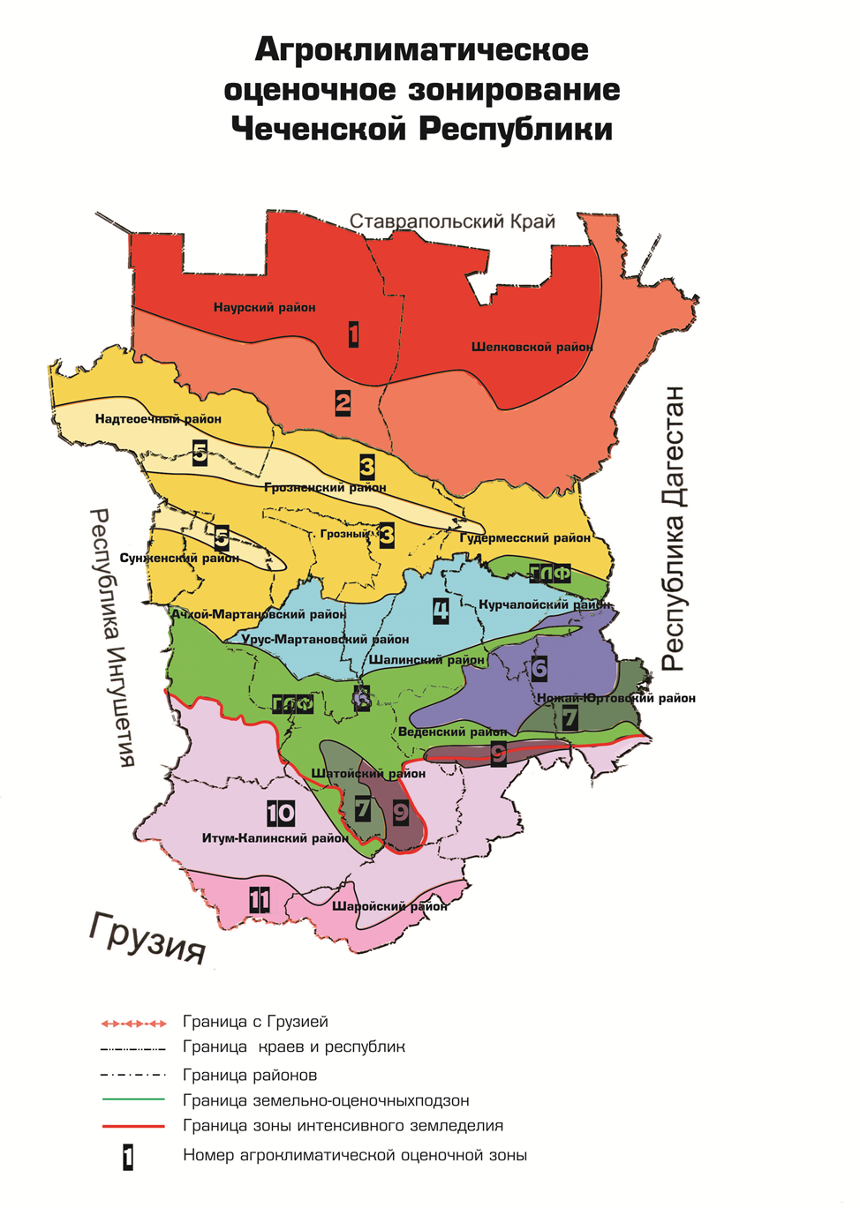
Рисунок 3.15. Агроклиматическое зонирование территории Чеченской Республики
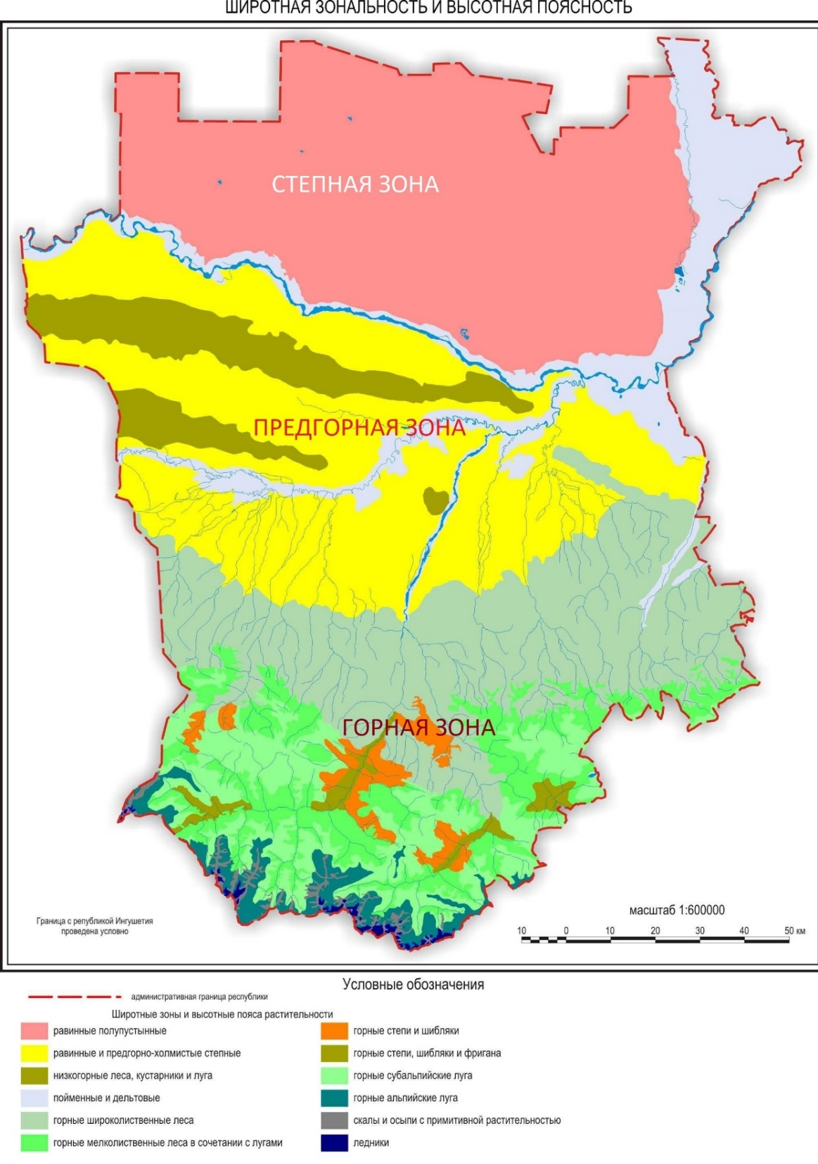
Рисунок 3.16. Земельно-оценочные районы
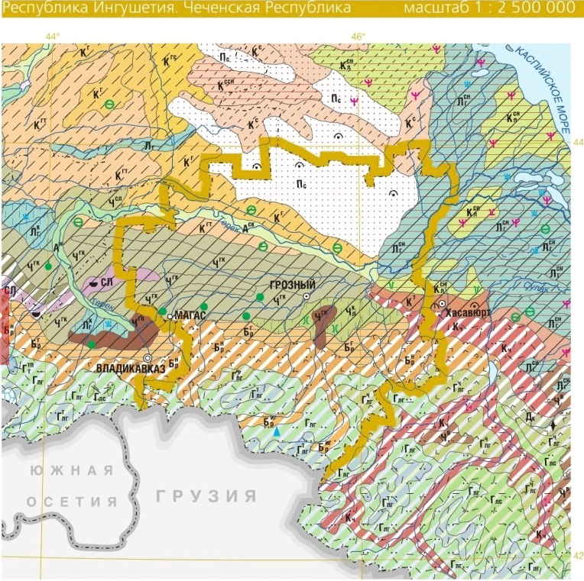
Рисунок 3.17. Почвенная карта Чеченской Республики совместно с Республикой Ингушетия (Источник информации: https://soilatlas.ru/respublika-ingushetiya-chechenskaya-respublika)
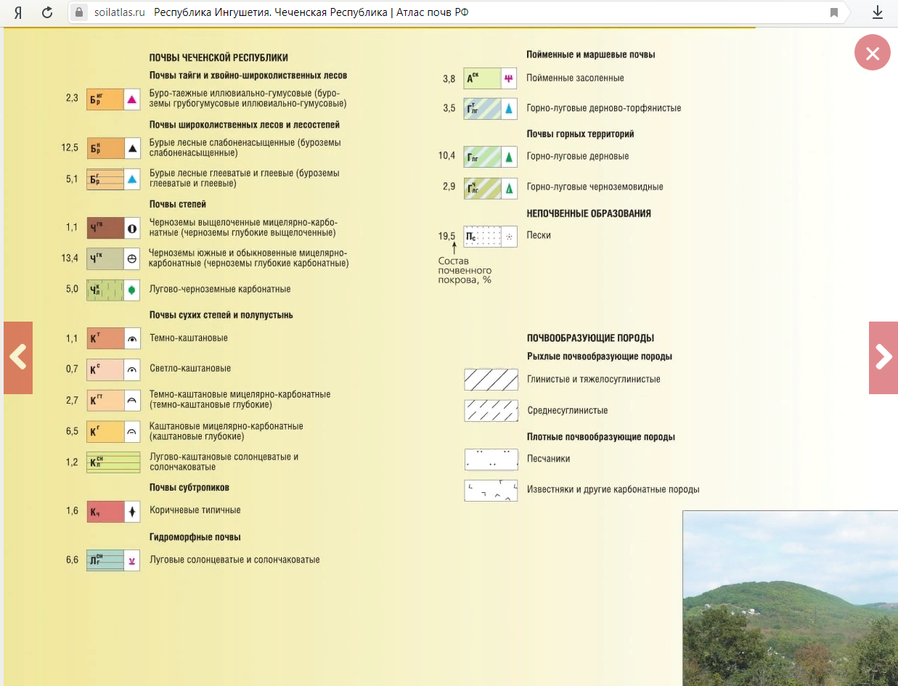
Рисунок 3.18 Описание почвенной карты
Определение кадастровой стоимости сельскохозяйственных угодий, пригодных под пашню, осуществляется методом капитализации земельной ренты, которая рассчитывается как разность между валовым доходом и затратами на возделывание и уборку сельскохозяйственной продукции.
Валовой доход рассчитывается для единицы площади земельного участка как произведение нормативной урожайности сельскохозяйственной культуры на ее рыночную цену.
Нормативная урожайность сельскохозяйственной культуры определяется в следующей последовательности:
- определяется перечень почвенных разностей и площади, занимаемой каждой из них. Перечень почвенных разностей определяется в соответствии с Единым государственным реестром почвенных ресурсов России;
- определяется перечень всех сельскохозяйственных культур, возможных к выращиванию, в разрезе почвенных разностей;
- осуществляется выбор в разрезе почвенных разностей на основе перечня культур допустимых чередований посевов (далее - севооборот), характеризующихся набором сельскохозяйственных культур, их чередованием, количеством полей, занимаемых каждой сельскохозяйственной культурой и общим количеством полей севооборота. Выбор основных и сопутствующих сельскохозяйственных культур осуществляется из набора культур типичных или традиционно возделываемых в месте расположения на основе данных почвенных обследований и материалов агроклиматического оценочного зонирования субъектов Российской Федерации. При этом критериями выбора культур и их чередования являются обеспечение наибольшего дохода и сохранение плодородия почв;
- определяется валовый доход на единицу площади для каждой сельскохозяйственной культуры из состава перечня культур как произведение ее нормативной урожайности на прогнозируемую цену реализации этой культуры (далее - удельный валовый доход сельскохозяйственной культуры). Валовый доход на единицу площади для каждого севооборота определяется как сумма произведений удельных валовых доходов сельскохозяйственных культур севооборота и площадей полей, занимаемых сельскохозяйственными культурами, деленная на суммарную площадь полей севооборота (далее - удельный валовый доход (УВД)).
Прогнозируемая цена реализации каждой сельскохозяйственной культуры рассчитывается исходя из анализа среднегодовых рыночных цен реализации, сложившихся за 3 – 5-летний период, предшествующий году определения кадастровой стоимости, с учетом индексации этих цен на дату определения кадастровой стоимости на условиях самовывоза.
Величина затрат на единицу площади для каждого севооборота для целей Методических указаний определяется как сумма произведений удельных затрат на возделывание сельскохозяйственных культур и площади полей, занятых этими культурами, поделенная на общую площадь полей в севообороте (далее - удельные затраты на возделывание (УЗВ)).
Расчет рыночной стоимости объекта оценки
Определение кадастровой стоимости земельных участков производится с учетом особенностей сельскохозяйственного и агроклиматического районирований территории в соответствии с материалами Справочника агроклиматического оценочного зонирования субъектов РФ.
Ввиду того, что 1, 10 и 11 агроклиматические подзоны в соответствии с материалами Справочника агроклиматического оценочного зонирования субъектов Российской Федерации отнесены к естественным кормовым угодьям без возможности возделывания сельхозкультур, то в расчетах для целей настоящей оценки они приняты как «Пастбища и сенокосы».
Определение кадастровой стоимости сельскохозяйственных угодий, пригодных под пашню, осуществляется методом капитализации земельной ренты, которая рассчитывается как разность между валовым доходом и затратами на возделывание и уборку сельскохозяйственной продукции.
Валовой доход рассчитывается для единицы площади земельного участка как произведение нормативной урожайности сельскохозяйственной культуры на ее рыночную цену.
Нормативная урожайность сельскохозяйственной культуры определяется в следующей последовательности:
- определяется перечень почвенных разностей и площади, занимаемой каждой из них. Перечень почвенных разностей определяется в соответствии с Единым государственным реестром почвенных ресурсов России;
- определяется перечень всех сельскохозяйственных культур, возможных к выращиванию, в разрезе почвенных разностей;
- осуществляется выбор в разрезе почвенных разностей на основе перечня культур допустимых чередований посевов (далее - севооборот), характеризующихся набором сельскохозяйственных культур, их чередованием, количеством полей, занимаемых каждой сельскохозяйственной культурой и общим количеством полей севооборота. Выбор основных и сопутствующих сельскохозяйственных культур осуществляется из набора культур типичных или традиционно возделываемых в месте расположения на основе данных почвенных обследований и материалов агроклиматического оценочного зонирования субъектов Российской Федерации.
При этом критериями выбора культур и их чередования являются обеспечение наибольшего дохода и сохранение плодородия почв;
В соответствии с методическими разъяснениями профессорского состава ФГБНУ «Чеченский НИИСХ» оптимальный набор сельскохозяйственных культур по оценочным зонам, а также их чередование для формирования оптимальной структуры севооборота применительно к агроклиматическим подзонам соответствует следующим вариантам:
Таблица 3.46. Структура севооборотов
Подзона 2 |  | Подзона 3 |  | Подзона 4 |  | Подзона 5
Чередование культур | % | Чередование культур | % | Чередование культур | % | Чередование культур | %
Ячмень | 50 | Ячмень | 20 | Ячмень | 20 | Ячмень | 20
Многолетние травы | 50 | Многолетние травы | 38,1 | Многолетние травы | 34,8 | Многолетние травы | 38,1
 |  | Однолетние травы | 5 | Однолетние травы | 5 | Однолетние травы | 5
 |  | Озимая пшеница | 25 | Озимая пшеница | 25 | Озимая пшеница | 25
 |  | Кукуруза | 5 | Кукуруза | 5 | Кукуруза | 5
 |  | Подсолнечник | 6,9 | Подсолнечник | 6,9 | Подсолнечник | 6,9
 |  |  |  | Сахарная свекла | 3,3
Подзона 6 |  | Подзона 7 |  | Подзона 8 |  | Подзона 9
Чередование культур | % | Чередование культур | % | Чередование культур | % | Чередование культур | %
Ячмень | 20 | Ячмень | 25 | Ячмень | 25 | Ячмень | 25
Многолетние травы | 33 | Многолетние травы | 33 | Многолетние травы | 36,3 | Многолетние травы | 36,3
Однолетние травы | 10 | Однолетние травы | 10 | Однолетние травы | 10 | Однолетние травы | 10
Озимая пшеница | 25 | Озимая пшеница | 25 | Озимая пшеница | 25 | Рожь | 25
Кукуруза | 5 | Картофель | 3,7 | Картофель | 3,7 | Картофель | 3,7
Картофель | 3,7 | Сахарная свекла | 3,3
Сахарная свекла | 3,3
Исходя из основного принципа подбора оценочных культур – сопоставимости оценки земельных участков при оптимальном их использовании, показателем которого является максимально возможная расчетная земельная рента, считаем возможным исключение чистого пара с заменой на многолетние травы во 2,3,4,5 подзонах.
4) определяется валовый доход на единицу площади для каждой сельскохозяйственной культуры из состава перечня культур как произведение ее нормативной урожайности на прогнозируемую цену реализации этой культуры (далее - удельный валовый доход сельскохозяйственной культуры). Валовый доход на единицу площади для каждого севооборота определяется как сумма произведений удельных валовых доходов сельскохозяйственных культур севооборота и площадей полей, занимаемых сельскохозяйственными культурами, деленная на суммарную площадь полей севооборота (далее - удельный валовый доход).
Прогнозируемая цена реализации каждой сельскохозяйственной культуры рассчитывается исходя из анализа среднегодовых рыночных цен реализации, сложившихся за трех - пятилетний период, предшествующий году определения кадастровой стоимости, с учетом индексации этих цен на дату определения кадастровой стоимости на условиях самовывоза.
Величина затрат на единицу площади для каждого севооборота для целей Указаний определяется как сумма произведений удельных затрат на возделывание сельскохозяйственных культур и площади полей, занятых этими культурами, поделенная на общую площадь полей в севообороте (далее - удельные затраты на возделывание).
Информация по ценам реализации из состава перечня культур, а также величине затрат на единицу площади возделываемых культур получены из данных Министерства сельского хозяйства Чеченской Республики и Территориального органа Федеральной службы государственной статистики по Чеченской Республике.
Таким образом на дату оценки цены реализации, а также величины затрат на единицу пощади возделываемых культур составили:
Таблица 3.47. Цена реализации СХ культур
Наименование | Янв. 2017 | Индекс | Янв. 2018 | Индекс | Янв. 2019 | Индекс | 2019  (расчетная)
Подсолнечник | 9 078,48 | 0,890 | 10 125,21 | 1,1600 | 14 000,00 | 1,0000 | 1171
Озимая пшеница | 6 085,87 | 0,890 | 5 869,21 | 1,1600 | 8 351,75 | 1,0000 | 715
Ячмень | 6 335,24 | 0,890 | 6 000,00 | 1,1600 | 8 000,00 | 1,0000 | 717
Кукуруза | 8 026,19 | 0,890 | 6 298,12 | 1,1600 | 10 040,83 | 1,0000 | 854
Сахарная свекла | 2 551,10 | 0,890 | 2 081,00 | 1,1600 | 2 674,00 | 1,0000 | 257
Картофель | 23 050,00 | 0,890 | 25 690,00 | 1,1600 | 28 640,00 | 1,0000 | 2741
Многолетние травы | 5 050,00 | 0,890 | 6 100,00 | 1,1600 | 6 200,00 | 1,0000 | 616
Однолетние травы | 2 850 | 0,890 | 3 120 | 1,1600 | 3 700 | 1,0000 | 342
Таблица 3.48. Затраты на возделывание и уборку СХ культур
Наименование | 2015 |  | 2016 |  | 2017 |  | 2018
Подсолнечник | 22 950,00 | 1,0280 | 26 430,00 | 1,0410 | 27 820,00 | 1,0000 | 28 960
Оз. пшеница | 21 550,00 | 1,0280 | 24 700,00 | 1,0410 | 26 900,00 | 1,0000 | 27 655
Ячмень | 21 440,00 | 1,0280 | 25 050,00 | 1,0410 | 25 850,00 | 1,0000 | 26 796
Кукуруза | 26 750,00 | 1,0280 | 30 670,00 | 1,0410 | 34 500,00 | 1,0000 | 34 365
Сах. свекла | 82 640,00 | 1,0280 | 89 560,00 | 1,0410 | 99 750,00 | 1,0000 | 100 979
Картофель | 102 000,00 | 1,0280 | 112 700,00 | 1,0410 | 117 200,00 | 1,0000 | 125 891
Многолетние травы | 6 100,00 | 1,0280 | 6 450,00 | 1,0410 | 7 000,00 | 1,0000 | 7 282
Однолетние травы | 7 120,00 | 1,0280 | 8 410,00 | 1,0410 | 9 120,00 | 1,0000 | 9 326
При расчете показателей земельной ренты по культурам севооборотов оказалось, что доходность зерновых и других оценочных культур по разным оценочным подзонам является отрицательной или ниже доходности многолетних трав.
Поэтому в соответствии с методическими разъяснениями профессорского состава ФГБНУ «Чеченский НИИСХ» когда доходность зерновых и других оценочных культур является отрицательной или ниже доходности многолетних трав, то все они замещаются многолетними травами.
Это правило не относится к однолетним травам (силосным), которые остаются в любом случае, поскольку являются необходимой составной частью каждого севооборота. При этом долевое участие однолетних трав увеличивается до 20% при наличии положительной доходности.
Севооборот возможно дополнить культурами, рентабельность возделывания которых выше рентабельности возделывания многолетних трав. Показатели рентабельности всех культур в севооборотах оказались ниже рентабельности возделывания многолетних трав и поэтому весь расчет кадастровой стоимости земельных участков по оценочным подзонам производился исходя из структуры замещения 1 условного гектара площади многолетними и однолетними травами в соотношении 80 % к 20 %.
Удельный показатель земельной ренты рассчитывается по формуле:

где, УПЗР - удельный показатель земельной ренты, руб./га;
ВД - удельный валовой доход, руб./га;
Звозд - удельные затраты на возделывание и уборку сельскохозяйственных культур, руб./га;
Зплод - удельные затраты на поддержание плодородия почв, руб./га;
ПП - прибыль предпринимателя, рассчитанная по данным Министерства сельского хозяйства Чеченской Республики за три года предшествующих дате оценки в зависимости от оценочной зоны, составляет:
- для степной зоны – 12 % ((11% + 13% + 12%)/3)
- для предгорной зоны – 20 % ((19% + 20% + 21%)/3)
- для горной зоны - 12 % ((11% + 12% + 13%)/3)
Стоимость земельного участка рассчитывается по формуле:
.
Значение коэффициента капитализации рассчитано для каждой оценочной зоны и составляет:
- для степной зоны – 15,96 %
- для предгорной зоны – 17,44 %
- для горной зоны – 18,23 %
Полное описание расчетов коэффициента капитализации для каждой оценочной зоны приведены в папке «2.8. Сельхозугодья 1.1» Приложения 2.
      - Земельные участки, предназначенные под сенокосы и пастбища (коды 1.2. и 1.3.)
Определение кадастровой стоимости земельных участков производится с учетом особенностей традиционных земельно-оценочных районов, которые в зависимости от вида произрастающей растительности на участках, занятых пастбищами и сенокосами подразделяются на степную зону, предгорную зону и горную зону (рисунок 3.16).
Определение кадастровой стоимости сельскохозяйственных угодий, отведенных под пастбища и сенокосы, осуществляется методом капитализации земельной ренты, которая рассчитывается как разность между валовым доходом и затратами на уборку сена.
Валовой доход рассчитывается для единицы площади земельного участка как произведение нормативной урожайности 1 га по видам угодий (пастбище/сенокос) на ее рыночную цену. При этом для установления объективной рыночной цены на сено произведен перевод через кормовые единицы, содержащиеся в урожае сена с 1 га в зерновой эквивалент (ячмень).
Величины нормативной урожайности (ц/га) пастбищ и сенокосов по зонам Чеченской Республики, а также размер затрат на сенокосных угодьях на уборку (руб./га) предоставлены Министерством сельского хозяйства Чеченской Республики. Затраты на уборку сена по пастбищам приняты на уровне 20 % от затрат на уборку на сенокосных угодьях в соответствии со следующим изданием: Оценка стоимости земельных участков: учебное пособие/ В.И. Петров; под ред. М.А. Федотовой. – 4-е изд., перераб. – М.: КНОРУС, 2012. - 264 с.
Стоимость 1 кг. ячменя за 3 предшествующих оценке года получена с сайта Территориального органа Федеральной службы государственной статистики по Чеченской Республике.
Информация о содержании кормовых единиц для различных видов сельскохозяйственных культур получена из следующих источников (рисунки 3.17 и 3.18).

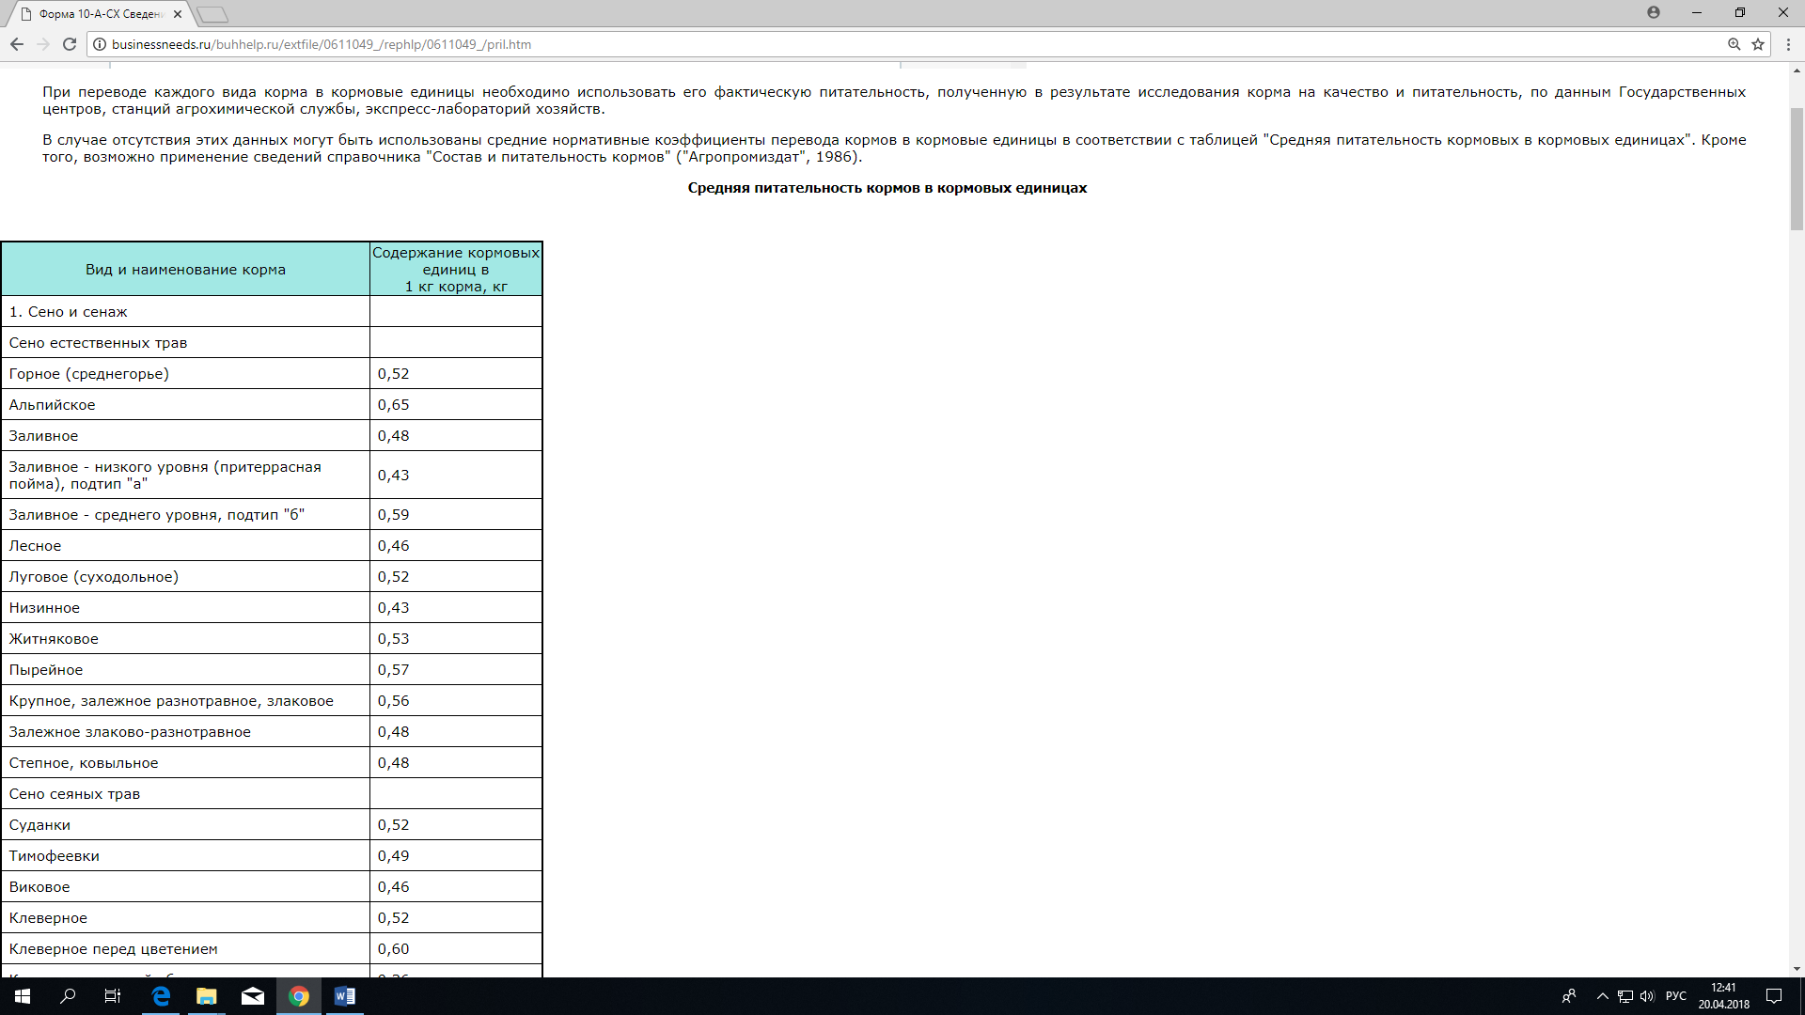
Рисунок 3.19. Скриншот источника информации (Источник информации: http://businessneeds.ru/buhhelp.ru/extfile/0611049_/rephlp/0611049_/pril.htm)
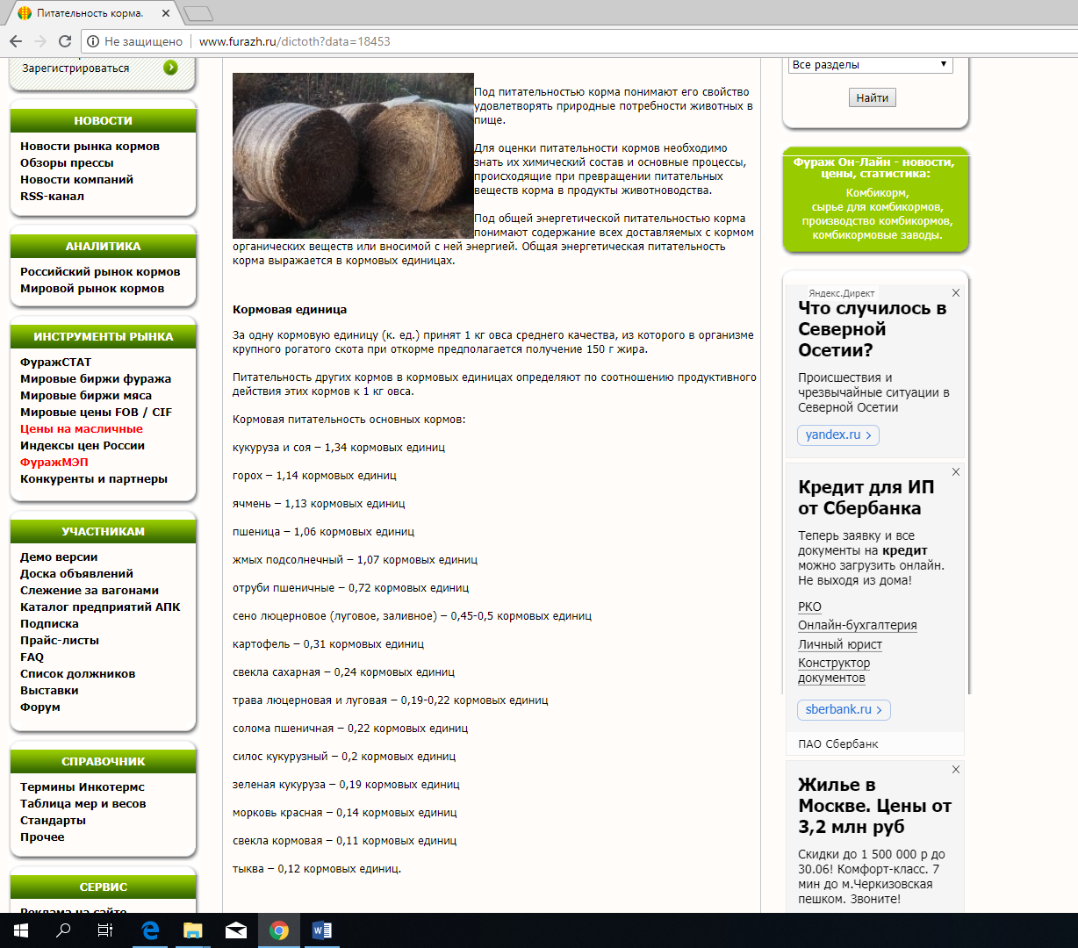
Рисунок 3.20. Скриншот источника информации (Источник информации: http://www.furazh.ru/dictoth?data=18453)
Удельный показатель земельной ренты рассчитывается по формуле:

где, УПЗР - удельный показатель земельной ренты, руб./га;
ВД - удельный валовой доход, руб./га;
З уборка - удельные затраты на уборку сена, руб./га.
Стоимость земельного участка рассчитывается по формуле:

Значение коэффициента капитализации рассчитано для каждой оценочной зоны и составляет:
- для степной зоны – 15,66 %
- для предгорной зоны – 16,94 %
- для горной зоны – 17,63 %
Полный расчет коэффициентов капитализации для группы «Пастбища и сенокосы» приведены в директории «Расчет пастбищ и сенокосов» в папке «2.8. Сельхозугодья 1.1» Приложения 2.
Полное описание расчетов и результаты определения УПКС земельных участков группы «Сельхозугодья» для каждой подзоны и каждого вида почв приведено в папке «2.8. Сельхозугодья 1.1» Приложения 2.
Результаты определения кадастровой стоимости эталонных земельных участков 2-й группы представлены ниже:
Таблица 3.49. Результат расчета эталонных ЗУ 2-й группы
Код группы ЗУ | Описание эталонного ЗУ | УПКС ЗУ, руб./кв. м
1.1.1. | Пашни. II агроклиматич. подзона Луговые солонцеватые и солончаковатые | 1.13
1.1.2. | Пашни. II агроклиматич. подзона  Каштановые мицеллярно-карбонатные (каштановые глубокие) | 1.74
1.1.3. | Пашни. II агроклиматич.подзона  Пойменные засоленные | 0.71
1.1.4. | Пашни. III агроклиматич.подзона  Пойменные засоленные | 3.80
1.1.5. | Пашни. III агроклиматич.подзона  Темно-каштановые мицелярно-карбонатные (Темно-каштановые глубокие) | 5.90
1.1.6. | Пашни. III агроклиматич.подзона  Черноземы южные и обыкновенные мицелярно-карбонатные (черноземы глубокие карбонатные) | 8.51
1.1.7. | Пашни. III агроклиматич.подзона  Темно-каштановые | 3.45
1.1.8. | Пашни. III агроклиматич.подзона  Лугово-каштановые солонцеватые и солончаковатые | 4.62
1.1.9. | Пашни. IV агроклиматич.подзона  Лугово-черноземные карбонатные | 8.07
1.1.10. | Пашни. IV агроклиматич.подзона  Черноземы выщелоченные мицелярно-карбонатные (черноземы глубокие выщелоченные) | 9.61
1.1.11. | Пашни. IV агроклиматич.подзона  Бурые лесные глееватые и глеевые (буроземы глееватые и глеевые) | 5.12
1.1.12. | Пашни. V агроклиматич.подзона  Черноземы южные и обыкновенные мицелярно-карбонатные (черноземы глубокие карбонатные) | 7.71
1.1.13. | Пашни. VI агроклиматич.подзона  Бурые лесные слабоненасыщенные (буроземы слабоненасыщенные) | 8.48
1.1.14. | Пашни. VI агроклиматич.подзона  Бурые лесные глееватые и глеевые (буроземы глееватые и глеевые) | 5.78
1.1.15. | Пашни. VII агроклиматич.подзона  Бурые лесные слабоненасыщенные (буроземы слабоненасыщенные) | 7.86
1.1.16. | Пашни. VII агроклиматич.подзона  Бурые лесные глееватые и глеевые (буроземы глееватые и глеевые) | 4.83
1.1.17. | Пашни. VII агроклиматич.подзона  Горно-луговые дерновые | 6.01
1.1.18. | Пашни. VIII агроклиматич.подзона  Бурые лесные слабоненасыщенные (буроземы слабоненасыщенные) | 5.15
1.1.19. | Пашни. VIII агроклиматич.подзона  Бурые лесные глееватые и глеевые (буроземы глееватые и глеевые) | 3.55
1.1.20. | Пашни. VIII агроклиматич.подзона  Коричневые типичные | 7.27
1.1.21. | Пашни. IX агроклиматич.подзона  Горно-луговые дерновые | 3.60
1.2.1. | Пастбища. Степная зона | 0.67
1.2.2. | Пастбища. Предгорная зона | 2.75
1.2.3. | Пастбища. Горная зона | 2.11
1.3.1. | Сенокосы. Степная зона | 0.69
1.3.2. | Сенокосы. Предгорная зона | 2.82
1.3.3. | Сенокосы. Горная зона | 2.25

Описание модели определения КС ЗУ группы 10.1 «Использование лесов»
Общее количество земельных участков, предназначенных для размещения лесов в границах населенных пунктов на территории Чеченской Республики подлежащих оценке составляет всего 40 объектов.
Бюджетным учреждением при сборе информации были направлены запросы, с целью получения информации о стоимости затрат на межевание земельных участков в адрес кадастровых инженеров, осуществляющих свою деятельность на территории Чеченской Республики. Копии запросов и ответов представлены в Приложении 1.2.
Для получения стоимости затрат на межевание бюджетным учреждением взяты значения затрат на межевание, представленные кадастровым инженером Мисирбиевым И.Х:
Таблица 3.50. Данные о затратах на межевание в РИ
Группы, соотнесенные с площадью участка | Диапазон площади участка (кв. м) | Средняя стоимость работ, руб.
I | Менее 100 | 3 800
II | 100 - 1000 | 5 000
III | 1000-10000 | 12 000
IV | 10000-100000 | 20 000
V | более 100000 | 32 000
Все расчеты по определению кадастровой стоимости ЗУ группы «Использование лесов» представлены в папке «2.9. Лесной фонд 10.1» Приложения 2.

Описание модели определения КС ЗУ группы 11.1 «Водные объекты»
Кадастровая стоимость объектов водного фонда определяется на базе рыночной стоимости и устанавливается на этом уровне.
Рыночная стоимость указанных объектов определяется в соответствии с Методическими указаниями.
К обособленным водным объектам применен метод капитализации земельной ренты в рамках доходного подхода.
Земельная рента рассчитывается как разность между валовым доходом и затратами на разведение рыбы. Валовой доход рассчитывается для единицы площади земельного участка как произведение массы выращенной и готовой к реализации рыбы на ее рыночную цену.
Валовый доход, получаемый от реализации рыбы, учитывается исходя из реализации на месте (без учета доставки потребителю) с учетом набора рыбой массы. Цена реализации рыбы рассчитывается на килограмм живого веса отлавливаемой рыбы, исходя из анализа среднегодовых рыночных цен реализации, сложившихся за 3 – 5-летний период, предшествующий году определения кадастровой стоимости на условиях самовывоза, с учетом индексации этих цен на дату определения кадастровой стоимости.
Расчетом предусмотрена реализация всей годной к продаже выращенной отлавливаемой рыбы без предварительной ее переработки. Возможная переработка рыбы и реализация в виде полуфабрикатов или готовой продукции в расчете не учитывается.
Валовый доход рассчитывается исходя из плотности посадки рыбы, в том числе нормальной посадки при выращивании на естественной кормовой базе, посадке, при которой рыба достигает стандартной массы на естественной кормовой базе.
Этапы расчета стоимости участков доходным подходом
Для полной реализации метода капитализации доходов необходимо определить две основные величины:
- чистый операционный доход
- коэффициент капитализации
Стоимость объекта оценки методом прямой капитализации определяется по формуле:

Процедура расчетов выполняется в следующей последовательности:
- определение потенциального валового дохода (ПВД);
- определение действительного валового дохода (ДВД);
- определение чистого операционного дохода (ЧОД);
- определение ставки капитализации (Кк).
Потенциальный валовой доход (ПВД) рассчитывается по формуле:

где Ер – естественная рыбопродуктивность пруда, кг/га;
Ц – цена реализации.
Естественная рыбопродуктивность пруда для Чеченской Республики (6-я зона) составляет 240 кг/га, в соответствии со следующим изданием: Привезенцев Ю.А. Практикум по прудовому хозяйству: Учеб. пособие для зооинженерных фак. с.-х. вузов. – М.: Высш. школа, 1982. – 208 с., ил.
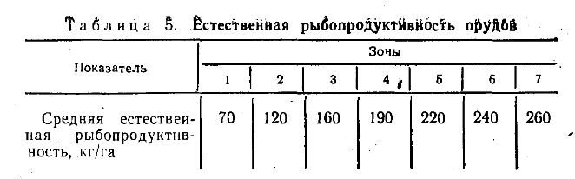
Рисунок 3.21. Фрагмент из источника
Цена реализации составляет за январь 2017 год – 170 руб./кг, за январь 2018 года – 163 руб./кг, за январь 2018 года – 162 руб./кг живого веса, согласно данных Министерства сельского хозяйства Чеченской Республики.
Затраты при выращивании на естественной кормовой базе составляют 12 873 руб./га согласно данных Министерства сельского хозяйства Чеченской Республики.
Действительный валовой доход (ДВД) – рассчитывается по формуле:

Чистый операционный доход (ЧОД) рассчитывается по формуле:

Расчет кадастровой стоимости земельного участка путем капитализации земельной ренты (ЧОД), с последующим распределением доли в общей стоимости между земельным участком и стоимостью сооружений (пруды, гидротехнические сооружения и т.п.).
Типичное соотношение между стоимостью земли и общей стоимостью земельного участка и ЕОН составляет:
Источник № 1: 10% при размещении на земельном участке сооружения
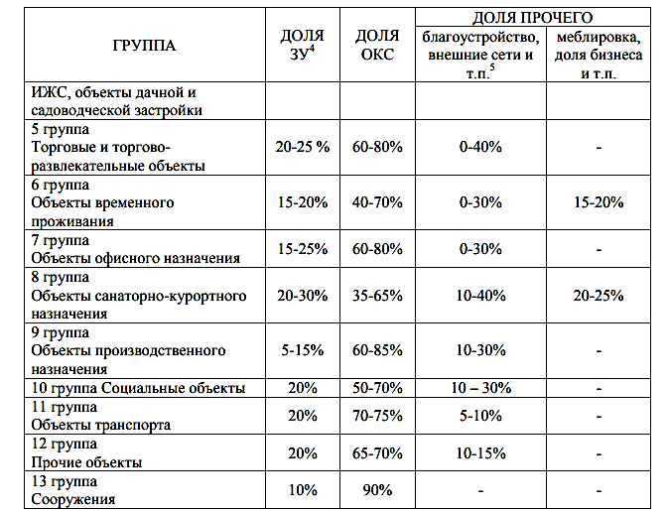
Рисунок 3.22. Фрагмент из источника (Источник информации: appraiser.ru/UserFiles/File/Articles/bojko/ZU-OKS.doc)
Источник №2: 10% для земель с/х назначения
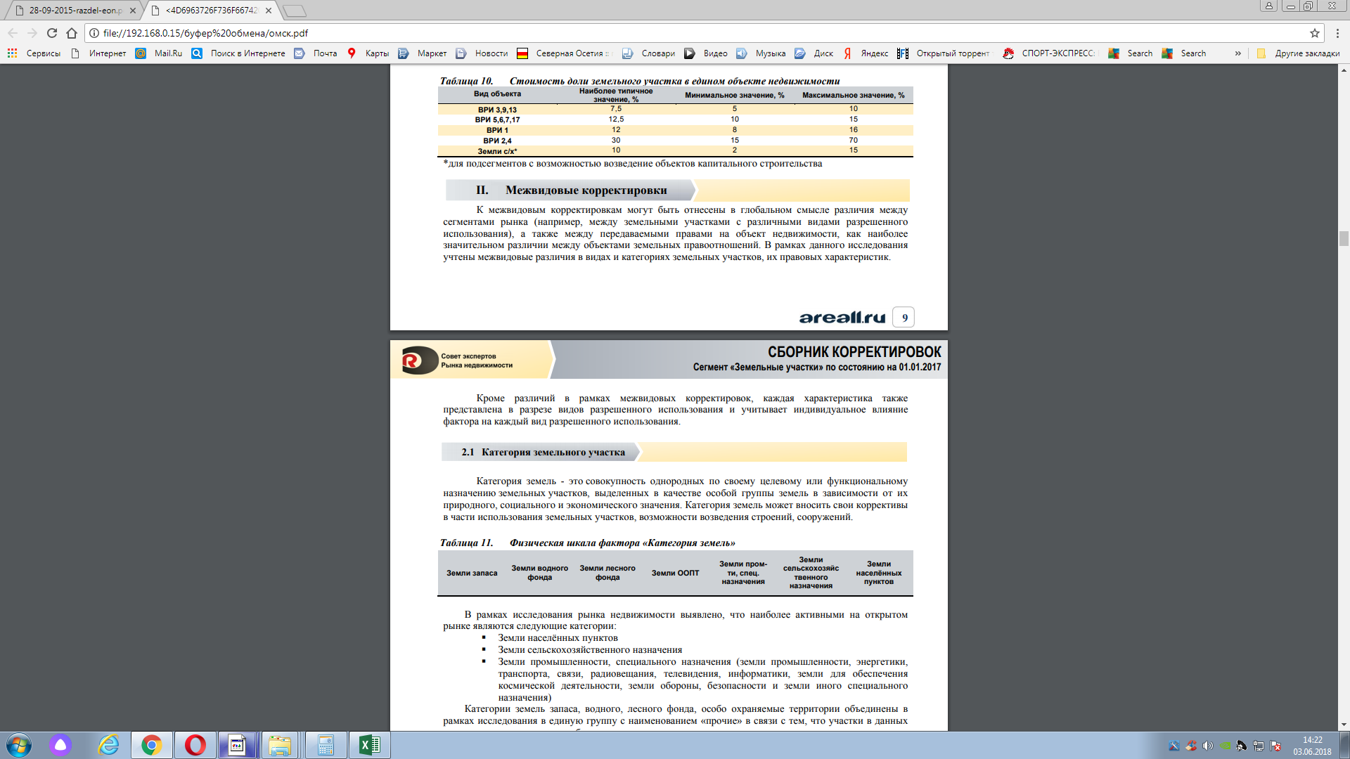
Рисунок 3.23. Фрагмент из источника (Источник информации: http://www.areall.ru/custom/analytical_materials/KqSni13EfaOm03yN.pdf)
В результате проведенных расчетов, установлена величина УПКС земельных участков обособленных водных объектов в размере 1,93 руб./кв. м.
Полное описание расчетов и результаты определения УПКС земельных участков пятой группы описаны в папке «2.10. Водные объекты 11.1» Приложения 2.к настоящему Отчету.

Описание модели определения КС ЗУ 6 сегмента «Производственная деятельность», группа 6.2 «Линейные объекты»
В соответствии с п. 9.2.2.5.3.3. Методических указаний, расчет кадастровой стоимости земельных участков под линейными объектами осуществляется с использованием значений УПКС земельных участков, граничащих с указанными земельными участками.
УПКС оцениваемого земельного участка определяется как средневзвешенное значение УПКС граничащих земельных участков исходя из протяженности общей границы соседних земельных участков с оцениваемым земельным участком
УПКС земельных участков в границах кадастрового квартала определен в размере средневзвешенного по площади УПКС земельных участков.
Результат расчета средних УПКС в разрезе кадастровых кварталов представлен в папке «2.11. Линейные объекты 6.2» Приложения 2.

Описание модели определения КС ЗУ группы 8.1» Оборона»
Всего, в составе перечня объектов оценки выявлено 28 объектов обороны.
По своим требованиям к инженерному обеспечению и санитарным нормам и прочим характеристикам они наиболее близки к объектам производственного назначения.
В связи с этим, кадастровая стоимость земельных участков группы 8.1» Оборона» определена по тем же статистическим моделям, что и кадастровая стоимость земельных участков сегмента 6.1 «Производство».
Расчет и его обоснование земельных участков группы 8.1» Оборона» приводится в папке «2.12. Оборона 8.1» Приложения 2.

Описание модели определения КС ЗУ 9 сегмента «Охраняемые природные территории и благоустройство»
Определение кадастровой стоимости земельных участков ВРИ 05:031, 09:010, 09:020, 09:022, 12:003, («Охраняемые природные территории и благоустройство»).
В соответствии с п. 9.2.2.2.3 Методических указаний, земельные участки, получение дохода от которых невозможно, оцениваются исходя из затрат на межевание и оформление прав на них.
К таким объектам относятся участки особо охраняемых природных территорий и благоустройства.
Согласно Федеральному закону от 18 июня 2001 г. № 78-ФЗ «О землеустройстве», межевание объектов землеустройства, как один из видов работ, которые выполняют при проведении территориального землеустройства, представляет собой работы по установлению на местности границ муниципальных образований и других административно-территориальных образований, границ земельных участков с закреплением таких границ межевыми знаками и описанию их местоположения, изготовление карты (плана) земельного участка.
Данные работы по межеванию земли осуществляют кадастровые инженеры. Для получения стоимости затрат на межевание бюджетным учреждением взяты значения затрат на межевание, представленные в таблице 3.50.
Результат расчета земельных участков представлен в папке «2.13. ОПТ 9.1» Приложения 2.

Описание модели определения КС ЗУ 12 сегмента «Специальное, ритуальное использование, запас»
Определение кадастровой стоимости земельных участков ВРИ 08:011, 12:010, 12:021, 12:020 («Специальное, ритуальное использование, запас»).
В состав группы входят земельные участки, связанные с специальным, ритуальным использованием. К таким объектам отнесены свалки, полигоны отходов, кладбища. Они располагаются в черте городской агломерации, в границах производственных зон и территорий с особыми условиями использования.
Таким образом, по своим ценообразующим характеристикам земельные участки 12 сегмента близки к производственным землям.
Учитывая специфику использования земель, УПКС участков 12 сегмента целесообразно установить в размере минимальных УПКС земельных участков производственного назначения.
Результат расчета земельных участков представлен в папке «2.14. Специальное 12.1» Приложения 2.

Описание модели определение КС ЗУ группы 1.4 «Здания и Сооружения, производство, разведение».
Земельные участки ВРИ 01:070; («Сельскохозяйственное использование»).
К данной группе ЗУ отнесены объекты, занятые зданиями и сооружениями, предназначенными для производства продукции животноводства, выпаса сельскохозяйственных животных, размещения зданий, сооружений, используемых для содержания и разведения сельскохозяйственных животных, производства, хранения и первичной переработки сельскохозяйственной продукции. Все 164 земельных участка были разделены на 5 подгрупп (I, II, III, IV, V) в соответствии с местоположением и направленностью деятельности:
- в I подгруппу вошли участки под зданиями сельскохозяйственной направленности на землях столицы Чеченской Республики;
- во II – участки, расположенные в населенных пунктах в ближайшей окрестности областного центра;
- в III – земельные участки, расположенные в районных центрах и поселках городского типа с развитой промышленностью;
- в IV – земельные участки, расположенные районных центрах и поселках городского типа сельскохозяйственных районо;
- в V – земельные участки, расположенные в прочих населенных пунктах.
Для каждой подгруппы была рассчитана стоимость ЭЗУ с применением сравнительного подхода, метода сравнения продаж.
Этапы применения сравнительного подхода к оценке:
- выбор и описание объектов-аналогов;
- выбор единицы сравнения;
- выбор элементов сравнения;
- наименование корректировок;
- расчет рыночной стоимости объекта оценки.
Исследование рынка и подбор объектов-аналогов
В связи с отсутствием на рынке недвижимости предложений по продаже земельных участков, предназначенных для размещения зданий и сооружений сельскохозяйственного направления, было принято решение использовать в качестве объектов-аналогов действующие договора аренды на земельные участки, предоставленные для развития животноводства.
В связи с этим, был сделан запрос в Министерство имущественных и земельных отношений Чеченской Республики (письмо от 26.08.2019 № 91) с просьбой предоставить копии данных договоров аренды.
Для дальнейшего расчета арендная плата, как чистый операционный доход, путем применения коэффициента капитализации переведена в стоимость данных земельных участков.
Значение коэффициента капитализации принято на уровне 18 % в соответствии с данными Справочника оценщика недвижимости-2018 «Земельные участки. Часть 2» стр.223.
Полное описание объектов- аналогов, приведены в папке «1.7. Результаты сбора информации о рынке ОН» Приложения 1 к настоящему Отчету.
Выбор элементов сравнения
Поскольку земельные участки, приносящие доход, часто различаются по площади и размеру имеющихся улучшений, при сравнении продаваемых участков с оцениваемым полученные данные необходимо привести к общему знаменателю, т.е. определенной единице сравнения. Если цену продажи объекта перевести в единицу сравнения, то возможно сравнение земельных участков, которые конкурируют на одном сегменте рынка.
При сделках с незастроенными земельными участками используются следующие единицы сравнения:
- цена за 1 га - при оценке больших массивов земли сельскохозяйственного или лесного назначения, под промышленное использование, при разделении земельных массивов на стандартные участки;
- цена за 1 сотку – при продаже земли для садоводства и дачной застройки, загородных участков;
- цена за 1 м2 - при продаже земли в центре городов под коммерческую застройку;
- цена за лот – цена за стандартные по размеру и форме земельные участки в районах массовой жилой или дачной застройки;
- цена за единицу плотности – нормативные акты по зонированию обычно ограничивают плотность застройки на различных участках. На некоторых сегментах рынка это приводит к тому, что цена котируется на основе максимальной плотности, утвержденной нормами зонирования, например, на основе количества разрешенных для строительства единиц жилья.
В настоящем отчете в качестве единицы сравнения выбрана цена за 1 сотку площади земельного участка, как наиболее типичную цену предложений на вторичном рынке продаж.
Наименование корректировок
Типичными, для данного сегмента земельного участка корректировками являются:
- торг;
- дата предложения;
- местоположение (V типовая территориальная оценочная зона);
- тип (вид) использования (животноводство; размещение зданий, сооружений, иного технического оборудования; производство; хранение; переработка);
- вид совершаемых сделок (купли-продажи);
- площадь типового объекта (модальное значение);
- доступные коммуникации (в соответствии с данными Перечня ЕГРН о наличии/отсутствии объектов недвижимости на земельных участках – модальное значение);
- качество подъездных путей (возможность круглогодичного подъезда, грунтовая дорога);
- рельеф/форма (ровный/правильная);
- условия продажи (рыночные условия без наличия обременений и ограничений).
Расчет рыночной стоимости объекта оценки
Полное описание расчетов и результаты определения УПКС земельных участков четвертой группы описаны в папке «2.15. Здания и сооружения, произв, разведение 1.4» Сводная таблица расчетов стоимости эталонных ЗУ
Код подгруппы ЗУ | Описание эталонного ЗУ | УПКС ЗУ, руб./кв. м
1.4.1. | Прочие населенные пункты | 4.66
1.4.2. | Объекты сельскохозяйственного назначения в районном центре | 5.92
1.4.3. | Объекты производственного назначения в районном центре | 7.41
1.4.4. | Объекты производственного назначения в ближайшей окрестности областного центра | 8.25
1.4.5. | Объекты производственного назначения в областном центре | 10.62
Результат расчета земельных участков представлен в папке» 2.15. Здания и сооружения, произв, разведение 1.4» Приложения 2.

Описание модели определение КС ЗУ группы 1.5 «Многолетние насаждения»
При расчете валового дохода многолетних насаждений учитывается периодичность их плодоношения и нормативная (при отсутствии - статистическая) урожайность плодово-ягодной продукции. При этом учитываются:
- возраст многолетних насаждений;
- породно-сортовой состав многолетних насаждений;
- особенности пространственного размещения многолетних насаждений в границах территории.
Земельная рента рассчитывается как разность между валовым доходом и затратами на производство товарных плодов. Валовой доход рассчитывается для единицы площади земельного участка как произведение массы выращенной и готовой к реализации товарных плодов на ее рыночную цену.
Валовый доход, получаемый от реализации товарных плодов, учитывается исходя из реализации на месте (оптовые цены реализации).
Цена реализации товарных плодов определяется исходя из анализа среднегодовых рыночных цен реализации, сложившихся за предшествующий год определения кадастровой стоимости.
Этапы расчета стоимости участков доходным подходом
Для полной реализации метода капитализации доходов необходимо определить две основные величины:
- чистый операционный доход
- коэффициент капитализации
Стоимость объекта оценки методом прямой капитализации определяется по формуле:

Процедура расчетов выполняется в следующей последовательности:
- определение потенциального валового дохода (ПВД);
- определение действительного валового дохода (ДВД);
- определение чистого операционного дохода (ЧОД);
- определение ставки капитализации (Кк).
ПВД определяем по формуле:

где Уп – средняя урожайность 1 га многолетних насаждений, кг
Ц – цена реализации, рублей/кг
ДВД определяем по формуле:

где Т – выход товарной продукции, %
ЧОД определяется по формуле:

При этом ДВД выходит ка ПВД за вычетом потерь от недоиспользования и прочих расходов:

Расчет кадастровой стоимости земельного участка путем капитализации земельной ренты (ЧОД) для земли.
В результате расчетов установлена величина УПКС земельных участков под многолетними насаждениями в размере 8,92 руб./кв. м.
Полное описание расчетов и результаты определения УПКС земельных участков группы 1.5 «Многолетние насаждения» приведены в папке «2.16. Многолетние насаждения 1.5» Приложения 2 к настоящему Отчету.

Описание модели определения КС ЗУ 14 сегмента «Иные объекты»
Определение кадастровой стоимости земельных участков ВРИ 11:010, 11:020 («Иные объекты»).
В соответствии с п. 9.2.2.2.3 Методических указаний, земельные участки, получение дохода от которых невозможно, оцениваются исходя из затрат на межевание и оформление прав на них (таблица 3.50).
Результат расчета земельных участков представлен в папке «2.17. Иные объекты 14.1» Приложения 2.

Информация об определении кадастровой стоимости индивидуально в отношении объектов недвижимости
В соответствии с п. 8.1 Методических указаний индивидуальный расчет может применяться при определении кадастровой стоимости в следующих случаях:
1) требуется определение стоимости эталонного (типового) объекта с заданными характеристиками, относительно которого будут моделироваться стоимости объектов недвижимости;
2) требуется определение стоимости конкретных объектов недвижимости с целью обеспечения достаточного количества информации о рынке (сегменте рынка) объектов недвижимости или в случае невозможности продолжения фактического использования объекта недвижимости;
3) невозможности расчета с применением моделирования стоимости, в том числе статистической обработки объектов, в силу недостаточного количества информации о рынке (сегменте рынка) объектов недвижимости;
4) определение кадастровой стоимости особо сложных объектов недвижимости, обладающих уникальными характеристиками.
Ни один из описанных случаев не имел место в рамках проведения кадастровой оценки, поэтому определение кадастровой стоимости индивидуально не производилось.

ЗАКЛЮЧИТЕЛЬНАЯ ГЛАВА

Итоги контроля качества результатов определения кадастровой стоимости
Контроль качества результатов определения кадастровой стоимости включает ряд процедур, осуществляемых с участием уполномоченного органа, и осуществляется на каждом этапе определения кадастровой стоимости. В целях соблюдения положений, предусмотренных Федеральным законом № 237-ФЗ и иными нормативными правовыми актами, регулирующими проведение ГКО, для определенной структурированной и понятной последовательности действий, направленной на четкое понимание процесса ГКО, осознания каждым сотрудником его роли в формировании итоговых документов по определению кадастровой стоимости, в бюджетном учреждении была разработана система контроля качества.
В основу указанной системы легли следующие положения:
- работы, осуществляемые в рамках проведения ГКО, должны выполняться с соблюдением требований Федерального закона № 237-ФЗ, Методическими указаниями и иных нормативных правовых актов, регулирующих указанную деятельность;
- работы по ГКО должны осуществляться с соблюдением единства методологии определения кадастровой стоимости, непрерывности актуализации сведений, необходимых для определения кадастровой стоимости, независимости и открытости процедур ГКО на каждом этапе их осуществления, экономической обоснованности и проверяемости результатов определения кадастровой стоимости;
- вовлеченные в процедуру ГКО работники должны соответствовать квалификационным требованиям, предусмотренным приказом Минэкономразвития России от 12.04.2017 № 177;
- создание сотрудникам всех необходимых условий для высокопроизводительной работы, обеспечение доступа к полному объему информации, техническим средствам, необходимым для проведения ГКО;
- организация проверок подготавливаемых материалов должна строиться на принципе независимости и объективности каждого сотрудника, участвующего в многоуровневой системе контроля.

Проверка исходных данных об объектах недвижимости, организация их сверки и уточнение
Для организации работы по проведению ГКО земельных участков, относящихся к категориям ЗНП и ЗСХН, расположенных на территории Чеченской Республики, использовались сведения, содержащиеся в ЕГРН по состоянию на 01.01.2019 г., которые включает Перечень 513 043 земельных участка, подлежащих ГКО.
Текстовая часть Перечня сформирована и передана из Управления Росреестра по Чеченской Республике на электронном носителе (USB-флэш-накопителе) (файлы в форматах XML, заверенные электронной подписью). Перечень предоставлен в бюджетное учреждение Уполномоченным органом письмом от 13.03.2019 № 1406 (Приложение 1.3).
Графическая часть Перечня (файлы в форматах MIF/MID, заверенные электронной подписью) передана в бюджетное учреждение передана Управлением Росреестра по Чеченской Республике письмом от 19.03.2019 № 04-24/929 (Приложение 1.3).
Бюджетным учреждением проведен анализ и верификация Перечня на полноту и непротиворечивость указанных в нем сведений. Результаты анализа текстовой части перечня с указанием выявленных ошибок и несоответствий были направлены в Управление Росреестра по Чеченской Республике письмом от 14.03.2019 № 32 (Приложение 1.4). В ходе анализа были выявлены 64 694 земельных участков, требующих уточнения ВРИ, в том числе 64 636 участков ЗНП и 59 участков ЗСХН, 6 участков, требующих уточнения площади, а также 1 земельный участок категории ЗНП, требующий уточнения местоположения.
Сведения, характеризующие объекты оценки, в том числе их количественные и качественные параметры, местоположение, использование, и сведения о ЦОФ объектов оценки предоставлены по запросам бюджетного учреждения ОМС, на территории которых расположены объекты оценки. Также использованы сведения содержащейся на сервисе Росреестра «Публичная кадастровая карта» и в сети «Интернет».
Для уточнения несоответствующих или отсутствующих сведений во все ОМС и Уполномоченный орган были направлены соответствующие запросы (копии запросов приведены в папке «1.4. Результат обработки перечня» Приложения 1). На все запросы в ОМС и Уполномоченный орган об уточнении сведений об объектах оценки получены соответствующие заверенные ответы по электронной почте с досылом оригиналов. Копии ответов приведены в папке «1.4. Результат обработки перечня» Приложения 1).
При окончательной обработке Перечня объектов недвижимости были определены на исключение 1 104 земельных участка, в отношении которых не будет проведена ГКО в 2019 г. Исключенные объекты приложением к Акту о выявленных несоответствиях сведений, содержащихся в Перечне объектов недвижимости, подлежащих ГКО, направлены в Управление Росреестра по Чеченской Республике письмом от 08.05.2019 № 62 (Акт об исключении с приложением размещен в папке «1.4. Результат обработки перечня» Приложения 1).
Результаты анализа графической части Перечня с выявленными несоответствиями с п. 8 Порядка формирования и предоставления перечня объектов недвижимости…, утвержденного приказом Минэкономразвития России от 20.02.2017 № 74, направлены в Управление Росреестра по Чеченской Республике письмом от 20.03.2019 № 34 (Приложение 1.4). Окончательно обработанную графическую часть Перечня Управлением Росреестра по Чеченской Республике в соответствии с письмом Росреестра от 23.05.2019 № 15-04919-НС/19 предоставлен 28.06.2019 г. (в бюджетное учреждение представлен Уполномоченным органом письмом от 28.06.2019 № 3974).
Информация о количественных и качественных характеристиках объектов оценки, в том числе: данные о физических свойствах объектов оценки, количественные и качественные характеристики элементов, входящих в состав объектов оценки, которые имеют специфику, влияющую на результаты оценки объектов оценки, сведения о текущем использовании объектов оценки, а также иные факторы и характеристики, относящиеся к объектам оценки, получена на основании сведений, содержащихся в Перечне и Акте.
Собранные и использованные сведения достаточны для использования в целях ГКО.
Таблица 4.1. Результаты обработки исходного Перечня объектов недвижимости
№ | Муниципальный район, городской округ | Всего объектов по Перечню | Земли населенных пунктов |  |  | Земли сельскохозяйственного назначения |  |  | Объекты, в отношении которых проводится ГКО | Объекты, в отношении которых не проводится ГКО
№ | Муниципальный район, городской округ | Всего объектов по Перечню | Всего | Валидные | Невалидные | Всего | Валидные | Невалидные | Объекты, в отношении которых проводится ГКО | Объекты, в отношении которых не проводится ГКО
1 | г.Грозный | 88491 | 88450 | 24566 | 63884 | 41 | 16 | 25 | 88187 | 304
2 | Гудермесский | 64385 | 63773 | 63514 | 259 | 612 | 610 | 2 | 64296 | 89
3 | Грозненский | 58917 | 57426 | 57351 | 75 | 1491 | 1488 | 3 | 58770 | 147
4 | Урус-Мартановский | 54560 | 53795 | 53764 | 31 | 765 | 758 | 7 | 54558 | 2
5 | Шалинский | 47816 | 47334 | 47299 | 35 | 482 | 481 | 1 | 47704 | 112
6 | Ачхой-Мартановский | 38182 | 37699 | 37689 | 10 | 483 | 482 | 1 | 38119 | 63
7 | Курчалоевский | 30938 | 28887 | 28874 | 13 | 2051 | 2047 | 4 | 30888 | 50
8 | Надтеречный | 24244 | 23270 | 23258 | 12 | 974 | 974 | 0 | 24233 | 11
9 | Шелковской | 20605 | 19403 | 19371 | 32 | 1202 | 1187 | 15 | 20555 | 50
10 | Наурский | 18223 | 17692 | 17683 | 9 | 531 | 531 | 0 | 18138 | 85
11 | Ножай-Юртовский | 16965 | 16822 | 16739 | 83 | 143 | 142 | 1 | 16889 | 76
12 | Веденский | 13759 | 13639 | 13637 | 2 | 120 | 120 | 0 | 13731 | 28
13 | г.Аргун | 12164 | 12131 | 12121 | 10 | 33 | 33 | 0 | 12139 | 25
14 | Сунженский | 11905 | 11584 | 11583 | 1 | 321 | 321 | 0 | 11878 | 27
15 | Шатойский | 6653 | 6598 | 6469 | 129 | 55 | 55 | 0 | 6630 | 23
16 | Итум-Калинский | 3489 | 3434 | 3384 | 50 | 55 | 55 | 0 | 3483 | 6
17 | Шаройский | 1745 | 1718 | 1718 | 0 | 27 | 27 | 0 | 1739 | 6
18 | Объекты требующие уточнения адреса места расположения | 2 | 1 | 0 | 1 | 1 | 1 | 0 | 2 | 0
 | ВСЕГО | 513043 | 503656 | 439020 | 64636 | 9387 | 9328 | 59 | 511939 | 1104

Анализ рынка, сбор и верификация данных о сделках и предложениях
Сведения, характеризующие состояние рынка объектов недвижимости, включают в себя фактическое состояние и общую активность рынка объектов недвижимости, его сегментов на территории Чеченский Республики. При формировании обзора состояния рынка объектов недвижимости в соответствии с п. 4.1.2 Методических указаний были проанализированы следующие показатели: объем и динамика цен сделок (предложений), предложение и спрос, степень открытости и емкости рынка, характеристика участников рынка. Кроме того, в обзор состояния рынка объектов недвижимости включен анализ уровня цен на жилье.
Сбор рыночной информации осуществлялся по следующим типам сделок (предложений): предложение-продажа. Для определения кадастровой стоимости объектов недвижимости было собрано 403 объявления с самого распространенного в Чеченской Республике интернет-сервис для размещения объявлений «Avito.ru», в том числе по районам:
Муниципальный район (городской округ) | Число объявлений
Ачхой-Мартановский | 9
г. Аргун | 43
г. Грозный | 72
Грозненский | 46
Гудермесский | 74
Курчалоевский | 27
Надтеречный | 22
Наурский | 9
Ножай-Юртовский | 1
Сунженский р-н | 14
Урус-Мартановский | 37
Шалинский | 46
Шатойский | 1
Шелковской | 2
Общий итог | 403
Полный перечень объявлений и скриншотов к нему приведен в папке «1.7. Результаты сбора информации о рынке ОН» Приложения 1.
Сведения об экономических, социальных, экологических и прочих факторах, оказывавших влияние на рынок объектов оценки, получены из общедоступных источников и являются полными и актуальными. Основные показатели социально-экономического развития Чеченской Республики за 2018 год предоставлены Министерством экономического, территориального развития и торговли Чеченский Республики письмом от 14.02.2019 № 311/03-06 (копия письма прилагается в папке «1.7. Результаты сбора информации о рынке ОН» Приложения 1).
Результаты мониторинга и анализа рынка недвижимости на территории Чеченской Республики ежеквартально предоставляются в Управление Росреестра по Чеченской Республике и Управление оценки недвижимости Россреестра. Письма о направлении информаций приобщены к Отчету в папке «1.7. Результаты сбора информации о рынке ОН» Приложения 1.

Проверка результатов определения кадастровой стоимости
В соответствии с п. 10.3 Методических указаний была проведена проверка результатов определения кадастровой стоимости путем анализа соотношений минимальных, максимальных и средних УПКС. В таблицах ниже приводятся результаты сравнения максимальных, минимальных и средних значений кадастровой стоимости земельных участков раздельно для категорий ЗСХН и ЗНП в разрезе муниципальных районов. При этом для пашни в виду изменения стоимости в зависимости от агроклиматической и почвенной зон отдельно приведены диапазоны кадастровой стоимости по муниципальным районам.

Таблица 4.2. Результаты сравнения УПКС ЗСХН по группам и с результатами действующих КС по муниципальным районам
№ п/п | Муниципальный район | Оценка 2006 г. руб./кв. м | Оценка 2015 г. руб./кв. м | УПКС Пашня* |  |  | Пастбище | Сенокосы | ЗУ под размещение зданий и сооружений |  |  |  |  | Многолетние насаждения | Водные объекты (пруды)
 |  |  |  | Мин. | Макс. | Средн. | Пастбище | Сенокосы | Зона V | Зона IV | Зона III | Зона II | Зона I | Многолетние насаждения | Водные объекты (пруды)
1 | Ачхой-Мартановский | 2,56 | 3,96 | 3,55 | 8,51 | 6,23 | 2,75 | 2,82 | 4,66 | 5,92 | 7,41 | 8,25 | 10,62 | 8,92 | 1,93
2 | Веденский | 1,53 | 2,92 | 3,55 | 8,48 | 5,85 | 2,11 | 2,25 | 4,66 | 5,92 | 7,41 | 8,25 | 10,62 | 8,92 | 1,93
3 | Грозненский | 2,21 | 3,42 | 3,55 | 9,61 | 6,54 | 2,75 | 2,82 | 4,66 | 5,92 | 7,41 | 8,25 | 10,62 | 8,92 | 1,93
4 | Гудермесский | 1,37 | 2,86 | 3,45 | 8,51 | 5,53 | 2,75 | 2,82 | 4,66 | 5,92 | 7,41 | 8,25 | 10,62 | 8,92 | 1,93
5 | Итум-Калинский | 1,27 | 1,99 | 3,55 | 6,01 | 4,78 | 2,11 | 2,25 | 4,66 | 5,92 | 7,41 | 8,25 | 10,62 | 8,92 | 1,93
6 | Курчалоевский | 3,11 | 6,92 | 5,12 | 8,48 | 6,52 | 2,75 | 2,82 | 4,66 | 5,92 | 7,41 | 8,25 | 10,62 | 8,92 | 1,93
7 | Надтеречный | 2,61 | 3,51 | 3,80 | 7,71 | 5,81 | 2,75 | 2,82 | 4,66 | 5,92 | 7,41 | 8,25 | 10,62 | 8,92 | 1,93
8 | Наурский | 1,28 | 0,66 | 0,71 | 1,74 | 1,22 | 0,65 | 0,66 | 4,66 | 5,92 | 7,41 | 8,25 | 10,62 | 8,92 | 1,93
9 | Ножай-Юртовский | 1,79 | 3,56 | 5,15 | 8,48 | 7,16 | 2,11 | 2,25 | 4,66 | 5,92 | 7,41 | 8,25 | 10,62 | 8,92 | 1,93
10 | Сунженский | 3,26 | 5,38 | 7,71 | 8,51 | 8,11 | 2,75 | 2,82 | 4,66 | 5,92 | 7,41 | 8,25 | 10,62 | 8,92 | 1,93
11 | Урус-Мартановский | 2,43 | 6,39 | 3,55 | 9,61 | 6,30 | 2,75 | 2,82 | 4,66 | 5,92 | 7,41 | 8,25 | 10,62 | 8,92 | 1,93
12 | Шалинский | 1,86 | 4,45 | 3,55 | 9,61 | 6,67 | 2,75 | 2,82 | 4,66 | 5,92 | 7,41 | 8,25 | 10,62 | 8,92 | 1,93
13 | Шаройский | 0,54 | 1,89 | кормовые угодья |  |  | 2,11 | 2,25 | 4,66 | 5,92 | 7,41 | 8,25 | 10,62 | 8,92 | 1,93
14 | Шатойский | 1,44 | 2,56 | 3,55 | 6,01 | 4,50 | 2,11 | 2,25 | 4,66 | 5,92 | 7,41 | 8,25 | 10,62 | 8,92 | 1,93
15 | Шелковской | 0,86 | 0,17 | 0,71 | 1,74 | 1,19 | 0,65 | 0,66 | 4,66 | 5,92 | 7,41 | 8,25 | 10,62 | 8,92 | 1,93
16 | г. Аргун | 1,61 | 0,35 |  |  | 8,51 | 2,75 | 2,82 | 4,66 | 5,92 | 7,41 | 8,25 | 10,62 | 8,92 | 1,93
17 | г. Грозный | 2,22 | 4,37 |  |  | 8,51 | 2,75 | 2,82 | 4,66 | 5,92 | 7,41 | 8,25 | 10,62 | 8,92 | 1,93
Итого среднее |  | 1,88 | 3,26 | 3,68 | 7,36 | 5,84 | 2,31 | 2,40 | 4,66 | 5,92 | 7,41 | 8,25 | 10,62 | 8,92 | 1,93
*Приведены средние значения для районов
Зона V - сельские населенные пункты
Зона IV - райцентры и поселки городского типа сельскохозяйственных районов
Зона III - райцентры и поселки городского типа с развитой промышленностью
Зона II - населенные пункты в ближайшей окрестности областного центра
Зона I - областной центр

Таблица 4.3. УПКС пашни по муниципальным районам*
Ачхой-Мартановский | Веденский | Грозненский | Гудермесский | Итум-Калинский | Курчалоевский | Надтеречный | Наурский
3,55 | 3,55 | 3,55 | 3,45 | 3,55 | 5,12 | 3,80 | 0,71
5,15 | 3,60 | 3,80 | 3,80 | 6,01 | 5,15 | 5,90 | 1,74
7,71 | 5,78 | 5,12 | 4,62 | 4,78 | 5,78 | 7,71 | 1,22
8,51 | 7,86 | 5,90 | 7,27 |  | 8,07 | 5,81
6,23 | 8,48 | 7,71 | 8,51 |  | 8,48
 | 5,85 | 8,07 | 5,53 |  | 6,52
 |  | 8,51
 |  | 9,61
 |  | 6,54
Ножай-Юртовский | Сунженский | Урус-Мартановский | Шалинский | Шатойский | Шелковской | Грозный | Аргун
5,15 | 7,71 | 3,55 | 3,55 | 3,55 | 0,71 | 8,51 | 8,51
7,86 | 8,51 | 5,12 | 5,12 | 3,60 | 1,13
8,48 | 8,11 | 5,15 | 5,15 | 4,83 | 1,74
7,16 |  | 8,07 | 8,07 | 6,01 | 1,19
 |  | 9,61 | 8,51 | 4,50
 |  | 6,30 | 9,61
 |  |  | 6,67
*Жирным шрифтом выделены усредненные значения УПКС

Таблица 4.4. Анализ показателей УПКС ЗНП по группам
Группы ЗНП. Муниципальные районы | Макс УПКС, руб./кв. м | Мин УПКС, руб./кв. м | Средн. УПКС, руб./кв. м
«Индивидуальное жилищное строительство»
г. Грозный | 3138,00 | 500,00 | 1819,00
г. Гудермес | 1063,35 | 425,34 | 744,34
г. Аргун | 1026,06 | 517,48 | 771,77
г. Урус-Мартан | 1013,77 | 402,16 | 707,97
г. Шали | 875,06 | 151,65 | 516,78
Нас. пункты, отнесенные до г. Грозный | 544,45 | 24,33 | 284,39
Нас. пункты, отнесенные до г. Гудермес | 487,34 | 68,41 | 277,88
«Транспорт»
г. Грозный | 2949,00 | 470,00 | 1709,50
г. Гудермес | 999,49 | 399,75 | 699,62
г. Аргун | 965,41 | 487,03 | 726,22
г. Урус-Мартан | 952,36 | 377,21 | 664,78
г. Шали | 822,58 | 149,03 | 485,81
Нас. пункты, отнесенные до г. Грозный | 511,79 | 22,87 | 267,33
Нас. пункты, отнесенные до г. Гудермес | 458,10 | 64,31 | 261,20
«Предпринимательство»
г. Грозный | 5240,00 | 835,00 | 3037,50
г. Гудермес | 1775,30 | 709,75 | 1242,53
г. Аргун | 1714,88 | 864,97 | 1289,93
г. Урус-Мартан | 1692,44 | 670,82 | 1181,63
г. Шали | 1461,70 | 265,16 | 863,43
Нас. пункты, отнесенные до г. Грозный | 909,24 | 40,63 | 474,94
Нас. пункты, отнесенные до г. Гудермес | 813,86 | 114,24 | 464,05
«Жилая застройка»
г. Грозный | 5773,00 | 920,00 | 3346,50
г. Гудермес | 1955,99 | 781,96 | 1368,98
г. Аргун | 1891,76 | 955,60 | 1423,68
г. Урус-Мартан | 1864,81 | 739,26 | 1302,03
г. Шали | 1610,25 | 291,82 | 951,04
Нас. пункты, отнесенные до г. Грозный | 1001,80 | 44,77 | 523,28
Нас. пункты, отнесенные до г. Гудермес | 896,71 | 125,87 | 511,29
«Общественное использование»
г. Грозный | 5240,00 | 835,00 | 3037,50
г. Гудермес | 1775,30 | 709,75 | 1242,53
г. Аргун | 1714,88 | 864,97 | 1289,93
г. Урус-Мартан | 1692,44 | 670,82 | 1181,63
г. Шали | 1461,70 | 265,16 | 863,43
Нас. пункты, отнесенные до г. Грозный | 909,24 | 40,63 | 474,94
Нас. пункты, отнесенные до г. Гудермес | 813,86 | 114,24 | 464,05
«Отдых (Рекреация)»
г. Грозный | 1914,00 | 305,00 | 1109,50
г. Гудермес | 648,91 | 259,77 | 454,34
г. Аргун | 626,58 | 316,16 | 471,37
г. Урус-Мартан | 617,94 | 244,66 | 431,30
г. Шали | 533,61 | 96,45 | 315,03
Нас. пункты, отнесенные до г. Грозный | 332,12 | 14,84 | 173,48
Нас. пункты, отнесенные до г. Гудермес | 297,28 | 41,73 | 169,50
«Производство»
г. Грозный | 2949,00 | 470,00 | 1709,50
г. Гудермес | 999,49 | 399,75 | 699,62
г. Аргун | 965,41 | 487,03 | 726,22
г. Урус-Мартан | 952,36 | 377,21 | 664,78
г. Шали | 822,58 | 149,03 | 485,81
Нас. Пункты, отнесенные до г. Грозный | 511,79 | 22,87 | 267,33
Нас. Пункты, отнесенные до г. Гудермес | 458,10 | 64,31 | 261,20
«Обеспечение обороны и безопасности»
г. Грозный | 2949,00 | 470,00 | 1709,50
г. Гудермес | 999,49 | 399,75 | 699,62
г. Аргун | 965,41 | 487,03 | 726,22
г. Урус-Мартан | 952,36 | 377,21 | 664,78
г. Шали | 822,58 | 149,03 | 485,81
Нас., пункты отнесенные до г. Грозный | 511,79 | 22,87 | 267,33
Нас. пункты, отнесенные до г. Гудермес | 458,10 | 64,31 | 261,20
«Специальное, ритуальное использование, запас»
г. Грозный | 2949,00 | 470,00 | 1709,50
г. Гудермес | 999,49 | 399,75 | 699,62
г. Аргун | 965,41 | 487,03 | 726,22
г. Урус-Мартан | 952,36 | 377,21 | 664,78
г. Шали | 822,58 | 149,03 | 485,81
Нас. пункты, отнесенные до г. Грозный | 511,79 | 22,87 | 267,33
Нас. пункты, отнесенные до г. Гудермес | 458,10 | 64,31 | 261,20
Итого среднее | 1421,19 | 293,36 | 857,33
Таблица 4.5. Сравнение результатов кадастровой оценки с ГКО прошлых лет
№ п/п | Муниципальный район | УПКС 2006 г. | УПКС 2010 г. | УПКС 2019 г. | Изменение УПКС | Кратность изменения
1 | Ачхой-Мартановский | 11,69 | 16,37 | 337,35 | 320,98 | 20,61
2 | Веденский | 4,09 | 39,85 | 141,56 | 101,71 | 3,55
3 | Грозненский | 10,39 | 83,18 | 287,63 | 204,45 | 3,46
4 | Гудермесский | 19,53 | 58,61 | 543,24 | 484,63 | 9,27
5 | Итум-Калинский | 0,81 | 12,25 | 108,98 | 96,73 | 8,90
6 | Курчалоевский | 11,22 | 81,41 | 373,18 | 291,77 | 4,58
7 | Надтеречный | 18,46 | 87,60 | 145,80 | 58,20 | 1,66
8 | Наурский | 15,86 | 41,46 | 81,99 | 40,53 | 1,98
9 | Ножай-Юртовский | 6,86 | 38,62 | 207,47 | 168,85 | 5,37
10 | Сунженский | 18,30 | 90,41 | 376,87 | 286,46 | 4,17
11 | Урус-Мартановский | 17,46 | 86,96 | 386,90 | 299,94 | 4,45
12 | Шалинский | 15,30 | 93,65 | 361,92 | 268,27 | 3,86
13 | Шаройский | 2,25 | 8,13 | 45,83 | 37,70 | 5,64
14 | Шатойский | 2,48 | 11,60 | 159,85 | 148,25 | 13,78
15 | Шелковской | 6,45 | 74,34 | 181,94 | 107,60 | 2,45
 | Итого среднее | 10,74 | 54,96 | 249,37 | 194,40 | 4,54
Как видно из представленных таблиц средневзвешенная УПКС как для ЗСХН, так и для ЗНП имеет тенденцию роста. Связано это со значительным ростом цен на рынке недвижимости. Рост рыночной стоимости происходит в течение каждого года, и за период между оценками цены возросли в несколько раз.
В результате анализа выявлены три наиболее дорогих населенных пунктов по всем сегментам: г. Грозный, г. Гудермес и г. Аргун. Эти муниципальные образования занимают центральные части города/района. Здесь сосредоточено большинство общегородских административных учреждений, большая часть учреждений культуры и многие памятники истории, культуры и архитектуры республики, наиболее плотное заселение.
Таким образом, распределение удельных показателей в разрезе муниципальных образований не противоречит логике ценообразования.

Проверка качества процессов определения кадастровой стоимости
В соответствии с пунктом 10.4. Методических указаний была проведена проверка качества процессов определения кадастровой стоимости.
Дополнительно была проведена проверка с использованием результатов оценочного зонирования территории, по итогам которой результатов оценки, существенно отличающихся от уровня цен для каждого вида использования объектов, не выявлено.
В рамках выборочной проверки рассмотрена кадастровая стоимость земельных участков сегмента СНТ/ДНТ, расположенных в ДНП «Здоровье» (кадастровый квартал 20:17:0465001). В результате проведенных расчетов, величина среднего УПКС в оценочной зоне составила 656,37 руб./кв. м.
Таким образом, стоимость 1 сотки земельных участков, расположенных на восточной окраине г. Грозный, относящихся к категории ЗНП и ВРИ для дачного строительства, находится в диапазоне кадастровой стоимости от 65 000 до 75 000 руб.
Наиболее часто встречающийся диапазон стоимости 1 сотки земельных участков в ДНП «Здоровье» находится в пределах 65 000 – 125 000 рублей за 1 сотку. Итоговое значение УПКС находится в полученном диапазоне цен, что говорит о корректности определения кадастровой стоимости.

Проверка контроля качества отчетных документов
Материалы в обменном формате для внесения сведений о результатах определения кадастровой стоимости в государственный кадастр недвижимости.
Результат определения кадастровой стоимости в виде файлов формата XML, содержащие в том числе систематизированные сведения о характеристиках, объектов недвижимости, использованных при определении их кадастровой стоимости, и результатах определения кадастровой стоимости сформированы на основе актуальных версий XML-схем, размещенных на дату проведения ГКО на официальном сайте Росреестра.
Представленные в Приложении 5 файлы формата XML обеспечивают считывание сведений, содержащихся в Отчете, в соответствии с особенностями формирования XML-файлов, размещенными на официальном сайте.
Результаты контроля качества отчетных документов приведены в табличной форме.
Таблица 4.6. Соответствие порядка направления промежуточных отчетных документов требованиям ст. 14 Федерального закона № 237-ФЗ
№ пп. | Требование | Комментарий Исполнителя
1 | Представление сведений о месте размещения промежуточных отчетных документов на официальном сайте бюджетного учреждения | Сведения о месте размещения промежуточных отчетных документов на официальном сайте бюджетного учреждения представлены в Росреестр и ОМС
2 | Размещение промежуточных отчетных документов на официальном сайте бюджетного учреждения, в том числе возможность скачивания материалов | Промежуточные отчетные документы размещены на официальном сайте бюджетного учреждения www.gko-chr.ru с возможностью скачивания архивированной папки
3 | Соответствие материалов, размешенных на официальном сайте бюджетного учреждения, материалам, предоставленным для проверки на электронном носителе в форме электронною документа | Материалы, предоставленные для проверки, соответствуют материалам, размещенным на сайте. С учетом необходимости обновления материалов, размещенных на сайте, в дальнейшем (из-за возможного внесения изменений) материалы на сайте бюджетного учреждения могут отличаться от материалов, предоставленных для проверки
Таблица 4.7. Соответствие предоставленных материалов требованиям к отчету об итогах ГКО в отношении промежуточных отчетных документов
№ пп. | Требование к отчету | Ссылка на положение Требований | Комментарий, ссылка на раздел отчета
1 | Структура отчета соответствует требованиям | п. 3 | Отчет выполнен в полном соответствии с Требованиями к отчету. Структура Отчета соответствует Содержанию (стр. 3)
2 | Основная часть отчета должна быть подписана работниками бюджетного учреждения, непосредственно осуществившими определение кадастровой стоимости, руководителем такого бюджетного учреждения | п. 6 | Основная часть Отчета на бумажном носителе подписан руководителем бюджетного учреждения и работниками, непосредственно определявшими кадастровую стоимость, на Титульном листе Отчета. Основная часть Отчета на электронном носителе подписана в соответствии с п.6 Требований к отчету
3 | В отчете указывается наименование субъекта Российской Федерации, на территории которого проводилась государственная кадастровая оценка | пп. «а» п. 7 | Наименование субъекта Российской Федерации, на территории которой проводилась ГКО, приведено в разделе 2.1
4 | В отчете указываются реквизиты (наименование, дата подписания (утверждения), номер) решения о проведении государственной кадастровой оценки, вид или виды объектов недвижимости, в отношении которых принято решение о проведении государственной кадастровой оценки, категория или категории земель в случае, если объектами недвижимости, подлежавшими государственной кадастровой оценке, являлись земельные участки | пп. «б» п. 7 | Реквизиты решения Уполномоченного органа о проведении ГКО, категории земельных участков, в отношении которых принято решение о проведении ГКО, приведены в разделе 2.1.
5 | В отчете указываются реквизиты (наименование, дата подписания (утверждения), номер) отчета | пп. «в» п. 7 | Реквизиты Отчета, в том числе наименование, дата подписания (утверждения), номер Отчета, приведены в разделе в разделе 2.1.
6 | В отчете указывается дата, по состоянию на которую определена кадастровая стоимость объектов недвижимости | пп. «г» п. 7 | Дата по состоянию на которую определена кадастровая стоимость объектов недвижимости, приведена в разделе 2.1.
7 | В отчете указывается перечень документов, которые использовались при определении кадастровой стоимости объектов недвижимости, содержащий их наименования и иные реквизиты (дата подписания (утверждения), номер) | пп. «д» п. 7 | Перечень документов, которые использовались при определении кадастровой стоимости объектов недвижимости, содержащий их наименования и иные реквизиты, приведен в разделе 2.2.
8 | В отчете приводится схема организации проведения работ по определению кадастровой стоимости и их описание | пп. «е» п. 7 | Схема организации проведения работ и их описание в текстовом и графическом виде приведена в разделе 2.3.
9 | В отчете указываются сведения о работниках бюджетного учреждения непосредственно осуществивших определение кадастровой стоимости, руководителе такою бюджетного учреждения | пп. «ж» п. 7 | Сведения о работниках бюджетного учреждения, непосредственно осуществивших определение кадастровой стоимости, руководителе бюджетного учреждения приведены в разделе 2.4. в соответствующих подразделах
10 | В отчете указываются сведения о допущениях, использованных при определении кадастровой стоимости | пп. «з» п. 7 | Сведения о допущениях, использованных при определении кадастровой стоимости, в разрезе по характерам приведены в разделе 2.5.
11 | В отчете содержится анализ информации о рынке объектов недвижимости (в том числе анализ информации, не относящейся непосредственно к объектам недвижимости, подлежащим государственной кадастровой оценке, но влияющей на их стоимость), информация об определении ценообразующих факторов и источниках сведений о них, обоснование моделей оценки кадастровой стоимости | пп. «а» п. 8 | Результаты анализа информации о рынке объектов недвижимости, в том числе анализ информации, не относящейся непосредственно к земельным участкам категории ЗНП и ЗСХН, но влияющей на их стоимость, а также информация об определении ЦОФ приведены в разделе 3.1.
12 | В отчете указано описание и обоснование подходов к выбору типового объекта недвижимости в целях проведения оценочного зонирования | пп. «б» п. 8 | Описание и обоснование подходов к выбору типового объекта недвижимости в целях проведения оценочного зонирования приведены в разделе 3.2.
13 | В отчете указано обоснование подходов к сегментации объектов недвижимости, подлежащих государственной кадастровой оценке, в целях их группировки | пп. «в» п. 8 | Обоснование подходов к сегментации объектов недвижимости, подлежащих ГКО, в целях их группировки, а также оценочная группировка объектов оценки по сегментам приведены в разделе 3.3.
14 | В отчете указано обоснование отказа от использования ценообразующих факторов, предусмотренных методическими указаниями | пп. «г» п. 8 | Обоснование отказа от использования ЦОФ, предусмотренных Методическими указаниями, приведены в разделе 3.4.
15 | В отчете указано обоснование использования ценообразующих факторов, не предусмотренных методическими указаниями | пп. «д» п. 8 | В рамках настоящего Отчета ЦОФ, не предусмотренные Методическими указаниями, бюджетным учреждением не использовались, о чем сообщается в разделе 3.5 Отчета
16 | В отчете указано обоснование выбора подходов и методов, использованных для определения кадастровой стоимости объектов недвижимости | пп. «е» п.8 | Обоснование выбора подходов и методов, использованных для определения кадастровой стоимости объектов недвижимости приведено в разделе 3.6.
17 | В отчете содержится информация об определении кадастровой стоимости индивидуально в отношении объектов недвижимости | пп. «ж» п. 8 | В рамках настоящего Отчета определение кадастровой стоимости индивидуально не производилось, о чем сообщается в разделе 3.7 Отчета.
18 | Наличие в заключительной главе отчета информации об итогах контроля качества результатов определения кадастровой стоимости | п. 9 | Информации об итогах контроля качества результатов определения кадастровой стоимости приведена в подразделе 4.2.1 Заключительной главы Отчета.
19 | В отчете содержится копия решения о проведении государственной кадастровой оценки | пп. «а» п. 10 | Копия решения о проведении ГКО приводится в Приложении 1.1 в виде сканов в формате PDF.
20 | В отчете содержатся результаты сбора и обработки информации, необходимой для определения кадастровой стоимости, полученной в ходе мероприятий по подготовке к проведению государственной кадастровой оценки | пп. «а» п. 10 | Результаты сбора и обработки информации, необходимой для определения кадастровой стоимости, полученной в ходе мероприятий по подготовке к проведению ГКО, приведены в Приложении 1.2
21 | В отчете представлен перечень объектов недвижимости, подлежащих государственной кадастровой оценке | пп. «а» п. 10 | Согласно п. 7 Об утверждении Порядка формирования и предоставления перечня объектов недвижимости, подлежащих государственной кадастровой оценке, в том числе количественные и качественные характеристики объектов недвижимости, подлежащие указанию в перечне объектов недвижимости, подлежащих государственной кадастровой оценке, требования к содержанию запроса о предоставлении перечня объектов недвижимости, подлежащих государственной кадастровой оценке, утвержденного Приказом Минэкономразвития России от 20.02.2017 г. № 74, Перечень объектов недвижимости, подлежащих ГКО, состоит из графической и текстовой частей. Графическая и текстовая часть Перечня приведены в папке «1.3. Исходный перечень объектов недвижимости» Приложения 1.
22 | В отчете содержатся результаты обработки информации, содержащейся в перечне, в том числе об определении вида использования объектов недвижимости по согласованию с уполномоченным органом и органами местного самоуправления, на территории которых расположены объекты недвижимости | пп. «а» п. 10 | Результаты обработки информации, содержащейся в перечне, в том числе об определении вида использования объектов недвижимости по согласованию с Уполномоченным органом и ОМС, на территории которых расположены объекты недвижимости, приведены в папке «1.4. Результат обработки перечня» Приложения 1.
23 | В отчете содержится информация о характеристиках объектов недвижимости, использованных при определении их кадастровой стоимости, или о недостаточности информации о характеристиках объектов недвижимости, необходимых для определения их кадастровой стоимости (с указанием недостающей информации и причин ее неполучения) | пп. «а» п. 10 | Информация о характеристиках объектов недвижимости, использованных при определении их кадастровой стоимости, или о недостаточности такой информации (с указанием недостающей информации и причин ее неполучения) приведена в папке «1.5. Информация о характеристиках объектов недвижимости» Приложения 1.
24 | В отчете представлены исходные данные, не пользованные для определения значений ценообразующих факторов, в том числе цифровые тематические карты, картографические материалы и другие графические материалы, таблицы | пп. «а» п. 10 | Исходные данные, использованные для определения значений ЦОФ, в том числе ЦТК, картографические материалы и другие графические материалы приведены в папке «1.6. Исходные данные о значениях ФС» Приложения 1.
25 | В отчете представлены результаты сбора информации о рынке объектов недвижимости (в том числе информации, не относящейся непосредственно к объектам недвижимости, подлежащим государственной кадастровой оценке, но влияющей на их стоимость) | пп. «а» п. 10 | Результаты сбора информации о рынке объектов недвижимости (в том числе информации, не относящейся непосредственно к объектам недвижимости, подлежащим ГКО, но влияющей на их стоимость) приведены в папке «1.7. Результаты сбора информации о рынке ОН» Приложения 1.
26 | В отчете представлены сведения о ценообразующих факторах, использованных при определении кадастровой стоимости и о значениях таких факторов (для каждого объекта недвижимости) | пп. «б» п. 10 | Сведения о ЦОФ, использованных при определении кадастровой стоимости, и о значениях таких факторов для каждого объекта недвижимости приведены в папках Приложении 2 для каждого сегмента отдельно.
27 | Наличие в отчете результатов оценочного зонирования | пп. «б» п. 10 | Результаты оценочного зонирования в виде схем и карт размещены в папках Приложении 2 для каждого сегмента отдельно.
28 | В отчете представлены результаты группировки объектов недвижимости (для каждого объекта недвижимости) | пп. «б» п. 10 | Результаты группировки объектов недвижимости приводятся в папках Приложении 2 для каждого сегмента отдельно.
29 | Наличие обоснования использованных при определении кадастровой стоимости моделей с описанием их структуры | пп. «б» п. 10 | Обоснование использованных при определении кадастровой стоимости моделей приведены в папках Приложении 2 для каждого сегмента отдельно.
30 | Наличие сведений о способе определения кадастровой стоимости (массово или индивидуально) с указанием моделей, подходов, методов, использованных при определении кадастровой стоимости (для каждого объекта недвижимости) | пп. «б» п. 10 | Сведения о способе определения кадастровой стоимости с указанием моделей, подходов, методов, ,использованных при определении кадастровой стоимости для каждого объекта недвижимости приведены в папках Приложении 2 для каждого сегмента отдельно.
31 | Наличие сведений о величине кадастровой стоимости (для каждого объекта недвижимости) | пп. «б» п. 10 | Сведения о величине кадастровой стоимости для каждого объекта недвижимости приведены в папках Приложении 2 для каждого сегмента отдельно.
32 | Наличие сведений о результатах определения кадастровой стоимости объектов недвижимости, кадастровая стоимость которых определена индивидуально | пп. «в» п. 10 | Сведения о результатах определения кадастровой стоимости объектов недвижимости, кадастровая стоимость которых определена индивидуально, приведены в Приложении 3.
33 | Наличие справки, содержащей информацию обо всех учтенных и неучтенных замечаниях к промежуточным отчетным документам с обоснованием их учета или отказа в их учете или об отсутствии замечаний к промежуточным отчетным документам, а также об исправлении выявленных нарушений Требований | пп. «г» п. 10 | Справка, содержащая информацию обо всех учтенных и неучтенных замечаниях к промежуточным отчетным документам с обоснованием их учета или отказа в их учете или об отсутствии замечаний к промежуточным отчетным документам, а также об исправлении выявленных нарушений Требований к отчету размещена в Приложении 4.
34 | Приложения к Отчету включают файлы в формате XML. содержащие в том числе систематизированные сведения о характеристиках объектов недвижимости, использованных при определении их кадастровой стоимости, и результатах определения кадастровой стоимости в установленном объеме | пп. «д» п. 10 | Файлы в формате XML. содержащие в том числе систематизированные сведения о характеристиках объектов недвижимости, использованных при определении их кадастровой стоимости, и результатах определения кадастровой стоимости объеме, предусмотренном Требованиями к отчету, размещены в Приложении 5.
33 | Сведения и материалы, содержащие информацию, допуск к которой ограничен, представлены в отдельном приложении к отчету | пп. «е» п. 10 | В Приложении 6 отдельно приведена информация об использовании сведений и материалов, содержащих информацию, допуск к которой ограничен
34 | Основная часть Отчета на электронном носителе подписана в соответствии с п.6 Требований в формате, обеспечивающем просмотр и копирование подписанных электронных документов без использования специальных программных средств | п. 6 | Основная часть Отчета на электронном носителе подписана Основная часть Отчета на электронном носителе подписана в соответствии с п.6 Требований к отчету и обеспечивает просмотр и копирование документов без использования специальных программных средств
35 | Приложения к отчету включают файлы в формате XML, содержащие в том числе систематизированные сведения о характеристиках объектов недвижимости, использованных при определении их кадастровой стоимости и результатах определения в установленном объеме | пп. «д» п. 10 | Файлы в формате XML, содержащие в том числе систематизированные сведения о характеристиках объектов недвижимости, использованных при определении их кадастровой стоимости и результатах определения кадастровой стоимости в установленном объеме приведены в Приложении 5.
36 | Приложения к Отчету составлены на электронном носителе в форме упакованных (архивированных) электронных документов | п. 11 | Приложения к Отчету составлены на электронном носителе в форме упакованных (архивированных) электронных документов в соответствии с п. 11 Требований к отчету.
37 | Каждое из приложений к отчету подписано усиленной квалифицированной электронной подписью работников бюджетного учреждения, непосредственно осуществивших определение кадастровой стоимости, руководителем такого бюджетного учреждения в формате, обеспечивающем просмотр и копирование подписанных электронных документов без использования специальных программных средств | п. 11 | Каждое приложение к отчету подписано усиленной квалифицированной подписью руководителя и работников бюджетного учреждения, непосредственно осуществивших определение кадастровой стоимости. Использованная цифровая подпись обеспечивает просмотр и копирование подписанных электронных документов без использования специальных программных средств.
38 | Основная часть отчета составлена на электронном носителе, текстовые части, таблицы приложений к Отчету сформированы в формате OpenDocument для офисных приложений (OpenDocument) в версии, актуальной на дату составления отчета | п. 12 | Основная часть отчета составлена на электронном носителе, текстовые части Отчета, текстовые и табличные файлы приложений сформированы в формате OpenDocument в версии, актуальной на дату составления отчета, а также продублированы в формате MS Word (для возможности проверки возможных несоответствий при конвертировании файлов)
39 | XML-файлы сформированы на основе актуальной версий XML-схем | п. 13 | XML-файлы сформированы на основе актуальной версии XML-схемы, размещенной на официальном сайте Росреестра, и проверены с помощью Модуля автономного тестирования версии 3-4-5.
40 | XML-файлы сформированы в отношении всех объектов недвижимости, включенных в перечень объектов недвижимости | п. 13 | XML-файлы сформированы в отношении всех 511 939  объектов недвижимости, включенных в Перечень, и размещены в Приложении 5.
    - Выводы по итогам контроля качества результатов определения кадастровой стоимости
В результате проведения контроля качества определения кадастровой стоимости земельных участков на территории Чеченской Республики, было установлено, что наиболее дорогими являются центральные части районов и городов, наиболее дешевыми – населенные пункты, удаленные от административных центров районов и городов.
Среди ЗНП, рассчитанных с применением статистических моделей, наибольшую стоимость имеют земельные участки коммерческого назначения (торговля, гостиницы), наименьшую – садоводческие участки.
Среди ЗСХН, рассчитанных с применением доходного подхода методом капитализации рентного дохода, наибольшую кадастровую стоимость имеют пашни в центральных районах республики, наименьшую стоимость имеют пастбища и сенокосы в степной оценочной зоне.
Данное распределение соответствует ожиданиям рынка недвижимости, что свидетельствует о корректности определения кадастровой стоимости земельных участков.
  - Рассмотрение замечаний к определению кадастровой стоимости
Во исполнение требований ст. 14 Федерального закона № 237-ФЗ Отчет включается в фонд данных ГКО и размещается на сайте бюджетного учреждения на 60 дней в целях обеспечения возможности ознакомления с указанным Отчетем и предоставления замечаний к нему.
Уполномоченный орган публикует извещения в печатном средстве массовой информации, в котором осуществляется обнародование (официальное опубликование) правовых актов органов государственной власти субъекта Российской Федерации, размещает извещения на своем официальном сайте в информационно-телекоммуникационной сети «Интернет», на своих информационных щитах, направляет информацию в ОМС, для размещения извещения на информационных щитах указанных органов. На сайте также размещены текстовая часть Отчета о кадастровой стоимости, электронные приложения к Отчету, за исключением Приложения 6 «Сведения и материалы, содержащие информацию, доступ к которой ограничен».
Замечания к промежуточным отчетным документам представляются в течение 50 дней со дня размещения сведений и материалов в фонде данных ГКО. Справка обо всех поступивших замечаниях к промежуточным отчетным документам, их учете или мотивированном отказе в учете, а также об исправлении выявленных органом регистрации прав нарушений Требований к отчету, представлена в Приложении 4 к настоящему Отчету.
Декларации о характеристиках объектов недвижимости; обращения об исправлении технических и (или) методологических ошибок, допущенных при определении кадастровой стоимости; обращения о предоставлении разъяснений, связанных с определением кадастровой стоимости; замечания к промежуточным отчетным документам от правообладателей объектов недвижимости, а также заинтересованных лиц в случаях, предусмотренных Федеральным законом № 237-ФЗ, можно направить в бюджетное учреждение одним из следующих способов:
- отправка на адрес электронной почты бюджетного учреждения: kadastr_ocenka95@mail.ru;
- отправка почтовым отправлением по адресу бюджетного учреждения: 364020, Грозный, Старопромысловское шоссе, 9а;
- личное обращение в бюджетное учреждение по адресу: Грозный, Старопромысловское шоссе, 9а;
- через многофункциональные центры предоставления государственных и муниципальных услуг Чеченской Республики (лично, почтовым отправлением или с использованием сайта МФЦ).
В соответствии с п. 21 ст. 14 Федерального закона № 237-ФЗ по итогам рассмотрения поступивших замечаний бюджетное учреждение не реже одного раза в 5 дней в течение срока размещения промежуточных отчетных документов осуществляет размещение на своем официальном сайте www.gko-chr.ru:
- обновленных промежуточных отчетных документов,
- информации о кадастровых номерах объектов, в отношении которых осуществлен пересчет кадастровой стоимости,
- информации, отражающей описание проведенного пересчета кадастровой стоимости каждого из объектов недвижимости с обоснованием учета замечания,
- информации о поступивших замечаниях к промежуточным отчетным документам, которые не были учтены, с соответствующим обоснованием отказа в их учете.
В соответствии с п. 20 ст. 14 Федерального закона № 237-ФЗ, по итогам рассмотрения замечаний бюджетным учреждением производится также пересчет кадастровой стоимости объектов недвижимости, в отношении которых не было представлено замечание, в случае выявления необходимости такого пересчета.
В течение всего срока рассмотрения промежуточных отчетных документов на сайте бюджетного учреждения регулярно обновляется информация «Справка о замечаниях» (далее – Справка) с указанием результата рассмотрения замечания. В случае учета замечания производится пересчет кадастровой стоимости объектов, указанных в замечаниях, а также и других объектов, на кадастровую стоимость которых распространяется действие исправленной ошибки.
Материалы рассмотрения замечаний приводятся в Приложении 4.
Всего в бюджетное учреждение за период приема замечаний к промежуточным отчетным документам поступило 4 замечания.

Основные причины отказа в учете замечаний
- Замечания, подпадающие под ст. 11 Федерального закона от 02.05.2006 № 59-ФЗ «О порядке рассмотрения обращений граждан Российской Федерации».
- Замечания, не соответствующие требованиям, установленным ч. 16 ст. 14 Федерального закона № 237-ФЗ
- Замечания, не содержащие в себе каких-либо замечаний непосредственно к объекту или к промежуточным отчетным документам, в том числе несогласие с величиной кадастровой стоимости. Сравнение результатов определения кадастровой стоимости, полученной в рамках проводимой ГКО, с действующей кадастровой стоимостью этих объектов, некорректно.
- Замечания о наличии неподтвержденных документально фактов (факторов, способных отразиться на стоимости объекта), указание в замечании фактов, противоречащих информации, находящейся в распоряжении бюджетного учреждения, полученной из официальных источников, указание фактов, относящихся к правообладателю либо заинтересованному лицу объекта, но не относящихся к Объекту (например, обременение ипотекой, установление частного сервитута и т.п.).
- Замечания в отношении характеристик удаленности объектов от локальных центров, объектов, оказывающих влияние на результат определения кадастровой стоимости – все подобные характеристики получаются как для объектов, подлежащих ГКО, так и для объектов-аналогов по одному принципу, что исключает некорректность результата расчета. Несовпадение мнения конкретного правообладателя в отношении расстояния (удаленности) до указанных объектов, неверно выбранном алгоритме определения данных ценообразующих факторов, не сможет отразиться на результате расчета. Исключение составляют случаи не учета самих объектов, фактического отсутствия, либо наличия объектов, способных отразиться на результате расчета кадастровой стоимости, в исходных данных Исполнителя;
- Замечание в отношении выбранной Исполнителем модели расчета величины кадастровой стоимости – Методические указания позволяют Исполнителю работ выбирать самостоятельно подходы, методы (способы) определения кадастровой стоимости;
- Замечания в отношении определения кадастровой стоимости вновь учтенных объектов недвижимости, ранее учтенных объектов недвижимости при включении сведений о них в ЕГРН и объектов недвижимости, в отношении которых произошло изменение их количественных и (или) качественных характеристик, при условии образования и (или) изменения характеристик этих объектов после 01.01.2019 (после даты оценки) – такие объекты будут представлены к расчету после утверждения результатов ГКО.

Замечания, подлежащие учету
Замечания, подлежащие учету, можно разделить на несколько групп:
- Замечания, касающиеся уточнения исходных данных в отношении Объектов, подлежащих ГКО (характеристик Объектов оценки, группировки, факторов стоимости):
- неполная информация, ее отсутствие или недостоверность в сведениях ЕГРН, повлекшее за собой искажение результата расчета, включая:
- некорректное отнесение объекта, подлежащего ГКО, к группе (подгруппе), в том числе из-за несоответствия фактического вида использования виду разрешенного использования, указанного в ЕГРН, противоречий видов использования в ЕГРН и документах территориального планирования,
- некорректную привязку объекта (неверное указание местоположения),
- предоставление информации о наличии обременений и ограничений в использовании, отражающихся на результатах определения кадастровой стоимости и т.п.;
- дополнение сведений на основании которых проводится определение кадастровой стоимости, информацией, внесение которой в ЕГРН не предусмотрено.
- Замечания, касающиеся результатов анализа рынка недвижимости:
- использование в качестве объектов-аналогов объектов, не соответствующих по своим характеристикам объектам конкретной группы (подгруппы);
- использование информации, противоречащей данным официальной статистики, подтвержденным трендам, прогнозам и ожиданиям рынка.
- Замечания, касающиеся алгоритмов определения кадастровой стоимости:
- замечания в отношении включения в ту или иную ценовую зону и, как следствие, выбранную модель расчета или используемые факторы в модели;
- замечания, касающиеся некорректного определения поправок и коэффициентов («скидка на торг», влияние площади объекта на стоимость и т.п.);
- замечания, касающиеся выявления технических ошибок (описка, опечатка, арифметическая ошибка), устранение которой может отразиться на величине кадастровой стоимости.
Общее количество поступивших замечаний можно представить в табличной форме:
Таблица 4.8. Характеристика замечаний к промежуточным отчетным документам
№ п/п | Категория земель | Количество объектов, подлежащих ГКО, ед. | Общее количество |  | Учтено замечаний |  | Отказано в учете замечаний
№ п/п | Категория земель | Количество объектов, подлежащих ГКО, ед. | поступивших замечаний, ед. | объектов, по которым поступили замечания, ед. | Ед. | Объектов | Ед. | Объектов
1 | ЗСХН | 9191 | 1 | 1 | 1 | 1 | 0 | 0
2 | ЗНП | 502748 | 3 | 93506 | 3 | 93506 | 0 | 0
 | Всего | 511939 | 4 | 93507 | 4 | 93507 | 0 | 0
Как видно из представленной таблицы, количество объектов, подлежащих ГКО, в отношении которых поступили мотивированные замечания, составляет от общего количества объектов, подлежащих ГКО 18,27 %.
Количество неучтенных замечаний составило 0 % от общего количества Объектов, подлежащих ГКО.
На основании ч. 20 ст. 14 Федерального закона № 237-ФЗ бюджетным учреждением произведен пересчет кадастровой стоимости иных 109 197 земельных участков населенных пунктов, расположенных на территории Гудермесского, Ножай-Юртовского, Курчалоевского и Шелковского районов Чеченской Республики, в отношении которых не было представлено замечаний.
Итого, исправления по замечаниям и ошибкам произведены в отношении 202704 объектов недвижимости, что в совокупности составляет 39,6 % от общего числа объектов, подлежащих ГКО.
Результат влияния устранения замечаний на общее изменение кадастровой стоимости приведен в табличной форме:
Таблица 4.9 Влияние замечаний к промежуточным отчетным документам на промежуточные итоги ГКО
Количество объектов, подлежащих ГКО, ед. | Количество объектов, подлежащих корректировке в связи с замечаниями, ед. | Суммарная величина кадастровой стоимости, млн руб. |  | Изменение кадастровой стоимости по результатам устранения замечаний,
Количество объектов, подлежащих ГКО, ед. |  | до устранения замечаний | после устранения замечаний | Млн руб.  = КСдо –КСпосле | %  = (КСдо –КСпосле)/ КСдо
511939 | 202704 | 1 019 966,5 | 1 035 452,8 | 15 486,3 | 1,5
Вывод: изменение кадастровой стоимости произошло в отношении 202 704 объектов недвижимости, что составляет 39,6 % от общего количества объектов, подлежащих ГКО.
Наибольшее влияние на изменение предварительного результата определения кадастровой стоимости оказали земельные участки, находящиеся на территории городского округа Грозный, в связи с относительно высокой их кадастровой стоимостью.
По итогам публикации предварительных отчетных документов был проведен анализ поступивших замечаний на предмет способа подачи этих замечаний:
Таблица 4.10 Количество замечаний по способу их подачи
№ п/п | Способ подачи обращения | Кол-во замечаний
№ п/п | Способ подачи обращения | ед. | % от общего
1 | на официальный сайт бюджетного учреждения (www.gko-chr.ru) | - | -
2 | на адрес электронной почты бюджетного учреждения (kadastr_ocenka95@mail.ru) | 2 | -
3 | на почтовый адрес бюджетного учреждения (364020, Грозный, Старопромысловское шоссе, 9а) | - | -
4 | путем личного обращения в бюджетное учреждение (Грозный, Старопромысловское шоссе, 9а) | 2 | -
5 | через многофункциональные центры предоставления государственных и муниципальных услуг | - | -
6 | иными способами | - | -
 | Всего | 4 | -
Учитывая общую динамику поступления замечаний за период рассмотрения промежуточных отчетных документов, можно прогнозировать количество обращений правообладателей, связанных с установлением кадастровой стоимости объектов в размере их рыночной стоимости. Эта информация полезна и при планировании дальнейших работ в рамках ГКО, так как позволяет прогнозировать «пиковые» нагрузки на работников бюджетного учреждения.
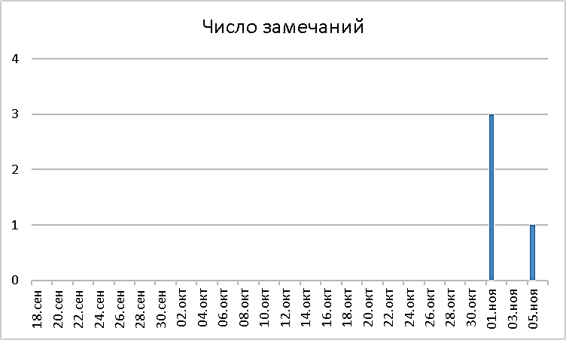
Рисунок 4.1. График поступления замечаний к промежуточным результатам кадастровой оценки по дням

Выводы в отношении поступивших замечаний
Результат работы бюджетного учреждения в период, установленный Федеральным законом № 237-ФЗ для ознакомления с промежуточными результатами кадастровой оценки, показал:
- количество объектов, по которым поступили замечания, составило 18,27 % от общего количества Объектов, подлежащих ГКО;
- количество объектов, по которым выявлены технические, методические ошибки в расчетах, составило 109 107 ед.;
- количество замечаний распределено в течение периода рассмотрения замечаний 5 дней, и составляет в среднем 1 замечание в день;
- причин отказа в учете замечаний не было;
- поступившие замечания позволили учесть дополнительные сведения о фактических характеристиках объектов оценки, подтвержденные приложенными к замечаниям документами;
- на основании поступивших замечаний были выявлены и устранены следующие ошибки:
- неточное расстояние до г. Грозный;
- неточная информация о площади земельного участка;
- неточная информация о ценах на недвижимость на открытых рекламных сайтах (Avito.ru)
- по результатам рассмотрения замечаний и исправления технических и методистских ошибок внесены корректировки в результаты определения кадастровой стоимости в отношении 202704 объектов оценки, что привело к изменению суммарной кадастровой стоимости Объектов, подлежащих ГКО, на 1,5 % относительно расчетов, опубликованных в предварительных отчетных документах.

Руководитель ГБУ ЧР «ГКО и ОТН» |  | Х. А. Олсункаев
Кадастровый оценщик  (заместитель руководителя) |  | С. Т. Юсупов

- СПИСОК ИСПОЛЬЗОВАННОЙ ЛИТЕРАТУРЫ и ПУБЛИЧНОЙ ИНФОРМАЦИИ
- Справочник оценщика недвижимости – 2018 г. Земельные участки. Приволжский центр методического и информационного обеспечения оценки. Под редакцией Лейфера Л.А. – Нижний Новгород. – 2018.
- Статистический сборник «Регионы России. Социально-экономические показатели» в электронном виде – размещен на официальном Интернет-портале Федеральной службы государственной статистики http://www.gks.ru.
- Официальный сайт Чеченской Республики http://www.chechnya.gov.ru.
- Оценка стоимости земельных участков: учебное пособие/ В.И. Петров; под ред. М.А. Федотовой. – 4-е изд., перераб. – М.: КНОРУС, 2012. - 264 с.
- Привезенцев Ю.А. Практикум по прудовому хозяйству: Учеб. пособие для зооинженерных фак. с.-х. вузов. – М.: Высш. школа, 1982. – 208 с., ил.
- Справочник агроклиматического оценочного зонирования субъектов Российской Федерации/ Серия «Справочники по оценке»/ Редакция С.И. Носов/ Москва. Маросейка 2010/ 208с. с 76ил.
- Оценка недвижимости/ 2-ое издание/ Учебное издание/ Ред. А.Г. Грязнова, М.А.Федотова/ Москва. Финансы и статистика 2008/ 560с.
- Единый государственный реестр почвенных ресурсов России. Версия 1.0/ Министерство сельского хозяйства РФ. Российская академия сельскохозяйственных наук/ Коллективная монография. Главн. ред. А.Л. Иванов, С.А. Шоба. Отв. ред. В.С. Столбовой/ Москва. Почвенный институт имени В.В. Докучаева Россельхозакадемии 2014/ 768с.
- Практикум по прудовому хозяйству/ Учебное пособие для зооинженерных фак. с-х ВУЗов/ Ю.А.Привезенцев/ Москва. Высш. школа 1982/ 208с.
- Государственная кадастровая оценка земель сельскохозяйственного назначения Российской Федерации. Под общей редакцией Сапожникова П.М., Носова С.И. – М.: ООО «НИПКЦ Восход-А», 2012.
- Определение рыночной стоимости сельскохозяйственных земель. Теория и практика оценки/ М.Ю. Дуранин/ Москва. Про-Аппрайзер 2018/ 252с.
- Типовые нормативно-технологические карты по производству основных видов растениеводческой продукции/ Министерство сельского хозяйства Российской Федерации/ Ответсв. за выпуск О.А. Коваленко. Разраб. В.К. Попов/ Иваново. Экономика и право. Ивановская областная типография 2004/ 393с.
- Справочник оценщика недвижимости - 2016. Том III. Земельные участки/ Издание 4-ое/ Приволжский центр методического и информационного обеспечения оценки/ Ред. Л.А. Лейфер/ Нижний Новгород. Информ-Оценка 2016/ 347с.
- Оценка стоимости земельных участков: учебное пособие/ В.И. Петров; под ред. М.А. Федотовой. – 4-е изд., перераб. – М.: КНОРУС, 2012. -264 с.
- Интернет ресурс, аналитический портал «СтатРиелт» - Ассоциация развития рынка недвижимости ОГРН 1165200050510, сайт, представляющий собой совокупность содержащихся в информационной системе информации, в т.ч. базы объектов, статистики, анализа рынка по адресу http://www.statrielt.ru, в котором в разделе «статистика рынка недвижимости» представлены более двухсот статей с результатами статистической обработки и расчётов. Значения индексов, коэффициентов, поправок и корректировок рассчитаны методами математической статистики на основе анализа рыночных цен предложений всей совокупности предлагаемых к продаже и в аренду объектов по соответствующим сегментам рынка баз объявлений недвижимости, опубликованных на сайтах: www.avito.ru/, https://realty.yandex.ru//, http://www.domofond.ru/,Statrielt, http://realty.dmir.ru/, http://zdanie.info, http://www.rosrealt.ru/ и всех региональных сайтах России.
- Сайты объявлений - https://www.avito.ru/, https://www.ribri.ru/ и др.
- Интернет ресурс архива объявлений «Авито» - https://ruads.org/
- Панорам-сервисы Яндекс. Карты - http://maps.yandex.ru, Карты Google- https://www.google.ru/maps/ и др.

Список иллюстраций Отчета
Рисунок 2.1. Организационная схема выполнения работ по ГКОЗ на территории Чеченской Республики 27
Рисунок 3.1. Чеченская Республика на карте Российской Федерации. 41
Рисунок 3.2. Карта Чеченской Республики (Источник информации https://yandex.ru/maps) 42
Рисунок 3.3. Карта административно-территориального деления Чеченской Республики (Источник информации: https://gov.mk95.ru/). 43
Рисунок 3.4. Динамика роста валового регионального продукта (Источник информации: Чеченстат). 64
Рисунок 3.5. Динамика роста валового продукта на душу населения (Источник информации: Чеченстат). 64
Рисунок 3.6. Структура оборота организаций (Источник информации: Чеченстат). 66
Рисунок 3.7. Структура внешнеторгового оборота Чеченской Республики за 2018 г. 67
Рисунок 3.8. Рост численности населения Чеченской Республики по годам. (Источник информации: официальный сайт Главы ЧР). 68
Рисунок 3.9. Транспортная инфраструктура Чеченской Республики (Источник информации: https://realty.rbc.ru) 69
Рисунок 3.10. Динамика роста жилищного фонда в Чеченской Республике. 72
Рисунок 3.11. Активность рынка земельных участков в Чеченской Республике 82
Рисунок 3.12. Диапазон цен за 1 кв. м земли в городах и районах Чеченской Республики 85
Рисунок 3.13. Распределение объектов оценки по муниципальным районам 90
Рисунок 3.14. Состав объектов оценки (земельных участков) в разрезе категорий 91
Рисунок 3.15. Агроклиматическое зонирование территории Чеченской Республики 141
Рисунок 3.16. Земельно-оценочные районы 142
Рисунок 3.17. Почвенная карта Чеченской Республики совместно с Республикой Ингушетия (Источник информации: https://soilatlas.ru/respublika-ingushetiya-chechenskaya-respublika) 143
Рисунок 3.18 Описание почвенной карты 144
Рисунок 3.19. Скриншот источника информации (Источник информации: http://businessneeds.ru/buhhelp.ru/extfile/0611049_/rephlp/0611049_/pril.htm) 150
Рисунок 3.20. Скриншот источника информации (Источник информации: http://www.furazh.ru/dictoth?data=18453) 151
Рисунок 3.21. Фрагмент из источника 155
Рисунок 3.22. Фрагмент из источника (Источник информации: appraiser.ru/UserFiles/File/Articles/bojko/ZU-OKS.doc) 156
Рисунок 3.23. Фрагмент из источника (Источник информации: http://www.areall.ru/custom/analytical_materials/KqSni13EfaOm03yN.pdf) 156
Рисунок 4.1. График поступления замечаний к промежуточным результатам кадастровой оценки по дням 188
Список таблиц Отчета
Таблица 1.1. Основные термины, использованные в Отчете, их определения и принятые сокращения 6
Таблица 2.1. Нормативные правовые акты 20
Таблица 2.2. Документы и сведения, полученные от федеральных и региональных органов исполнительной власти и органов местного самоуправления, а также подведомственных им организаций 23
Таблица 2.3. Сведения о работниках бюджетного учреждения, непосредственно осуществивших определение кадастровой стоимости 28
Таблица 2.4. Общие допущения 33
Таблица 2.5. Допущения, касающиеся количественных и качественных характеристик объектов оценки 35
Таблица 2.6. Допущения, касающиеся информации об объектах-аналогах 36
Таблица 2.7. Допущения, касающиеся информации об объектах оценки 37
Таблица 2.8. Допущения, касающиеся методов (способов) определения кадастровой стоимости 37
Таблица 2.9. Допущения, касающиеся результатов оценки 40
Таблица 3.1. Административно-территориальное деление Чеченской Республики 44
Таблица 3.2. Город Грозный 45
Таблица 3.3. Город Аргун 45
Таблица 3.4. Город Гудермес 45
Таблица 3.5. Ачхой-Мартановский муниципальный район 46
Таблица 3.6. Веденский муниципальный район 47
Таблица 3.7. Грозненский муниципальный район 48
Таблица 3.8. Гудермесский муниципальный район 50
Таблица 3.9. Итум-Калинский муниципальный района 51
Таблица 3.10. Курчалоевский муниципальный район 52
Таблица 3.11. Надтеречный муниципальный район 53
Таблица 3.12. Наурский муниципальный район 54
Таблица 3.13. Ножай-Юртовский муниципальный района 55
Таблица 3.14. Сунженский муниципальный район 57
Таблица 3.15. Урус-Мартановский муниципальный район 57
Таблица 3.16. Шалинский муниципальный район 58
Таблица 3.17. Шаройский муниципальный район 59
Таблица 3.18. Шатойской муниципальный район 60
Таблица 3.19. Шелковской муниципальный район 61
Таблица 3.20. Населённые пункты с численностью населения более 10 тыс. чел. (Источник информации: Чеченстат) 63
Таблица 3.21. Оборот организаций Чеченской Республики по видам экономической деятельности (Источник информации: Чеченстат). 64
Таблица 3.22. Внешняя торговля республики (в фактически действовавших ценах; миллионов долларов США) (Источник информации: Чеченстат) 66
Таблица 3.23. Общая площадь жилых помещений на конец года, тыс. м2 (Источник информации: Чеченстат) 71
Таблица 3.24. Благоустройство жилищного фонда (на конец года; в процентах) (Источник информации: Чеченстат) 72
Таблица 3.25. Предоставление гражданам субсидий на оплату жилого помещения и коммунальных услуг (Источник информации: Чеченстат) 73
Таблица 3.26. Индекс потребительских цен (ИПЦ) по Чеченской Республике в ноябре 2018 года по сравнению с предыдущим месяцем составил 100,0%, с начала года – 102,6% (в ноябре 2017г. – 100,3%, с начала года – 101,7%). 74
Таблица 3.27. Среднемесячная номинальная начисленная заработная плата работников (по организациям, не относящимся к субъектам малого предпринимательства, с численностью работников больше 15 человек), рублей (Источник: информации: Минэкономразвития ЧР) 74
Таблица 3.28. Основные показатели социально-экономического развития Чеченской Республики за 2018 год (Источник информации: Минэкономразвития ЧР) 79
Таблица 3.29. Диапазоны рыночной стоимости за 1 кв. м земель в городах/районах ЧР 83
Таблица 3.30. Количество оцениваемых земельных участков на территории Чеченской Республики в 2019 году 89
Таблица 3.31. Группировка объектов оценки в соответствии с Методическими указаниями 92
Таблица 3.32. Примерный перечень ЦОФ земельных участков 119
Таблица 3.33. Таблица групп и использованных подходов и методов 132
Таблица 3.34. Статистические модели подгрупп ИЖС 136
Таблица 3.35. Результаты оценочного зонирования г. Грозный 136
Таблица 3.36. Статистические модели ЗУ группы 4.1 137
Таблица 3.37. Результаты оценочного зонирования земель г. Грозный 137
Таблица 3.38. Статистические модели ЗУ группы 2.1 138
Таблица 3.39. Метод на основе УПКС для г. Грозный 138
Таблица 3.40. Статистические модели расчета группы 3.1 139
Таблица 3.41. Модель на основе УПКС для г. Грозный 139
Таблица 3.42. Статистические модели расчета группы 5.1. «Отдых (рекреация)» 140
Таблица 3.43. Модель на основе УПКС для г. Грозный 140
Таблица 3.44. Статистические модели расчета группы 6.1. «Производство» 141
Таблица 3.45. Модель на основе УПКС для г. Грозный 141
Таблица 3.46. Структура севооборотов 148
Таблица 3.47. Цена реализации СХ культур 149
Таблица 3.48. Затраты на возделывание и уборку СХ культур 150
Таблица 3.49. Результат расчета эталонных ЗУ 2-й группы 154
Таблица 3.50. Данные о затратах на межевание в РИ 155
Таблица 4.1. Результаты обработки исходного Перечня объектов недвижимости 167
Таблица 4.2. Результаты сравнения УПКС ЗСХН по группам и с результатами действующих КС по муниципальным районам 170
Таблица 4.3. УПКС пашни по муниципальным районам* 171
Таблица 4.4. Анализ показателей УПКС ЗНП по группам 172
Таблица 4.5. Сравнение результатов кадастровой оценки с ГКО прошлых лет 174
Таблица 4.6. Соответствие порядка направления промежуточных отчетных документов требованиям ст. 14 Федерального закона № 237-ФЗ 175
Таблица 4.7. Соответствие предоставленных материалов требованиям к отчету об итогах ГКО в отношении промежуточных отчетных документов 176
Таблица 4.8. Характеристика замечаний к промежуточным отчетным документам 188
Таблица 4.9 Влияние замечаний к промежуточным отчетным документам на промежуточные итоги ГКО 189
Таблица 4.10 Количество замечаний по способу их подачи 189

- ПРИЛОЖЕНИЯ К ОТЧЕТУ
  - Приложение 1. Исходные данные
Приложение 1 размещено в каталоге «Приложения к Отчету» и содержит электронные папки с информацией об исходных данных, согласно п. 10 Требований к отчету:
- Копия решения о проведении ГКО;
- Результаты сбора и обработки информации;
- Исходный перечень объектов недвижимости;
- Результат обработки перечня;
- Информация о характеристиках объектов недвижимости;
- Исходные данные о значениях ФС;
- Результаты сбора информации о рынке ОН.
Папка 1.1. «Копия решения о проведении ГКО» копии документов в формате PDF согласно нижеследующего перечня.
№ пп. | Наименование документа | Обозначение в папке
1. | Распоряжение Министерства имущественных и земельных отношений Чеченской Республики от 17 апреля 2018 года № 532-АИ «О проведении государственной кадастровой оценки в Чеченской Республике». | 532-АИ
2. | Распоряжение Министерства имущественных и земельных отношений Чеченской Республики от 10 октября 2018 года № 1568-АИ «О внесении изменений в распоряжение Министерства имущественных и земельных отношений Чеченской Республики от 17 апреля 2018 года № 532-АИ». | 1568-АИ
Папка «1.2. Результаты сбора и обработки информации» включает две папки «Входящие» и «Исходящие», содержащие запросы бюджетного учреждения и сведения, полученные от федеральных, республиканских и муниципальных органов исполнительной власти, их территориальных управлений и подведомственных организаций, а также от ресурсоснабжающих и эксплуатирующих организаций.
Папка «1.3. Исходный перечень объектов недвижимости» содержит Перечень объектов недвижимости, подлежащих ГКО в 2019, полученный от Управления Росреестра по Чеченской Республике, и включает две папки:
1) «текстовая часть перечня объектов недвижимости Чеченская Республика 2019», содержащую текстовую часть Перечня объектов оценки в формате XML в виде архива, подписанного электронной подписью – материалы, переданные Министерством имущественных и земельных отношений Чеченской Республики в электронном виде на USB-флэш-носителе письмом от 13.03.2019 № 1406;
2) «Графическая часть», содержащая файлы в формате MIF/MID;
3) «Запросы и ответы», включающую копии письменных запросов бюджетного учреждения и ответов Министерства имущественных и земельных отношений Чеченской Республики и Управления Росреестра по Чеченской Республике. Копии входящих и исходящих писем, содержащиеся в папке, обозначены соответственно входящими и исходящими номерами с префиксами «Вх.» и «Исх.», согласно нижеследующего перечня:
№ пп. | Реквизиты письма | Обозначение в папке
1 | Письмо Министерства имущественных и земельных отношений Чеченской Республики от 13.03.2019 № 1406 (к письму Управления Росреестра по Чеченской Республике от 12.03.2019 № 04-27/814) | Вх. 54
2 | Письмо Управления Росреестра по Чеченской Республике от 19.03.2019 № 04-24/929 | Вх. 57
3 | Письмо Управления Росреестра по Чеченской Республике от 28.06.2019 № 04-24/2203 | Вх. 113
4 | Письмо Министерства имущественных и земельных отношений Чеченской Республики от 28.06.2019 № 3974 | Вх. 117
Папка «1.4. Результат обработки перечня» содержит результаты обработки информации, содержащейся в перечне, в том числе об определении вида использования объектов недвижимости по согласованию с Министерством имущественных и земельных отношений Чеченской Республики и ОМС, на территории которых расположены объекты недвижимости.
Приложение содержит результаты обработки Перечня в форматах XLS и ODS а также 2 каталога:
- «Согласование перечней», включающий папки «Запросы» с письменными запросами в Уполномоченный орган и ОМС и «Ответы» с письменными ответами от Уполномоченного органа и ОМС с приложенной информацией по согласованным перечням объектов недвижимости;
- «Акт об исключении из перечня», содержащая указанный акт с сопроводительным письмом в Управление Росреестра по Чеченской Республике от 08.05.2019 № 62 и соответствующим приложением в форматах XLSX и ODS.
Папка «1.5. Информация о характеристиках объектов недвижимости» содержит
Папка содержит информацию о характеристиках объектов недвижимости, использованных при определении их кадастровой стоимости, в отношении каждого объекта недвижимости в форме файла «Характеристики объектов оценки.ods».
Папка «1.6. Исходные данные о значениях ЦОФ» содержит исходную графическую информацию (в папке «Исходная графическая информация»), результаты ценового зонирования в виде ЦТК (в папке «Результаты ценового зонирования») и сведения о ЦОФ, использованных при определении КС, и о значениях таких факторов в форматах XLSX и ODS.
Результаты ценового зонирования разнесены в папке по ценообразующим населенным пунктам (городам) в одноименных файлах.
Папка «1.7. Результаты сбора информации о рынке ОН» содержит результаты сбора информации о рынке объектов недвижимости (в том числе информации, не относящейся непосредственно к объектам недвижимости, подлежащим ГКО).
В папку включены каталог «Скриншоты объявлений» и файлы:
- «Использованные аналоги» в форматах XLSX и ODS»;
- «Цены на рынке» в форматах DOCX и ODS».
Каталог «Скриншоты объявлений» из 7 папок с скриншотами объявлений о продаже земельных участков на территории Чеченской Республики, согласно перечня, приведенного в таблице.
№ пп. | Название папки | Количество файлов в папке
1 | Аргун | 43
2 | Грозный | 72
3 | Гудермес | 45
4 | Скрины_отнес_до_Грозного | 113
5 | Скрины_отнес_до_Гудермеса | 59
6 | Урус-Мартан | 35
7 | Шали | 36
  - Приложение 2. Результаты определения кадастровой стоимости
Приложение 2 размещено в электронном виде в и содержит информацию о обосновании методов расчета и результатов расчета кадастровой стоимости по сегментам и обобщенные результаты определения кадастровой стоимости с разбивкой по нижеследующим папкам:
- 2.1. ИЖС 13.1;
- 2.2. Транспорт 7.1;
- 2.3. Предпринимательство 4.1;
- 2.4. МЖС 2.1;
- 2.5. Общественное 3.1;
- 2.6. Отдых (рекреация) 5.1;
- 2.7. Производство 6.1;
- 2.8. Сельхозугодья 1.1;
- 2.9. Лесной фонд 10.1;
- 2.10. Водные объекты 11.1;
- 2.11. Линейные объекты 6.2;
- 2.12. Оборона 8.1;
- 2.13. ОПТ 9.1;
- 2.14. Специальное 12.1;
- 2.15. Здания и сооружения, произв, разведение 1.4;
- 2.16. Многолетние насаждения 1.5;
- 2.17. Иные объекты 14.1;
- 2.18. Итоги определения КС.
  - Приложение 3. Сведения о результатах определения кадастровой стоимости объектов недвижимости, кадастровая стоимость которых определена индивидуально
Приложение содержит информацию о сведениях о результатах определения кадастровой стоимости объектов недвижимости, кадастровая стоимость которых определена индивидуально, в виде текстового файла «Сведения о КС индивидуально.odt» в формате «OpenDocument».
  - Приложение 4. Информация обо всех учтенных и неучтенных замечаниях к промежуточным отчетным документам с обоснованием их учета или отказа в их учете или об отсутствии замечаний к промежуточным отчетным документам, а также об исправлении выявленных нарушений
Приложение содержит информацию обо всех учтенных и неучтенных замечаниях к промежуточным отчетным документам с обоснованием их учета или отказа в их учете или об отсутствии замечаний к промежуточным отчетным документам, а также об исправлении выявленных нарушений Требований к отчету.
Информация представлена в виде PDF-файлов замечаний, сопроводительных писем, а также текстового файла «Справка о замечаниях и нарушениях.odt» в формате «OpenDocument».
  - Приложение 5. Файлы в формате XML, содержащие в том числе систематизированные сведения о характеристиках объектов недвижимости, использованных при определении их кадастровой стоимости, и результатах определения кадастровой стоимости
В приложении размещены XML-файлы, содержащие характеристики объектов недвижимости (в отношении каждого объекта) и результаты определения кадастровой стоимости.
  - Приложение 6. Сведения и материалы, содержащие информацию, доступ к которой ограничен
Приложение содержит текстовый файл «Сведения с ограниченным доступом.odt» в формате «OpenDocument».

Возможность отчуждения на открытом рынке означает, что объект оценки представлен на открытом рынке посредством публичной оферты, типичной для аналогичных объектов, при этом срок экспозиции объекта на рынке должен быть достаточным для привлечения внимания достаточного числа потенциальных покупателей.
Разумность действий сторон сделки означает, что цена сделки - наибольшая из достижимых по разумным соображениям цен для продавца и наименьшая из достижимых по разумным соображениям цен для покупателя.
Полнота располагаемой информации означает, что стороны сделки в достаточной степени информированы о предмете сделки, действуют, стремясь достичь условий сделки, наилучших с точки зрения каждой из сторон, в соответствии с полным объемом информации о состоянии рынка и объекте оценки, доступным на дату оценки.
Отсутствие чрезвычайных обстоятельств означает, что у каждой из сторон сделки имеются мотивы для совершения сделки, при этом в отношении сторон, нет принуждения совершить сделку.
При этом, под наиболее вероятными характеристиками понимаются средние или наиболее часто встречающиеся («обычные») характеристики земельного участка.
http://chechnya.gov.ru/respublika/naselenie/
http://chechenstat.gks.ru/wps/wcm/connect/rosstat_ts/chechenstat/ru/statistics/prices/
Данный раздел будет заполнен окончательно после поступления замечаний к промежуточным отчетным документам

